
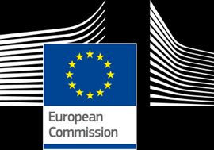

Eirobarometra speciālaptauja 386

EIROPIEŠI UN VIŅU VALODAS

ZIŅOJUMS

Praktiskais darbs: 2012. gada februāris — marts
Publikācija: 2012. gada jūnijs

Šo aptauju pieprasīja Eiropas Komisija, Izglītības ģenerāldirektorāts.
un kultūra, Tulkošanas ģenerāldirektorāts un Mutiskās tulkošanas ģenerāldirektorāts, un to koordinē Komunikācijas ģenerāldirektorāts.
http://ec.europa.eu/publicopinion/indexen.htm
Šis dokuments neatspoguļo Eiropas Komisijas viedokli.
Tajā ietvertās interpretācijas un viedokļi ir tikai autoru interpretācijas un viedokļi.
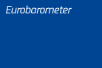
Eirobarometra speciālaptauja 386/Wave EB77.1 Īpašais Eirobarometrs

Eirobarometra speciālaptauja 386

Eiropieši un viņu valodas

Vada TNS Opinion & Social pēc
Izglītības un kultūras ģenerāldirektorāta, Tulkošanas ģenerāldirektorāta un Mutiskās tulkošanas ģenerāldirektorāta pieprasījuma.

Aptauja, ko koordinē Eiropas Komisija, Komunikācijas ģenerāldirektorāts
(COMM ĢD “Pētniecības un runas rakstīšanas” nodaļa)


Dokumentu sagatavoja Pierre Dieumegard
Eiropai-Demokrātijai-Esperanto

Šā “pagaidu” dokumenta mērķis ir ļaut Eiropas Savienības iedzīvotājiem izprast Eiropas Savienībai sagatavotos dokumentus (kurus finansē no viņu iemaksām). Oriģināldokumentu angļu valodā formatēja Libre Office programmatūra un pēc tam automātiski tulkoja pa https://webgate.ec.europa.eu/etranslation
Tas ilustrē nepieciešamību pēc daudzvalodības Eiropas Savienībā: bez tulkojumiem liela daļa iedzīvotāju ir izslēgti no debatēm. Ir vēlams, lai Eiropas Savienības administrācija pārņemtu svarīgu dokumentu tulkojumus, lai visi eiropieši varētu saprast, par ko tas ir, un kopīgi apspriest savu kopīgo nākotni.

Uzticamiem tulkojumiem Esperanto starptautiskā valoda būtu ļoti noderīga tās vienkāršības, regularitātes un precizitātes dēļ.

Internetā:
Federācija - Demokratio-Esperanto: http://e-d-e.org/ vai http://demokratio.eu
Europe-Democratie—Esperanto (Francija): http://e-d-e.fr/ kontakts@e-d-e.fr
Satura rādītājs
IEVADS 4
KOPSAVILKUMS 6
ES ŠODIEN DAUDZVALODĪBU EIROPAS SAVIENĪBĀ 9
1 DZIMTĀ VALODA 9
2 CITAS VALODAS, KURĀS RUNĀ 11
3 VALODAS PRASMES LĪMENIS 21
4 PASĪVĀS VALODU PRASMES 26
II VALODU LIETOŠANA 37
1 LIETOŠANAS BIEŽUMS 38
2 IZMANTOŠANAS SITUĀCIJA 42
3 ATTIEKSME PRET MĀCĪŠANOS 53
III ATTIEKSME PRET VALODU APGUVI 60
1 GALVENĀS PRIEKŠROCĪBAS VALODAS APGUVEI 60
2 VISNODERĪGĀKĀS VALODAS 67
3 VALODAI DRAUDZĪGAS VIDES VEIDOŠANA 79
3.1 Mācību veicinātāji 79
3.2 Mācīšanās šķēršļi 87
4 EFEKTĪVĀKIE MĀCĪŠANĀS VEIDI 94
IV ES PILSOŅU ATTIEKSME PRET DAUDZVALODĪBU 103
1 EIROPAS LĪMENIS 103
2 UZTVERAMĀ SITUĀCIJA 112
V ATTIEKSME PRET TULKOŠANU 121
SECINĀJUMS 140
1 Eiropas iedzīvotājiem ir ļoti pozitīva attieksme pret daudzvalodību 140
2 Joprojām ir jāuzlabo kompetences 140
3 Pasīvās prasmes pieaug 141
4 Valodu apguve: Priekšrocības un šķēršļi, lai pārvarētu 141
5 Tulkošanas nozīme 142
6 Jaunieši ir nākotne 142

IEVADS
Eiropas Savienībā ir daudz valodu, kurās runā. Ir 23 oficiāli atzītas valodas, vairāk nekā 60 vietējās reģionālās un mazākumtautību valodas un daudzas svešvalodas, kurās runā migrantu kopienas. Lai gan ES ir ierobežota ietekme, jo izglītības un valodu politika ir atsevišķu dalībvalstu kompetencē, tā ir apņēmusies aizsargāt šo valodu daudzveidību un veicināt valodu zināšanas kultūras identitātes, sociālās integrācijas un kohēzijas dēļ, kā arī tāpēc, ka daudzvalodīgi pilsoņi ir labāk piemēroti, lai izmantotu integrētas Eiropas radītās ekonomiskās, izglītības un profesionālās iespējas. Mobils darbaspēks ir būtisks ES ekonomikas konkurētspējas faktors.
Komisijas pirmajā paziņojumā par daudzvalodību “Jauna daudzvalodības pamatstratēģija”, kas pieņemts 2005. gada novembrī un tagad aizstāts ar 2008. gada stratēģiju, ir izklāstīti trīs galvenie ES politikas virzieni šajā jomā:
● uzsverot valodu un daudzvalodības lielo nozīmi Eiropas ekonomikā un meklējot veidus, kā to tālāk attīstīt;
● mudināt visus iedzīvotājus mācīties un runāt vairākās valodās, lai uzlabotu savstarpējo sapratni un saziņu;
● nodrošināt iedzīvotājiem piekļuvi ES tiesību aktiem, procedūrām un informācijai viņu dzimtajā valodā
Šī stratēģija papildina Komisijas 2003. gadā pieņemto rīcības plānu “Valodu apguves un lingvistiskās daudzveidības veicināšana”, kurā izklāstīti pasākumi, kuru mērķis ir atbalstīt vietējā, reģionālā un valsts līmenī īstenotās iniciatīvas, kuru mērķis ir paplašināt valodu apguves sniegtās priekšrocības visiem iedzīvotājiem kā darbībai visa mūža garumā; uzlabot valodu mācīšanas kvalitāti visos līmeņos; un Eiropā veidot valodu ziņā labvēlīgu vidi, aptverot valodu daudzveidību, veidojot valodām draudzīgas kopienas un atvieglojot valodu apguvi.
ES mudina visus pilsoņus būt daudzvalodīgiem ar ilgtermiņa mērķi, ka katram iedzīvotājam papildus dzimtajai valodai ir praktiskas prasmes vismaz divās valodās. Šī aptauja ir veikta ar vispārējiem mērķiem izprast Eiropas pilsoņu pieredzi un izpratni par daudzvalodību. Pētījumā ir analizēta ne tikai runātā prasme, bet arī citu valodu izpratnes un izmantošanas līmenis, mācīšanās paradumi, attieksme pret mācīšanos vai valodu prasmju uzlabošanu, visnoderīgāko valodu uztvere, uzskati par ES politiku attiecībā uz valodu lietojumu un tulkošanas loma.
Šo aptauju laikposmā no 2012. gada 25. februāra līdz 11. martam veica TNS Opinion & Sociālais tīkls 27 Eiropas Savienības dalībvalstīs. Izglītības un kultūras ĢD, Tulkošanas ģenerāldirektorāta un Mutiskās tulkošanas ĢD vārdā tika intervēti 26,751 respondenti no dažādām sociālajām un demogrāfiskajām grupām mājās savā dzimtajā valodā.
Izmantotā metodoloģija ir Eirobarometra aptaujas, ko veica Komunikācijas ģenerāldirektorāta (“Pētniecības un runas rakstīšanas” nodaļa). Tehniska piezīme par to, kā TNS Opinion & amp institūti veica intervijas; Sociālais tīkls ir pievienots šā ziņojuma pielikumā. Ir iekļautas arī intervijas metodes un ticamības intervāli.
Šīs aptaujas rezultāti ir analizēti, pirmkārt, ES līmenī un, otrkārt, pa valstīm. Rezultāti ir salīdzināti arī ar iepriekšējo apsekojumu, kas veikts 2005. gadā. Ir vairākas atšķirības starp šo pēdējo vilni un to, kas notika 2005. gadā: anketa ir grozīta, un tā ir īsāka, un ir mainīts arī dažu jautājumu formulējums; un 2005. gadā aptauja tika veikta 29 valstīs — 25 dalībvalstīs, kā arī Bulgārijā, Rumānijā, Turcijā un Horvātijā. Šis apsekojums ietver Bulgāriju un Rumāniju (kuras pievienojās ES 2007. gadā), bet ne Horvātiju un Turciju. Abu apsekojumu salīdzinājumu pamatā ir ES25 (2005. gadā) un ES-27 valstis. Ir svarīgi paturēt prātā šīs pārmaiņas. Vajadzības gadījumā, lai sniegtu papildu analīzi, tika izmantoti dažādi sociāli demogrāfiski un uzvedības mainīgie lielumi, piemēram, respondentu vecums, galējās izglītības vecums, profesija, sociālā pozicionēšana, interneta izmantošana, spēja maksāt mājsaimniecības rēķinus un urbanizācijas pakāpe, kā arī pasākumi, kuru pamatā ir respondentu valodu apguves aktivitāte un runāto svešvalodu skaits.
Piezīme. Šajā ziņojumā valstis ir minētas to oficiālajā saīsinājumā. Šajā ziņojumā izmantotie saīsinājumi atbilst:
SAĪSINĀJUMI
BE Beļģija LV Latvija
CZ Čehijas Republika LU Luksemburga
BG Bulgārija HU Ungārija
DK Dānija MT Malta
DE Vācija NL Nīderlande
EE Igaunija (VIETA) Austrija
EL Grieķija PL Polija
ES Spānija PT Portugāle
FR Francija RO Rumānija
IE Īrija SI Slovēnija
IT Itālija SK Slovākija
KIPRA Kipras Republika*** FI Somija
LT Lietuva SE Zviedrija
APVIENOTĀ KARALISTE Apvienotā Karaliste
ES-27 Eiropas Savienība — 27 dalībvalstis
ES-15 BE, IT, FR, DE, LU, NL, DK, UK, IE, PT, ES, EL, AT, SE, FI*
NMS12 BG, CZ, EE, CY, LT, LV, MT, HU, PL, RO, SL, SK**
EUROZONA: BE, FR, IT, LU, DE, AT, ES, PT, IE, NL, FI, EL, EE, SI, CY, MT, SK

* ES-15 attiecas uz 15 valstīm, kas veido Eiropas Savienību pirms 2004. un 2007. gada paplašināšanās.
** Jaunās dalībvalstis12 ir 12 “jaunās dalībvalstis”, kas pievienojās Eiropas Savienībai 2004. un 2007. gada
paplašināšanās laikā.
*** Kipra kopumā ir viena no 27 Eiropas Savienības dalībvalstīm. Tomēr acquis communautaire darbība
ir apturēta tajā valsts daļā, kuru nekontrolē
Kipras Republikas valdība. Praktisku apsvērumu dēļ “CY” kategorijā un ES-27 vidējā rādītājā ir iekļautas tikai intervijas, kas veiktas tajā valsts daļā, kuru kontrolē Kipras Republikas
valdība.

* * * * * *
Mēs vēlētos izmantot izdevību, lai pateiktos visiem respondentiem visā kontinentā, kuri deva savu laiku, lai piedalītos šajā aptaujā.
Bez viņu aktīvas līdzdalības šis pētījums nebūtu bijis iespējams.

KOPSAVILKUMS
● Saskaņā ar ES iedzīvotāju datiem dzimtā valoda, kurā runā visvairāk, ir vācu valoda (16 %), kam seko itāļu un angļu valoda (13 % katra), franču valoda (12 %), tad spāņu un poļu valoda (8 % katra).
● Lielākajai daļai eiropiešu viņu dzimtā valoda ir viena no tās valsts oficiālajām valodām, kurā viņi dzīvo.
● Nedaudz vairāk nekā puse eiropiešu (54 %) spēj sarunāties vismaz vēl vienā valodā, ceturtdaļa (25 %) spēj runāt vēl vismaz divās valodās, un viena no desmit valodām (10 %) ir sarunājusies vismaz trijās valodās.
● Gandrīz visi respondenti Luksemburgā (98 %), Latvijā (95 %), Nīderlandē (94 %), Maltā (93 %), Slovēnijā un Lietuvā (92 % katrā) un Zviedrijā (91 %) apgalvo, ka spēj runāt vismaz vienā valodā papildus dzimtajai valodai.
● Valstis, kurās ir visvairāk ievērojams palielinājums to respondentu īpatsvars, kuri apgalvo, ka spēj runāt vismaz vienā svešvalodā pietiekami labi, lai sarunātos, salīdzinājumā ar iepriekšējā Eirobarometra aptaujas izdevuma datiem ir Austrija (+ 16 procentpunkti līdz 78 %), Somija (+ 6 punkti — 75 %) un Īrija (+ 6 punkti līdz 40 %).
● Turpretī proporcija, kas spēj runāt vismaz vienā svešvalodā, ir samazinājusies galvenokārt Slovākijā (-17 procentpunkti līdz 80 %), Čehijas Republikā (-12 punkti līdz 49 %), Bulgārijā (-11 punkti līdz 48 %), Polijā (-7 procentpunkti līdz 50 %) un Ungārijā (-7 punkti līdz 35 %). Šajās valstīs kopš 2005. gada ir notikusi lejupejoša tendence attiecībās, kas spēj runāt svešvalodās, piemēram, krievu un vācu valodā.
● Dažas valstis uzrāda ievērojamu to respondentu skaita pieaugumu, kuri spēj runāt vismaz divās svešvalodās, no kuriem visvairāk ir Itālijā (+ 6 procentpunkti līdz 22 %) un Īrijā (+ 5 punkti līdz 18 %).
Tomēr deviņas dalībvalstis uzrāda ievērojamu kritumu par vairāk nekā 5 procentpunktiem: Beļģija (-16 procentpunkti līdz 50 %), Ungārija (-14 procentpunkti līdz 13 %), Bulgārija (-12 punkti līdz 19 %), Polija (-10 procentpunkti līdz 22 %), Portugāle (-10 punkti līdz 13 %), Malta (-9 punkti 59 %), Luksemburga (-8 punkti līdz 84 %), Dānija (-8 punkti līdz 58 %) un Igaunija (-6 punkti 52 %).
● Valstis, kurās respondenti ir vismazāk spējīgi runāt jebkurā svešvalodā, ir Ungārija (65 %), Itālija (62 %), Apvienotā Karaliste un Portugāle (61 % katrā) un Īrija (60 %).
● Piecas visbiežāk lietotās svešvalodas joprojām ir angļu (38 %), franču (12 %), vācu (11 %), spāņu (7 %) un krievu (5 %).
● Valsts līmenī angļu valoda ir visplašāk lietotā svešvaloda 19 no 25 dalībvalstīm, kur tā nav oficiālā valoda (t. i., izņemot Apvienoto Karalisti un Īriju).
● Lielākā daļa eiropiešu, kuri runā angļu, vācu, spāņu un krievu valodā kā svešvaloda, uzskata, ka viņiem ir labākas prasmes nekā pamatprasmes. Prasmju līmeņa vērtējumi kopumā ir līdzīgi tiem, kas novēroti 2005. gada apsekojumā.
● Nedaudz vairāk nekā divas piektdaļas (44 %) eiropiešu apgalvo, ka viņi spēj saprast vismaz vienu svešvalodu pietiekami labi, lai varētu sekot jaunumiem radio vai televīzijā. Angļu valoda ir visizplatītākā, un ceturtā daļa eiropiešu (25 %) spēj sekot radio vai televīzijas ziņām valodā. Franču un vācu valodā ir minēti 7 % respondentu katrs, bet spāņu (5 %), krievu (3 %) un itāļu (2 %).
● Eiropieši, visticamāk, varēs lasīt laikrakstu vai žurnālu rakstu svešvalodā ar nedaudz vairāk nekā divām piektdaļām (44 %) eiropiešu, kuri saka, ka viņi var. Arī angļu valoda ir visizplatītākā svešvaloda, un līdzīga daļa eiropiešu (25 %) spēj lasīt laikrakstu vai žurnālu rakstu valodā. Franču valoda ir 7 %, bet vācu — 6 % eiropiešu. Nāk spāņu valoda ar 4 % atbilžu, kam seko krievu un itāļu (2 %).
● Ir nedaudz mazāk ticams, ka eiropieši saprot jebkuru svešvalodu pietiekami labi, lai varētu to izmantot saziņai tiešsaistē (piemēram, izmantojot e-pastu, Twitter, Facebook utt.), un divas piektdaļas (39 %) apgalvo, ka šādā veidā var izmantot vismaz vienu svešvalodu. Visbiežāk citētā valoda ir angļu valoda, un līdzīga daļa eiropiešu (26 %) spēj sazināties tiešsaistē šajā valodā. Franču un vācu valodā ir minēti 5 % eiropiešu, kam seko spāņu (3 %) un krievu un itāļu (1 %).
● Pastāv skaidra sakarība starp secību, kādā valoda ir minēta (t. i., uztveramo plūstamību), un biežumu, kādā šī valoda tiek lietota. Ceturtā daļa (24 %) respondentu pirmo svešvalodu lieto katru dienu vai gandrīz katru dienu, līdzīga daļa (23 %) to lieto bieži, bet pārējie (50 %) to lieto neregulāri.
Aptuveni katrs desmitais respondents lieto savu otro valodu katru dienu vai gandrīz katru dienu (8 %), un respondenti daudz biežāk to lietos tikai neregulāri (65 %).
Tāpat tikai 6 % respondentu, kuri runā trešajā svešvalodā, to lieto ik dienu, aptuveni katrs astotais (13 %) to lieto bieži, bet ne katru dienu, un aptuveni septiņi no desmit (69 %) to lieto reizēm.
Eiropieši apgalvo, ka viņi regulāri lieto svešvalodas, skatoties filmas/televīziju vai klausoties radio (37 %), izmantojot internetu (36 %) un sazinoties ar draugiem (35 %). 27 % respondentu regulāri runā par svešvalodu izmantošanu sarunām darbā un 50 % — brīvdienās ārzemēs.
● Visbūtiskākās izmaiņas kopš 2005. gada ir to eiropiešu īpatsvara pieaugums, kuri regulāri lieto svešvalodas internetā (+ 10 procentpunkti) un skatoties filmas/televīziju vai klausoties radio (+ 8 punkti). To eiropiešu īpatsvars, kuri nevienā situācijā regulāri neizmanto svešvalodu, ir samazinājies no 13 % 2005. gadā līdz 9 % 2012. gadā.
● Lielākā daļa eiropiešu sevi neraksturo kā aktīvus valodu apguvējus. Aptuveni ceturtā daļa (23 %) eiropiešu nekad nav iemācījušies valodu, bet nedaudz vairāk nekā divas piektdaļas (44 %) nesen nav iemācījušies valodu un neplāno sākt.
● Tikai mazākums (14 %) ir turpinājuši mācīties valodu pēdējos divos gados; mazāk nekā katrs desmitais (7 %) pēdējo divu gadu laikā ir sācis apgūt jaunu valodu; un līdzīga proporcija (8 %) nesen nav apguvusi valodu, bet plāno sākt darbu nākamajā gadā.
● Eiropieši, visticamāk, noteiks, ka darbs citā valstī ir galvenā priekšrocība, apgūstot jaunu valodu, un trīs piektdaļas eiropiešu (61 %) pauž šādu viedokli. Nedaudz vairāk nekā puse eiropiešu (53 %) uzskata, ka valodu lieto darbā (tostarp ceļojot uz ārzemēm). Nedaudz mazāka daļa (46 %) šeit norāda uz spēju studēt ārzemēs un iespēju to izmantot brīvdienās ārzemēs (47 %).
● 88 % eiropiešu uzskata, ka svešvalodu zināšanas ir ļoti noderīgas.
● Divas trešdaļas eiropiešu (67 %) uzskata angļu valodu par vienu no divām visnoderīgākajām valodām.
● Valodas, kas tiek uztvertas kā visnoderīgākās, tūlīt pēc tam, ir šādas: Vācu (17 %), franču (16 %), spāņu (14 %) un ķīniešu (6 %).
● Ir samazinājies īpatsvars, domājot, ka franču valoda ir svarīga (-9 procentpunkti), un tajos, kas domā, vācu valoda ir svarīga personīgās attīstības valoda (-5 punkti). Eiropieši tagad vairāk nekā 2005. gadā domā, ka ķīnieši ir svarīga valoda (+ 4 punkti).
● 98 % eiropiešu uzskata, ka citu svešvalodu apguve ir noderīga savu bērnu nākotnei.
● Starp valodām, ko uztver kā tādas, franču un vācu valoda ir minēta 20 % eiropiešu katrs, spāņu par 16 % un ķīniešu — 14 %. Aptuveni četri no pieciem eiropiešiem (79 %) uzskata angļu valodu par vienu no visnoderīgākajām valodām bērnu nākotnei.
● Kopš 2005. gada ir samazinājies to eiropiešu īpatsvars (-13 procentpunkti), kuri domā, ka franču valoda bērniem ir svarīga, lai mācītos viņu nākotnei, un (-8 punkti) proporcijā, kas bērniem ir svarīga, lai mācītos.
● Lai gan priekšstats, ka ķīniešu valoda ir noderīga personības attīstībai, tagad ir nedaudz plašāk izplatīts nekā 2005. gadā (+ 4 procentpunkti), uztvere, ka tā ir svarīga valoda, lai bērni varētu mācīties, ir daudz izplatītāka nekā 2005. gadā (+ 12 punkti).
● Eiropieši visdrīzāk apgalvo, ka bezmaksas nodarbības ievērojami palielinātu iespēju apgūt vai uzlabot kādas valodas prasmes, ko min aptuveni trīs no desmit (29 %). Aptuveni piektā daļa eiropiešu apgalvo, ka viņiem būtu ievērojami lielāka iespēja apgūt vai uzlabot valodu prasmes, ja viņiem būtu jāmaksā par mācīšanos (19 %), ja viņi varētu mācīties valstī, kurā viņi runā (18 %), un uzlabot karjeras iespējas (18 %).
● Visbiežāk minētais šķērslis citas valodas apguvei ir motivācijas trūkums, un trešdaļa (34 %) eiropiešu apgalvo, ka tas viņus attur. Aptuveni ceturtā daļa eiropiešu norāda, ka trūkst laika, lai pienācīgi mācītos (28 %), un ka tas ir pārāk dārgi (25 %). Piektā daļa (19 %) eiropiešu apgalvo, ka tas, ka valodas nav labi, viņus attur.
● Visizplatītākā svešvalodas apguves metode ir nodarbības skolā. Nedaudz vairāk nekā divas trešdaļas eiropiešu (68 %) ir apguvuši svešvalodu šādā veidā. Daudz mazāka daļa eiropiešu ir apguvuši svešvalodu, neoficiāli sarunājoties ar personu, kurai ir dzimtā valoda (16 %), ar skolotāju ārpus skolas grupu valodu nodarbībās (15 %) un dodas bieži vai ilgos ceļojumos uz valsti, kurā valodu runā (15 %). Eiropieši visdrīzāk domā, ka skolas valodas nodarbības ir visefektīvākais veids, kā viņi ir apguvuši svešvalodu.
● Eiropiešu vidū valda plaša vienprātība par to, ka ikvienam ES vajadzētu spēt runāt vismaz vienā svešvalodā, un vairāk nekā četri no pieciem (84 %) piekrīt šim viedoklim.
● Eiropieši lielākoties atbalsta ES redzējumu, ka ES pilsoņiem vajadzētu būt iespējai runāt vismaz divās svešvalodās; vairāk nekā septiņi no desmit (72 %) piekrīt, ka ES iedzīvotājiem papildus dzimtajai valodai vajadzētu būt iespējai runāt vairāk nekā vienā valodā.
● Lielākā daļa eiropiešu (81 %) piekrīt, ka attieksmei pret visām valodām, kurās runā ES, jābūt vienādai. Pat ja aptuveni septiņi no desmit (69 %) uzskata, ka eiropiešiem vajadzētu būt iespējai runāt kopīgā valodā, šis viedoklis neattiecas uz pieņēmumu, ka kādai valodai vajadzētu būt prioritātei salīdzinājumā ar citām valodām.
● Nedaudz vairāk nekā puse respondentu (53 %) piekrīt, ka ES iestādēm, sazinoties ar iedzīvotājiem, būtu jāizmanto viena valoda, savukārt vairāk nekā divi no pieciem respondentiem nepiekrīt šai idejai.
● Vairāk nekā trīs ceturtdaļas (77 %) respondentu uzskata, ka valodu prasmju uzlabošanai vajadzētu būt politikas prioritātei.
● Vairāk nekā divi no pieciem respondentiem (44 %) piekrīt, ka, skatoties ārvalstu filmas vai televīzijas raidījumus, viņi dod priekšroku subtitriem, nevis dublēšanai, bet nedaudz lielākai daļai (52 %) nepiekrīt, ka viņi dod priekšroku subtitriem.
● Eiropieši atzīst, ka tulkošanai ir svarīga nozīme daudzās sabiedrības jomās, jo īpaši izglītībā un mācībās (76 %) un veselības un drošības jomā (71 %). Eiropas uzskata, ka tulkošana ir svarīga, meklējot darbu (68 %), saņemot ziņas par notikumiem pārējā pasaulē (67 %), piedaloties vai iegūstot informāciju par ES darbībām (60 %), piekļūstot sabiedriskajiem pakalpojumiem (59 %) vai izbaudot brīvā laika pavadīšanas pasākumus, piemēram, televīziju, filmas un lasīšanu (57 %).
● Nedaudz vairāk nekā divi no pieciem eiropiešiem (43 %) apgalvo, ka tulkošanai ir svarīga nozīme viņu ikdienas dzīvē, un tikai nedaudz mazāk nekā katrs sestais (16 %) uzskata, ka šī loma ir ļoti svarīga.
Trīs no desmit eiropiešiem (30 %) apgalvo, ka tulkošanai nav nekādas nozīmes viņu ikdienas dzīvē.

DAUDZVALODĪBA EIROPAS SAVIENĪBĀ ŠODIEN
Šajā ziņojuma pirmajā daļā aplūkots pašreizējais daudzvalodības līmenis ES. Tas sākas ar pārskatu par valodām, ko eiropieši uzskata par savu dzimto valodu, pirms tiek pētītas citas valodas, kuras eiropieši spēj runāt pietiekami labi, lai sarunātos. Pēc tam nodaļā galvenā uzmanība ir pievērsta šīm valodām (kas nav dzimtā valoda), kuras šajā ziņojumā tiks sauktas par “svešvalodām”, nosakot tās valodas, kurās runā visplašāk gan Eiropas līmenī, gan katrā dalībvalstī. Attiecībā uz visbiežāk lietotajām svešvalodām uztveramo spēju līmenis tiek pārbaudīts, pirms nodaļas noslēgumā tiek pārskatītas svešvalodas, ko eiropieši var izmantot pasīvākām darbībām, piemēram, ziņu klausīšanai, papīra lasīšanai un e-pasta nosūtīšanai.

DZIMTĀ VALODA
Visplašāk lietotā dzimtā valoda ir vācu valoda, tai seko itāļu, angļu, franču, spāņu un poļu valoda.
Respondentiem tika lūgts pateikt, kura no valodām, kurā viņi runāja, bija viņu dzimtā valoda. Atbildes tika savāktas spontāni un reģistrētas, izmantojot iepriekš noteiktu 38 valodu sarakstu, un visas pārējās valodas tika reģistrētas vienā kategorijā “citas”. Ja respondenti minēja vairāk nekā vienu valodu, katra no minētajām valodām tika reģistrēta.
Eiropā ir daudz dažādu dzimto valodu valodu. Valodu kā dzimtās valodas izplatība lielā mērā atspoguļo iedzīvotāju sadalījumu ES.
Tādējādi vācu valoda ir visplašāk izplatītā, 16 % eiropiešu apgalvo, ka tā ir viņu pirmā valoda, kam seko itāļu un angļu valoda (13 % katra), franču (12 %), tad spāņu un poļu (8 % katrs). Šie rezultāti kopumā ir līdzīgi tiem, par kuriem ziņots 2005. gadā.
Lielākās daļas eiropiešu dzimtā valoda ir tās valsts oficiālā valoda, kurā viņi dzīvo.
Lielākajai daļai eiropiešu viņu dzimtā valoda ir viena no tās valsts oficiālajām valodām, kurā viņi dzīvo.
Īpaši iespējams, ka Grieķijā un Ungārijā (99 % katrā), Čehijā (98 %), Itālijā (97 %) un Maltā (97 %) kā dzimtā valoda tiek izmantota valsts oficiālā valoda.
Turpretī Latvijā (71 %) un Igaunijā (80 %) ir vismazākā iespēja lietot kādu no oficiālajām valodām. Abās šajās valstīs ievērojama daļa respondentu apgalvo, ka viņu pirmā valoda ir krievu valoda (attiecīgi 27 % un 19 %), kas atspoguļo abu valstu vēsturi un ģeogrāfiju.
Citas valstis, kurās salīdzinoši liela minoritāte runā valsts neoficiālā valodā, ir Luksemburga, kur 19 % min portugāļu valodu kā savu dzimto valodu; Slovākija un Rumānija, kur 9 % un 8 % respondentu min ungāru valodu kā pirmo valodu, un Apvienotā Karaliste, kur 2 % respondentu apgalvo, ka poļu valoda ir viņu dzimtā valoda, 1 % min vācu, franču, portugāļu, urdu un velsiešu valodu, un 4 % min valodu, kas nav iepriekš definētajā sarakstā.

 | Valsts valoda", official valodas, kurām ir official statuss ES
BE | Holandiešu 55 %, franču 38 %, vācu 9,4 %
BG | 95,00 %
CZ | 98,00 %
DK | 96,00 %
DE | 87,00 %
EE | 80,00 %
IE | Angļu valodā 93 %, īru valodā 3,00 %
El. | 99,00 %
ES | Spāņu 82 %, katalāņu 8 %, galisiešu 5 %, basku 1,00 %
FR | 93,00 %
IT | 97,00 %
KIPRA | 95,00 %
LV | 71,00 %
LT | 92,00 %
LU | Luksemburgas 52 %, franču 16 %, vācu 2,00 %
HU | 99,00 %
MT | Maltiešu 97 %, angļu 4,00 %
ML | 94,00 %
(VIETA) | 93,00 %
PL | 95,00 %
PT | 95,00 %
VALSTS | 93,00 %
SI | 93,00 %
SK | 88,00 %
FI | Fnish94 %, zviedru 5,00 %
SE | 93,00 %
APVIENOTĀ KARALISTE | 88,00 %

CITAS VALODAS, KURĀS RUNĀ
Respondentiem tika jautāts, kuras valodas, izņemot viņu dzimto valodu, varēja runāt pietiekami labi, lai sarunātos. Tika reģistrētas ne vairāk kā trīs papildu valodas, lai uztvertu plūstamību.
Nedaudz vairāk nekā puse no visiem eiropiešiem apgalvo, ka runā vismaz vienā citā valodā
papildus dzimtajai valodai
Lielākā daļa eiropiešu (54 %) spēj sarunāties vismaz vēl vienā valodā, ceturtdaļa (25 %) spēj runāt vēl vismaz divās valodās un viena no desmit valodām (10 %) ir sarunājusies vismaz trijās valodās.
Gandrīz puse no visiem eiropiešiem (46 %) nespēj runāt svešvalodā pietiekami labi, lai sarunātos.


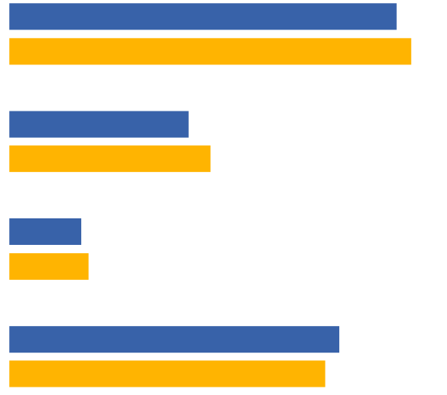

EB77.1 2012. gada februāris — marts
EB 64.3, 2005. gada novembris-decembris
ES-27
Nav
Vismaz 3
Vismaz 2
Vismaz 1
D48T2. Valodas, kuras jūs runājat pietiekami labi, lai varētu
saruna — TOTAL
54 %
56 %
25 %
28 %
10 %
11 %
44 %
46 %
Šajā apsekojumā ziņotās proporcijas ir nedaudz samazinājušās salīdzinājumā ar 2005. gadā ziņotajām, lai gan kopējā aina joprojām ir līdzīga. Šos nelielos pilienus daļēji var izskaidrot ar izmaiņām anketā. Otrkārt, rezultātu analīze valsts līmenī, kas nedaudz vēlāk aplūkota šajā ziņojuma sadaļā, liecina par dažām būtiskām izmaiņām valodu modelī, ko lieto atsevišķās dalībvalstīs, un tas ietekmēs vispārējos ES līmeņa rezultātus.
Starp piecpadsmit dalībvalstīm, kas bija ES dalībvalstis pirms 2004. gada (ES15), un divpadsmit dalībvalstīm, kas pievienojās pēc tam (NMS12), ir neliela atšķirība starp svešvalodu skaitu, kurā runāja par valodām. ES-15 (10 %) ir nedaudz biežāk nekā jaunās dalībvalstis12 (8 %) varēs sarunāties vismaz trijās svešvalodās.
Valstīs ir plaši izplatītas atšķirības. Attiecībā uz ES ilgtermiņa mērķi, ka katram iedzīvotājam ir praktiskas iemaņas vismaz divās svešvalodās, ir tikai astoņas dalībvalstis, kurās vairākums to spēj:
Luksemburga (84 %),
Nīderlande (77 %),
Slovēnija (67 %),
Malta (59 %),
Dānija (58 %),
Latvija (54 %),
Lietuva (52 %) un Igaunija (52 %).
Luksemburgā trīs piektdaļas respondentu (61 %) papildus dzimtajai valodai spēj runāt vismaz trīs valodās.
Valstis, kurās respondenti, visticamāk, varēs runāt vismaz divās valodās papildus savai dzimtajai valodai, ir Portugāle un Ungārija (13 % katrā), Apvienotā Karaliste (14 %) un Grieķija (15 %).

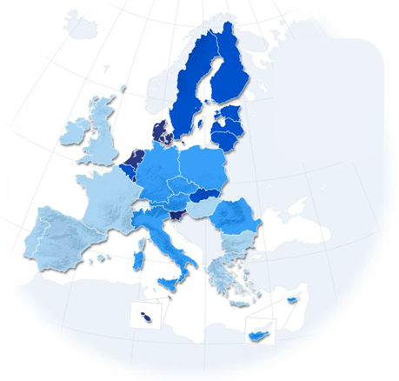  LU  Karšu leģenda  55 %-100 %  40 %-54 %  20 %-39 %  0 %-19 %  Jautājums: D48T2. Valodas, kuras jūs runājat pietiekami labi, lai varētu sarunāties — KOPĀ  Atbildes: Vismaz 2 | 84,00 %
NL | 77,00 %
SI | 67,00 %
MT | 59,00 %
DK | 58,00 %
LV | 54,00 %
LT | 52,00 %
EE | 52,00 %
BE | 50,00 %
FI | 48,00 %
SE | 44,00 %
SK | 43,00 %
DE | 28,00 %
(VIETA) | 27,00 %
ES | 25,00 %
RO | 22,00 %
PL | 22,00 %
IT | 22,00 %
CZ | 22,00 %
KIPRA | 20,00 %
FR | 19,00 %
BG | 19,00 %
ES | 18,00 %
IE | 18,00 %
EL | 15,00 %
APVIENOTĀ KARALISTE | 14,00 %
HU | 13,00 %
PT | 13,00 %

Dažās valstīs kopš 2005. gada ir notikušas dažas ievērojamas izmaiņas svešvalodu skaitā, kuras pilsoņi spēj runāt pietiekami labi, lai sarunātos.

D48T Valodas, kuras jūs runājat pietiekami labi, lai varētu sarunāties — KOPĀ

Tās valstis, kurās visvairāk uzlabojas to respondentu īpatsvars, kuri apgalvo, ka spēj runāt vismaz vienā svešvalodā pietiekami labi, lai sarunātos, ir Austrija (+ 16 procentpunkti līdz 78 %), Somija (+ 6 punkti līdz 75 %) un Īrija (+ 6 procentpunkti līdz 40 %).
Turpretī tās dalībvalstis, kurās ir samazinājies to respondentu īpatsvars, kuri spēj runāt vismaz vienā svešvalodā, ir jo īpaši:
Slovākija (-17 procentpunkti līdz 80 %),
Čehijas Republika (no 12 punktiem līdz 49 %),
Bulgārija (-11 punkti līdz 48 %),
— Polija (-7 punkti līdz 50 %) un Ungārija (-7 punkti — 35 %).
Šajās valstīs to respondentu īpatsvars, kuri spēj runāt svešvalodās, piemēram, krievu un vācu valodā, kopš 2005. gada ir ievērojami samazinājies. Piemēram, Bulgārijā (-12 punkti), Slovākijā (-12 punkti), Polijā (-8 punkti) un Čehijā (-7 punkti) ir samazinājusies krievu valodas prasme. Tāpat arī proporcijas, kas runā vāciski, samazinās Čehijā (-13 punkti), Slovākijā (-10 punkti) un Ungārijā (-7 punkti). Iespējams, ka šajās postkomunistiskajās valstīs šīs lejupvērstās pārmaiņas ir “zudušās” paaudzes rezultāts. Daudzi no tiem, kuri varēja runāt vācu valodā (pēc Otrā pasaules kara) vai kuri skolā mācījās krievu valodu (tagad to māca daudz retāk), tagad ir miruši vai, kā pagājis laiks, ir aizmirsuši, kā runāt šajās valodās.
Dažas valstis uzrāda ievērojamu uzlabojumu to respondentu proporcijā, kuri spēj runāt vismaz divās svešvalodās, no kurām visredzamākais ir Itālijā (+ 6 procentpunkti līdz 22 %) un Īrijā (+ 5 procentpunkti līdz 18 %).
Deviņās dalībvalstīs vērojams ievērojams kritums par vairāk nekā 5 procentpunktiem: Beļģija (-16 procentpunkti līdz 50 %), Ungārija (-14 procentpunkti līdz 13 %), Bulgārija (-12 punkti līdz 19 %), Polija (-10 procentpunkti līdz 22 %), Portugāle (-10 punkti līdz 13 %), Malta (-9 punkti 59 %), Luksemburga (-8 punkti līdz 84 %), Dānija (-8 punkti līdz 58 %) un Igaunija (-6 punkti 52 %).
Valstis, kurās respondenti, visticamāk, varētu runāt jebkurā svešvalodā, ir Ungārija (65 %), Itālija (62 %), Apvienotā Karaliste un Portugāle (61 % katrā) un Īrija (60 %). Ir vēl piecas dalībvalstis, kurās vismaz puse no visiem respondentiem apgalvo, ka nespēj runāt nevienā svešvalodā: Spānija (54 %), Rumānija un Bulgārija (52 % katrā), Čehijas Republika (51 %) un Polija (50 %).
Turpretī gandrīz visi respondenti Luksemburgā (98 %), Latvijā (95 %), Nīderlandē (94 %), Maltā (93 %), Slovēnijā un Lietuvā (92 % katrā) un Zviedrijā (91 %) apgalvo, ka spēj runāt vismaz vienā valodā papildus dzimtajai valodai.

Pastāv sociāli demogrāfiskas un uzvedības atšķirības starp tiem, kas to dara, un tiem, kuri nerunā svešvalodā pietiekami labi, lai sarunātos. Visbūtiskākās atšķirības ir saistītas ar vecumu, termināļa izglītības vecumu, nodarbošanos, sociālo pozicionēšanu, interneta lietošanu un spēju maksāt mājsaimniecības rēķinus (pārticības rādītājs). Tās grupas, kuras, visticamāk, varētu runāt vismaz divās svešvalodās, ir šādas:
● gados jauni cilvēki, jo īpaši 15–24 gadus veci cilvēki (37 %), salīdzinot ar gados vecākiem cilvēkiem, jo īpaši tiem, kas ir vecāki par 55 gadiem (17 %)
● tie, kas vēl mācās (45 %), salīdzinot ar pensionāriem (16 %)
● tie, kuri ir pabeiguši pilna laika izglītību 20 gadu vecumā vai vairāk (42 %), salīdzinot ar tiem, kuri beidzuši mācības 15 gadu vecumā vai mazāk (6 %)
● personas, kurām ir vadības profesijas (38 %), jo īpaši salīdzinājumā ar mājkalpotājiem (15 %), strādniekiem un bezdarbniekiem (katrs 22 %)
● cilvēki, kuri lieto internetu katru dienu (35 %), salīdzinot ar tiem, kas to nekad neizmanto (7 %)
● tie, kas novieto sevi augstu uz sevis pozicionēšanas sociālās kāpnes (35 %), salīdzinot ar tiem, kas pozicionē sevi zemu (17 %)
Nav pārsteidzoši, ka pastāv saistība starp runāto svešvalodu skaitu un to, cik lielā mērā cilvēki ir iesaistīti jaunu valodu apguvē. Tādējādi cilvēki, kas ļoti aktīvi mācās jaunas valodas, ir arī daudz biežāk nekā tie, kas ir neaktīvi, lai spētu saprast vismaz divas svešvalodas pietiekami labi, lai tajās sarunātos (attiecīgi 62 % pret 18 %).

D48T2 — Langages, ka jūs runājat pietiekami labi, lai varētu sarunāties — KOPĀ
 | Vismaz 1 | Vismaz 2 | Vismaz 3 | Nav
ES-27 | 54,00 % | 25,00 % | 10,00 % | 46,00 %
Vecums
15–24 | 74,00 % | 37,00 % | 12,00 % | 26,00 %
25–39 | 64 % | 31,00 % | 12,00 % | 36,00 %
40–54 | 55,00 % | 25,00 % | 10,00 % | 45,00 %
55+ | 38,00 % | 17,00 % | 7,00 % | 62,00 %
Izglītība (beigās)
15— | 22 % | 6,00 % | 2,00 % | 78,00 %
16–19 | 48,00 % | 20,00 % | 7,00 % | 52,00 %
20+ | 76,00 % | 42,00 % | 17,00 % | 24,00 %
Joprojām studē | 86,00 % | 45,00 % | 16,00 % | 14,00 %
Respondenta profesijas skala
Pašnodarbinātas personas | 63,00 % | 33,00 % | 14,00 % | 37,00 %
Vadītāji | 77,00 % | 38,00 % | 14,00 % | 23,00 %
Pārējās baltās apkakles | 62,00 % | 31,00 % | 12,00 % | 38,00 %
Strādnieki | 51,00 % | 22,00 % | 8,00 % | 49,00 %
Mājvietas | 38,00 % | 15,00 % | 6,00 % | 62,00 %
Bezdarbnieki | 48,00 % | 22,00 % | 8,00 % | 52,00 %
Pensionārs | 36,00 % | 16,00 % | 7,00 % | 64,00 %
Studenti | 86,00 % | 45,00 % | 16,00 % | 14,00 %
Interneta izmantošana
Ikdienas | 70,00 % | 35,00 % | 14,00 % | 30,00 %
Bieži/Dažreiz | 49,00 % | 21,00 % | 8,00 % | 51,00 %
Nekad | 25,00 % | 7,00 % | 3,00 % | 75,00 %
Pašpozicionēšana uz sociālās kāpnēm
Zems (1–4) | 42,00 % | 17,00 % | 6,00 % | 58,00 %
Vidējs (5–6) | 52,00 % | 23,00 % | 9,00 % | 48,00 %
Augsts (7–10) | 66,00 % | 35,00 % | 15,00 % | 34,00 %
Darbība kā valodas apguvējam
Ļoti aktīva | 91,00 % | 62,00 % | 37,00 % | 9,00 %
Aktīvs | 87,00 % | 51,00 % | 21,00 % | 13,00 %
Neaktīvs | 45,00 % | 18,00 % | 7,00 % | 55,00 %

Angļu valoda dominē kā valoda, ko eiropieši, visticamāk, varēs runāt
Runājot par visbiežāk lietotajām svešvalodām, Eiropas valodu karte ir līdzīga 2005. gadā iesniegtajai kartei, un piecas visplašāk lietotās svešvalodas paliek angļu (38 %), franču (12 %), vācu (11 %), spāņu (7 %) un krievu (5 %).
Ir bijis neliels samazinājums proporcijās, kas spēj rīkot sarunu vācu un franču valodā (attiecīgi 3 un -2 procentpunkti).

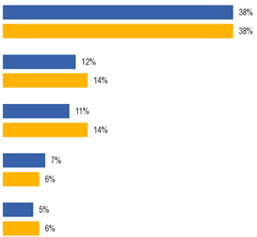
D48T1. Valodas, kuras jūs runājat pietiekami labi, lai varētu sarunāties — KOPĀ
Angļu valoda

Franču valoda

Vācu valoda

Spāņu valoda

Krievu valoda

EB77.1 2012. gada februāris — marts
EB64.3, 2005. gada novembris-decembris

ES-27
Šeit ir vērts izpētīt secību, kādā respondenti min šīs piecas valodas. Intervētājs tika uzdots reģistrēt katru svešvalodu runā tādā secībā brīvi (vispirms ir visvairāk brīvi, otrkārt, ir nākamais visvairāk brīvi un trešais ir vismazāk brīvi).

Respondenti daudz biežāk min angļu valodu kā pirmo valodu, t. i., visvairāk brīvi runājošās svešvalodas (32 %), nekā otro (11 %) vai trešo (3 %).
Turpretī vācu, franču un spāņu valoda, visticamāk, tiks minēta kā otra tekošākā valoda (attiecīgi 10 %, 10 % un 5 % respondentu) vai trešā tekošākā valoda (attiecīgi 6 %, 8 % un 6 %) nekā visprasīgākā svešvaloda, ko respondents var runāt (attiecīgi 5 %, 5 % un 3 %).
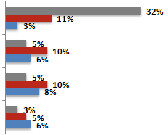
D48 Un kuru citu langage, ja tāds ir, jūs runāt pietiekami labi, lai varētu būt saruna
Angļu valoda

Vācu valoda

Franču valoda

Spāņu valoda
Pirmais cits lagāns
Otrs cits langāža
Trešā cita valoda
Attiecībā uz piecām visplašāk lietotajām valodām Eiropas Savienībā pastāv atšķirības starp ES-15 un jaunajām valodām12.
Respondenti ES-15 valstīs jo īpaši biežāk nekā respondenti 12 jaunajās dalībvalstīs runā franču valodā (attiecīgi 14 % pret 6 %) un spāņu valodā (8 % pret 2 %); un viņi ir īpaši retāk nekā respondenti jaunajās dalībvalstīs12 runā vācu valodā (10 % pret 15 %) un krievu valodā (2 % pret 16 %).

D48T Valodas, kuras jūs runājat pietiekami labi, lai varētu sarunāties — KOPĀ TREŠĀS VAIRĀK VALSTĪJUMI (% katrā valstī)
ES-27 |  | IE |  | LT
Angļu valoda | 38 % | Īru/gēlu valoda | 22 % | Krievu valoda | 80 %
Franču valoda | 12 % | Franču valoda | 17 % | Angļu valoda | 38 %
Vācu valoda | 11 % | Angļu valoda | 6 % | Vācu valoda | 14 %
BE |  | EL |  | LU
Angļu valoda | 38 % | Angļu valoda | 51 % | Franču valoda | 80 %
Franču valoda | 45 % | Franču valoda | 9 % | Vācu valoda | 69 %
Vācu valoda | 22 % | Vācu valoda | 5 % | Angļu valoda | 56 %
BG |  | ES |  | HU
Angļu valoda | 25 % | Angļu valoda | 22 % | Angļu valoda | 20 %
Krievu valoda | 23 % | Spāņu valoda | 16 % | Vācu valoda | 18 %
Vācu valoda | 8 % | Katalāņu valoda | 11 % | Franču valoda | 3 %
CZ |  | FR |  | MT
Angļu valoda | 27 % | Angļu valoda | 39 % | Angļu valoda | 89 %
Slovākijas | 16 % | Spāņu valoda | 13 % | Itāļu valoda | 56 %
Vācu valoda | 15 % | Vācu valoda | 6 % | Franču valoda | 11 %
DK |  | IT |  | NL
Angļu valoda | 86 % | Angļu valoda | 34 % | Angļu valoda | 90 %
Vācu valoda | 47 % | Franču valoda | 16 % | Vācu valoda | 71 %
Zviedru valoda | 13 % | Spāņu valoda | 11 % | Franču valoda | 29 %
DE |  | KIPRA |  | (VIETA)
Angļu valoda | 56 % | Angļu valoda | 73 % | Angļu valoda | 73 %
Franču valoda | 14 % | Franču valoda | 7 % | Franču valoda | 11 %
Vācu valoda | 10 % | Grieķu valoda | 5 % | Itāļu valoda | 9 %
EE |  | LV |  | PL
Krievu valoda | 56 % | Krievu valoda | 67 % | Angļu valoda | 33 %
Angļu valoda | 50 % | Angļu valoda | 46 % | Vācu valoda | 19 %
Somu valoda | 21 % | Latviešu valoda | 24 % | Krievu valoda | 18 %

Valsts līmenī angļu valoda ir visplašāk lietotā svešvaloda 19 no 25 dalībvalstīm, kur tā nav oficiālā valoda (t. i., izņemot Apvienoto Karalisti un Īriju).
Īpaši iespējams, ka respondenti Nīderlandē (90 %), Maltā (89 %), Dānijā un Zviedrijā (86 % katrā) runā angļu valodā kā svešvaloda, pēc tam respondenti Kiprā un Austrijā (73 % katrā) un Somijā (70 %).
Pārējās sešās dalībvalstīs krievu valoda ir visplašāk lietotā svešvaloda Lietuvā (80 %), Latvijā (67 %) un Igaunijā (56 %); Horvātu valodā visbiežāk runā Slovēnijā (61 %); un čehu valodā visbiežāk runā Slovākijā (47 %).
Luksemburgā respondenti visbiežāk min franču valodu (80 %), kam seko vācu valoda (69 %), lai gan abas ir valsts oficiālās valodas.
Īrijā un Apvienotajā Karalistē franču valoda ir visizplatītākā svešvaloda, kurā respondenti spēj runāt pietiekami labi, lai sarunātos (attiecīgi 17 % un 19 %).
Visās dalībvalstīs, izņemot vienu, proti, Luksemburgu, angļu valoda ir pirmā vai otrā izplatītākā svešvaloda, kurā runā respondenti. Luksemburgā tā ir trešā visbiežāk sastopamā pēc franču un vācu valodas.
Valsts līmenī angļu un spāņu valoda ir vienīgās no šīm piecām valodām, kas kopš 2005. gada ievērojami palielina to respondentu īpatsvaru, kuri apgalvo, ka viņi tās zina pietiekami labi, lai varētu sarunāties.
Lielākie uzlabojumi angļu valodā ir Austrijā (+ 15 procentpunkti līdz 73 %), Somijā (+ 7 punkti līdz 70 %), Latvijā (+ 7 procentpunkti līdz 46 %) un Lietuvā (+ 6 procentpunkti 38 %).
Spānijā lielākais pieaugums ir Itālijā (+ 7 punkti līdz 11 %) un Spānijā (+ 6 procentpunkti līdz 16 %).
Franču, vācu un krievu valodā valsts līmenī būtiski nepalielinās proporcija, kas pietiekami labi pazīst šīs valodas, lai sarunātos. Kopš 2005. gada ir daži ievērojami pilieni, kas proporcionāli spēj runāt šajās valodās.
Vācijā tie ir Luksemburgā (-19 punkti 69 %), Čehijā (-13 punkti līdz 15 %), Dānijā (-11 punkti līdz 47 %), Slovākijā (-10 punkti 22 %), Slovēnijā (-8 punkti līdz 42 %), Ungārijā (-7 punkti 18 %) un Igaunijā (-7 punkti līdz 15 %).
Francijā lielākais samazinājums ir Luksemburgā (-10 punkti līdz 80 %), Portugālē (-9 punkti līdz 15 %), Rumānijā (-7 punkti līdz 17 %), Bulgārijā (-7 punkti 2 %) un Maltā (-6 punkti līdz 11 %).
Krievijas gadījumā visbūtiskākie samazinājumi ir Bulgārijā (-12 punkti līdz 23 %), Slovākijā (-12 punkti līdz 17 %), Igaunijā (-10 punkti līdz 56 %), Polijā (-8 punkti līdz 18 %) un Čehijā (-7 punkti līdz 13 %).

RUNĀTĀS VALODAS PRASMJULĪMENIS
Lielākā daļa eiropiešu, kuri kā svešvalodas spēj runāt angļu, vācu, spāņu,
krievu vai franču valodā, uzskata, ka viņiem ir salīdzinoši labas prasmes.
Par katru svešvalodu (līdz trim), ko atbildētājs teica, ka viņi spēj runāt pietiekami labi, lai varētu noturēt sarunu, viņiem tika lūgts novērtēt savas spējas, izmantojot vienkāršu trīspunktu skalu — ļoti labu, labu, pamata. Šajā sadaļā galvenā uzmanība pievērsta eiropiešu spējai runāt piecās visplašāk lietotajās valodās Eiropā.
Lielākā daļa eiropiešu, kuri runā angļu, vācu, spāņu un krievu valodā kā svešvaloda, uzskata, ka viņiem ir labākas prasmes nekā pamatprasmes.
Patiešām, ceturtdaļa (24 %) no tiem, kas runā spāņu valodā kā svešvaloda, novērtē savas spējas kā “ļoti labas”, tāpat kā aptuveni piektā daļa no tiem, kas runā angliski (21 %), vācu valodā (19 %) un krievu valodā (18 %).
Tie, kas runā franču valodā kā svešvaloda, ir vienmērīgi sadalīti starp tiem, kas novērtē savas spējas runāt to kā “pamatu” (49 %) un tiem, kas uzskata, ka viņiem ir labākas nekā pamatprasmes valodas runāšanā (50 %), ko veido 38 % sakot “labs” un 12 % sakot “ļoti labi”).
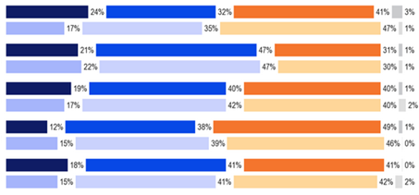

D48f. Ir jūsu... ir ļoti labs, labs, pamata
Spāņu valoda

Angļu valoda

Vācu valoda

Franču valoda

Krievu valoda
EB77.1 2012. gada februāris — marts
EB64.3, 2005. gada novembris-decembris
Ļoti labs Labs Pamats Nezinu

Prasmju līmeņa vērtējumi kopumā ir līdzīgi tiem, kas novēroti 2005. gada apsekojumā. Visbūtiskākās atšķirības ir to eiropiešu īpatsvara pieaugums, kuri uzskata sevi par “ļoti labiem” spāņu valodā (+ 7 procentpunkti), un samazinājums proporcijās, sakot, ka viņu prasmju līmenis ir “labs” (-3 punkti) un “pamata” (-6 punkti); neliels to eiropiešu īpatsvara pieaugums, kuri sevi vērtē kā “ļoti labus” krievu valodā (+ 3 punkti); un nedaudz pasliktinājās eiropiešu spēja runāt franču valodā, samazinoties viņu prasmju līmenim kā “ļoti labam” (-3 punkti) un palielinot proporciju, sakot, ka viņu spējas ir “pamata” (+ 3 punkti).
Ievērojamākās atšķirības starp ES-15 un jaunajām dalībvalstīm12, kur ir vislielākā relatīvā atšķirība starp šīm divām dalībvalstīm, ir šādas:
● ES-15 ir lielāka iespēja nekā NMS12 novērtēt spēju runāt vācu valodā kā “ļoti labu” (attiecīgi 23 % pret 10 %), un daudz mazāk ticams, ka spēju vērtēs kā “pamata” (35 % pret 51 %).
● ES-15 ir lielāka iespēja nekā NMS12 novērtēt spēju runāt krieviski kā “ļoti labu” (24 % pret 16 %).
Valsts līmenī iespējas pārbaudīt pašnovērtētās prasmes franču, vācu, spāņu un krievu valodā katrā valstī ir ierobežotas, ņemot vērā, ka lielākajā daļā dalībvalstu šīs valodas plaši runā tikai dažās valstīs. Tāpēc analīze valsts līmenī aprobežojas ar angļu valodu, kas tiek plaši izplatīta lielākajā daļā ES valstu.
Valstis, kurās respondenti visdrīzāk vērtēs angļu valodas kā svešvalodas prasmju līmeni kā “ļoti labu”, papildus Īrijai un Apvienotajai Karalistei, kur tā ir oficiālā valoda, ir Malta (52 %), Dānija (44 %), Kipra (42 %) un Zviedrija (40 %). Maltā un Zviedrijā šī proporcija ir ievērojami palielinājusies kopš 2005. gada (attiecīgi (+ 11 procentpunkti un + 5 punkti).
Citās valstīs, kurās ir ievērojami palielinājies to respondentu īpatsvars, kuri savas prasmes angļu valodā vērtē kā “ļoti labus”, ir Luksemburga (+ 11 punkti līdz 33 %), Slovēnija (+ 7 punkti līdz 28 %), Rumānija (+ 7 punkti, kas ir 22 %), Ungārija (+ 7 punkti līdz 21 %) un Latvija (+ 7 punkti — 15 %).
Grupas, visticamāk, uztvers savas prasmes kā “ļoti labas” katrā no šīm piecām valodām. Šīs demogrāfiskās grupas biežāk novērtē savu spēju līmeni angļu valodā kā “ļoti labu” ir:
● jaunieši, jo īpaši 15–24 gadus veci cilvēki (27 %), salīdzinot ar cilvēkiem vecumā no 55 gadiem (15 %)
● tie, kuri ir pabeiguši pilna laika izglītību vecumā no 20 gadiem (26 %), jo īpaši salīdzinājumā ar tiem, kas beidzuši mācības 15 gadu vecumā (7 %).
● cilvēki, kas dzīvo lielās pilsētās (29 %), jo īpaši salīdzinājumā ar tiem, kas dzīvo lauku ciematos (15 %)
● tie, kuri joprojām mācās (31 %), pašnodarbinātas personas (25 %) vai vadītāji (25 %), jo īpaši salīdzinājumā ar mājkalpotājiem (15 %), strādniekiem (14 %) un pensionāriem (14 %).
● cilvēki, kuri lieto internetu katru dienu (24 %), salīdzinot ar cilvēkiem, kuri to lieto dažreiz (12 %) vai nekad to neizmanto (11 %)
Galvenās grupas, visticamāk, novērtēs savas prasmes franču valodā kā “ļoti labas” ir:
● profesionālā ziņā tie, kas ir mājkalpotāji (21 %) un bezdarbnieki (18 %), jo īpaši salīdzinājumā ar fiziskajiem strādniekiem (9 %) un pašnodarbinātajiem (9 %)
● tie, kuriem ir grūtības lielākoties apmaksāt rēķinus (22 %), salīdzinot ar tiem, kas laiku pa laikam cīnās (13 %), un tiem, kuriem “gandrīz nekad” ir grūtības (11 %)
Šeit ļoti aktīvi valodu apguvēji (6 %) ir mazāk ticami nekā aktīvie valodu apguvēji (14 %) un tie, kas ir neaktīvi (11 %), novērtē savas spējas franču valodā kā “ļoti labas”.
Grupas, kas it īpaši varētu novērtēt savas prasmes vācu valodā kā “ļoti labas”, ir:
● personas vecumā līdz 55 gadiem, jo īpaši 25–54 gadus veci (21 %), salīdzinot ar cilvēkiem vecumā no 55 gadiem (16 %)
● tie, kas profesionāli ir mājkalpotāji (30 %), jo īpaši salīdzinājumā ar bezdarbniekiem (8 %), pašnodarbinātām personām (15 %) un pensionāriem (15 %).
● cilvēki, kuri lieto internetu katru dienu (21 %), salīdzinot ar tiem, kas to lieto bieži/dažkārt (14 %), un nekad (15 %)
● tie, kas sevi novieto sociālās pozicionēšanas kāpņu vidū (22 %), jo īpaši salīdzinājumā ar tiem, kas sevi novieto zemā (16 %)
Pēdējā grupā ir cilvēki, kas ir neaktīvi valodu apguvēji (19 %), un tie, kas ir aktīvi, bet ne ļoti aktīvi valodu apguvēji (21 %), kuri abi biežāk nekā tie, kas apgalvo, ka ir ļoti aktīvi valodas apguvēji (12 %), novērtē savas prasmes vācu valodā kā “ļoti labas”.
Galvenās grupas, kas visdrīzāk novērtēs spāņu valodu kā “ļoti labu”, ir:
● personas vecumā no 25 līdz 39 gadiem (28 %), jo īpaši salīdzinājumā ar personām vecumā no 15 līdz 24 gadiem (20 %) un 40–54 (21 %)
● lauku ciematos dzīvojošie (34 %) salīdzinājumā ar mazpilsētām/vidēja lieluma pilsētām (19 %) un lielām pilsētām (19 %)
● tie, kuri profesijas ziņā ir bezdarbnieki (50 %), jo īpaši salīdzinājumā ar studentiem (14 %)
Vēl viena grupa ar lielāku varbūtību, ka prasmes spāņu valodā tiks novērtētas kā “ļoti labas”, ietver tos, kuri var runāt tikai vienā svešvalodā (24 %), salīdzinot ar tiem, kas var runāt divās valodās (20 %) un vismaz trīs (15 %).
Visbeidzot, šīs grupas, visticamāk, novērtēs savas prasmes krievu valodā kā “ļoti labas” ir:
● cilvēki vecumā līdz 55 gadiem (20 %), salīdzinot ar cilvēkiem vecumā līdz 55 gadiem (14 %)
● mājkalpotāji (25 %), jo īpaši salīdzinājumā ar pensionāriem (13 %)
● cilvēki, kuriem ir grūtības maksāt rēķinus, jo īpaši tie, kas cīnās lielāko daļu laika (25 %), salīdzinot ar tiem, kas “gandrīz nekad” cīnās (16 %)

D48f — Vai jūsu... ir ļoti labs, labs, pamata? Atbildes: “Ļoti labi”
 | Angļu valoda | Franču valoda | Vācu valoda | Spāņu valoda | Krievu valoda
ES-27 | 21 % | 12 % | 19 % | 24 % | 18 %
Vecums
15–24 | 27 % | 12 % | 20 % | 20 % | 19 %
25–39 | 24 % | 12 % | 21 % | 28 % | 19 %
40–54 | 18 % | 12 % | 21 % | 21 % | 21 %
55+ | 15 % | 12 % | 16 % | 24 % | 14 %
Izglītība (beigās)
—15 | 7 % | 12 % | 20 % | 26 % | 19 %
16–19 | 13 % | 9 % | 21 % | 28 % | 17 %
20+ | 26 % | 13 % | 17 % | 24 % | 19 %
Joprojām studē | 31 % | 14 % | 19 % | 14 % | 19 %
Subjektīvā urbanizācija
Lauku ciemats | 15 % | 11 % | 16 % | 34 % | 18 %
Maza/vidēja pilsēta | 20 % | 12 % | 20 % | 19 % | 15 %
Liela pilsēta | 29 % | 13 % | 21 % | 19 % | 21 %
Respondenta profesijas skala
Pašnodarbinātas personas | 25 % | 9 % | 15 % | 28 % | 20 %
Vadītāji | 25 % | 11 % | 23 % | 24 % | 19 %
Pārējās baltās apkakles | 21 % | 12 % | 20 % | 18 % | 15 %
Strādnieki | 14 % | 9 % | 23 % | 24 % | 20 %
Mājvietas | 15 % | 21 % | 30 % | 27 % | 25 %
Bezdarbnieki | 21 % | 18 % | 8 % | 50 % | 20 %
Pensionārs | 14 % | 11 % | 15 % | 20 % | 13 %
Studenti | 31 % | 14 % | 19 % | 14 % | 19 %
Interneta izmantošana
Ikdienas | 24 % | 12 % | 21 % | 24 % | 20 %
Bieži/Dažreiz | 12 % | 13 % | 14 % | 24 % | 19 %
Nekad | 11 % | 7 % | 15 % | 29 % | 15 %
Rēķinu apmaksas grūtības
Lielākā daļa laika | 21 % | 22 % | 8 % | 28 % | 25 %
Laiku pa laikam | 19 % | 13 % | 18 % | 26 % | 22 %
Gandrīz nekad | 22 % | 11 % | 21 % | 23 % | 16 %
Pašpozicionēšana uz sociālās kāpnēm
Zems (1–4) | 16 % | 13 % | 16 % | 24 % | 20 %
Vidējs (5–6) | 17 % | 12 % | 22 % | 24 % | 16 %
Augsts (7–10) | 28 % | 12 % | 18 % | 23 % | 19 %
Darbība kā valodas apguvējam
Ļoti aktīva | 31 % | 6 % | 12 % | 18 % | 49 %
Aktīvs | 28 % | 14 % | 21 % | 23 % | 2100 %
Neaktīvs | 18 % | 11 % | 19 % | 25 % | 16 %
Svešvalodu skaits — saruna
Viens | 21 % | 12 % | 19 % | 24 % | 18 %
Divi | 27 % | 13 % | 19 % | 20 % | 19 %
Trīs | 35 % | 12 % | 20 % | 15 % | 23 %

PASĪVĀS VALODU PRASMES
Līdz šim ziņojumā galvenā uzmanība tika pievērsta svešvalodām, kuras eiropieši spēj runāt pietiekami labi, lai sarunātos. Šajā sadaļā aplūkota eiropiešu spēja saprast svešvalodas pasīvākās situācijās.
Pēc 2012. gada apsekojuma respondentiem tika jautāts, kuras svešvalodas viņi saprot pietiekami labi, lai tās varētu izmantot dažādās pasīvās situācijās.
Eiropas Komisijas Mutiskās tulkošanas dienestu ierosinātie jautājumi bija saistīti ar spēju sekot jaunumiem radio vai televīzijā, lasīt laikrakstu vai žurnālu rakstus un sazināties tiešsaistē valodā, kas nav dzimtā valoda.

Nedaudz vairāk nekā divas piektdaļas eiropiešu saprot vismaz vienu svešvalodu pietiekami labi, lai klausītos vai noskatītos ziņas, un līdzīgu proporciju lasīt laikrakstus vai žurnālu rakstus. Nedaudz mazāka daļa spēj sazināties tiešsaistē svešvalodā.

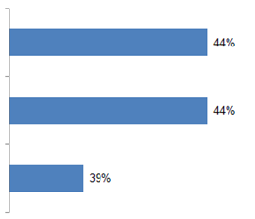
SD5 Iepriekšējie jautājumi bija par valodām, kuras jūs runājat pietiekami labi, lai varētu sarunāties. Kuras valodas, kas nav jūsu dzimtā valoda, jūs saprotat pietiekami labi, lai sekotu...
(vismaz viena valoda)
5a ziņas radio vai televīzijā?
un lasīt laikrakstu vai žurnālu rakstus?
SD5c Un sazināties tiešsaistē?

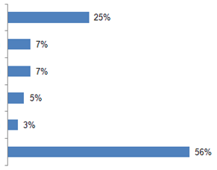
SD5a Iepriekšējie jautājumi bija par valodām, kuras jūs runājat pietiekami labi, lai varētu sarunāties. Kuras valodas, kas nav jūsu dzimtā valoda, jūs saprotat pietiekami labi, lai sekotu jaunumiem radio vai televīzijā?
Angļu valoda
Vācu valoda
Franču valoda
Spāņu valoda
Krievu valoda
Nav
Nedaudz vairāk nekā divas piektdaļas (44 %) eiropiešu apgalvo, ka viņi spēj saprast vismaz vienu svešvalodu pietiekami labi, lai varētu sekot jaunumiem radio vai televīzijā.
Angļu valoda ir visplašāk minētā svešvaloda, un ceturtā daļa respondentu (25 %) apgalvo, ka viņi var sekot radio vai televīzijas jaunumiem angļu valodā.
Tikai mazākums eiropiešu apgalvo, ka viņi saprot franču (7 %), vācu (7 %), spāņu (5 %), krievu (3 %) un itāļu valodas ar 2 % pietiekami labi, lai saprastu ziņas radio vai televīzijā, kas tiek piedāvātas šajās valodās.
Pastāv atšķirības starp jaunajām dalībvalstīm12 un ES-15.
NMS12 respondenti daudz biežāk nekā ES-15 respondenti varēs sekot jaunumiem televīzijā vai radio krievu valodā (attiecīgi 10 % pret 1 %).
Viņiem ir mazāk ticams, ka viņi varēs sekot ziņu pārraidīšanai angļu valodā (20 % pret 26 %), franču valodā (3 % pret 8 %) un spāņu valodā (2 % pret 6 %).
Pastāv atšķirības valstu līmenī. Angļu valoda ir visbiežāk citētā valoda, kuru cilvēki saprot pietiekami labi, lai sekotu jaunumiem radio vai televīzijā 19 dalībvalstīs. Valstis, kurās respondenti visbiežāk apgalvo, ka var sekot televīzijas vai radio ziņām angļu valodā, ir Malta (85 %), Kipra (63 %), Dānija un Nīderlande (57 % katrā) un Somija (50 %).
Papildus Apvienotajai Karalistei un Īrijai, kur lielākā daļa cilvēku runā kā dzimtā valoda, dalībvalstis, kurās respondenti vismazāk saka, ka viņi saprot angļu valodu pietiekami labi, lai sekotu radio vai TV ziņām, ir Spānija un Ungārija (12 % katrā), Slovākija (14 %), Bulgārija un Polija (17 % katrā) un Čehija (18 %).
Franču valoda, visticamāk, tiks minēta kā valoda, kurā cilvēki var sekot televīzijas vai radio ziņām abās valstīs, kas nav Francija, kur tā ir oficiālā valoda — Luksemburgā (55 %) un Beļģijā (30 %). Vienīgās citas valstis, kurās vismaz viens no desmit respondentiem apgalvo, ka var sekot televīzijas ziņām franču valodā, ir Nīderlande (17 %), Apvienotā Karaliste (11 %) un Portugāle (10 %).
Vācu valoda, visticamāk, tiks minēta kā valoda, kurā cilvēki var saprast apraides ziņas Luksemburgā (53 %), kur tā ir oficiālā valoda, tai seko Nīderlande (49 %), Dānija (34 %) un Slovēnija (27 %).
Ļoti maz cilvēku jebkurā ES valstī, kas nav Spānija, spēj pietiekami labi saprast spāņu valodu, lai sekotu apraides ziņām, un respondenti Portugālē (13 %), Francijā un Luksemburgā (11 % katrā) visdrīzāk varētu teikt, ka viņi var.
Televīzijas un radio ziņas krievu valodā ir plaši izplatītas ES dalībvalstīs, kas iepriekš bija Padomju Savienības sastāvā, Lietuvā (70 %), Latvijā (47 %) un Igaunijā (44 %). Vienīgā valsts, kurā vairāk nekā viens no desmit respondentiem saka, ka viņi saprot apraides ziņas krievu valodā, ir Bulgārija (19 %), bijusī Austrumu bloka valsts ar līdzīgu slāvu izcelsmes alfabētu.

SD5a Iepriekšējie jautājumi bija par valodām, kuras jūs runājat pietiekami labi, lai varētu sarunāties. Kuras valodas, kas nav jūsu dzimtā valoda, jūs saprotat pietiekami labi, lai sekotu jaunumiem radio vai televīzijā?
 | Angļu valoda | Franču valoda | Vācu valoda | Spāņu valoda | Krievu valoda | Nav
ES-27 | 25 % | 7 % | 7 % | 5 % | 3 % | 56 %
BE | 41 % | 30 % | 18 % | 4 % | 0 % | 35 %
BG | 17 % | 1 % | 4 % | 1 % | 19 % | 60 %
CZ | 18 % | 1 % | 9 % | 0 % | 8 % | 40 %
DK | 57 % | 5 % | 34 % | 3 % | 0 % | 24 %
DE | 33 % | 5 % | 7 % | 2 % | 2 % | 55 %
EE | 39 % | 1 % | 9 % | 1 % | 44 % | 19 %
IE | 5 % | 8 % | 5 % | 2 % | 1 % | 61 %
EL | 42 % | 5 % | 3 % | 0 % | 1 % | 53 %
ES | 12 % | 6 % | 1 % | 13 % | 0 % | 60 %
FR | 26 % | 3 % | 4 % | 11 % | 0 % | 59 %
IT | 24 % | 9 % | 2 % | 3 % | 0 % | 65 %
KIPRA | 63 % | 5 % | 2 % | 1 % | 2 % | 31 %
LV | 29 % | 1 % | 7 % | 1 % | 47 % | 17 %
LT | 28 % | 1 % | 6 % | 1 % | 70 % | 12 %
LU | 39 % | 55 % | 53 % | 11 % | 1 % | 12 %
HU | 12 % | 1 % | 10 % | 0 % | 1 % | 75 %
MT | 85 % | 5 % | 2 % | 1 % | 0 % | 7 %
NL | 57 % | 17 % | 49 % | 7 % | 0 % | 25 %
(VIETA) | 44 % | 6 % | 6 % | 2 % | 1 % | 47 %
PL | 17 % | 1 % | 6 % | 1 % | 8 % | 64 %
PT | 20 % | 10 % | 1 % | 13 % | 0 % | 64 %
RO | 26 % | 8 % | 2 % | 5 % | 2 % | 52 %
SI | 42 % | 2 % | 27 % | 4 % | 3 % | 16 %
SK | 14 % | 1 % | 11 % | 1 % | 8 % | 33 %
FI | 50 % | 4 % | 11 % | 4 % | 2 % | 39 %
SE | 24 % | 5 % | 16 % | 4 % | 0 % | 44 %
APVIENOTĀ KARALISTE | 9 % | 11 % | 4 % | 3 % | 1 % | 60 %

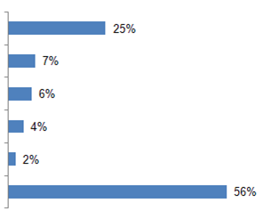
SD5b Un lasīt laikrakstu vai žurnālu rakstus?
Angļu valoda
Franču valoda
Vācu valoda
Spāņu valoda
Krievu valoda
Nav
Eiropieši, visticamāk, varēs lasīt laikrakstu vai žurnālu rakstu svešvalodā, jo viņiem ir jāseko jaunumiem radio vai televīzijā, un tikai nedaudz vairāk nekā divas piektdaļas (44 %) respondentu apgalvo, ka viņi to var darīt.
Arī angļu valoda ir visizplatītākā svešvaloda, un līdzīga daļa eiropiešu (25 %) spēj lasīt laikrakstu vai žurnālu rakstu valodā un attiecīgi mazākās proporcijās, kas spēj to izdarīt franču valodā (7 %), vācu valodā (6 %), spāņu valodā (4 %), kam seko krievu un itāļu valoda (2 %).
Respondenti jaunajās dalībvalstīs12 biežāk nekā ES-15 respondenti varēs lasīt laikrakstus un žurnālu rakstus krievu valodā (attiecīgi 8 % pret 1 %) un mazāk ticams, ka to varēs izdarīt angļu valodā (19 % pret 27 %), franču valodā (2 % pret 8 %) un spāņu valodā (1 % pret 5 %).
Atkal ir vērojamas atšķirības valstu līmenī.
Valstis, kurās respondenti visbiežāk un vismazāk varētu teikt, ka saprot katru valodu pietiekami labi, lai varētu lasīt laikrakstu un žurnālu rakstus, ir lielā mērā līdzīgas tām valstīm, kurās respondenti visvairāk un vismazāk spēj sekot jaunumiem radio vai televīzijā.
Lielākoties valstu proporcijas ir līdzīgas vai nedaudz zemākas par ziņotajiem apraides ziņu izpratnes līmeņiem.
Tomēr dažos gadījumos lielākā daļa respondentu valstī apgalvo, ka viņi saprot valodu pietiekami labi, lai varētu lasīt laikrakstu vai žurnālu rakstu.

5D5b Un lasīt laikrakstu vai žurnālu rakstus?

 | Angļu valoda | Franču valoda | Vācu valoda | Spāņu valoda | Krievu valoda | Nav
ES-27 | 25 | 7 | 6 | 4 | 2 | 56
BE | 37 | 28 | 13 | 3 | 0 | 42
BG | 16 | 1 | 3 | 1 | 17 | 64
CZ | 17 | 1 | 8 | 0 | 6 | 46
DK | 58 | 5 | 31 | 2 | 0 | 27
DE | 33 | 5 | 7 | 2 | 2 | 56
EE | 36 | 1 | 7 | 0 | 35 | 26
IE | 4 | 7 | 4 | 2 | 1 | 70
EL | 40 | 4 | 3 | 0 | 1 | 55
ES | 15 | 7 | 1 | 13 | 0 | 56
FR | 32 | 4 | 5 | 9 | 0 | 57
IT | 26 | 9 | 1 | 4 | 0 | 63
KIPRA | 46 | 4 | 1 | 0 | 1 | 46
LV | 27 | 0 | 6 | 1 | 46 | 21
LT | 23 | 1 | 5 | 1 | 61 | 20
LU | 35 | 54 | 52 | 10 | 1 | 15
HU | 12 | 1 | 9 | 0 | 1 | 77
MT | 74 | 4 | 2 | 0 | 0 | 21
NL | 56 | 15 | 46 | 6 | 0 | 28
(VIETA) | 43 | 5 | 6 | 2 | 1 | 48
PL | 18 | 1 | 6 | 0 | 6 | 69
PT | 20 | 10 | 1 | 9 | 0 | 68
RO | 20 | 7 | 1 | 2 | 1 | 58
SI | 39 | 1 | 24 | 2 | 1 | 20
SK | 18 | 1 | 12 | 1 | 8 | 32
FI | 49 | 5 | 11 | 4 | 1 | 40
SE | 28 | 5 | 13 | 3 | 0 | 45
APVIENOTĀ KARALISTE | 10 | 13 | 3 | 3 | 1 | 59

Valstis, kurās respondenti, visticamāk, izprot angļu valodu pietiekami labi, lai varētu lasīt laikrakstus vai žurnālu rakstus, ir Malta (74 %), Dānija (58 %), Nīderlande (56 %), Somija (49 %) un Kipra (46 %).
Gan Maltā, gan Kiprā to respondentu īpatsvars, kuri apgalvo, ka to var izdarīt, ir ievērojami mazāks nekā to respondentu īpatsvars, kuri apgalvo, ka spēj saprast ziņas angļu valodā (attiecīgi 11 procentpunkti un -17 punkti).
Atkal (papildus Apvienotajai Karalistei un Īrijai) dalībvalstis, kurās respondenti vismazāk izprot angļu valodu, lai lasītu rakstus presē, ir Ungārija (12 %), Spānija (15 %), Bulgārija (16 %), Čehija (17 %) un Polija un Slovākija (18 % katrā).
Franču valoda atkal, visticamāk, tiks minēta kā valoda, kuru cilvēki saprot pietiekami labi, lai lasītu laikrakstus un žurnālu rakstus divās valstīs, izņemot Franciju, kurās franču valoda ir oficiālā valoda — Luksemburgā (54 %) un Beļģijā (28 %).
Vienīgās citas valstis, kurās vismaz viens no desmit respondentiem apgalvo, ka var lasīt rakstus presē franču valodā, ir tādas pašas kā valstis, kurās vismaz viens no desmit cilvēkiem spēj sekot apraides ziņām — Nīderlande (15 %), Apvienotā Karaliste (13 %) un Portugāle (10 %).
To valstu modelis, kurās respondenti visdrīzāk izprot vācu valodu pietiekami labi, lai lasītu rakstus presē, atspoguļo arī to, kas redzams apraides ziņās: Luksemburga (52 %), kur tā ir oficiālā valoda, tai seko Nīderlande (46 %), Dānija (31 %) un Slovēnija (24 %).
Atkal tikai daži cilvēki jebkurā citā dalībvalstī, izņemot Spāniju, spēj saprast spāņu valodu pietiekami labi, lai varētu lasīt žurnālus un laikrakstu rakstus, un respondenti Luksemburgā (10 %), Francijā un Portugālē (katrā no tām 9 %), visticamāk, to var teikt.
Tāpat respondenti dalībvalstīs, kas agrāk bija Padomju Savienības sastāvā, visdrīzāk, ka visas ES dalībvalstis izprot krievu valodu pietiekami labi, lai varētu lasīt žurnālus un laikrakstu rakstus: Lietuva (61 %), Latvija (46 %) un Igaunija (35 %). Bulgārija atkal ir vienīgā valsts, kurā vairāk nekā viens no desmit respondentiem apgalvo, ka var lasīt laikrakstus un žurnālu rakstus krievu valodā (17 %).

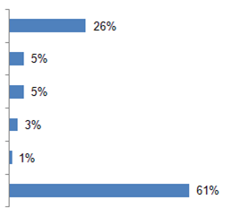
SD5c Un sazināties tiešsaistē?
Angļu valoda
Vācu valoda
Franču valoda
Spāņu valoda
Krievu valoda
Nav

Eiropieši nedaudz retāk apgalvo, ka viņi saprot jebkuru svešvalodu pietiekami labi, lai varētu to izmantot saziņai tiešsaistē (piemēram, izmantojot e-pastu, Twitter, Facebook utt.), un divas piektdaļas (39 %) apgalvo, ka šādā veidā var izmantot vismaz vienu svešvalodu.
Arī visbiežāk citētā valoda ir angļu valoda, un līdzīga daļa respondentu (26 %) apgalvo, ka viņi to saprot pietiekami labi, lai to izmantotu saziņai tiešsaistē.
Daudz mazāka daļa respondentu var izmantot franču (5 %), vācu (5 %), spāņu (3 %), kam seko krievu un itāļu (1 %) šādā veidā.
NMS12 biežāk nekā ES-15 varēs sazināties tiešsaistē krievu valodā (5 % pret 0,5 %) un mazāk ticams, ka to varēs izdarīt angļu valodā (22 % pret 28 %), franču valodā (2 % pret 6 %) un spāņu valodā (1 % pret 3 %).
Tās dalībvalstis, kurās respondenti, visticamāk, izprot angļu valodu, ir Malta (64 %), Dānija (58 %), Nīderlande (56 %), Somija (51 %), Grieķija (46 %), Austrija (45 %) un Kipra (44 %). Vēlreiz Maltā un Kiprā to respondentu īpatsvars, kuri apgalvo, ka var izmantot angļu valodu, lai sazinātos tiešsaistē, ir ievērojami mazāks nekā to respondentu īpatsvars, kuri apgalvo, ka spēj saprast apraides ziņas angļu valodā (attiecīgi 21 procentpunkts un -19 punkti).
Dalībvalstis, kurās respondenti, visticamāk, izprot angļu valodu pietiekami labi, lai to izmantotu saziņai tiešsaistē, izņemot Apvienoto Karalisti un Īriju, ir Ungārija (16 %), Spānija un Slovākija (17 % katrā), Čehijas Republika (19 %) un Bulgārija, Polija un Portugāle (20 % katrā).
Visās šajās dalībvalstīs angļu valoda joprojām tiek minēta plašāk nekā franču, vācu, spāņu vai krievu valoda kā valoda, kuru respondenti saprot pietiekami labi, lai varētu sazināties tiešsaistē.
Mazāk nekā katrs desmitais respondents var sazināties tiešsaistē franču valodā visās dalībvalstīs, izņemot Luksemburgu (41 %) un Beļģijā (19 %), kur franču valoda ir oficiālā valoda.
Starp pārējām dalībvalstīm respondenti Apvienotajā Karalistē (8 %), Nīderlandē (7 %) un Īrijā, Itālijā un Portugālē (6 % katrā) visdrīzāk izmantos franču valodu tiešsaistē.
Vācu valoda, visticamāk, tiks minēta kā valoda, kuru cilvēki saprot pietiekami labi, lai to izmantotu saziņai tiešsaistē Luksemburgā (37 %), kur tā ir oficiālā valoda, tai seko Nīderlande (31 %), Dānija (19 %) un Slovēnija (16 %).
Ļoti maz cilvēku jebkurā ES valstī, izņemot Spāniju (9 %) spēj saprast spāņu valodu pietiekami labi, lai to izmantotu, lai tiešsaistē sazinātos ar respondentiem Francijā (6 %), Luksemburgā un Portugālē (5 % katrā), visticamāk, ka viņi to var teikt.
Iespēja izmantot krievu valodu saziņai tiešsaistē ir visizplatītākā ES dalībvalstīs, kas iepriekš bija Padomju Savienības sastāvā, Latvijā (41 %), Lietuvā (40 %) un Igaunijā (19 %). Vienīgā valsts, kurā vismaz viens no desmit respondentiem apgalvo, ka saprot krievu valodu pietiekami labi, lai to varētu izdarīt, ir Bulgārija (10 %), bijusī Austrumu bloka valsts ar līdzīgu slāvu izcelsmes alfabētu.

SD5c Un sazināties tiešsaistē?
 | Angļu valoda | Franču valoda | Vācu valoda | Spāņu valoda | Krievu valoda | Nav
ES-27 | 26 % | 5 % | 5 % | 3 % | 1 % | 61 %
BE | 40 % | 19 % | 7 % | 2 % | 0 % | 47 %
BG | 20 % | 0 % | 3 % | 1 % | 10 % | 69 %
CZ | 19 % | 1 % | 7 % | 0 % | 2 % | 58 %
DK | 58 % | 2 % | 19 % | 1 % | 0 % | 32 %
DE | 32 % | 4 % | 7 % | 1 % | 1 % | 59 %
EE | 42 % | 1 % | 5 % | 0 % | 19 % | 30 %
IE | 4 % | 6 % | 3 % | 2 % | 1 % | 74 %
EL | 46 % | 4 % | 2 % | 0 % | 1 % | 50 %
ES | 17 % | 5 % | 1 % | 9 % | 0 % | 65 %
FR | 29 % | 3 % | 2 % | 6 % | 0 % | 64 %
IT | 29 % | 6 % | 2 % | 2 % | 0 % | 64 %
KIPRA | 44 % | 3 % | 1 % | 0 % | 1 % | 51 %
LV | 28 % | 0 % | 3 % | 1 % | 41 % | 25 %
LT | 31 % | 1 % | 4 % | 1 % | 40 % | 31 %
LU | 33 % | 41 % | 37 % | 5 % | 1 % | 30 %
HU | 16 % | 1 % | 8 % | 0 % | 1 % | 74 %
MT | 64 % | 3 % | 1 % | 0 % | 0 % | 32 %
NL | 56 % | 7 % | 31 % | 3 % | 0 % | 37 %
(VIETA) | 45 % | 5 % | 5 % | 2 % | 0 % | 47 %
PL | 20 % | 1 % | 5 % | 1 % | 4 % | 69 %
PT | 20 % | 6 % | 0 % | 5 % | 0 % | 72 %
RO | 24 % | 5 % | 1 % | 2 % | 1 % | 59 %
SI | 43 % | 1 % | 16 % | 1 % | 1 % | 34 %
SK | 17 % | 1 % | 9 % | 1 % | 3 % | 47 %
FI | 51 % | 3 % | 8 % | 4 % | 1 % | 42 %
SE | 30 % | 1 % | 4 % | 1 % | 1 % | 59 %
APVIENOTĀ KARALISTE | 10 % | 8 % | 2 % | 2 % | 2 % | 66 %

Runājot par kopējo valodu skaitu, ko eiropieši var izmantot šajās pasīvajās aktivitātēs (t. i., ieskaitot jebkuru minēto svešvalodu, ne tikai angļu, franču, vācu, spāņu un krievu valodu), aptuveni trīs no desmit respondentiem apgalvo, ka viņi zina vienu valodu pietiekami labi, lai sekotu jaunumiem (29 %), līdzīgu proporciju, ka viņi zina vienu valodu pietiekami labi, lai lasītu laikrakstus vai žurnālus (29 %), un nedaudz mazāku daļu, ka viņi saprot vienu svešvalodu pietiekami labi, lai varētu sazināties tiešsaistē (27 %).
Mazāk nekā viens no desmit respondentiem saprot divas valodas pietiekami labi, lai sekotu apraides ziņām (9 %), lasīt preses rakstus (9 %) un sazināties tiešsaistē (7 %). Tikai neliels mazākums (3 % vai mazāk) saka, ka viņi saprot vismaz trīs valodas.
Ir mazākums eiropiešu, kuri nespēj saprast svešvalodu pietiekami labi, lai varētu sarunāties, bet kuri saprot svešvalodu pietiekami labi, lai veiktu kādu no šīm pasīvajām darbībām.
Tādējādi 8 % respondentu, kuri apgalvo, ka nerunā svešvalodās, var sekot jaunumiem televīzijā vai radio svešvalodā; 9 % spēj lasīt laikrakstu vai žurnālu rakstus svešvalodā; un 6 % spēj sazināties tiešsaistē svešvalodā.
Demogrāfiskās un uzvedības grupas ar visievērojamāko iespēju svešvalodu saprast pietiekami labi, lai veiktu šīs pasīvās darbības, ir šādas:
● jaunākie cilvēki, jo īpaši 15–24 gadus veci cilvēki, salīdzinot ar cilvēkiem vecumā no 55 gadiem
* Saziņa tiešsaistē (attiecīgi 44 % pret 13 %)
* Žurnālu un laikrakstu rakstu lasīšana (41 % pret 20 %)
* Pēc ziņām televīzijā vai radio (41 % vs. 20 %)
● tie, kuri attiecībā uz nodarbošanos ir studenti, jo īpaši salīdzinājumā ar mājkalpotājiem un pensionāriem
* Saziņa tiešsaistē (attiecīgi 51 % pret 18 % un 11 %)
* Žurnālu un laikrakstu rakstu lasīšana (46 % pret 22 % un 18 %)
* Pēc ziņām televīzijā vai radio (46 % vs 22 % un 20 %)

● tie, kuri ir pabeiguši pilna laika izglītību vecumā no 20 gadiem, jo īpaši salīdzinājumā ar tiem, kas beidzuši mācības 15 gadu vecumā
* Saziņa tiešsaistē (attiecīgi 37 % pret 9 %)
* Žurnālu un laikrakstu rakstu lasīšana (38 % pret 14 %)
* Pēc ziņām televīzijā vai radio (37 % vs. 16 %)
● cilvēki, kas dzīvo lielās pilsētās, jo īpaši salīdzinājumā ar tiem, kas dzīvo lauku ciematos
* Saziņa tiešsaistē (attiecīgi 32 % pret 23 %)
● cilvēki, kuri lieto internetu katru dienu, jo īpaši salīdzinājumā ar tiem, kas nekad to neizmanto
* Saziņa tiešsaistē (attiecīgi 38 % pret 7 %)
* Žurnālu un laikrakstu rakstu lasīšana (37 % pret 16 %)
* Pēc ziņām televīzijā vai radio (36 % vs 18 %)
● tie, kas sevi pozicionē augstāk uz sociālās pozicionēšanas kāpnēm, jo īpaši tie, kas sevi novieto augstu, salīdzinot ar tiem, kas sevi novieto zemā līmenī.
* Saziņa tiešsaistē (attiecīgi 31 % pret 20 %)
* Žurnālu un laikrakstu rakstu lasīšana (32 % pret 24 %)
* Pēc ziņām televīzijā vai radio (33 % vs 24 %)
Cilvēki, kas ir ļoti aktīvi vai aktīvi valodu apguvēji, saprotamāk nekā tie, kas ir neaktīvi, saprot svešvalodu pietiekami labi, lai veiktu visas šīs pasīvās darbības:
* Saziņa tiešsaistē (attiecīgi 44 % un 43 % pret 23 %)
* Žurnālu un laikrakstu rakstu lasīšana (37 % un 43 % pret 25 %)
* Pēc ziņām televīzijā vai radio (42 % un 43 % vs 26 %)

SD5abc.2 Iepriekšējie jautājumi bija par valodām, kuras jūs runājat pietiekami labi, lai varētu sarunāties. Kuras valodas, kas nav jūsu dzimtā valoda, jūs saprotat pietiekami labi, lai...
Atbildes: “1 valoda”
 | sekojiet jaunumiem radio vai televīzijā | lasiet laikrakstu vai žurnālu rakstus | sazināties tiešsaistē
ES-27 | 29 % | 29 % | 27 %
Vecums
15–24 | 41 % | 41 % | 44 %
25–39 | 33 % | 36 % | 37 %
40–54 | 30 % | 29 % | 26 %
55+ | 21 % | 20 % | 13 %
Izglītība (beigās)
—15 | 16 % | 14 % | 9 %
16–19 | 27 % | 27 % | 23 %
20+ | 37 % | 37 % | 38 %
Joprojām studē | 46 % | 46 % | 51 %
Subjektīvā urbanizācija
Lauku ciemats | 27 % | 26 % | 23 %
Maza/vidēja pilsēta | 28 % | 29 % | 27 %
Liela pilsēta | 34 % | 33 % | 32 %
Respondenta profesijas skala
Pašnodarbinātas personas | 34 % | 32 % | 32 %
Vadītāji | 37 % | 39 % | 39 %
Pārējās baltās apkakles | 35 % | 35 % | 34 %
Strādnieki | 29 % | 28 % | 27 %
Mājvietas | 22 % | 22 % | 18 %
Bezdarbnieki | 27 % | 29 % | 27 %
Pensionārs | 20 % | 18 % | 11 %
Studenti | 46 % | 46 % | 51 %
Interneta izmantošana
Ikdienas | 36 % | 37 % | 38 %
Bieži/Dažreiz | 28 % | 26 % | 23 %
Nekad | 18 % | 16 % | 7 %
Pašpozicionēšana uz sociālās kāpnēm
Zems (1–4) | 24 % | 24 % | 20 %
Vidējs (5–6) | 30 % | 29 % | 27 %
Augsts (7–10) | 33 % | 32 % | 31 %
Darbība kā valodas apguvējam
Ļoti aktīva | 42 % | 37 % | 44 %
Aktīvs | 43 % | 43 % | 43 %
Neaktīvs | 26 % | 25 % | 23 %

VALODU LIETOJUMS
Izpētot daudzvalodības līmeni Eiropā, šajā ziņojuma nodaļā ir aplūkots veids, kādā eiropieši izmanto svešvalodas, kuras viņi saprot pietiekami labi, lai spētu sarunāties attiecībā uz to, cik bieži viņi tās izmanto un kādā veidā viņi tās izmanto, pirms tiek pabeigta sadaļa par nesenajiem un plānotajiem valodu apguves pasākumiem.

LIETOŠANAS BIEŽUMS
Pastāv skaidra sakarība starp secību, kādā valoda ir minēta (t. i., uztveramo plūstamību), un biežumu, kādā šī valoda tiek lietota.

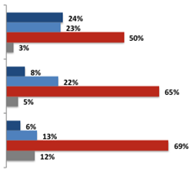
SD3 Cik bieži jūs izmantojat savu...
(Pirmā cita valoda)
(Otrā citā valodā)
(Citā trešā valoda)
Respondentiem tika jautāts, cik bieži viņi lieto katru svešvalodu, ka viņi teica, ka varētu runāt pietiekami labi, lai noturētu sarunu, ne vairāk kā trīs.
Tādējādi ceturtā daļa (24 %) respondentu lieto savu pirmo svešvalodu katru dienu vai gandrīz katru dienu, līdzīga daļa (23 %) to lieto bieži, bet pārējie (50 %) to lieto neregulāri.
Respondentiem ir daudz mazāka iespēja lietot otro valodu katru dienu vai gandrīz katru dienu (8 %), un attiecīgi pastāv lielāka varbūtība, ka to lietos tikai neregulāri (65 %).
Tāpat tikai 6 % respondentu, kuri runā trešajā svešvalodā, to lieto ik dienu, aptuveni katrs astotais (13 %) to lieto bieži, bet ne katru dienu, un aptuveni septiņi no desmit (69 %) to lieto reizēm.
Valstīs ir plaši izplatītas atšķirības.
No visām pirmajām minētajām svešvalodām dalībvalstis, kurās šīs valodas visbiežāk tiek lietotas katru dienu vai gandrīz katru dienu, ir Luksemburga (67 %), Malta (49 %), Spānija un Latvija (44 % katrā), Dānija (41 %), Kipra (39 %) un Zviedrija (38 %).
Dalībvalstis, kurās šīs valodas visbiežāk izmantos neregulāri, ir Portugāle (68 %), Itālija (61 %), Čehija un Apvienotā Karaliste (60 % katrā), Polija (59 %), Austrija (58 %) un Ungārija (57 %).

SD3.1 Cik bieži jūs izmantojat (FIRST CITA LANGUAGE)?

 | Katru dienu/gandrīz katru dienu | Bieži, bet ne katru dienu | Brīžiemlly | Nezinu
ES-27 | 24,00 % | 23,00 % | 50,00 % | 3,00 %
BE | 29,00 % | 27,00 % | 44,00 % | 0,00 %
BG | 18,00 % | 29,00 % | 49,00 % | 4,00 %
CZ | 10,00 % | 29,00 % | 60,00 % | 1,00 %
DK | 41,00 % | 25,00 % | 33,00 % | 1,00 %
DE | 26,00 % | 22,00 % | 50,00 % | 2,00 %
EE | 34,00 % | 30,00 % | 34,00 % | 2,00 %
IE | 22,00 % | 21,00 % | 51,00 % | 6,00 %
EL | 15,00 % | 31,00 % | 54,00 % | 0,00 %
ES | 44,00 % | 21,00 % | 32,00 % | 3,00 %
FR | 19,00 % | 24,00 % | 55,00 % | 2,00 %
IT | 9,00 % | 26,00 % | 61,00 % | 4,00 %
KIPRA | 39,00 % | 26,00 % | 35,00 % | 0,00 %
LV | 44,00 % | 24,00 % | 31,00 % | 1,00 %
LT | 22,00 % | 25,00 % | 49,00 % | 4,00 %
LU | 67,00 % | 17,00 % | 16,00 % | 0,00 %
HU | 15,00 % | 27,00 % | 57,00 % | 1,00 %
MT | 49,00 % | 23,00 % | 28,00 % | 0,00 %
NL | 31,00 % | 32,00 % | 37,00 % | 0,00 %
(VIETA) | 12,00 % | 24,00 % | 58,00 % | 6,00 %
PL | 11,00 % | 24,00 % | 59,00 % | 6,00 %
PT | 11,00 % | 24,00 % | 59,00 % | 6,00 %
RO | 20,00 % | 25,00 % | 51,00 % | 4,00 %
SI | 23,00 % | 27,00 % | 49,00 % | 1,00 %
SK | 18,00 % | 29,00 % | 51,00 % | 2,00 %
FI | 33,00 % | 24,00 % | 42,00 % | 1,00 %
SE | 38,00 % | 23,00 % | 39,00 % | 0,00 %
APVIENOTĀ KARALISTE | 28,00 % | 10,00 % | 60,00 % | 2,00 %

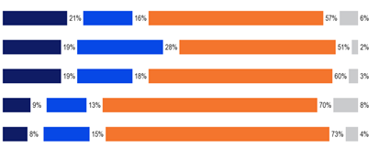

SD3 Cik bieži jūs izmantojat savu...
Spāņu valoda
Angļu valoda
Vācu valoda
Krievu valoda
Franču valoda
EB77.1 2012. gada februāris — marts

EB64.3 Novembris-decembris 2005 (?)
Katru dienu/gandrīz katru dienu
Bieži, bet ne katru dienu
Reizēm
Nezinu
Runājot par piecām visplašāk lietotajām svešvalodām ES un starp tiem eiropiešiem, kuri spēj runāt katrā no tām, angļu valoda, visticamāk, ir vairāk nekā neregulāra valoda.
Tikai nedaudz mazāk nekā puse (47 %) respondentu, kuri runā angliski, apgalvo, ka lieto to vairāk nekā neregulāri, piektdaļa (19 %) apgalvo, ka lieto to katru dienu vai gandrīz katru dienu, un vairāk nekā ceturtdaļa (28 %) apgalvo, ka to lieto bieži, bet ne katru dienu.
Tikai nedaudz mazāk par divām piektdaļām respondentu, kuri runā spāņu valodā (37 %), un tāda pati daļa no tiem, kas runā vācu valodā (37 %), apgalvo, ka lieto šo valodu vairāk nekā neregulāri. Tie, kas runā spāņu valodā, nedaudz biežāk apgalvo, ka lieto to katru dienu vai gandrīz katru dienu (21 %), salīdzinot ar tiem, kas runā vācu un angļu valodā (19 %).
Franču un krievu valoda ir visdrīzākā no piecām valodām, ko lieto tikai reizēm, un septiņas no desmit (70 %) no tiem, kas runā krieviski, un nedaudz lielāka daļa no tiem, kas runā franču valodā (73 %), apgalvo, ka to dara neregulāri.
Franču (8 %) un krievu (9 %) ik dienu vai gandrīz katru dienu izmanto mazāk nekā katrs desmitais Eiropas iedzīvotājs.
Rezultātus nav iespējams salīdzināt ar 2005. gadā iegūtajiem rezultātiem, jo informācijas vākšanas veids ir mainījies.

Respondenti ES-15 valstīs svešvalodas lieto biežāk nekā jaunajās dalībvalstīs12, un jo īpaši tās lieto katru dienu vai gandrīz katru dienu, jo īpaši:
● Vācu valoda (23 % no ES-15 valstīm salīdzinājumā ar 7 % no jaunajām dalībvalstīm12)
● Spāņu (attiecīgi 22 % pret 3 %)
● Franču (9 % pret 3 %)
● Krievu (15 % pret 7 %)
Dalībvalstis, kurās tie, kas runā angļu valodā kā svešvaloda, to izmantos katru vai gandrīz katru dienu, izņemot Apvienoto Karalisti un Īriju, kur tā ir oficiālā valoda, ir Malta (48 %), Dānija (41 %), Zviedrija (37 %), Kipra (36 %), Somija un Luksemburga (31 % katrā) un Igaunija (28 %).
Visdrīzāk, kad angļu valodas kā svešvalodas runātāji reizēm to lieto Portugālē (66 %), Itālijā (63 %), Austrijā (61 %), Vācijā (58 %) un Francijā (57 %).
Iespējas pārbaudīt pašnovērtētās prasmes franču, vācu, spāņu un krievu valodā valsts līmenī ir ierobežotas, ņemot vērā vairuma dalībvalstu pamatizmērus, jo šajās valodās runā tikai nedaudzās valstīs.
Tāpēc analīze valsts līmenī aprobežojas ar angļu valodu, kas tiek plaši izplatīta lielākajā daļā ES valstu.

LIETOŠANASSITUĀCIJA
Šajā sadaļā galvenā uzmanība pievērsta tam, kā eiropieši lieto svešvalodas, kurās viņi var runāt.
Svešvalodas ziņots kā noderīgs instruments, lai piekļūtu internetam un citiem plašsaziņas līdzekļiem
Respondentiem, kuri runāja svešvalodā, tika uzrādīta karte, kurā norādītas dažādas situācijas, un viņi lūdza, lai, regulāri lietojot katru, ne vairāk kā divas svešvalodas viņi varētu runāt. Šī informācija tika vākta un reģistrēta atsevišķi par pirmo un otro minēto svešvalodu. Respondenti varēja minēt tik daudz situāciju, cik uz viņiem attiecās.
Situācija, kad eiropieši, visticamāk, regulāri lietos savu pirmo svešvalodu, ir atvaļinājumā ārzemēs, un tikai nedaudz mazāk nekā puse (45 %) respondentu apgalvo, ka viņi to dara.
Aptuveni trešdaļa eiropiešu regulāri lieto savu pirmo svešvalodu, skatoties filmas/televīziju vai klausoties radio (34 %), internetā (34 %) un sazinoties ar draugiem (31 %).
Ceturtā daļa respondentu izmanto pirmo svešvalodu sarunās darbā (25 %) un lasot grāmatas, laikrakstus vai žurnālus (24 %).
Nedaudz mazāk — aptuveni sestā daļa respondentu — izmanto savu pirmo svešvalodu, rakstot e-pastus vai vēstules darbā (17 %) vai lasot darbu (16 %), un līdzīgu proporciju (16 %) saziņā ar ģimenes locekļiem.
Eiropieši, visticamāk, regulāri lietos savu pirmo svešvalodu, mācoties valodas (12 %), studējot kaut ko citu (9 %) un ceļojot uz ārzemēm uzņēmējdarbības nolūkos (10 %).
Mazākums eiropiešu (6 %) nevienā situācijā regulāri neizmanto savu pirmo svešvalodu.

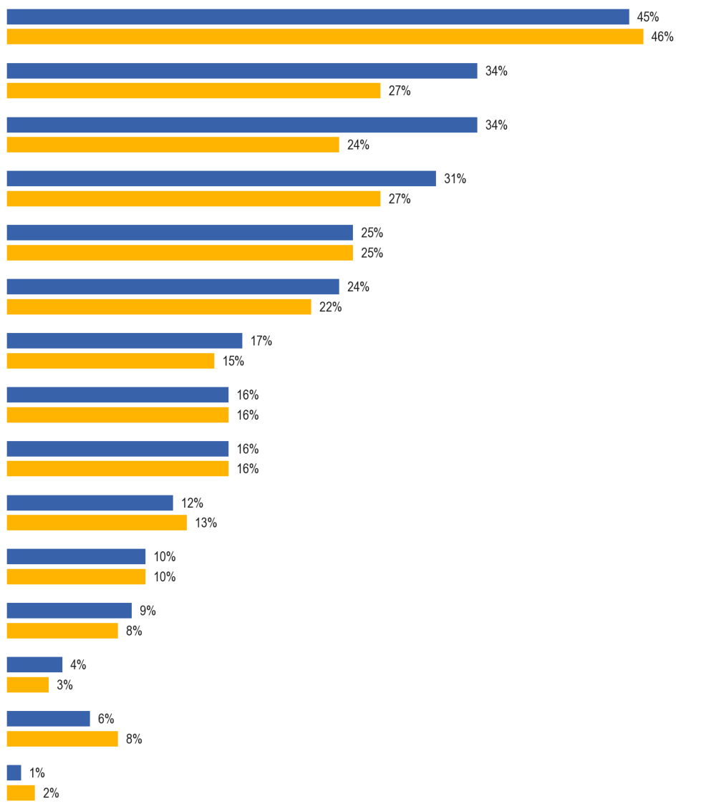

SD4a. Kad Jūs regulāri lietojat (FIRST CITA LANGUAGE)?
Brīvdienās ārzemēs
Skatoties ﬁlms\ televīzija \ klausīšanās uz radio
Uz lntemeta
Saziņa ar draugiem
Sarunas darbā. vai nu klātienē, vai pa tālruni
E-pastu rakstīšana/vēstules darbā
Saziņa ar jūsu ģimenes locekļiem
Lasīšana darbā
Mācoties valodas
Ceļošana uz ārvalstīm, veicot uzņēmējdarbību
Studējot kaut ko citu
Citi (SPONTANEOUS)
Nav (SPONTANEOUS)
Nezinu
Grāmatu lasīšana \ laikraksti\žurnāli
EB77.1 2012. gada februāris — marts (ES27)
EB64.3. gada novembris-decembris

Ievērojamākās izmaiņas kopš 2005. gada ir to eiropiešu īpatsvara pieaugums, kuri regulāri lieto pirmo minēto svešvalodu internetā (+ 10 procentpunkti), skatoties filmas/televīziju vai klausoties radio (+ 7 punkti) un sazinoties ar draugiem (+ 4 punkti).
Starp tiem, kas runā vismaz divās svešvalodās, visbiežākais veids, kā viņi regulāri lieto savu otro valodu, tāpat kā pirmais ir brīvdienās ārzemēs, un nedaudz mazāk (42 %) respondentu apgalvo, ka viņi to dara.
Tomēr visās citās situācijās to respondentu īpatsvars, kuri regulāri lieto otro valodu, nav pārsteidzoši daudz mazāks.
Starp piekto un ceturto daļu no šiem respondentiem, sazinoties ar draugiem (23 % pret 31 % pirmajā valodā), skatoties filmas/televīziju vai klausoties radio (attiecīgi 22 % pret 34 %) un internetā (20 % pret 34 %) regulāri lieto otro svešvalodu.
Nedaudz mazāka daļa respondentu regulāri lieto šo svešvalodu sarunās darbā (16 % pret 25 % pirmajā valodā) un lasot grāmatas, laikrakstus vai žurnālus (15 % pret 24 %).
Eiropieši retāk izmanto otro svešvalodu, mācoties kaut ko citu, nevis valodu (5 % salīdzinājumā ar 9 % pirmajā valodā), ceļojot uz ārzemēm, izmantojot uzņēmējdarbību (8 % salīdzinājumā ar 10 %), rakstot e-pastus/vēstules darbā (9 % pret 17 %) un lasot darbu (9 % pret 16 %).
Katrs desmitais eiropietis (10 %) neizmanto savu otro svešvalodu jebkurā situācijā, salīdzinot ar 6 % pirmajā valodā.

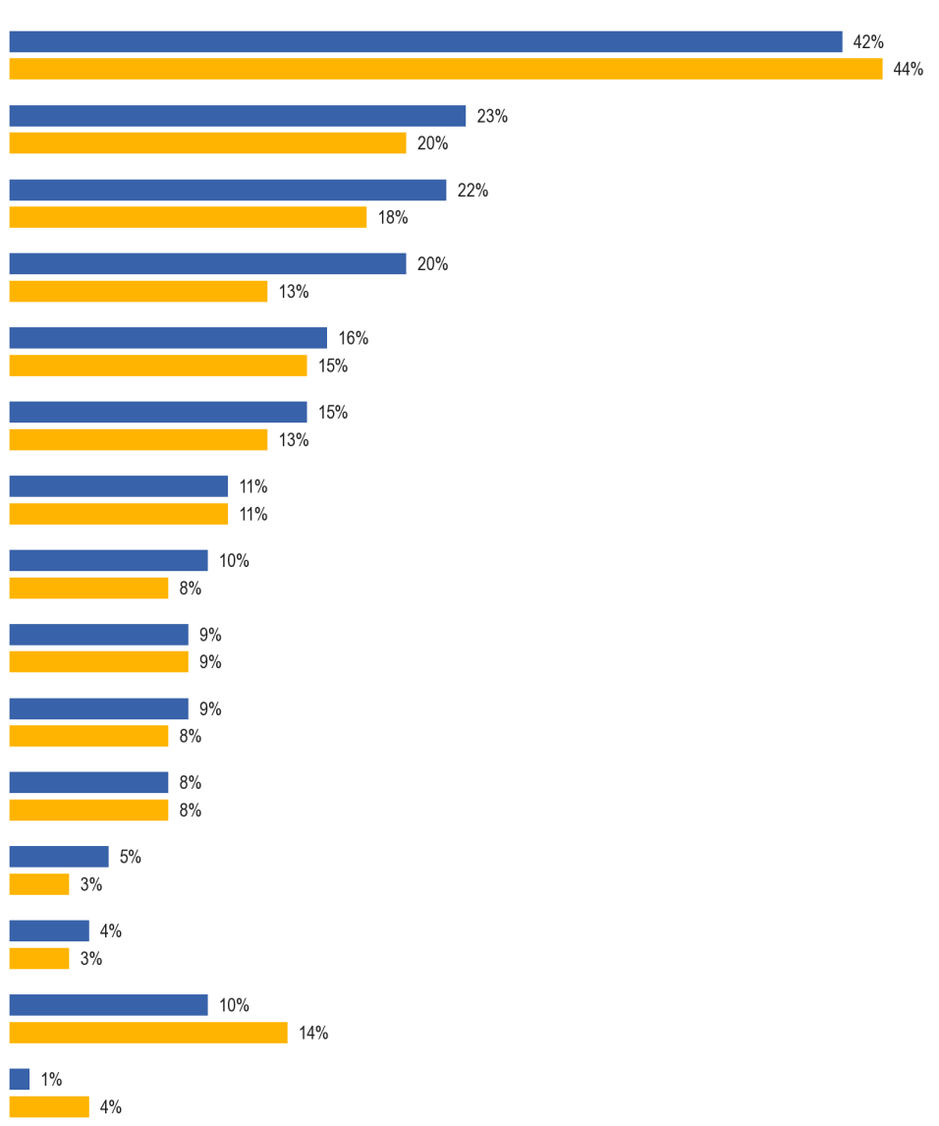
SD4b. Kad Jūs regulāri lietojat (SECOND CITA LANGUAGE)?
Brīvdienās ārzemēs
Skatoties ﬁlms\ televīzija \ klausīšanās uz radio
Uz lntemeta
Saziņa ar draugiem
Sarunas darbā. vai nu klātienē, vai pa tālruni
E-pastu rakstīšana/vēstules darbā
Saziņa ar jūsu ģimenes locekļiem
Lasīšana darbā
Mācoties valodas
Ceļošana uz ārvalstīm, veicot uzņēmējdarbību
Studējot kaut ko citu
Citi (SPONTANEOUS)
Nav (SPONTANEOUS)
Nezinu
Grāmatu lasīšana \ laikraksti\žurnāli
EB77.1 2012. gada februāris — marts (ES27)
EB64.3. gada novembris-decembris

Ievērojamākās izmaiņas kopš 2005. gada kopumā ir līdzīgas pirmajās minētajās valodās novērotajām izmaiņām.
Pieaug to eiropiešu īpatsvars, kuri regulāri lieto savu otro minēto svešvalodu internetā (+ 7 procentpunkti), skatoties filmas/televīziju vai klausoties radio (+ 4 punkti) un sazinoties ar draugiem (+ 3 punkti).
To respondentu īpatsvars, kuri apgalvo, ka neizmanto savu otro valodu pasākumiem, ir samazinājies no 14 % 2005. gadā līdz 10 % 2012. gadā.
Turpmākajā diagrammā redzams kopējais valodu lietojums katrā no situācijām, apvienojot atbildes, ko respondenti sniedza par pirmo un otro minēto svešvalodu.

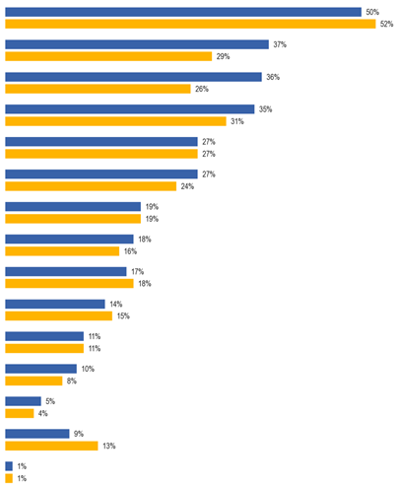
SD4T Kad jūs regulāri lietojat (pirmā cita valoda)\(otrā citā valodā)? — KOPĀ
Brīvdienās ārzemēs
Skatoties ﬁlms\ televīzija \ klausīšanās uz radio
Uz lntemeta
Saziņa ar draugiem
Sarunas darbā. vai nu klātienē, vai pa tālruni
E-pastu rakstīšana/vēstules darbā
Saziņa ar jūsu ģimenes locekļiem
Lasīšana darbā
Mācoties valodas
Ceļošana uz ārvalstīm, veicot uzņēmējdarbību
Studējot kaut ko citu
Citi (SPONTANEOUS)
Nav (SPONTANEOUS)
Nezinu
Grāmatu lasīšana \ laikraksti\žurnāli
EB77.1 2012. gada februāris — marts (ES27)
EB64.3. gada novembris-decembris
Šie rezultāti ļoti precīzi atspoguļo respondentu pirmās valodas rezultātus, nedaudz pieaugot proporcijai, kas apgalvo, ka viņi lieto savas valodas dažādās situācijās.
Tādējādi visbiežāk svešvalodas tiek lietotas brīvdienās ārzemēs (50 %), kam seko filmu/televīzijas skatīšanās vai radio klausīšanās (37 %), interneta izmantošana (36 %) un saziņa ar draugiem (35 %).
Visbūtiskākās izmaiņas kopš 2005. gada atkal atspoguļo pirmās un otrās minētās valodas izmaiņas, un, skatoties, pieaug to eiropiešu īpatsvars, kuri regulāri lieto svešvalodas internetā (+ 10 procentpunkti). filmas/televīzija/klausīšanās līdz radio (+ 8 punkti) un sazinoties ar draugiem (+ 4 punkti).
Ir palielinājies to eiropiešu īpatsvars, kuri apgalvo, ka viņi regulāri lieto svešvalodas, par ko liecina to eiropiešu īpatsvara samazināšanās, kuri saka “nav” (-4 punkti).
Pastāv atšķirības starp ES-15 un jaunajām dalībvalstīm12. Respondenti ES-15 valstīs biežāk nekā respondenti 12 jaunajās dalībvalstīs regulāri lieto svešvalodas lielākajā daļā darbību, jo īpaši brīvdienās ārzemēs (attiecīgi 55 % pret 32 %), sazinoties ar ģimenes locekļiem (22 % pret 8 %), lasot darbu (20 % pret 9 %), rakstot e-pastus/vēstules darbā (20 % pret 12 %) un sarunājoties darbā (29 % pret 21 %).
Valstu līmenī pastāv plašas atšķirības.
Svešvalodu izmantošana brīvdienās ārzemēs ir visbiežāk minētais veids, kā tās izmantot 14 dalībvalstīs.
Valstis, kurās respondenti visbiežāk apgalvo, ka šajā situācijā regulāri lieto svešvalodas, ir Dānija (84 %), Zviedrija (77 %), Nīderlande (74 %), Austrija (71 %), Somija (65 %) un Vācija (64 %).
Valstis, kurās respondenti visretāk to darīs, ir Latvija (15 %), Lietuva (18 %), Bulgārija (19 %) un Spānija un Rumānija (21 % katrā).
Dalībvalstis, kurās respondenti, skatoties filmas/televīziju vai klausoties radio, visbiežāk izmanto svešvalodas, ir Malta (82 %), Luksemburga (73 %), Zviedrija (72 %), Dānija (71 %), Lietuva (70 %), Slovēnija (68 %) un Latvija (65 %). Tas ir arī visizplatītākais svešvalodu lietošanas veids Slovākijā (58 %), Kiprā (51 %), Bulgārijā (46 %) un Rumānijā (45 %).
Tas ir vismazāk izplatītais veids, kā svešvalodas tiek lietotas Itālijā (15 %), Austrijā (22 %), Ungārijā (23 %) un Polijā (24 %).
Valstis, kurās respondenti, visticamāk, regulāri lietos svešvalodas internetā, ir Zviedrija (71 %), Dānija (69 %) un Somija (61 %).
Grieķija ir vienīgā dalībvalsts, kurā respondenti biežāk izmanto svešvalodas internetā, nevis izmanto tās jebkam citam (52 %).
Visdrīzāk interneta lietošanu respondenti min Īrijā (14 %).
Regulāri svešvalodas saziņai ar draugiem ir visizplatītākā Luksemburgā (66 %) un Spānijā (55 %). Tas ir visizplatītākais veids, kā respondenti regulāri lieto svešvalodas Spānijā un arī Portugālē (30 %).
Šis veids, kā regulāri lietot svešvalodas, Polijā ir vismazāk izplatīts (21 %).
Svešvalodu regulāra izmantošana darbā (gan klātienē, gan telefoniski) visticamāk notiks Latvijā, kur trīs piektdaļas respondentu (61 %) apgalvo, ka to dara. Tas ir arī visizplatītākais veids, kā lietot svešvalodas Igaunijā (55 %).
Lai gan svešvalodas regulāri izmanto citās darbībās, neviena no šīm darbībām nav visplašāk lietotā darbība nevienā dalībvalstī.
Lielākā daļa respondentu Luksemburgā (69 %), Maltā (57 %) un Zviedrijā (52 %) lieto svešvalodas, lasot grāmatas/avīzes/žurnālus.
Maz ticams, ka šādi svešvalodu lietošanu respondenti citēs Polijā (10 %), Itālijā un Ungārijā (13 % katrā) un Portugālē (14 %).
Regulāri svešvalodas saziņā ar ģimenes locekļiem saņem visvairāk respondentu Luksemburgā (39 %), Spānijā (32 %), kam seko Īrija un Apvienotā Karaliste (31 % katrā).
Vismazāk ticams, ka tas tiks minēts kā veids, kādā svešvalodas regulāri lieto Polijā (5 %), Grieķijā un Rumānijā (6 % katrā), Bulgārijā un Itālijā (7 % katrā).
Regulāri svešvalodas, rakstot e-pastus/vēstules darbā, visbiežāk sastopamas Luksemburgā (40 %), Maltā (38 %) un Zviedrijā (34 %).
Tā ir vismazāk izplatīta Bulgārijā un Īrijā (katrā no tām 8 %).
Valstis, kurās respondenti visbiežāk apgalvo, ka, lasot darbu, lieto svešvalodas, ir Luksemburga (42 %), Zviedrija (37 %), Somija (33 %) un Dānija (32 %).
Valstis, kurās svešvalodas šādā veidā tiek lietotas vismazāk, ir Rumānija un Čehija (6 % katra), kā arī Polija (8 %).
Regulāri svešvalodas, mācoties valodu, visbiežāk citē Ungārijas respondenti (27 %), kam seko Čehijas Republikas respondenti (21 %).
Maz ticams, ka svešvalodas tiks lietotas Austrijā (5 %) un Nīderlandē (7 %).
Svešvalodu regulāra lietošana, mācoties kaut ko citu, visticamāk notiks Zviedrijā (18 %), un vismazāk ticams, ka tā notiks Polijā (4 %).
Visbeidzot, Zviedrija (23 %) ir valsts, kurā respondenti, visticamāk, regulāri lieto svešvalodas, ceļojot ārzemēs, veicot uzņēmējdarbību.

SD4T Kad jūs regulāri lietojat (pirmā cita valoda)\(otrā citā valodā)? — KOPĀ
 | Brīvdienās ārzemēs | Skatoties ﬁlms\ televīzija \ klausīšanās uz radio | Uz lntemet | Saziņa ar draugiem | Sarunas darbā. face-pret-aci vai pa tālruni | Grāmatu lasīšana \ laikraksti\žurnāli | E-pastu rakstīšana/vēstules darbā | Saziņa ar jūsu ģimenes locekļiem | Lasīšana darbā | Mācoties valodas | Ceļošana uz ārvalstīm, veicot uzņēmējdarbību | Studējot kaut ko citu | Citi (SPONTANEOUS) | Nav (SPONTANEOUS) | Nezinu
ES-27 | 50 % | 37 % | 36 % | 35 % | 27 % | 27 % | 19 % | 18 % | 17 % | 14 % | 11 % | 10 % | 5 % | 9 % | 1 %
BE | 59 % | 49 % | 38 % | 38 % | 38 % | 27 % | 25 % | 17 % | 20 % | 8 % | 9 % | 7 % | 3 % | 3 % | 0 %
BG | 19 % | 46 % | 31 % | 33 % | 16 % | 17 % | 7 % | 8 % | 10 % | 9 % | 10 % | 7 % | 11 % | 9 % | 1 %
CZ | 56 % | 37 % | 31 % | 35 % | 23 % | 22 % | 10 % | 14 % | 6 % | 21 % | 12 % | 7 % | 3 % | 9 % | 0 %
DK | 84 % | 71 % | 69 % | 38 % | 36 % | 42 % | 22 % | 26 % | 32 % | 10 % | 15 % | 12 % | 2 % | 4 % | 0 %
DE | 64 % | 30 % | 40 % | 35 % | 24 % | 30 % | 23 % | 23 % | 19 % | 15 % | 9 % | 15 % | 3 % | 11 % | 0 %
EE | 29 % | 54 % | 38 % | 38 % | 55 % | 24 % | 9 % | 19 % | 20 % | 13 % | 11 % | 10 % | 3 % | 8 % | 0 %
IE | 40 % | 26 % | 14 % | 28 % | 24 % | 16 % | 31 % | 8 % | 10 % | 13 % | 10 % | 6 % | 9 % | 5 % | 4 %
EL | 35 % | 44 % | 52 % | 27 % | 23 % | 25 % | 6 % | 17 % | 11 % | 12 % | 9 % | 8 % | 3 % | 7 % | 0 %
ES | 21 % | 39 % | 30 % | 55 % | 39 % | 40 % | 32 % | 14 % | 20 % | 15 % | 7 % | 10 % | 5 % | 6 % | 0 %
FR | 55 % | 36 % | 35 % | 31 % | 28 % | 26 % | 24 % | 17 % | 19 % | 11 % | 9 % | 5 % | 8 % | 5 % | 0 %
IT | 47 % | 15 % | 25 % | 24 % | 21 % | 13 % | 7 % | 14 % | 12 % | 17 % | 14 % | 5 % | 6 % | 11 % | 1 %
KIPRA | 49 % | 51 % | 44 % | 43 % | 43 % | 26 % | 16 % | 24 % | 15 % | 8 % | 9 % | 6 % | 4 % | 2 % | 0 %
LV | 15 % | 65 % | 38 % | 54 % | 42 % | 30 % | 18 % | 17 % | 16 % | 17 % | 13 % | 11 % | 10 % | 4 % | 0 %
LT | 18 % | 70 % | 27 % | 35 % | 26 % | 25 % | 10 % | 14 % | 14 % | 9 % | 15 % | 6 % | 8 % | 10 % | 1 %
LU | 56 % | 73 % | 51 % | 66 % | 61 % | 69 % | 39 % | 40 % | 42 % | 9 % | 14 % | 10 % | 6 % | 2 % | 0 %
HU | 37 % | 23 % | 27 % | 28 % | 16 % | 13 % | 18 % | 16 % | 12 % | 27 % | 10 % | 8 % | 3 % | 9 % | 1 %
MT | 46 % | 82 % | 50 % | 34 % | 41 % | 57 % | 24 % | 38 % | 29 % | 11 % | 18 % | 16 % | 1 % | 2 % | 0 %
NL | 74 % | 61 % | 53 % | 37 % | 33 % | 36 % | 22 % | 25 % | 25 % | 7 % | 11 % | 9 % | 3 % | 4 % | 0 %
(VIETA) | 71 % | 22 % | 32 % | 28 % | 24 % | 23 % | 9 % | 22 % | 16 % | 5 % | 13 % | 6 % | 9 % | 3 % | 2 %
PL | 32 % | 24 % | 28 % | 21 % | 16 % | 10 % | 5 % | 10 % | 8 % | 19 % | 12 % | 4 % | 3 % | 22 % | 6 %
PT | 29 % | 28 % | 24 % | 30 % | 18 % | 14 % | 12 % | 12 % | 12 % | 9 % | 10 % | 9 % | 4 % | 6 % | 1 %
RO | 21 % | 45 % | 38 % | 26 % | 23 % | 17 % | 6 % | 12 % | 6 % | 14 % | 8 % | 7 % | 10 % | 6 % | 3 %
SI | 63 % | 68 % | 44 % | 44 % | 25 % | 37 % | 12 % | 19 % | 15 % | 12 % | 18 % | 9 % | 6 % | 4 % | 0 %
SK | 37 % | 58 % | 31 % | 39 % | 19 % | 40 % | 14 % | 11 % | 10 % | 17 % | 11 % | 8 % | 2 % | 9 % | 1 %
FI | 65 % | 57 % | 61 % | 35 % | 39 % | 36 % | 16 % | 29 % | 33 % | 19 % | 16 % | 15 % | 6 % | 7 % | 0 %
SE | 77 % | 72 % | 71 % | 43 % | 40 % | 52 % | 19 % | 34 % | 37 % | 9 % | 23 % | 18 % | 2 % | 4 % | 0 %
APVIENOTĀ KARALISTE | 55 % | 27 % | 25 % | 40 % | 29 % | 25 % | 31 % | 20 % | 18 % | 14 % | 16 % | 15 % | 6 % | 13 % | 1 %

Sociāli demogrāfiskās un uzvedības grupas, kurām ir lielāka iespēja regulāri lietot svešvalodas šādos dažādos veidos, ir šādas:
● vīrieši, par svešvalodu lietošanu, ceļojot uz ārzemēm uzņēmējdarbības nolūkā (14 % pret 8 % sieviešu vidū)
● 15–24 gadus veci jaunieši, jo īpaši salīdzinājumā ar cilvēkiem vecumā no 55 gadiem, kuri lieto svešvalodas internetā (attiecīgi 50 % pret 19 %); valodu apguve (41 % pret 4 %); un pētot kaut ko citu (21 % vs. 4 %)
● Bērniem vecumā no 25 līdz 39 gadiem, jo īpaši salīdzinājumā ar tiem, kas ir vecāki par 55 gadiem, par svešvalodu lietošanu, skatoties filmas/televīziju/klausīšanos radio (attiecīgi 41 % pret 31 %)
● 25–54 gadus veciem jauniešiem, salīdzinot ar bērniem vecumā līdz 25 gadiem, un tiem, kuri ir jaunāki par 55 gadiem, par svešvalodu izmantošanu darba sarunās (attiecīgi 38 % pret 16 % un 16 %); lasīšana darbā (23 % pret 13 % un 9 %); rakstīt e-pastus darbā (24 % pret 16 % un 11 %); un ceļošana uz ārvalstīm, veicot uzņēmējdarbību (15 % pret 6 % un 8 %)
● personām, kuras ir pabeigušas pilna laika izglītību 20 gadu vecumā, salīdzinot ar personām, kas beidzušas 15 gadu vecumu vai mazāk, par svešvalodu lietošanu brīvdienās ārzemēs (attiecīgi 60 % pret 28 %); internetā (42 % pret 13 %); grāmatu lasīšana (31 % pret 18 %); sarunas (vieta) darbs (35 % pret 20 %); rakstīt e-pastus/vēstules darbā (26 % salīdzinājumā ar 6 %); lasīšana darbā (25 % pret 7 %); vērošana filmas/televīzija/klausīšanās radio (41 % pret 25 %); un ceļošana uz ārvalstīm biznesā (16 % pret 5 %)
● tie, kuri ir pabeiguši pilna laika izglītību 15 gadu vecumā, salīdzinot ar tiem, kas beiguši 20 gadu vecumu, lai sazinātos ar ģimenes locekļiem, izmantojot svešvalodas (attiecīgi 28 % pret 19 %)
● tie, kas dzīvo lielās pilsētās, jo īpaši salīdzinājumā ar tiem, kas dzīvo lauku ciemati, vārdā — izmantošana ārvalstu valodas kad filmu skatīšanās/televīzija vai radio klausīšanās (attiecīgi 43 % pret 32 %); saziņa ar draugiem (39 % pret 30 %); internetā (40 % pret 31 %); grāmatu lasīšana (31 % pret 21 %)
● mājkalpotāji, jo īpaši salīdzinājumā ar vadītājiem/citiem “balto apkaklīšu” darbiniekiem, pašnodarbinātajiem un studentiem svešvalodu lietošanai, sazinoties ar ģimenes locekļiem (attiecīgi 31 % pret 16 % un 17 % un 16 %)
● bezdarbnieki, jo īpaši salīdzinājumā ar vadītājiem/citiem “baltās apkakles” darbiniekiem, kuri lieto svešvalodas, sazinoties ar draugiem (attiecīgi 42 % pret 30 %)
● studenti un bezdarbnieki, jo īpaši salīdzinājumā ar pašnodarbinātajiem, par svešvalodu lietošanu filmu/televīzijas skatīšanās vai radio klausīšanās vajadzībām (attiecīgi 46 % un 40 % pret 32 %)
● cilvēki, kas lieto internetu katru dienu, jo īpaši salīdzinājumā ar tiem, kas to nekad neizmanto, parasti lieto svešvalodas internetā (attiecīgi 45 % pret 2 %). Viņi arī biežāk izmantos tos brīvdienās ārzemēs (56 % pret 26 %); filmu skatīšanās/televīzija vai radio klausīšanās (39 % pret 26 %); sarunās darbā (31 % pret 16 %); rakstīt e-pastus/vēstules darbā (23 % salīdzinājumā ar 2 %); grāmatu lasīšana (29 % pret 17 %); ceļošana uz ārvalstīm, veicot uzņēmējdarbību (14 % pret 5 %); valodu apguve (17 % pret 1 %); un pētot kaut ko citu (12 % pret 3 %)
Citas grupas, kurām ir lielāka tendence izmantot svešvalodas šajos pasākumos, ir ļoti aktīvi valodu apguvēji, jo īpaši salīdzinājumā ar neaktīvajiem:
● svešvalodu izmantošana internetā (61 % pret 32 %); filmu skatīšanās/televīzija vai radio klausīšanās (58 % pret 34 %); grāmatu lasīšana/avīzes/žurnāli (46 % pret 24 %); saziņa ar draugiem (47 % pret 32 %); valodu apguve (44 % salīdzinājumā ar 4 %); studējot kaut ko citu (25 % pret 7 %); rakstīt e-pastus/vēstules darbā (25 % pret 16 %); un lasīšana darbā (23 % pret 16 %)

ATTIEKSME PRET MĀCĪŠANOS
Izpētot veidu, kādā eiropieši lieto svešvalodas, kā arī to, cik bieži viņi tās lieto un kā viņi tās lieto, šajā nodaļas pēdējā iedaļā ir aplūkota eiropiešu uzvedība saistībā ar jaunu valodu apguvi.
Lielākā daļa eiropiešu sevi neraksturo kā aktīvus
valodu apguvējus. Tikai neliela daļa sāka apgūt jaunu valodu pēdējos divos gados (7 %), un līdzīga daļa (8 %) plānoja to darīt nākamajā gadā.
Nedaudz lielāks īpatsvars (14 %) ir turpinājis apgūt valodu pēdējo 2 gadu laikā.
Respondentiem tika jautāts par viņu pagātni, pašreizējiem un turpmākajiem plāniem attiecībā uz valodas apguvi. Viņiem tika uzrādīta karte, kurā parādītas dažādas situācijas, un viņi varēja pieminēt tik daudz situāciju, cik uz tiem attiecas.
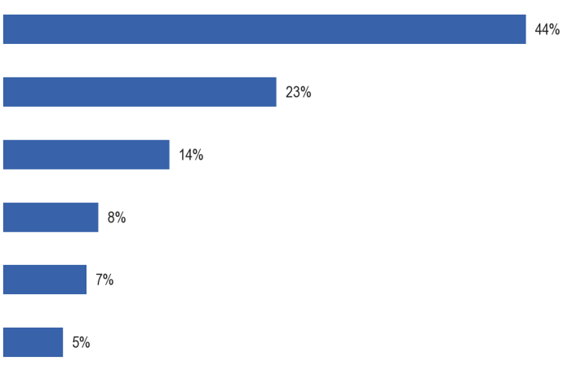
QE3. JAUTĀJUMS. Kura no turpmāk minētajām situācijām attiecas uz jums?
Jūs nesen neesat iemācījušies valodu, un jūs neplānojat sākt nākamajā gadā
Jūs nekad neesat iemācījies nevienu citu valodu, izņemot savu dzimto valodu
Jūs esat turpināji mācīties valodu pēdējo 2 gadu laikā
Jūs nesen neesat iemācījušies valodu, bet jūs plānojat sākt nākamajā gadā
Pēdējo 2 gadu laikā esat sācis apgūt jaunu valodu
Nezinu
Nedaudz vairāk nekā divas piektdaļas eiropiešu (44 %) nesen nav mācījušies kādu valodu un neplāno to darīt nākamajā gadā.
Aptuveni ceturtā daļa (23 %) eiropiešu apgalvo, ka nekad nav apguvuši valodu, kas nav dzimtā valoda.
Tikai neliela daļa eiropiešu (14 %) ir turpinājuši mācīties valodu pēdējo divu gadu laikā.
Mazāk nekā katrs desmitais Eiropas iedzīvotājs pēdējos divos gados ir sācis apgūt jaunu valodu (7 %), un līdzīga daļa apgalvo, ka nesen nav iemācījušies kādu valodu, bet plāno sākt darbu nākamajā gadā (8 %).
Rezultātus var apkopot trīs valodu apguvēju kategorijās:
● Ļoti aktīvi valodu apguvēji — tie, kas pēdējos 2 gados ir sākuši apgūt jaunu valodu un pēdējo 2 gadu laikā ir turpinājuši apgūt jaunu valodu
● Aktīvi valodu apguvēji — tie, kas vai nu sāka apgūt jaunu valodu pēdējo 2 gadu laikā, vai turpināja apgūt jaunu valodu pēdējo 2 gadu laikā
● Neaktīvi valodas apguvēji — tie, kuri nesen nav apguvuši kādu valodu un kuri var vai, iespējams, neplāno sākt darbu nākamajā gadā, vai kuri nekad nav apguvuši citu valodu kā vien viņu dzimto valodu
Lielākā daļa eiropiešu (75 %) ir neaktīvi valodu apguvēji.
Piektā daļa eiropiešu (20 %) aktīvi darbojas.
Tikai ļoti neliela minoritāte (1 %) ir ļoti aktīva valodu apguvēji.
Galvenā ievērojamā atšķirība starp ES-15 un jaunajām dalībvalstīm12 ir tāda, ka respondenti ES 15 valstīs biežāk nekā respondenti 12 jaunajās dalībvalstīs apgalvo, ka nekad nav mācījušies nevienā valodā (attiecīgi 26 % pret 12 %).
Pastāv atšķirības valstu līmenī.
Respondenti Maltā, visticamāk, apgalvo, ka nesen nav apguvuši kādu valodu un neplāno sākt darbu nākamajā gadā, un gandrīz trīs ceturtdaļas (73 %) to saka.
Citas dalībvalstis, kurās vairākums šādi klasificējas, ietver Dāniju (59 %), Kipru (58 %), Čehijas Republiku, Slovēniju un Zviedriju (57 % katrā), Lietuvu (55 %), Vāciju un Poliju (54 %), Bulgāriju (53 %) un Grieķiju (51 %).
Respondenti Spānijā (28 %) visdrīzāk apgalvo, ka nesen nav apguvuši kādu valodu un neplāno sākt darbu nākamajā gadā.
Tikai mazākums respondentu visās dalībvalstīs apgalvo, ka viņi nekad nav apguvuši citu valodu, izņemot viņu dzimto valodu.
Respondenti Portugālē (48 %) un Spānijā (41 %) visdrīzāk apgalvo, ka nekad nav apguvuši kādu valodu, kam seko Itālijas un Apvienotās Karalistes respondenti (32 % katrā).
Luksemburgā (2 %), Latvijā (3 %) un Zviedrijā (4 %) ir vismazākās iespējas teikt, ka viņi nekad nav apguvuši valodu.
Valstis, kurās respondenti visbiežāk apgalvo, ka pēdējo divu gadu laikā ir turpinājušas apgūt valodu, ir Zviedrija (26 %), Latvija (24 %), Somija (23 %) un Slovākija (20 %).
Valstis, kurās respondenti ir vismazāk ticami un kurās mazāk nekā katrs desmitais respondents apgalvo, ka pēdējo divu gadu laikā ir turpinājuši apgūt valodu, ir Malta (7 %), Portugāle (8 %), Grieķija un Apvienotā Karaliste (9 % katrā).
Dalībvalstis, kurās ir vislielākais to respondentu īpatsvars, kuri plāno apgūt valodu nākamajā gadā, ir Luksemburga (15 %), Dānija un Nīderlande (14 % katrā) un Beļģija, Igaunija, Latvija un Somija (13 % katrā).
Respondenti Grieķijā un Portugālē (5 % katrā) ir vismazākā iespējamība, ka visiem ES respondentiem ir šāds nodoms.
Visbeidzot, valstis, par kurām respondenti visbiežāk apgalvo, ka pēdējo divu gadu laikā ir sākuši apgūt jaunu valodu, ir Luksemburga (16 %), kam seko Igaunija un Rumānija (12 % katrā).
Respondenti Grieķijā (2 %), visticamāk, nesen ir sākuši apgūt jaunu valodu.
Jāatzīmē, ka divās valstīs — Rumānijā un Nīderlandē — salīdzinoši liela daļa respondentu uzskatīja, ka nespēj atbildēt uz jautājumu (attiecīgi 20 % un 13 %).

QE3 Kura no turpmāk minētajām situācijām attiecas uz jums?
 | Jūs nesen neesat iemācījušies valodu, un jūs neplānojat sākt nākamajā gadā | Jūs nekad neesat iemācījies nevienu citu valodu, izņemot savu dzimto valodu | Jūs esat turpināji mācīties valodu pēdējo 2 gadu laikā | Jūs nesen neesat iemācījušies valodu, bet jūs plānojat sākt nākamajā gadā | Pēdējo 2 gadu laikā esat sācis apgūt jaunu valodu | Nezinu
ES-27 | 44 % | 23 % | 14 % | 8 % | 7 % | 5 %
BE | 44 % | 17 % | 15 % | 13 % | 9 % | 7 %
BG | 53 % | 19 % | 12 % | 8 % | 6 % | 2 %
CZ | 57 % | 15 % | 14 % | 7 % | 5 % | 2 %
DK | 59 % | 5 % | 16 % | 14 % | 8 % | 2 %
DE | 54 % | 16 % | 15 % | 6 % | 7 % | 5 %
EE | 48 % | 6 % | 18 % | 13 % | 12 % | 7 %
IE | 47 % | 27 % | 10 % | 8 % | 6 % | 3 %
EL | 51 % | 31 % | 9 % | 5 % | 2 % | 2 %
ES | 28 % | 41 % | 12 % | 9 % | 7 % | 4 %
FR | 42 % | 22 % | 16 % | 9 % | 7 % | 6 %
IT | 39 % | 32 % | 14 % | 8 % | 4 % | 4 %
KIPRA | 58 % | 10 % | 14 % | 11 % | 11 % | 2 %
LV | 48 % | 3 % | 24 % | 13 % | 11 % | 4 %
LT | 55 % | 10 % | 19 % | 8 % | 5 % | 5 %
LU | 49 % | 2 % | 18 % | 15 % | 16 % | 4 %
HU | 43 % | 29 % | 12 % | 12 % | 5 % | 1 %
MT | 73 % | 6 % | 7 % | 7 % | 3 % | 5 %
NL | 46 % | 5 % | 18 % | 14 % | 7 % | 13 %
(VIETA) | 47 % | 19 % | 18 % | 10 % | 7 % | 1 %
PL | 54 % | 7 % | 18 % | 8 % | 6 % | 7 %
PT | 34 % | 48 % | 8 % | 5 % | 4 % | 2 %
RO | 36 % | 12 % | 15 % | 8 % | 12 % | 20 %
SI | 57 % | 6 % | 18 % | 11 % | 10 % | 2 %
SK | 49 % | 11 % | 20 % | 12 % | 8 % | 2 %
FI | 41 % | 12 % | 23 % | 13 % | 10 % | 3 %
SE | 57 % | 4 % | 25 % | 7 % | 7 % | 3 %
APVIENOTĀ KARALISTE | 41 % | 32 % | 9 % | 8 % | 9 % | 3 %

Pastāv sociāli demogrāfiskas un uzvedības atšķirības, jo īpaši:
● Cilvēkiem vecumā no 15 līdz 24 gadiem, jo īpaši salīdzinājumā ar cilvēkiem vecumā no 55 gadiem, ir daudz lielāka iespējamība:
* pēdējo 2 gadu laikā turpināja apgūt jaunu valodu (attiecīgi 45 % pret 5 %)
* pēdējos divos gados sāka apgūt jaunu valodu (18 % salīdzinājumā ar 3 %)
un daudz mazāk, visticamāk, ir:
* nekad nav iemācījušies nevienu valodu (6 % pret 40 %)
* nesen nav iemācījušies valodu un nav nodoma sākt (24 % pret 42 %)
● tie, kuri ir pabeiguši pilna laika izglītību 20 gadu vecumā, jo īpaši salīdzinājumā ar tiem, kas beidzuši 15 gadus vai mazāk, ir daudz biežāk:
* pēdējo divu gadu laikā turpināja apgūt jaunu valodu (attiecīgi 19 % pret 2 %)
* nav iemācījušies valodu nesen, un nav nodoma sākt (52 % vs 30 %)
un daudz mazāk, visticamāk, ir:
* nekad nav iemācījušies nevienu valodu (5 % vs. 60 %)
● studentiem ir daudz mazāka varbūtība nekā jebkurai citai profesionālajai grupai:
* nesen neapguva valodu un neplānoja sākt darbu (12 % salīdzinājumā ar, piemēram, 53 % vadītāju, balto apkaklīšu darbinieku un roku darba ņēmēju)
un jo īpaši, salīdzinot ar pensionāriem, viņiem, visticamāk, ir:
* pēdējos divos gados turpināja apgūt jaunu valodu (attiecīgi 61 % pret 5 %)
* pēdējos 2 gados sāka apgūt jaunu valodu (23 % pret 3 %)
un mazāk ticams, ka ir:
* nekad nav iemācījušies nevienu valodu (2 % vs. 41 %)
● tie, kas internetu izmanto katru dienu, jo īpaši salīdzinājumā ar tiem, kas to nekad neizmanto, visticamāk, būs:
* pēdējo 2 gadu laikā turpināja apgūt jaunu valodu (attiecīgi 22 % pret 2 %)
* pēdējo 2 gadu laikā sāka apgūt jaunu valodu (10 % pret 1 %)
* nesen nav iemācījušies valodu, bet plāno (11 % vs. 2 %)
un ir daudz mazāk iespējams, ka ir:
* nekad nav iemācījušies nevienu valodu (10 % vs 51 %)
● cilvēkiem lielākās mājsaimniecībās, jo īpaši 4+, salīdzinot ar mājsaimniecībām ar vienu iedzīvotāju, ir lielāka iespēja:
* pēdējo divu gadu laikā turpināja apgūt jaunu valodu (attiecīgi 19 % pret 11 %)
un daudz mazāk, visticamāk, ir:
* nekad nav iemācījušies nevienu valodu (14 % vs 30 %)
● tie, kuriem ir grūtības maksāt rēķinus lielāko daļu laika, jo īpaši, salīdzinot ar tiem, kas “gandrīz nekad” cīnās, visticamāk, ir:
* nekad nav iemācījušies nevienu valodu (32 % vs. 21 %)
● tie, kas sevi pozicionē “zemi” uz sociālās pozicionēšanas kāpnēm, jo īpaši salīdzinājumā ar tiem, kas sevi novieto “augsti”, visticamāk, ir:
* nekad nav iemācījušies nevienu valodu (30 % vs. 17 %)
un ir mazāk ticams, ka ir:
* pēdējos divos gados turpināja apgūt jaunu valodu (10 % pret 19 %)
Tiem, kas runā svešvalodās, un jo īpaši tiem, kas runā vismaz trīs valodās salīdzinājumā ar tiem, kuri runā nevienā valodā, ir lielāka tendence teikt, ka viņiem ir:
* pēdējos divos gados turpināja apgūt jaunu valodu (attiecīgi 32 % pret 3 %)
* pēdējos 2 gados sāka apgūt jaunu valodu (17 % vs. 3 %)
* nesen neapguva valodu, bet plāno sākt darbu nākamajā gadā (12 % pret 6 %)

QE3 Kura no turpmāk minētajām situācijām attiecas uz jums?
 | Pēdējo 2 gadu laikā esat sācis apgūt jaunu valodu | Pēdējo 2 gadu laikā jūs esat turpinājis lietotvalodu | Jūs nesen neesat iemācījušies valodu, bet jūs plānojat sākt nākamajā gadā | Jūs nesen neesat  iemācījušies valodu, un jūs neplānojat sākt ar kukurūzas gadu | Jūs nekad neesat iemācījies nevienu citu valodu, izņemot savu dzimto valodu
ES-27 | 7 | 14 | 8 | 44 | 23
Vecums
15–24 | 18 | 45 | 10 | 24 | 6
25–39 | 8 | 14 | 13 | 50 | 12
40–54 | 5 | 10 | 9 | 52 | 19
55+ | 3 | 5 | 4 | 42 | 40
Izglītība (beigās)
—15 | 2 % | 2 % | 3 % | 30 % | 60 %
16–19 | 5 % | 7 % | 9 % | 54 % | 20 %
20+ | 8 % | 19 % | 11 % | 52 % | 5 %
Joprojām studē | 23 % | 61 % | 9 % | 12 % | 2 %
Mājsaimniecības sastāvs
1 | 6 % | 11 % | 8 % | 41 % | 30 %
2 | 6 % | 10 % | 7 % | 44 % | 29 %
3 | 7 % | 17 % | 9 % | 45 % | 18 %
4+ | 8 % | 19 % | 9 % | 47 % | 14 %
Respondenta profesijas skala
Pašnodarbinātas personas | 7 % | 15 % | 11 % | 46 % | 18 %
Vadītāji | 8 % | 18 % | 11 % | 53 % | 6 %
Pārējās baltās apkakles | 6 % | 13 % | 13 % | 53 % | 11 %
Strādnieki | 6 % | 9 % | 9 % | 53 % | 19 %
Mājvietas | 5 % | 5 % | 6 % | 39 % | 38 %
Bezdarbnieki | 7 % | 11 % | 10 % | 44 % | 24 %
Pensionārs | 3 % | 5 % | 4 % | 43 % | 41 %
Studenti | 23 % | 61 % | 9 % | 12 % | 2 %
Interneta izmantošana
Ikdienas | 10 % | 22 % | 11 % | 45 % | 10 %
Bieži/Dažreiz | 6 % | 10 % | 8 % | 52 % | 20 %
Nekad | 1 % | 2 % | 2 % | 39 % | 51 %
Rēķinu apmaksas grūtības
Lielākā daļa laika | 6 % | 9 % | 8 % | 40 % | 32 %
Laiku pa laikam | 6 % | 12 % | 10 % | 44 % | 24 %
Gandrīz nekad | 7 % | 15 % | 8 % | 46 % | 21 %
Pašpozicionēšana uz sociālās kāpnēm
Zems (1–4) | 5 % | 10 % | 8 % | 43 % | 30 %
Vidējs (5–6) | 7 % | 13 % | 8 % | 45 % | 23 %
Augsts (7–10) | 8 % | 19 % | 10 % | 44 % | 17 %
Svešvalodu skaits — saruna
Nav | 3 % | 3 % | 6 % | 42 % | 42 %
Viens | 11 % | 24 % | 11 % | 46 % | 6 %
Divi | 13 % | 30 % | 12 % | 39 % | 4 %
Trīs | 17 % | 32 % | 12 % | 35 % | 4 %

ATTIEKSME PRET VALODU APGUVI
Šīs nodaļas sākumā aplūko eiropiešu priekšstatus par galvenajām priekšrocībām jaunas valodas apgūšanai. Tad tiek aplūkots, kādas valodas eiropieši uzskata par visnoderīgākajām valodām gan viņu personības attīstībai, gan bērniem. Pirms tiek secināts, kādas metodes eiropieši ir izmantojuši valodu apgūšanai un kuras tiek uzskatītas par visefektīvākajām, tiek pētīti veicinātāji un šķēršļi jaunas valodas apgūšanai.

GALVENĀS PRIEKŠROCĪBAS VALODAS APGUVEI
Lielākā daļa eiropiešu uzskata, ka galvenā priekšrocība, apgūstot jaunu valodu, ir
spēja strādāt citā valstī.
Respondentiem tika iesniegts saraksts ar iespējamām priekšrocībām, ko sniedz jaunas valodas apguve, un viņi jautāja, kādas ir galvenās priekšrocības, ko sniedz jaunas valodas apguve. Ja respondenti minēja vairāk nekā vienu priekšrocību, katrs no tiem tika reģistrēts.

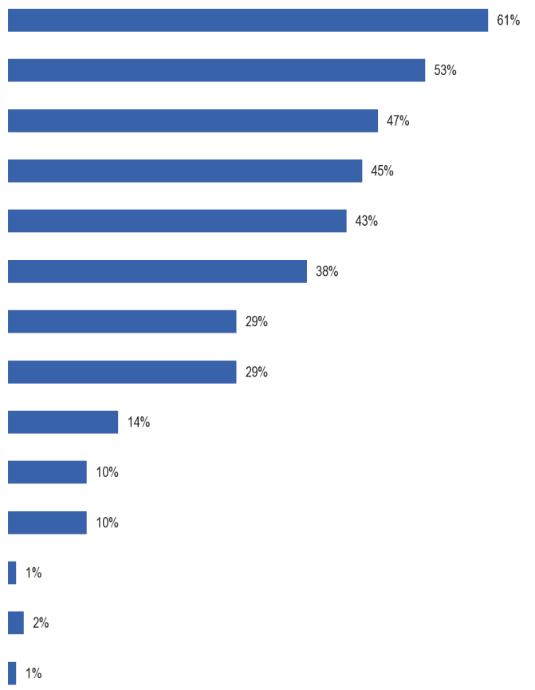
QE2. JAUTĀJUMS. Kādas, jūsuprāt, ir galvenās priekšrocības, apgūstot jaunu valodu?
Lai varētu strādāt citā valstī
Izmantot darbā (ieskaitot ceļošanu uz ārvalstīm, veicot darījumdarbību)
Izmantot brīvdienās ārzemēs
Lai iegūtu labāku darbu (mūsu VALSTS)
Lai varētu studēt citā valstī
Lai spētu saprast cilvēkus no citas kultūras
Personiskai apmierinātībai
Satikt cilvēkus no citām valstīm
Lai varētu izmantot internetu
Lai justos eiropeiskāki
Lai saglabātu zināšanas af valodā, kurā runā jūsu ģimene
Citi (SPONTANEOUS)
Nav (SPONTANEOUS)
Nezinu

Eiropieši visdrīzāk domā, ka galvenā priekšrocība, apgūstot jaunu valodu, ir tā, ka tā ļauj strādāt citā valstī, un trīs piektdaļas eiropiešu (61 %) pauž šādu viedokli.
Nedaudz vairāk nekā puse eiropiešu (53 %) atsaucas uz valodas lietošanu darbā (tostarp ceļošanu uz ārzemēm, izmantojot uzņēmējdarbību), un nedaudz mazāka daļa to izmanto brīvdienās ārzemēs (47 %) kā priekšrocības jaunas valodas apgūšanai.
Nedaudz vairāk nekā divas piektdaļas respondentu uzskata, ka jaunas valodas apguve palīdzētu viņiem iegūt labāku darbu savā valstī (45 %) un studēt citā valstī (43 %). Gandrīz divas piektdaļas (38 %) uzskata, ka jaunas valodas apguve palīdzētu izprast cilvēkus no citām kultūrām.
Nedaudz mazāk nekā trešdaļa respondentu uzskata, ka personiska apmierinātība (29 %) un tikšanās ar cilvēkiem no citām valstīm (29 %) ir valodas apguves priekšrocības.
Daudz mazākās proporcijās interneta izmantošana (14 %), vairāk eiropiešu (10 %) un ģimenē lietotās valodas zināšanu saglabāšana (10 %) ir galvenās priekšrocības jaunas valodas apgūšanai.
Rezultātus nav iespējams salīdzināt ar 2005. gadā iegūtajiem rezultātiem, jo informācijas vākšanas veids ir mainījies.
Pastāv dažas atšķirības starp ES-15 un jaunajām dalībvalstīm12. Jo īpaši respondenti ES-15 valstīs biežāk nekā respondenti 12 jaunajās dalībvalstīs uzskata, ka galvenās priekšrocības, ko sniedz jaunas valodas apguve, ir šādas:
● saprast cilvēkus no citām kultūrām (attiecīgi 41 % pret 28 %)
● satikt cilvēkus no citām valstīm (31 % pret 23 %)
● lai saglabātu zināšanas valodā, kurā runā ģimenē (12 % pret 6 %)
Valsts līmenī dalībvalstis, kurās respondenti visbiežāk atsaucas uz darbu citā valstī kā priekšrocību apgūt jaunu valodu, ir Spānija (79 %), Grieķija (73 %), Lietuva (72 %) un Ungārija (71 %). Lielākā daļa respondentu to uzskata par priekšrocību visās valstīs, izņemot četras: Malta (29 %), Kipra (38 %), Nīderlande (46 %) un Itālija (50 %).
Par iemeslu jaunas valodas apguvei darbā visbiežāk tiek minēts Dānijā (72 %), Zviedrijā (70 %), Nīderlandē (67 %) un Vācijā (66 %). Tā ir visbiežāk minētā priekšrocība šajās valstīs kopā ar Luksemburgu (63 %), Somiju (61 %), Beļģiju (60 %) un Itāliju (53 %).
Respondenti Portugālē (29 %) vismazāk domā, ka jaunas valodas izmantošana darbā ir galvenais ieguvums, lai apgūtu valodu.
Respondenti Dānijā (68 %), Austrijā (64 %), Zviedrijā (61 %) un Polijā (60 %) kā priekšrocību visbiežāk min jaunās valodas lietošanu brīvdienās ārzemēs. Tā ir visplašāk minētā priekšrocība Austrijā, kā arī Apvienotajā Karalistē (57 %), Kiprā (55 %) un Maltā (52 %).
Visdrīzāk nodarbinātības iespēju uzlabošanu izcelsmes valstī min respondenti Grieķijā (69 %), kam seko respondenti Beļģijā (60 %), kur tā saņem vairāk pieminējumu nekā citas priekšrocības, un Spānijā (60 %).
Respondenti Maltā (25 %), Apvienotajā Karalistē un Īrijā (27 % katrā) vismazāk domā, ka tas ir galvenais ieguvums, apgūstot jaunu valodu.
Neviena cita priekšrocība nav visbiežāk citēta nevienā ES valstī. Tomēr attiecībā uz dažām no šīm priekšrocībām lielākā daļa respondentu dažās dalībvalstīs tās joprojām uzskata par galvenajiem ieguvumiem jaunas valodas apguvē.
Studiju veicināšana citā valstī ir vairākuma viedoklis astoņās valstīs: Dānijā (64 %), Lietuvā (59 %), Vācijā, Igaunijā un Latvijā (56 % katrā), Grieķijā, Slovēnijā un Zviedrijā (54 % katrā).
Vismazāk ticams, ka Maltas respondenti to uzskata par priekšrocību (20 %).
Tādu cilvēku izpratnes veicināšana, kas nāk no citām kultūrām, ir vairākuma viedoklis četrās dalībvalstīs: Zviedrija (66 %), Dānija (64 %), Austrija (63 %) un Luksemburga (54 %).
Respondenti Rumānijā (19 %) vismazāk domā, ka tā ir priekšrocība apgūt jaunu valodu.
Tikšanās ar cilvēkiem no citām valstīm ir vairākuma viedoklis divās dalībvalstīs: Dānija (57 %) un Zviedrija (51 %).
Tas ir vismazāk izplatītais atzinums Ungārijā (11 %).
Attiecībā uz priekšrocībām, kurās tikai mazākums eiropiešu katrā dalībvalstī uzskata, ka tās ir svarīgas jaunas valodas apguves priekšrocības,
respondenti visdrīzāk minēs personisko apmierinātību Zviedrijā (48 %), un visdrīzāk to minēs respondenti Ungārijā un Slovākijā (19 % katrā);
interneta izmantošanas veicināšana, visticamāk, tiks minēta Dānijā (44 %), un, visticamāk, tas būs redzams Īrijā (2 %);
valodu zināšanu saglabāšana ģimenē visbiežāk tiek minēta Luksemburgā (25 %), vismazāk pieminēta Bulgārijā (2 %);
visdrīzāk Dānijā (18 %) respondenti Īrijā (4 %) visretāk to domās kā priekšrocība.

QE2 Jūsuprāt, kādas ir galvenās priekšrocības, apgūstot jaunu valodu?
 | Lai varētu strādāt citā valstī | Izmantot darbā (ieskaitot ceļošanu uz ārvalstīm, veicot darījumdarbību) | Izmantot brīvdienās ārzemēs | Lai iegūtu labāku darbu (mūsu VALSTS) | Lai varētu studēt citā valstī | Lai spētu saprast cilvēkus no citas kultūras | Personiskai apmierinātībai | Satikt cilvēkus no citām valstīm | Lai varētu izmantot internetu | Lai justos eiropeiskāki | Lai saglabātu zināšanas of valodā runā jūsu ģimene | Citi (SPONTANEOUS) | Nav (SPONTANEOUS) | Nezinu
ES-27 | 61 % | 53 % | 47 % | 45 % | 43 % | 38 % | 29 % | 29 % | 14 % | 10 % | 10 % | 1 % | 1 % | 1 %
BE | 48 % | 60 % | 58 % | 60 % | 36 % | 36 % | 37 % | 28 % | 16 % | 14 % | 10 % | 1 % | 1 % | 1 %
BG | 67 % | 39 % | 16 % | 46 % | 37 % | 31 % | 22 % | 28 % | 17 % | 2 % | 15 % | 1 % | 2 % | 2 %
CZ | 67 % | 61 % | 41 % | 44 % | 50 % | 45 % | 25 % | 26 % | 11 % | 4 % | 9 % | 0 % | 2 % | 1 %
DK | 69 % | 72 % | 68 % | 48 % | 64 % | 64 % | 44 % | 57 % | 44 % | 20 % | 18 % | 1 % | 0 % | 0 %
DE | 64 % | 66 % | 59 % | 52 % | 56 % | 45 % | 28 % | 37 % | 20 % | 13 % | 11 % | 0 % | 1 % | 0 %
EE | 67 % | 61 % | 52 % | 51 % | 56 % | 45 % | 31 % | 38 % | 31 % | 9 % | 15 % | 0 % | 2 % | 2 %
IE | 59 % | 43 % | 45 % | 27 % | 35 % | 31 % | 25 % | 22 % | 2 % | 6 % | 4 % | 2 % | 1 % | 1 %
EL | 73 % | 51 % | 39 % | 69 % | 54 % | 43 % | 31 % | 37 % | 23 % | 5 % | 8 % | 1 % | 1 % | 0 %
ES | 79 % | 49 % | 27 % | 60 % | 50 % | 31 % | 29 % | 26 % | 10 % | 7 % | 6 % | 0 % | 1 % | 1 %
FR | 62 % | 61 % | 55 % | 32 % | 41 % | 44 % | 33 % | 36 % | 15 % | 13 % | 10 % | 0 % | 1 % | 1 %
IT | 50 % | 53 % | 36 % | 47 % | 33 % | 33 % | 29 % | 20 % | 8 % | 6 % | 12 % | 1 % | 3 % | 1 %
KIPRA | 38 % | 44 % | 55 % | 46 % | 30 % | 40 % | 39 % | 18 % | 17 % | 5 % | 8 % | 1 % | 2 % | 0 %
LV | 67 % | 50 % | 41 % | 50 % | 56 % | 37 % | 23 % | 42 % | 21 % | 7 % | 11 % | 0 % | 1 % | 1 %
LT | 72 % | 37 % | 35 % | 46 % | 59 % | 28 % | 22 % | 32 % | 22 % | 7 % | 13 % | 2 % | 1 % | 2 %
LU | 53 % | 63 % | 47 % | 50 % | 46 % | 54 % | 38 % | 39 % | 16 % | 25 % | 17 % | 2 % | 1 % | 1 %
HU | 71 % | 40 % | 26 % | 56 % | 38 % | 29 % | 19 % | 11 % | 8 % | 7 % | 7 % | 0 % | 2 % | 1 %
MT | 29 % | 39 % | 52 % | 25 % | 20 % | 38 % | 44 % | 36 % | 17 % | 8 % | 7 % | 0 % | 2 % | 2 %
NL | 46 % | 67 % | 51 % | 35 % | 42 % | 41 % | 27 % | 30 % | 18 % | 11 % | 8 % | 1 % | 0 % | 0 %
(VIETA) | 59 % | 57 % | 64 % | 55 % | 44 % | 63 % | 34 % | 36 % | 19 % | 13 % | 12 % | 3 % | 2 % | 0 %
PL | 62 % | 45 % | 60 % | 50 % | 46 % | 24 % | 32 % | 26 % | 17 % | 7 % | 14 % | 0 % | 2 % | 2 %
PT | 66 % | 29 % | 18 % | 46 % | 34 % | 25 % | 24 % | 20 % | 6 % | 7 % | 6 % | 1 % | 6 % | 2 %
RO | 60 % | 39 % | 31 % | 42 % | 33 % | 19 % | 26 % | 17 % | 21 % | 6 % | 8 % | 2 % | 4 % | 5 %
SI | 69 % | 60 % | 55 % | 55 % | 54 % | 41 % | 42 % | 34 % | 37 % | 11 % | 15 % | 2 % | 1 % | 0 %
SK | 68 % | 52 % | 36 % | 56 % | 46 % | 39 % | 19 % | 29 % | 17 % | 5 % | 13 % | 0 % | 1 % | 0 %
FI | 55 % | 61 % | 56 % | 46 % | 46 % | 48 % | 30 % | 42 % | 31 % | 12 % | 9 % | 1 % | 1 % | 0 %
SE | 65 % | 70 % | 61 % | 39 % | 54 % | 66 % | 48 % | 51 % | 31 % | 20 % | 10 % | 1 % | 0 % | 0 %

Pastāv atšķirības starp sociāldemogrāfiskajām un uzvedības grupām un to uztveri par galvenajām priekšrocībām jaunas valodas apgūšanai. Visievērojamākie ir:
● jaunākiem cilvēkiem, jo īpaši 15–24 gadus veciem cilvēkiem, salīdzinot ar cilvēkiem vecumā no 55 gadiem, domāšanas priekšrocības ir šādas:
* spēja studēt citā valstī (attiecīgi 54 % pret 39 %)
* interneta izmantošana (19 % pret 10 %)
● tie, kas pabeiguši pilna laika izglītību vecumā 20+, jo īpaši, salīdzinot ar tiem, kas beidzuši 15 vai mazāk, domāšanas priekšrocības ir:
* izmantojot to darbā (attiecīgi 63 % pret 42 %)
* izpratne par cilvēkiem no citām kultūrām (47 % pret 27 %)
* personīgā apmierinātība (37 % pret 21 %)
* spēja studēt citā valstī (attiecīgi 48 % pret 33 %)
* izmantojot to brīvdienās ārzemēs (52 % pret 38 %)
* interneta izmantošana (19 % pret 7 %)
* tikšanās ar cilvēkiem no citām valstīm (35 % pret 23 %)
* ģimenes valodas zināšanu saglabāšana (13 % salīdzinājumā ar 6 %)
* jūtas vairāk eiropeiski (13 % pret 6 %)
● studenti, vairāk nekā jebkura cita profesionālā grupa, domāšanas priekšrocības ir:
* spēja studēt citā valstī (62 %), jo īpaši salīdzinājumā ar pensionāriem, mājkalpotājiem un bezdarbniekiem (39 % katrā valstī)
un kopā ar vadītājiem viņiem ir lielāka iespēja nekā jebkurai no citām profesionālajām grupām domāt šādas priekšrocības:
* tā izmantošana darbā (61 % studentu un 66 % vadītāju), jo īpaši salīdzinājumā ar mājkalpotājiem (45 %)
* to izmanto brīvdienās ārzemēs (52 % abos gadījumos), jo īpaši salīdzinājumā ar bezdarbniekiem (38 %)
* izpratne par cilvēkiem no citām kultūrām (46 % un 49 %), jo īpaši salīdzinājumā ar mājkalpotājiem (32 %)
* tikšanās ar cilvēkiem no citām valstīm (37 % un 34 %), jo īpaši salīdzinājumā ar mājkalpotājiem (24 %)
* interneta izmantošana (21 % un 18 %), jo īpaši salīdzinājumā ar mājkalpotājiem (8 %)
* ģimenes valodas zināšanu saglabāšana (14 % abām), jo īpaši salīdzinājumā ar mājkalpotājiem (8 %)
● tie, kas izmanto internetu katru dienu, visticamāk, nekā tie, kuri nekad to neizmanto, lai pieminētu visas priekšrocības, ar visievērojamākajām atšķirībām:
* izmantojot to darbā (attiecīgi 60 % pret 41 %)
* izpratne par cilvēkiem no citām kultūrām (44 % pret 28 %)
* personīgā apmierinātība (34 % pret 20 %)
* interneta izmantošana (19 % pret 6 %)
* izmantojot to brīvdienās ārzemēs (52 % pret 40 %)
* spēja studēt citā valstī (47 % pret 36 %)
* tikšanās ar cilvēkiem no citām valstīm (33 % pret 23 %)
● tie, kas “gandrīz nekad” ir grūti apmaksāt rēķinus, jo īpaši, salīdzinot ar tiem, kas cīnās lielāko daļu laika, domājot, ka priekšrocība ir:
* izmantojot to brīvdienās ārzemēs (attiecīgi 52 % pret 37 %)
Aktīvi valodu apguvēji un jo īpaši tie, kas ir ļoti aktīvi, biežāk nekā neaktīvi min visus iemeslus kā priekšrocības jaunas valodas apgūšanai. Priekšrocības, kurās ir vislielākā relatīvā atšķirība starp aktīvo izglītojamo proporcijām un neaktīvajām personām, kas tur viedokli, ir šādas:
* spēja studēt citā valstī (attiecīgi 69 % pret 41 %)
* izmantojot to darbā (71 % pret 51 %)
* tikšanās ar cilvēkiem no citām valstīm (45 % pret 27 %)
* izpratne par cilvēkiem no citām kultūrām (50 % pret 36 %)
* personīgā apmierinātība (39 % pret 28 %)
* interneta izmantošana (25 % pret 13 %)
* ģimenes valodas zināšanu saglabāšana (19 % pret 10 %)
Pastāv skaidra saikne starp vismaz vienas svešvalodas zināšanām un to, cik bieži tiek minētas priekšrocības.
Par katru priekšrocību tiem, kas runā vismaz vienā svešvalodā, ir lielāka iespējamība nekā tiem, kas nerunā to par labu jaunas valodas apguvei. Šīs attiecības neattiecas uz to svešvalodu skaitu, ko saprot, t. i., tiem, kas runā divās vai vairākās valodās, ne vienmēr ir lielāka iespēja minēt priekšrocības salīdzinājumā ar tiem, kas runā tikai vienā.
Priekšrocības, ko, visticamāk, vairāk piemin tie, kuri zina vismaz vienu svešvalodu, salīdzinājumā ar tiem, kuri nezina nevienu, ir:
* izmantojot to darbā (1 valoda: 60 % vs. nav: 45 %)
* izprast cilvēkus no citām kultūrām (attiecīgi 45 % pret 30 %)
* iespēja studēt citā valstī (49 % pret 37 %)
* personīgā apmierinātība (35 % vs. 23 %)
* tikšanās ar cilvēkiem no citām valstīm (35 % pret 23 %)
* interneta izmantošana (19 % pret 9 %)
* ģimenes valodas zināšanu saglabāšana (13 % pret 7 %)

VISNODERĪGĀKĀS VALODAS
Šajā sadaļā aplūkota eiropiešu attieksme pret valodām, kuras, viņuprāt, ir visnoderīgākās, pirmkārt, viņu personības attīstībai un pēc tam bērniem, lai mācītos savai nākotnei.
Lielākā daļa eiropiešu uzskata, ka angļu valoda ir visnoderīgākā valoda
Respondentiem tika lūgts nosaukt ne tikai dzimto valodu, bet arī abas valodas, kuras viņi uzskatīja par visnoderīgākajām viņu personīgajai attīstībai.
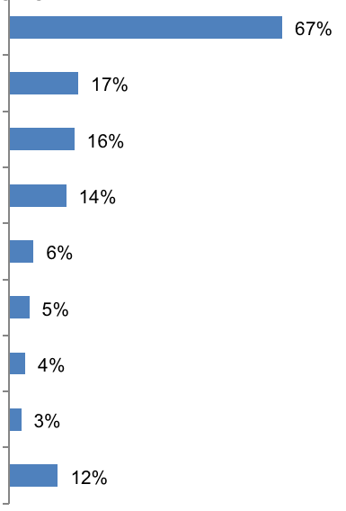
QE1a Domājot par valodām, kas nav jūsu dzimtā valoda, kuras, jūsuprāt, ir visnoderīgākās jūsu personīgajai attīstībai?
atbildes: valodas ar vairāk nekā 3 %
Angļu valoda
Vācu valoda
Franču valoda
Spāņu valoda
Ķīnieši
Itāļu valoda
Krievu valoda
Nezinu
Neviens — nedomāju, ka citas valodas ir noderīgas
Divas trešdaļas eiropiešu (67 %) uzskata, ka angļu valoda ir viena no divām visnoderīgākajām valodām. Tas, visticamāk, tiks uzskatīts par noderīgu personības attīstībai nekā jebkura cita valoda.
Mazāk nekā katrs piektais Eiropas iedzīvotājs min vācu (17 %), franču (16 %) un spāņu (14 %);
aptuveni viena sešpadsmit min ķīniešu (6 %); viens no divdesmit itāļu (5 %) un viens no divdesmit pieciem eiropiešiem domā, ka krievu valoda (4 %) ir viena no divām visnoderīgākajām valodām personības attīstībai.
Vairāk nekā 1 % respondentu nav minējuši nevienu citu valodu.
Aptuveni viens no astoņiem eiropiešiem (12 %) uzskata, ka neviena valoda nav noderīga viņu personīgajai attīstībai.

QE1a Domājot par valodām, kas nav jūsu dzimtā valoda, kuras, jūsuprāt, ir visnoderīgākās jūsu personīgajai attīstībai?
 | Angļu valoda | Diff EB77.1 — EB64–3 | Franču valoda | Izkliede. EB77.1 — EB64.3 | Vācu valoda | Izkliede. EB77.1 — EB64.3 | Spāņu valoda | Izkliede. EB77.1 — EB64.3 | Ķīnieši | Izkliede. EB77.1 — EB64.3 | Itāļu valoda | Izkliede. EB77.1 — EB64.3 | Krievu valoda | Izkliede. EB77.1 — EB64.3 | Neviens — nedomāju, ka citas valodas ir noderīgas | Izkliede. EB77.1 — EB64.3 | Nezinu | Izkliede. EB77.1 — EB64.3
ES-27 | 67 % | —1 | 16 % | —9 | 17 % | —5 | 14 % | —2 | 6 % | 4 | 5 % | 2 | 4 % | 1 | 12 % | 2 | 3 % | 2
BE | 76 % | —7 | 49 % | —4 | 6 % | —2 | 8 % | 3 | 4 % | 3 | 3 % | 2 | 0 % | 0 | 7 % | 2 | 0 % | —3
BG | 57 % | —8 | 5 % | —6 | 20 % | —14 | 7 % | 2 | 0 % | 0 | 4 % | 2 | 14 % | 3 | 24 % | 8 | 6 % | —2
CZ | 59 % | —11 | 3 % | —3 | 32 % | —23 | 1 % | —2 | 0 % | 0 | 1 % | 0 | 0 % | 0 | 4 % | 1 | 0 % | —1
DK | 92 % | —2 | 9 % | 1 | 48 % | —7 | 14 % | 4 | 5 % | 4 | 1 % | 0 | 0 % | 0 | 4 % | 1 | 0 % | —1
DE | 82 % | 1 | 21 % | —7 | 10 % | 5 | 13 % | 1 | 4 % | 2 | 3 % | 0 | 6 % | 1 | 7 % | —1 | 2 % | —3
EE | 75 % | —1 | 4 % | 2 | 10 % | —4 | 2 % | 1 | 2 % | 2 | 0 % | 0 | 47 % | —1 | 4 % | —2 | 1 % | —3
IE | 6 % | 2 | 38 % | —20 | 25 % | —12 | 24 % | —10 | 9 % | 6 | 4 % | —2 | 1 % | 0 | 20 % | —13 | 5 % | —4
EL | 74 % | 0 | 13 % | —8 | 20 % | —10 | 3 % | —1 | 5 % | 5 | 5 % | —1 | 2 % | 2 | 21 % | 0 | 0 % | 0
ES | 82 % | 9 | 15 % | —18 | 14 % | 3 | 10 % | 5 | 13 % | 11 | 1 % | 0 | 1 % | 1 | 8 % | —8 | 2 % | —2
FR | 79 % | —3 | 6 % | 4 | 13 % | —7 | 33 % | —4 | 8 % | 5 | 5 % | —2 | 0 % | —1 | 10 % | 4 | 1 % | —4
IT | 70 % | —10 | 11 % | —13 | 8 % | —5 | 9 % | —6 | 7 % | 4 | 14 % | 13 | 1 % | 0 | 13 % | 5 | 1 % | —6
KIPRA | 94 % | 0 | 18 % | —17 | 10 % | —9 | 4 % | 0 | 1 % | 1 | 6 % | —1 | 19 % | 14 | 3 % | —1 | 0 % | 0
LV | 72 % | —2 | 2 % | —1 | 17 % | 0 | 2 % | 1 | 0 % | 0 | 0 % | 0 | 50 % | —4 | 3 % | 0 | 1 % | —3
LT | 66 % | —21 | 2 % | —2 | 13 % | —15 | 2 % | 1 | 1 % | 1 | 0 % | 1 | 62 % | 12 | 7 % | 7 | 3 % | 0
LU | 40 % | 3 | 72 % | —9 | 47 % | —13 | 3 % | 2 | 0 % | 0 | 1 % | 0 | 1 % | 1 | 0 % | —1 | 0 % | —1
HU | 64 % | 2 | 5 % | 1 | 48 % | —7 | 2 % | 1 | 1 % | 1 | 2 % | —1 | 2 % | 0 | 16 % | —6 | 3 % | —3
MT | 94 % | 3 | 9 % | —3 | 3 % | —3 | 2 % | 0 | 1 % | 1 | 59 % | —5 | 1 % | 1 | 2 % | —3 | 1 % | 0
NL | 95 % | 1 | 13 % | —6 | 44 % | —3 | 18 % | 2 | 7 % | 6 | 1 % | 1 | 1 % | 1 | 0 % | —2 | 0 % | 0
(VIETA) | 76 % | 4 | 18 % | 2 | 10 % | 8 | 7 % | —1 | 2 % | 1 | 10 % | 1 | 5 % | 2 | 15 % | —3 | 2 % | —4
PL | 65 % | —7 | 3 % | —2 | 31 % | —15 | 2 % | 0 | 1 % | 1 | 1 % | 0 | 8 % | —1 | 14 % | —1 | 7 % | 2
PT | 53 % | —6 | 22 % | —13 | 4 % | —2 | 11 % | 5 | 1 % | 1 | 1 % | 1 | 0 % | 0 | 32 % | 1 | 2 % | —2
RO | 59 % | —5 | 25 % | —9 | 13 % | —4 | 5 % | —2 | 1 % | 1 | 9 % | 1 | 2 % | 0 | 19 % | 2 | 8 % | 0
SI | 79 % | 1 | 4 % | 0 | 50 % | —11 | 3 % | 1 | 2 % | 2 | 11 % | —1 | 2 % | 1 | 3 % | —4 | 5 % | 3
SK | 63 % | —9 | 4 % | —1 | 44 % | —17 | 2 % | 0 | 0 % | 0 | 1 % | —1 | 8 % | 2 | 12 % | 1 | 6 % | 3
FI | 88 % | 0 | 5 % | —3 | 13 % | —6 | 7 % | 3 | 2 % | 2 | 1 % | 0 | 25 % | 15 | 2 % | —2 | 1 % | —1
SE | 93 % | —4 | 11 % | —2 | 29 % | —8 | 18 % | —4 | 4 % | 3 | 2 % | 1 | 0 % | —1 | 2 % | 0 | 0 % | 0
APVIENOTĀ KARALISTE | 19 % | 14 | 34 % | —28 | 12 % | —15 | 26 % | —8 | 11 % | 9 | 5 % | 1 | 2 % | 1 | 15 % | 11 | 8 % | —4

Salīdzinājumā ar 2005. gada apsekojuma rezultātiem to eiropiešu īpatsvars, kuri uzskata, ka valodas ir svarīgas personības attīstībai, kopumā ir līdzīgs angļu valodā (-1 procentpunkts), spāņu valodā (-2 punkti), itāļu valodā (+ 2 punkti) un krievu valodā (+ 1 procentpunkts).
Tomēr ir ievērojami samazinājusies proporcija, kas domā, ka franču valoda ir svarīga (-9 punkti), un nedaudz mazāks samazinājums tajos, kas domā vācu valodu, ir svarīga personīgās attīstības valoda (-5 punkti).
Eiropieši arī nedaudz biežāk nekā 2005. gadā domā, ka ķīnieši ir svarīga valoda (+ 4 punkti).
To eiropiešu īpatsvars, kuri uzskata, ka nav personīgajai attīstībai svarīgu valodu, kopumā ir līdzīgs 2005. gada līmenim (+ 2 punkti).
Ir dažas valstis, kurās kopš 2005. gada ir notikušas ievērojamas izmaiņas uzskatos par valodas lietderību.
Runājot par angļu valodu, valstis, kas uzrāda vislielāko uzlabojumu ticībā, ka tā ir viena no visnoderīgākajām valodām personiskajai attīstībai, ir Apvienotā Karaliste (+ 14 procentpunkti), kam seko Spānija (+ 9 punkti).
Valstis, kurās atzinumu par tā lietderību visvairāk pasliktinās, ir Lietuva (-21 punkts), Čehijas Republika (-11 punkti), Itālija (-10 punkti), Slovākija (-9 punkti), Bulgārija (-8 punkti), Beļģija un Polija (katrā punktā — 7 punkti).
Dažās valstīs uzlabojas uzskats, ka franču valoda ir noderīga personiskajai attīstībai, un visi palielinājumi ir nelieli, un vislielākais pieaugums ir Francijā (+ 4 procentpunkti).
Dalībvalstis, kurās respondenti uzskata, ka franču valoda ir mazāk noderīga nekā 2005. gadā, ir Apvienotā Karaliste (28 punkti), Īrija (-20 punkti), Spānija (-18 punkti), Kipra (-17 punkti), Itālija un Portugāle (katrās 13 punkti).
Vislielākais proporcijas pieaugums attiecībā uz vācu valodu, kas noder personiskajai attīstībai, ir respondentu vidū Austrijā (+ 8 procentpunkti).
Visbūtiskākais atzinuma par tā lietderību pasliktināšanās ir Čehijas Republikā (-23 punkti), Slovākijā (-17 punkti), Lietuvā, Polijā un Apvienotajā Karalistē (katrā grupā — 15 punkti), Bulgārijā (-14 punkti) un Luksemburgā (-13 punkti).
Lielākajā daļā dalībvalstu viedoklis par Spānijas lietderību kopumā joprojām ir līdzīgs 2005. gada atzinumam.
Valstis, kurās respondenti uzskata, ka tas ir īpaši lietderīgi salīdzinājumā ar 2005. gadā pausto viedokli, ir Īrija (-10 procentpunkti) un Apvienotā Karaliste (-8 punkti).
Spānijas un Portugāles respondentu vidū ir visievērojamākie uzlabojumi attiecībā uz tā lietderību (+ 5 punkti katrā).
Respondenti visās dalībvalstīs vismaz tikpat iespējams, ja ne biežāk kā 2005. gadā, domā, ka ķīnieši ir noderīgi personiskajai attīstībai. Vislielākais to personu īpatsvara pieaugums, kuras to min kā svarīgu valodu, ir Spānijā (+ 11 procentpunkti) un Apvienotajā Karalistē (+ 9 punkti).
Eiropas iedzīvotāju uztverē par itāļu lietderību ir ļoti maz izmaiņu, un visievērojamākais ir respondentu skaita pieaugums Itālijā, domājot par to, ka tas ir svarīgi (+ 13 procentpunkti), un salīdzinoši neliels samazinājums Maltā (-5 punkti).
Visbeidzot, visās dalībvalstīs, izņemot Somiju, Kipru un Lietuvu, kur respondenti daudz biežāk nekā 2005. gadā uzskatīja, ka tā ir svarīga personīgās attīstības valoda (attiecīgi 15 procentpunkti, + 14 procentpunkti un + 12 punkti), viedoklis par krievu valodas lietderību nav mainījies.
Pastāv atšķirības starp ES-15 un jaunajām dalībvalstīm12.
Respondenti ES 15 valstīs, salīdzinot ar respondentiem jaunajās dalībvalstīs12, uzskata, ka svarīgi ir spāņu valoda (attiecīgi 17 % pret 3 %), franču valoda (18 % pret 8 %), ķīnieši (7 % pret 1 %) un itāļu (5 % pret 3 %) respondenti.
Viņi retāk nekā NMS12 vērtē vācu (14 % pret 28 %) un krievu (2 % pret 9 %) kā svarīgas valodas personības attīstībai.
Valsts līmenī gandrīz visi respondenti Nīderlandē (95 %), Kiprā un Maltā (94 % katrā), Zviedrijā (93 %) un Dānijā (92 %) uzskata, ka angļu valoda ir viena no divām visnoderīgākajām valodām personības attīstībai.
Valstis, kurās respondenti vismazāk varētu minēt angļu valodu kā noderīgu, ir, izņemot Īriju (6 %) un Apvienoto Karalisti (19 %), kur tā ir valsts valoda, Luksemburga (40 %), Portugāle (53 %), Bulgārija (57 %) un Čehija un Rumānija (59 % katrā).
Dalībvalstis ar vislielāko iespējamību, ka respondenti uzskata, ka franču valoda ir svarīga viņu personības attīstībai, izņemot Luksemburgu (72 %) un Beļģiju (49 %), kur tā ir oficiālā valoda, ir Īrija (38 %), Apvienotā Karaliste (34 %), kam seko Rumānija (25 %).
Vismazāk ticams, ka tas tiks uzskatīts par noderīgu Latvijā un Lietuvā (2 % katrā), Čehijā un Polijā (3 % katrā), Grieķijā, Slovēnijā un Slovākijā (4 % katrā), Bulgārijā, Ungārijā un Somijā (5 % katrā).
Uzskats, ka vācu valoda ir viena no visnoderīgākajām personības attīstībai, ir visizplatītākais Slovēnijā (50 %), Dānijā un Ungārijā (48 % katrā), Luksemburgā (47 %) un Nīderlandē un Slovākijā (44 % katrā).
Tas ir vismazāk izplatītais viedoklis Maltā (3 %), Portugālē (4 %) un Beļģijā (6 %).

Respondenti Francijā (33 %), Apvienotajā Karalistē (26 %) un Īrijā (24 %) biežāk nekā respondenti jebkurā citā dalībvalstī uzskata, ka spāņu valoda ir svarīga valoda, un respondenti Čehijā (1 %), Igaunijā, Latvijā, Lietuvā, Ungārijā, Maltā, Polijā un Slovākijā (2 % katrā) un Grieķijā un Luksemburgā un Slovēnijā (3 % katrā), visticamāk, to domās.
Tās valstis, kurās ir vislielākā iespēja, ka respondenti domā ķīniešu noderīgumu, ir Spānija (13 %), Apvienotā Karaliste (11 %) un Īrija (9 %).
Attiecībā uz to, ka itālieši ir viena no visnoderīgākajām valodām personības attīstībai, tas ir respondentu vairākuma viedoklis tās tuvākajā ģeogrāfiskajā kaimiņvalstī Maltā (59 %). Ir tikai trīs citas dalībvalstis, izņemot Itāliju (14 %), kur tā ir oficiālā valoda, kur aptuveni viens no desmit eiropiešiem uzskata, ka tā ir svarīga: Slovēnija (11 %), Austrija (10 %) un Rumānija (9 %).
Visbeidzot, krievu valodu visvairāk uzskata par noderīgu Krievijas kaimiņos esošajās valstīs, proti, Lietuvā (62 %), Latvijā (50 %), Igaunijā (47 %) un Somijā (25 %).

QE1a Domājot par valodām, kas nav jūsu dzimtā valoda, kuras, jūsuprāt, ir visnoderīgākās jūsu personīgajai attīstībai?
 | Angļu valoda | Franču valoda | Vācu valoda | Spāņu valoda | Ķīnieši | Itāļu valoda | Krievu valoda | Neviens — nedomāju, ka citas valodas ir noderīgas | Nezinu
ES-27 | 67 % | 16 % | 17 % | 14 % | 6 % | 5 % | 4 % | 12 % | 3 %
BE | 76 % | 49 % | 6 % | 8 % | 4 % | 3 % | 0 % | 7 % | 0 %
BG | 57 % | 5 % | 20 % | 7 % | 0 % | 4 % | 14 % | 24 % | 6 %
CZ | 59 % | 3 % | 32 % | 1 % | 0 % | 1 % | 0 % | 4 % | 0 %
DK | 92 % | 9 % | 48 % | 14 % | 5 % | 1 % | 0 % | 4 % | 0 %
DE | 82 % | 21 % | 10 % | 13 % | 4 % | 3 % | 6 % | 7 % | 2 %
EE | 75 % | 4 % | 10 % | 2 % | 2 % | 0 % | 47 % | 4 % | 1 %
IE | 6 % | 38 % | 25 % | 24 % | 9 % | 4 % | 1 % | 20 % | 5 %
EL | 74 % | 13 % | 20 % | 3 % | 5 % | 5 % | 2 % | 21 % | 0 %
ES | 82 % | 15 % | 14 % | 10 % | 13 % | 1 % | 1 % | 8 % | 2 %
FR | 79 % | 6 % | 13 % | 33 % | 8 % | 5 % | 0 % | 10 % | 1 %
IT | 70 % | 11 % | 8 % | 9 % | 7 % | 14 % | 1 % | 13 % | 1 %
KIPRA | 94 % | 18 % | 10 % | 4 % | 1 % | 6 % | 19 % | 3 % | 0 %
LV | 72 % | 2 % | 17 % | 2 % | 0 % | 0 % | 50 % | 3 % | 1 %
LT | 66 % | 2 % | 13 % | 2 % | 1 % | 0 % | 62 % | 7 % | 3 %
LU | 40 % | 72 % | 47 % | 3 % | 0 % | 1 % | 1 % | 0 % | 0 %
HU | 64 % | 5 % | 48 % | 2 % | 1 % | 2 % | 2 % | 16 % | 3 %
MT | 94 % | 9 % | 3 % | 2 % | 1 % | 59 % | 1 % | 2 % | 1 %
NL | 95 % | 13 % | 44 % | 18 % | 7 % | 1 % | 1 % | 0 % | 0 %
(VIETA) | 76 % | 18 % | 10 % | 7 % | 2 % | 10 % | 5 % | 15 % | 2 %
PL | 65 % | 3 % | 31 % | 2 % | 1 % | 1 % | 8 % | 14 % | 7 %
PT | 53 % | 22 % | 4 % | 11 % | 1 % | 1 % | 0 % | 32 % | 2 %
RO | 59 % | 25 % | 13 % | 5 % | 1 % | 9 % | 2 % | 19 % | 8 %
SI | 79 % | 4 % | 50 % | 3 % | 2 % | 11 % | 2 % | 3 % | 5 %
SK | 63 % | 4 % | 44 % | 2 % | 0 % | 1 % | 8 % | 12 % | 6 %
FI | 88 % | 5 % | 13 % | 7 % | 2 % | 1 % | 25 % | 2 % | 1 %
SE | 93 % | 11 % | 29 % | 18 % | 4 % | 2 % | 0 % | 2 % | 0 %
APVIENOTĀ KARALISTE | 19 % | 34 % | 12 % | 26 % | 11 % | 5 % | 2 % | 15 % | 8 %
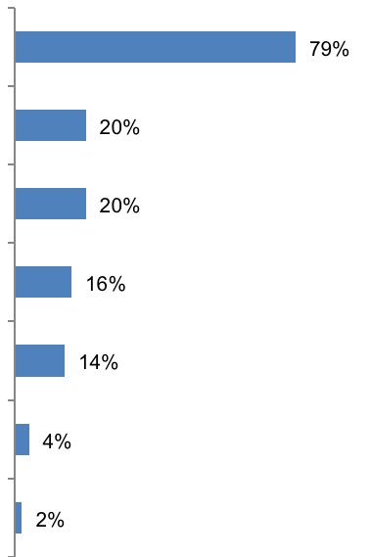
QE1b Un bērniem mācīties par savu nākotni?
atbildes: valodas ar vairāk nekā 3 %
Angļu valoda
Vācu valoda
Franču valoda
Spāņu valoda
Ķīnieši
Krievu valoda
Itāļu valoda
Respondenti arī tika aicināti nosaukt divas valodas, kuras viņi uzskatīja par visnoderīgākajām, lai bērni varētu mācīties savai nākotnei.
Angļu valoda atkal tiek uztverta kā visnoderīgākā valoda. Vairāk nekā trīs ceturtdaļas (79 %) eiropiešu uzskata, ka bērniem ir svarīga mācību valoda, kas ir nedaudz lielāka nekā proporcija, kas ir svarīga viņu personīgajai attīstībai (67 %). Atkal, tas ir daudz ticamāk nekā jebkura cita valoda, kas tiks uzskatīta par noderīgu bērna nākotnei.
Katrs piektais Eiropas iedzīvotājs min franču un vācu valodu (20 % katrs), nedaudz mazākas proporcijas spāņu (16 %) un ķīniešu (14 %), un tikai mazākumtautības domā krievu valodā (4 %) un itāļu (2 %) ir visnoderīgākās valodas, lai bērni varētu mācīties.
Vairāk nekā 1 % respondentu nav minējuši nevienu citu valodu.
Gandrīz visi eiropieši uzskata, ka valodas apguve ir svarīga bērna nākotnei, un tikai 2 % apgalvo, ka viņi uzskata, ka neviena valoda nav noderīga.
Salīdzinājumā ar 2005. gada apsekojuma rezultātiem un saskaņā ar tendencēm, kas vērojamas attiecībā uz valodām, kuras ir noderīgas personiskajai attīstībai, to eiropiešu īpatsvars, kuri uzskata, ka angļu, spāņu un krievu valoda ir svarīgas, lai bērni varētu mācīties, kopumā joprojām ir līdzīgs (+ 2 procentpunkti, attiecīgi -3 punkti un + 1 punkts).
Tāpat ir samazinājies to eiropiešu īpatsvars, kuri domā, ka franču valoda ir svarīga (-13 punkti), un proporcionāli vācu valoda (-8 punkti), kas bērniem ir svarīga, lai mācītos.
Tomēr, lai gan priekšstats, ka ķīniešu valoda ir noderīga personiskajai attīstībai, tagad ir nedaudz plašāk izplatīts nekā 2005. gadā (+ 4 punkti), izpratne par to, cik svarīga ir valoda bērniem, lai mācītos, tagad ir daudz izplatītāka (+ 12 punkti).
To eiropiešu īpatsvars, kuri uzskata, ka nav tādu valodu, kas bērnam būtu svarīgas, lai mācītos viņu nākotnei, saglabājas tāds pats (2 %).
Ir dažas valstis, kurās kopš 2005. gada ir ievērojami mainījies viedoklis par to, cik noderīga ir valoda, lai bērni varētu mācīties.
Attiecībā uz angļu valodu lielākie uzlabojumi, ko uzskata par lietderīgu, ir Luksemburgā (+ 12 procentpunkti) un Apvienotajā Karalistē (+ 11 punkti), kam seko Austrija (+ 9 punkti), kā arī Spānijā un Maltā (+ 7 punkti katrā).
Atšķirībā no tendencēm uztverē par angļu valodas lietderību personiskajai attīstībai, neviena valsts nav pieredzējusi ievērojamu to respondentu īpatsvara samazināšanos, kuri domā, ka bērniem ir noderīgi mācīties par savu nākotni.
Tāpat kā attiecībā uz viedokļiem par franču valodas lietderību personiskajai attīstībai, ļoti nedaudzas valstis liecina, ka bērniem ir lietderīgi mācīties, un pieaugums ir neliels, un arī Francijā tas ir vislielākais (+ 3 procentpunkti).
Dalībvalstis, kurās respondenti uzskata, ka franču valoda ir mazāk noderīga bērna nākotnei, nekā 2005. gadā, ir Portugāle un Apvienotā Karaliste (katrā 28 punkti), Spānija (-25 punkti), Itālija, Kipra un Luksemburga (katrai 20 punkti), kam seko Vācija un Grieķija (-18 punkti katrā).
Lielākais proporcijas pieaugums attiecībā uz vācu valodu, kas noder bērna nākotnei, ir starp respondentiem Vācijā un Rumānijā (+ 6 procentpunkti katrā) un Austrijā (+ 4 punkti).
Visbūtiskākais atzinuma par tā lietderību pasliktināšanās ir Dānijā (-32 punkti), pēc tam Polijā (-29 punkti), Čehijā (-22 punkti), Zviedrijā (-20 punkti), Grieķijā un Luksemburgā (-16 punkti), Lietuvā un Slovākijā (katrā punktā — 15 punkti), Ungārijā un Apvienotajā Karalistē (-14 punkti) un Bulgārijā (-13 punkti).
Tāpat kā attiecībā uz spāņu valodas kā personības attīstībai noderīgas valodas uztveri, viedoklis par tās lietderību bērna nākotnei kopumā joprojām ir līdzīgs 2005. gada viedoklim.
Valstis, kurās respondenti uzskata, ka tas ir īpaši lietderīgi salīdzinājumā ar 2005. gadā pausto viedokli, ir Francija (-17 procentpunkti) un Īrija (-10 punkti).
Visievērojamākais uzlabojums tā lietderības uztverē ir respondentu vidū Dānijā un Spānijā (+ 7 punkti) un Nīderlandē (+ 6 punkti).
Visās dalībvalstīs respondenti, tāpat kā viņu ticība ķīniešu valodas kā valodas nozīmei personības attīstībā, vismaz tikpat iespējams, ja ne vairāk kā 2005. gadā, domās, ka tā ir noderīga valoda, lai bērni varētu mācīties savai nākotnei. Patiešām, dažās dalībvalstīs uzskats, ka tas ir noderīgs bērniem, ir palielinājies daudz vairāk nekā uztvere, ka tā ir noderīga personiskajai attīstībai. Valstis, kurās šāds viedoklis ir visievērojamākais, ir Dānija (+ 25 procentpunkti), Spānija un Francija (+ 23 punkti katrā) un Īrija un Apvienotā Karaliste (+ 18 punkti).
Eiropiešu uztverē par itāļu lietderību ir ļoti maz izmaiņu, un visbūtiskākais ir tas, ka Maltā ir samazinājies respondentu īpatsvars (-13 procentpunkti), domājot, ka tā ir noderīga valoda, lai bērni varētu mācīties.
Līdzīgi viedokļi par to, cik noderīga ir krievu valoda kā valoda, lai bērns mācītos savai nākotnei, visās dalībvalstīs lielākoties paliek nemainīgi.
Izņēmumi ir Somija (+ 24 procentpunkti), Kipra (+ 22 punkti), Slovākija (+ 9 punkti) un Latvija un Lietuva (+ 6 punkti).

QE1b Un bērniem mācīties par savu nākotni?
 | Angļu valoda | Diff EB77.1 — EB64–3 | Franču valoda | Izkliede. EB77.1 — EB64.3 | Vācu valoda | Izkliede. EB77.1 — EB64.3 | Spāņu valoda | Izkliede. EB77.1 — EB64.3 | Ķīnieši | Izkliede. EB77.1 — EB64.3 | Itāļu valoda | Izkliede. EB77.1 — EB64.3 | Krievu valoda | Izkliede. EB77.1 — EB64.3 | Neviens — nedomāju, ka citas valodas ir noderīgas | Izkliede. EB77.1 — EB64.3 | Nezinu | Izkliede. EB77.1 — EB64.3
ES-27 | 79 % | 2 | 20 % | —13 | 20 % | —8 | 16 % | —3 | 14 % | 12 | 4 % | 1 | 2 % | 0 | 2 % | 0 | 0 % | —1
BE | 88 % | 0 | 48 % | —2 | 4 % | —3 | 8 % | —1 | 8 % | 7 | 1 % | 1 | 1 % | 0 | 1 % | —1 | 0 % | —1
BG | 90 % | 3 | 5 % | —8 | 36 % | —13 | 9 % | 4 | 1 % | 1 | 14 % | 0 | 3 % | 2 | 1 % | 0 | 4 % | —2
CZ | 92 % | 3 | 5 % | —4 | 44 % | —22 | 2 % | —2 | 1 % | 0 | 10 % | 1 | 1 % | 1 | 1 % | 0 | 0 % | —1
DK | 96 % | 2 | 7 % | —6 | 30 % | —32 | 20 % | 7 | 26 % | 25 | 1 % | 1 | 0 % | 0 | 0 % | 1 | 0 % | 1
DE | 94 % | 5 | 27 % | —18 | 9 % | 6 | 17 % | 1 | 9 % | 7 | 6 % | 0 | 1 % | —1 | 1 % | —1 | 1 % | —1
EE | 91 % | —3 | 4 % | —2 | 12 % | —10 | 2 % | 1 | 3 % | 3 | 48 % | 1 | 0 % | 0 | 1 % | 0 | 1 % | —1
IE | 5 % | 2 | 50 % | —14 | 42 % | 0 | 25 % | —10 | 20 % | 18 | 1 % | 0 | 4 % | 0 | 1 % | 0 | 5 % | —2
EL | 92 % | —4 | 16 % | —18 | 34 % | —16 | 3 % | 0 | 13 % | 12 | 3 % | 3 | 4 % | —2 | 2 % | 2 | 1 % | 1
ES | 92 % | 7 | 19 % | —25 | 15 % | 1 | 11 % | 7 | 24 % | 23 | 1 % | 1 | 0 % | —1 | 2 % | —2 | 2 % | —5
FR | 92 % | 1 | 5 % | 3 | 15 % | —9 | 28 % | —17 | 28 % | 23 | 0 % | 0 | 1 % | —5 | 1 % | 0 | 1 % | —2
IT | 84 % | 0 | 14 % | —20 | 10 % | —7 | 11 % | —6 | 12 % | 9 | 2 % | 2 | 5 % | 5 | 4 % | 2 | 2 % | —2
KIPRA | 98 % | 0 | 29 % | —20 | 16 % | —3 | 4 % | 2 | 1 % | 1 | 26 % | 22 | 5 % | 1 | 0 % | 0 | 0 % | 0
LV | 92 % | —2 | 5 % | —1 | 21 % | —7 | 1 % | 0 | 0 % | 0 | 48 % | 6 | 0 % | 0 | 0 % | 0 | 1 % | —1
LT | 95 % | 2 | 4 % | —2 | 19 % | —15 | 2 % | 0 | 2 % | 2 | 49 % | 6 | 0 % | 0 | 1 % | 1 | 2 % | 0
LU | 71 % | 12 | 63 % | —20 | 27 % | —16 | 5 % | 3 | 9 % | 9 | 0 % | 0 | 1 % | 0 | 1 % | 1 | 0 % | 0
HU | 85 % | 0 | 6 % | 2 | 59 % | —14 | 2 % | —1 | 2 % | 2 | 2 % | 0 | 1 % | —1 | 3 % | —2 | 2 % | —1
MT | 97 % | 7 | 21 % | —3 | 9 % | —4 | 3 % | 1 | 1 % | 1 | 0 % | 0 | 48 % | —13 | 0 % | 0 | 1 % | 0
NL | 96 % | 6 | 11 % | —11 | 31 % | —9 | 27 % | 6 | 16 % | 14 | 0 % | 0 | 0 % | 0 | 0 % | —1 | 0 % | —1
(VIETA) | 93 % | 9 | 27 % | —2 | 6 % | 4 | 9 % | —1 | 4 % | 3 | 8 % | 4 | 10 % | —1 | 2 % | —2 | 1 % | —6
PL | 87 % | —3 | 32 % | —28 | 5 % | —3 | 10 % | 3 | 4 % | 4 | 0 % | 0 | 0 % | 0 | 3 % | 2 | 5 % | 0
PT | 87 % | —3 | 32 % | —28 | 5 % | —3 | 10 % | 3 | 4 % | 4 | 0 % | 0 | 0 % | 0 | 3 % | 2 | 5 % | 0
RO | 68 % | 4 | 36 % | 2 | 23 % | 6 | 4 % | —3 | 1 % | 1 | 1 % | —1 | 8 % | 0 | 10 % | —7 | 10 % | 2
SI | 93 % | —3 | 8 % | 2 | 58 % | —11 | 5 % | 2 | 6 % | 5 | 3 % | 3 | 8 % | —4 | 0 % | 0 | 1 % | 0
SK | 87 % | 0 | 6 % | —1 | 60 % | —15 | 3 % | 0 | 3 % | 3 | 15 % | 9 | 1 % | 0 | 1 % | 0 | 1 % | —2
FI | 89 % | 4 | 7 % | —3 | 17 % | —7 | 5 % | 2 | 5 % | 5 | 34 % | 24 | 0 % | 0 | 1 % | —1 | 0 % | —1
SE | 95 % | —4 | 9 % | —8 | 15 % | —20 | 34 % | 3 | 19 % | 17 | 1 % | 0 | 0 % | 0 | 1 % | 1 | 1 % | 1
APVIENOTĀ KARALISTE | 16 % | 11 | 43 % | —28 | 20 % | —14 | 34 % | —5 | 23 % | 18 | 2 % | 1 | 2 % | —1 | 4 % | 2 | 10 % | 4
Pastāv atšķirības starp ES-15 un jaunajām dalībvalstīm12. Respondenti ES 15 valstīs, salīdzinot ar respondentiem jaunajās dalībvalstīs12, jo īpaši uzskata, ka svarīgi ir spāņu (attiecīgi 20 % pret 3 %), franču (22 % pret 12 %) un ķīniešu (17 % pret 3 %) respondenti.
Viņi retāk nekā NMS12 vērtē vācu (15 % pret 38 %), krievu (3 % pret 9 %) un itāļu (2 % pret 3 %) kā svarīgas valodas bērniem, lai mācītos viņu nākotnei.

QE1b Un bērniem mācīties par savu nākotni?
 | Angļu valoda | Franču valoda | Vācu valoda | Spāņu valoda | Ķīnieši | Itāļu valoda | Krievu valoda | Neviens — nedomāju, ka citas valodas ir noderīgas | Nezinu
ES-27 | 79 % | 20 % | 20 % | 16 % | 14 % | 4 % | 2 % | 2 % | 0 %
BE | 88 % | 48 % | 4 % | 8 % | 8 % | 1 % | 1 % | 1 % | 0 %
BG | 90 % | 5 % | 36 % | 9 % | 1 % | 14 % | 3 % | 1 % | 4 %
CZ | 92 % | 5 % | 44 % | 2 % | 1 % | 10 % | 1 % | 1 % | 0 %
DK | 96 % | 7 % | 30 % | 20 % | 26 % | 1 % | 0 % | 0 % | 0 %
DE | 94 % | 27 % | 9 % | 17 % | 9 % | 6 % | 1 % | 1 % | 1 %
EE | 91 % | 4 % | 12 % | 2 % | 3 % | 48 % | 0 % | 1 % | 1 %
IE | 5 % | 50 % | 42 % | 25 % | 20 % | 1 % | 4 % | 1 % | 5 %
EL | 92 % | 16 % | 34 % | 3 % | 13 % | 3 % | 4 % | 2 % | 1 %
ES | 92 % | 19 % | 15 % | 11 % | 24 % | 1 % | 0 % | 2 % | 2 %
FR | 92 % | 5 % | 15 % | 28 % | 28 % | 0 % | 1 % | 1 % | 1 %
IT | 84 % | 14 % | 10 % | 11 % | 12 % | 2 % | 5 % | 4 % | 2 %
KIPRA | 98 % | 29 % | 16 % | 4 % | 1 % | 26 % | 5 % | 0 % | 0 %
LV | 92 % | 5 % | 21 % | 1 % | 0 % | 48 % | 0 % | 0 % | 1 %
LT | 95 % | 4 % | 19 % | 2 % | 2 % | 49 % | 0 % | 1 % | 2 %
LU | 71 % | 63 % | 27 % | 5 % | 9 % | 0 % | 1 % | 1 % | 0 %
HU | 85 % | 6 % | 59 % | 2 % | 2 % | 2 % | 1 % | 3 % | 2 %
MT | 97 % | 21 % | 9 % | 3 % | 1 % | 0 % | 48 % | 0 % | 1 %
NL | 96 % | 11 % | 31 % | 27 % | 16 % | 0 % | 0 % | 0 % | 0 %
(VIETA) | 93 % | 27 % | 6 % | 9 % | 4 % | 8 % | 10 % | 2 % | 1 %
PL | 87 % | 32 % | 5 % | 10 % | 4 % | 0 % | 0 % | 3 % | 5 %
PT | 87 % | 32 % | 5 % | 10 % | 4 % | 0 % | 0 % | 3 % | 5 %
RO | 68 % | 36 % | 23 % | 4 % | 1 % | 1 % | 8 % | 10 % | 10 %
SI | 93 % | 8 % | 58 % | 5 % | 6 % | 3 % | 8 % | 0 % | 1 %
SK | 87 % | 6 % | 60 % | 3 % | 3 % | 15 % | 1 % | 1 % | 1 %
FI | 89 % | 7 % | 17 % | 5 % | 5 % | 34 % | 0 % | 1 % | 0 %
SE | 95 % | 9 % | 15 % | 34 % | 19 % | 1 % | 0 % | 1 % | 1 %
APVIENOTĀ KARALISTE | 16 % | 43 % | 20 % | 34 % | 23 % | 2 % | 2 % | 4 % | 10 %

Valsts līmenī gandrīz visi respondenti Kiprā (98 %), Maltā (97 %), Dānijā un Nīderlandē (96 % katrā), Lietuvā un Zviedrijā (95 % katrā), Vācijā (94 %), Austrijā un Slovēnijā (93 % katrā), Čehijā, Grieķijā, Spānijā, Francijā un Latvijā (92 % katrā), Igaunijā (91 %) un Bulgārijā (90 %) uzskata, ka angļu valoda ir viena no divām visnoderīgākajām valodām, lai bērni varētu mācīties viņu nākotnei.
Valstis, kurās respondenti vismazāk varētu minēt angļu valodu kā noderīgu, ir (izņemot gan Īriju (5 %), gan Apvienoto Karalisti (16 %), kur tā ir valsts valoda un kurās attiecīgie respondenti ir no citām valodu kopienām, nevis no angļu valodas kopienām, Rumānijas (68 %) un Luksemburgas (71 %). Dalībvalstis ar vislielāko iespējamību, ka respondenti uzskata, ka franču valoda ir svarīga valoda, lai bērni varētu mācīties par savu nākotni — izņemot Luksemburgu (63 %) un Beļģiju (48 %), kur tā ir viena no oficiālajām valodām, ir Īrija (50 %), Apvienotā Karaliste (43 %) un Rumānija (36 %).
Vismazāk izplatīta ir Igaunija, Lietuva un Polija (4 % katrā), Bulgārija un Čehija, Latvija, Francija (5 % katrā) un Ungārija un Slovākija (6 % katrā).
Francijā 5 % respondentu, kuru dzimtā valoda nav franču valoda, to uztver kā vienu no divām visnoderīgākajām valodām bērnu nākotnei. Uzskats, ka vācu valoda ir viena no bērna nākotnei visnoderīgākajām valodām, ir visizplatītākais, un vairākuma viedoklis ir Slovākijā (60 %), Ungārijā (59 %) un Slovēnijā (58 %).
Vismazāk ticams, ka to uzskata par noderīgu valodu Beļģijā (4 %), Portugālē (5 %) un Maltā (9 %).
Vācijā un Austrijā to uzskata par vienu no divām visnoderīgākajām valodām bērnu nākotnei attiecīgi 9 % un 6 % respondentu, kuru dzimtā valoda nav vācu valoda.
Respondenti Zviedrijā un Apvienotajā Karalistē (34 % katrā), Francijā (28 %), Nīderlandē (27 %), Īrijā (25 %) un Dānijā (20 %) biežāk nekā respondenti jebkurā citā dalībvalstī uzskata spāņu valodu par svarīgu valodu.
No otras puses, respondenti Latvijā (1 %), Čehijā, Igaunijā, Lietuvā, Ungārijā un Polijā (2 % katrā), Grieķijā, Maltā un Slovākijā (3 % katrā) un Kiprā un Rumānijā (4 % katrā) to domā vismazāk.
Visizplatītākā ir Francija (28 %), Dānija (26 %), Spānija (24 %) un Apvienotā Karaliste (23 %) tajās dalībvalstīs, kur ķīniešu valoda ir noderīga mācību valoda.
Attiecībā uz to, ka itālieši ir viena no visnoderīgākajām valodām, kas bērniem mācās, tāpat kā ticība tās lietderībai personiskajai attīstībai, respondenti Maltā (48 %) visdrīzāk uzskata to par svarīgu valodu.
Tas saņem daudz mazāk respondentu visās citās valstīs, ar augstāko, un tikai viens no desmit saka, ka tā ir noderīga valoda, Austrijā (10 %).

Visbeidzot, līdzīgi viedokļiem, kas izteikti par personības attīstībai svarīgām valodām, krievu valodu visbiežāk uzskata par noderīgu Krievijas kaimiņos esošajās valstīs — Lietuvā (49 %), Igaunijā un Latvijā (48 % katrā) un Somijā (34 %).
Attiecībā uz ievērojamākajām sociāli demogrāfiskajām un uzvedības atšķirībām:
● gados jaunāki cilvēki, jo īpaši 15–24 gadus veci, salīdzinot ar cilvēkiem vecumā no 55 gadiem, biežāk min angļu valodu (attiecīgi 79 % pret 56 %), vācu valodu (20 % pret 14 %), spāņu valodu (18 % pret 11 %) un ķīniešu valodu (8 % pret 4 %) kā visnoderīgākās valodas personības attīstībai.
● tie, kas ir pabeiguši pilna laika izglītību vecumā no 20 gadiem, jo īpaši salīdzinājumā ar tiem, kas beidzuši mācības 15 gadu vecumā vai mazāk, personīgās attīstības nolūkā biežāk min angļu valodu (attiecīgi 50 % pret 80 %), vācu valodu (20 % pret 10 %), spāņu valodu (17 % pret 8 %), ķīniešu valodu (8 % pret 4 %) un krievu valodu (5 % pret 2 %), un retāk min itāļu valodu (4 % pret 6 %).
Bērniem, kas mācās, viņi biežāk min spāņu (20 % pret 12 %), ķīniešu (21 % vs. 8 %) un krievu (5 % vs. 2 %) un retāk min franču (17 % vs 25 %)
● profesionālā darbība:
* studentiem ir lielāka varbūtība nekā jebkurai citai grupai minēt personības attīstībai angļu valodu (84 % salīdzinājumā ar 53 % pensionāru vidū) un ķīniešu valodu (11 % salīdzinājumā ar 4 % pensionāru un mājkalpotāju vidū).
* menedžeri biežāk nekā jebkura cita grupa var minēt personības attīstību spāņu valodā (21 % salīdzinājumā ar 10 % pensionāru vidū).
Attiecībā uz valodām, kas ir visnoderīgākās bērniem, viņi, visticamāk, min spāņu valodu (25 % salīdzinājumā ar 13 % pensionāru vidū), ķīniešu valodu (24 % salīdzinājumā ar 9 % mājsaimnieču vidū) un krievu valodu (5 % salīdzinājumā ar 1 % mājsaimnieku vidū).
● cilvēki, kas internetu izmanto katru dienu, jo īpaši salīdzinājumā ar tiem, kas to nekad neizmanto, biežāk norāda uz personības attīstību: angļu valoda (attiecīgi 77 % pret 50 %), vācu valoda (19 % pret 13 %), spāņu valoda (18 % pret 7 %) un ķīniešu valoda (8 % vs. 2 %).
Lai bērni varētu mācīties par savu nākotni, viņi biežāk min spāņu (20 % pret 9 %) un ķīniešu (18 % pret 7 %)
● tie, kas sevi novieto augstu uz pašpozicionējošajām sociālajām kāpnēm, jo īpaši salīdzinājumā ar tiem, kas sevi nostāda zemā līmenī, personīgās attīstības labā biežāk piemin franču valodu (19 % pret 13 % attiecīgi) un vācu valodu (20 % pret 15 %).
Pārējās grupās, kurām ir lielāka tendence pieminēt šo valodu lietderību, ir ļoti aktīvi valodu apguvēji, jo īpaši salīdzinājumā ar neaktīvajiem. Viņi jo īpaši biežāk min angļu valodu (attiecīgi 92 % pret 63 %), ķīniešu (9 % pret 5 %) un krievu (6 % pret 4 %) kā noderīgu personības attīstībai;
un spāņu (21 % pret 16 %) un ķīniešu (25 % pret 13 %) kā noderīgas valodas bērniem, lai mācītos par savu nākotni.
Tie, kuri saprot vismaz vienu svešvalodu, un jo īpaši tos, kuri var runāt vismaz trīs valodās, salīdzinājumā ar tiem, kas to nezina, biežāk min visas valodas, izņemot itāļu valodu, kā noderīgas personības attīstībai: Angļu (attiecīgi 83 % pret 53 %), franču (20 % pret 14 %), vācu (23 % pret 12 %), spāņu (15 % pret 10 %), ķīniešu (8 % pret 5 %) un krievu (6 % vs. 2 %).
Runājot par valodām, kas ir noderīgas bērnu nākotnei, viņi ir īpaši biežāk nekā tie, kas nepazīst svešvalodas, piemēram, angļu valoda (attiecīgi 87 % pret 72 %), ķīniešu valoda (18 % pret 11 %) un krievu valoda (6 % pret 3 %).

VALODAI DRAUDZĪGAS VIDES VEIDOŠANA
Nākamā sadaļa sākas ar to, kas varētu motivēt eiropiešus apgūt valodu vai uzlabot esošās prasmes vienā. Pēc tam tajā tiek pētīti šķēršļi, kas varētu kavēt citas valodas apguvi.

Mācību veicinātāji
Respondentiem tika iesniegts saraksts ar iemesliem, kas varētu mudināt kādu iemācīties valodu un jautāt, kas ievērojami palielinātu varbūtību, ka viņi iemācīsies valodu vai uzlabos savas esošās prasmes vienā valodā. Ja respondenti minēja vairāk nekā vienu iemeslu, katrs no tiem tika reģistrēts.
Eiropieši visdrīzāk domā, ka bezmaksas nodarbības ir labākais stimuls
mācīties vai uzlabot valodu prasmes.
Visbiežāk minētais iemesls, kas ievērojami palielinātu eiropiešu spēju mācīties vai uzlabot valodas prasmes, ir bezmaksas mācību stundu nodrošināšana.
Nepilna trešdaļa eiropiešu (29 %) apgalvo, ka tas mudinātu viņus to darīt. Aptuveni piektā daļa eiropiešu apgalvo, ka viņi būtu iedrošināti, ja viņiem par to tiktu maksāts (19 %), iemācījušies to valstī, kur tas tiek runāts (18 %), un ja tas uzlabo karjeras izredzes (18 %).
Nedaudz mazāka daļa un aptuveni sestā daļa eiropiešu saka, ka kurss, kas atbilst viņu grafikam (16 %), izredzes ceļot uz ārzemēm vēlākā posmā (16 %), izredzes strādāt ārzemēs vēlākā posmā (16 %) un viņu darba devējs, kas viņiem dod iespēju pārtraukt mācības, palielinātu iespēju apgūt valodu vai uzlabot tās prasmes.
Eiropas iedzīvotāji mazāk apgalvo, ka labu interneta kursu (10 %) un labu televīzijas vai radio kursu (7 %) pieejamība motivētu viņus uzlabot valodu prasmes vai apgūt jaunu valodu.
Aptuveni katrs sestais respondents (16 %) apgalvo, ka nevēlas apgūt vai uzlabot nevienu valodu, un katrs deviņpadsmitais respondents (11 %) apgalvo, ka neviens no iemesliem būtiski nepalielinātu viņu varbūtību mācīties vai uzlabot valodu prasmes.
Rezultāti kopumā ir līdzīgi 2005. gada apsekojuma rezultātiem.
Visbūtiskākās izmaiņas ir neliels to eiropiešu īpatsvara pieaugums, kuri domā par labiem interneta kursiem (+ 4 procentpunkti), bezmaksas nodarbības (+ 3 punkti), labākas karjeras iespējas (+ 3 punkti) un izredzes strādāt ārzemēs (+ 3 punkti), ievērojami palielinātu iespēju apgūt valodu vai uzlabot savas prasmes vienā.

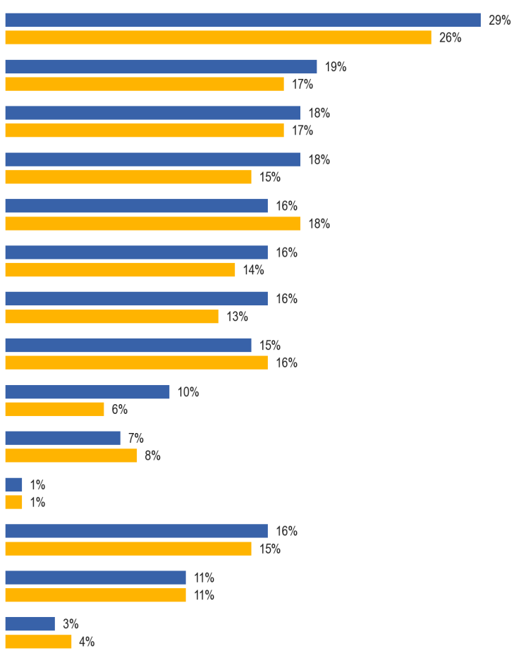

QE6. JAUTĀJUMS. Kurš no turpmāk minētajiem, ja tāds būtu, ievērojami palielinātu varbūtību, ka jūs iemācīsieties valodu vai uzlabosiet savas prasmes tajā?
Ja nodarbības būtu brīvas
Ja jums par to samaksāts
Ja jums bija iespēja to apgūt valstī, kurā runā valodā
Ja tas novestu pie paaugstināšanas amatā\ labākas karjeras iespējas
Ja jūs varētu atrast kursu, kas atbilst jūsu grafiku
Ja bija izredzes strādāt ārzemēs vēlākā posmā
Ja jūsu darba devējs ir atļāvis jums pārtraukt darbu uz nodarbībām
Ja labi kursi bija pieejami internetā
Ja labi kursi bija pieejami televīzijā vai radio
Citi (SPONTANEOUS)
Jūs nevēlaties apgūt vai uzlabot jebkuru valodu (SPONTANEOUS)
Nav (SPONTANEOUS)
Nezinu
EB77.1 2012. gada februāris — marts (ES27)
EB64.3, 2005. gada novembris-decembris
Dažās valstīs kopš 2005. gada ir notikušas ievērojamas izmaiņas viedokļos.
Attiecībā uz bezmaksas nodarbībām, kas ievērojami palielina iespēju mācīties vai uzlabot valodu prasmes, tikai vienā valstī Itālijā ir vērojams neliels to respondentu īpatsvara samazinājums, kuriem ir šāds viedoklis (-3 procentpunkti).
Lielākais pieaugums proporcijā, ko tas veicinātu, ir Kiprā (+ 13 punkti), Īrijā un Spānijā (+ 12 punkti), Grieķijā (+ 11 punkti), Čehijā un Ungārijā (+ 10 punkti) un Bulgārijā (+ 9 punkti).
Valstis, kurās ir vislielākās izmaiņas proporcijā, kuras uzskata, ka par mācībām/valodu prasmju uzlabošanu būtu jāmaksā, ir Kipra (+ 7 procentpunkti) un Nīderlande, Malta un Latvija (+ 6 punkti katrā).
Attiecībā uz labākām karjeras iespējām, kas ievērojami palielina mācīšanās vai valodu prasmju uzlabošanas iespējamību, valstis, kurās respondentu viedoklis, visticamāk, tagad ir lielāks, ir Zviedrija (+ 8 procentpunkti), Apvienotā Karaliste (+ 7 procentpunkti) un Spānija un Slovēnija (+ 6 punkti).
Dalībvalstis, kurās ir vislielākais to respondentu īpatsvara pieaugums, kuri uzskata, ka spēja mācīties vai uzlabot prasmes valstī, kurā runā valodā, viņus veicinātu, ir Zviedrija (+ 14 procentpunkti), Slovēnija (+ 10 punkti), Luksemburga (+ 9 punkti) un Austrija un Somija (+ 7 procentpunkti katrā);
Kiprai un Čehijas Republikai ir vislielākais samazinājums proporcijā, ko tas motivētu (attiecīgi 7 punkti un -6 punkti).
Ņemot vērā viedokli, ka mācību kurss, kas atbilst individuālajam grafikam, motivētu mācīties, lielākās valstu maiņas notiek lejupejošā virzienā un Maltā (-9 procentpunkti), Kiprā un Nīderlandē (katrā no tām — 7 punkti).
Valstis, kurās kopš 2005. gada vērojamas visbūtiskākās izmaiņas, uzskata, ka izredzes strādāt ārzemēs vēlākā posmā stimulētu valodu apguvi, ir Slovēnija (+ 14 procentpunkti), Grieķija (+ 12 punkti) un Zviedrija (+ 10 punkti).
Lielākās valstu nostājas, ka izredzes ceļot uz ārzemēm vēlāk varētu veicināt mācīšanos, ir Francijā, Austrijā un Slovēnijā (+ 7 procentpunkti katrā) un Vācijā (+ 6 punkti), un Slovākijā tas visvairāk pasliktinās (-10 punkti).
Attiecībā uz labiem kursiem internetā, uzskats, ka tas ievērojami palielinātu mācīšanās iespējamību, nav mazāk izplatīts kā 2005. gadā jebkurā dalībvalstī.
Valstis, kurās tā ir kļuvusi īpaši izplatīta, ir Grieķija, Kipra un Ungārija (+ 9 procentpunkti katrā), Dānija un Francija (+ 8 punkti) un Zviedrija (+ 7 punkti).
Visbeidzot, Malta ir vienīgā valsts, kurā vērojamas ievērojamas izmaiņas viedokļos par labu kursu pieejamību televīzijā vai radio, kas palielina iespēju mācīties vai uzlabot valodu prasmes, un tagad tā ir mazāk izplatīta (-7 punkti).

QE6 Kurš no turpmāk minētajiem, ja tāds būtu, ievērojami palielinātu varbūtību, ka jūs iemācīsieties valodu vai uzlabosiet savas prasmes tajā?
 | 0 % | Diff EB77.1 — EB64–3 | 0 % | Izkliede. EB77.1 — EB64.3 | Ja tas novestu pie paaugstināšanas\labāka karjera | Izkliede. EB77.1 — EB64.3 | Ja jums bija iespēja mācīties to valstī, ja valoda tiek runāts | Izkliede. EB77.1 — EB64.3 | Ja jūs varētu atrast kursu, kas atbilst jūsu grafiku | Izkliede. EB77.1 — EB64.3 | Ja vēlāk bija izredzes ceļot uz ārzemēm | Izkliede. EB77.1 — EB64.3 | 0 % | Izkliede. EB77.1 — EB64.3 | Ja jūsu darba devējs ir atļāvis jums pārtraukt darbu uz nodarbībām | Izkliede. EB77.1 — EB64.3 | Ja labi kursi bija pieejami internetā | Izkliede. EB77.1 — EB64.3 | Ja labi kursi bija pieejami televīzijā vai radio | Izkliede. EB77.1 — EB64.3 | Citi (SPONTANEOUS) | Izkliede. EB77.1 — EB64.3 | Jūs nevēlaties apgūt vai uzlabot jebkuru valodu (SPONTANEOUS) | Izkliede. EB77.1 — EB64.3 | Nav (SPONTANEOUS) | Izkliede. EB77.1 — EB64.3 | Nezinu | Izkliede. EB77.1 — EB64.3
ES-27 | 29 % | 3 | 19 % | 2 | 18 % | 3 | 18 % | 1 | 16 % | —2 | 16 % | 2 | 16 % | 3 | 15 % | —1 | 10 % | 4 | 7 % | —1 | 1 % | 0 | 16 % | 1 | 11 % | 0 | 3 % | —1
BE | 25 % | 1 | 19 % | 0 | 18 % | 1 | 20 % | —1 | 19 % | —5 | 14 % | —2 | 10 % | —4 | 25 % | —3 | 13 % | 2 | 8 % | —4 | 3 % | 0 | 17 % | 4 | 9 % | 2 | 1 % | —1
BG | 37 % | 9 | 17 % | 1 | 21 % | 2 | 14 % | —2 | 15 % | 3 | 16 % | 4 | 19 % | 2 | 13 % | 1 | 8 % | 4 | 3 % | —4 | 0 % | 0 | 23 % | —6 | 6 % | 0 | 2 % | —2
CZ | 30 % | 10 | 18 % | 2 | 20 % | 2 | 21 % | —6 | 10 % | —3 | 13 % | 0 | 21 % | —2 | 17 % | 1 | 7 % | 3 | 6 % | 1 | 2 % | 1 | 14 % |  | 7 % | —1 | 2 % | —2
DK | 31 % | 6 | 19 % | 0 | 25 % | 4 | 30 % | 4 | 33 % | 2 | 21 % | 0 | 25 % | 6 | 27 % | 0 | 19 % | 8 | 11 % | 0 | 2 % | 0 | 8 % | 3 | 9 % | —1 | 2 % | 0
DE | 27 % | 1 | 15 % | 2 | 20 % | 1 | 24 % | 2 | 24 % | —1 | 18 % | 6 | 15 % | 3 | 16 % | —2 | 10 % | 4 | 7 % | —3 | 1 % | —1 | 18 % | 4 | 10 % | —3 | 2 % | —1
EE | 42 % | 4 | 19 % | 6 | 19 % | —2 | 23 % | 0 | 16 % | —6 | 15 % | —2 | 21 % | —2 | 19 % | —6 | 12 % | 2 | 9 % | —1 | 0 % | —1 | 3 % | —7 | 16 % | 8 | 4 % | —2
IE | 33 % | 12 | 25 % | 0 | 16 % | 3 | 13 % | 0 | 17 % | —2 | 12 % | 0 | 14 % | 2 | 13 % | 1 | 11 % | 5 | 9 % | —1 | 0 % | —1 | 17 % | —2 | 11 % | 4 | 4 % | 0
EL | 43 % | 11 | 20 % | 2 | 17 % | 4 | 13 % | —1 | 14 % | 1 | 18 % | 0 | 23 % | 12 | 9 % | 1 | 10 % | 9 | 5 % | 2 | 0 % | 0 | 15 % | —13 | 16 % | 9 | 1 % | 1
ES | 34 % | 12 | 26 % | 5 | 21 % | 6 | 12 % | 3 | 16 % | 0 | 13 % | 3 | 13 % | 4 | 14 % | —1 | 7 % | 1 | 4 % | —2 | 2 % | 0 | 16 % | —3 | 10 % | —3 | 3 % | —6
FR | 26 % | 5 | 20 % | 4 | 17 % | 3 | 23 % | 3 | 15 % | —2 | 27 % | 7 | 16 % | 3 | 19 % | 0 | 14 % | 8 | 10 % | 1 | 1 % | 0 | 6 % | —7 | 16 % | 8 | 3 % | —1
IT | 25 % | —3 | 13 % | —2 | 13 % | 2 | 14 % | 0 | 14 % | —5 | 8 % | 7 | 9 % | 2 | 10 % | 0 | 7 % | 0 | 7 % | 1 | 1 % | 0 | 15 % | —2 | 19 % | 9 | 3 % | 0
KIPRA | 51 % | 13 | 26 % | 7 | 24 % | 3 | 10 % | —7 | 13 % | —7 | 9 % | —3 | 13 % | 2 | 18 % | —1 | 14 % | 9 | 8 % | —1 | 2 % | 0 | 6 % | —4 | 20 % | 3 | 0 % | —1
LV | 42 % | 7 | 19 % | 6 | 25 % | 1 | 17 % | 2 | 11 % | —2 | 17 % | —1 | 22 % | 1 | 14 % | 0 | 12 % | 5 | 8 % | 2 | 1 % | 0 | 10 % | —1 | 9 % | 4 | 2 % | —4
LT | 34 % | 1 | 13 % | —1 | 16 % | 0 | 17 % | 1 | 14 % | —1 | 25 % | 1 | 29 % | 2 | 11 % | —4 | 10 % | 3 | 9 % | —4 | 2 % | 1 | 7 % | 4 | 10 % | —3 | 5 % | —2
LU | 25 % | 3 | 20 % | 1 | 27 % | 3 | 30 % | 9 | 33 % | —3 | 24 % | 4 | 19 % | 4 | 34 % | 5 | 14 % | 2 | 11 % | —2 | 3 % | 1 | 9 % | —7 | 5 % | 1 | 1 % | —2
HU | 28 % | 10 | 16 % | 4 | 12 % | 3 | 14 % | 3 | 12 % | 1 | 11 % | 2 | 19 % | 7 | 11 % | 1 | 12 % | 9 | 8 % | 3 | 1 % | 0 | 30 % | 6 | 6 % | —9 | 1 % | —2
MT | 23 % | 6 | 20 % | 5 | 15 % | —1 | 9 % | —5 | 24 % | —9 | 9 % | —4 | 10 % | —3 | 19 % | —1 | 11 % | 3 | 14 % | —7 | 1 % | 0 | 20 % | 3 | 18 % | 5 | 4 % | 3
NL | 22 % | 4 | 21 % | 6 | 25 % | 2 | 25 % | 1 | 15 % | —7 | 21 % | 1 | 26 % | 3 | 17 % | —5 | 9 % | 0 | 5 % | —4 | 2 % | —1 | 15 % | 11 | 9 % | —4 | 1 % | —1
(VIETA) | 24 % | 0 | 19 % | 1 | 21 % | 5 | 23 % | 7 | 24 % | 0 | 18 % | 7 | 15 % | 5 | 18 % | —1 | 9 % | 1 | 8 % | 0 | 3 % | 1 | 22 % | 1 | 9 % | 0 | 1 % | —3
PL | 40 % | 0 | 18 % | —4 | 14 % | —4 | 9 % | —5 | 9 % | 1 | 11 % | —5 | 13 % | —4 | 11 % | —1 | 11 % | 5 | 9 % | 0 | 0 % | —1 | 8 % | 0 | 17 % | 4 | 8 % | 4
PT | 28 % | 5 | 13 % | 2 | 6 % | —2 | 5 % | —2 | 8 % | —3 | 7 % | 2 | 10 % | 4 | 5 % | —3 | 3 % | 0 | 4 % | —1 | 1 % | —1 | 31 % | —8 | 15 % | 9 | 4 % | —1
RO | 35 % | 2 | 20 % | 4 | 18 % | 1 | 16 % | 4 | 12 % | —1 | 15 % | —4 | 28 % | 5 | 10 % | 0 | 8 % | 2 | 8 % | 0 | 1 % | 0 | 15 % | —4 | 9 % | 1 | 7 % | —2
SI | 30 % | 3 | 22 % | —1 | 28 % | 6 | 21 % | 10 | 16 % | —1 | 21 % | 7 | 31 % | 14 | 11 % | —4 | 13 % | 5 | 7 % | 0 | 5 % | 2 | 16 % | —3 | 8 % | —2 | 2 % | —1
SK | 29 % | 0 | 22 % | 5 | 25 % | 4 | 24 % | —4 | 17 % | —3 | 17 % | —10 | 26 % | —5 | 21 % | —2 | 9 % | 3 | 9 % | —4 | 0 % | —1 | 13 % | 2 | 5 % | 2 | 1 % | —1
FI | 15 % | 0 | 17 % | 0 | 20 % | 4 | 30 % | 7 | 27 % | 4 | 22 % | 1 | 22 % | 4 | 17 % | —1 | 12 % | 5 | 7 % | —1 | 4 % | 2 | 12 % | 2 | 6 % | —4 | 0 % | —2
SE | 23 % | 5 | 25 % | 4 | 26 % | 8 | 43 % | 14 | 22 % | 4 | 23 % | 3 | 30 % | 10 | 32 % | 1 | 19 % | 7 | 11 % | 0 | 1 % | —1 | 4 % | —2 | 8 % | 3 | 1 % | —2
APVIENOTĀ KARALISTE | 29 % | 1 | 24 % | 0 | 17 % | 7 | 17 % | 4 | 15 % | —4 | 17 % | 2 | 15 % | 5 | 12 % | —4 | 11 % | 3 | 8 % | 2 | 2 % | 0 | 24 % | 11 | 4 % | —8 | 1 % | —3

Visbūtiskākās atšķirības starp ES-15 un jaunajām dalībvalstīm12 ir tādas, ka respondenti ES 15 valstīs biežāk nekā respondenti 12 jaunajās dalībvalstīs min kursus, kas atbilst viņu grafikam (attiecīgi 17 % pret 11 %), un iespēja apgūt valodu valstī, kurā tā tiek runāta (19 % pret 14 %) kā faktori, kas padarītu viņus ievērojami lielāku varbūtību apgūt valodu vai uzlabot prasmes.
Viņi mazāk nekā respondenti 12 jaunajās dalībvalstīs domā, ka bezmaksas mācības (28 % pret 36 %) un izredzes strādāt ārzemēs vēlāk (15 % pret 20 %) mudinātu viņus mācīties vai uzlabot valodu prasmes.
Koncentrējoties uz 2012. gada valsts rezultātiem, valstis, kurās respondenti visbiežāk runās par bezmaksas nodarbībām, mudinātu tās apgūt valodu vai uzlabot prasmes vienā valstī, ir Kipra (51 %), kurai seko Grieķija (43 %), Igaunija un Latvija (42 % katrā) un Polija (40 %).
Somijai ir vismazākā iespēja, ka visas ES dalībvalstis varētu paust šādu viedokli (15 %).
Bezmaksas nodarbības, kā arī iespēja apgūt valodu valstī, kurā tā tiek runāta, ir divi stimuli, kas parāda vislielākās atšķirības to respondentu proporcijā, kuri domā, ka šādi faktori ievērojami palielinātu viņu mācīšanās vai valodu prasmju uzlabošanas iespējamību.
Respondenti Zviedrijā (43 %) visdrīzāk domā, ka valodas apguve valstī, kurā tā tiek runāta, viņus iedrošinātu, un Portugāles respondenti (5 %) visdrīzāk viņus iedrošinās.
Valstis ar visplašāko viedokli, ka samaksa par to ievērojami palielinātu iespēju mācīties vai uzlabot valodu prasmes, ir Spānija un Kipra (26 % katrā), Īrija un Zviedrija (25 % katrā) un Apvienotā Karaliste (24 %).
Vismazāk ticams, ka to varētu uzskatīt par kaut ko tādu, kas veicinātu mācīšanos respondentu vidū Lietuvā un Portugālē (13 % katrā).
Pastāv lielākas atšķirības valstu viedokļos par to, ka darba devējs ir atlaidis no darba, un respondenti Luksemburgā, visticamāk, (34 %) un respondenti Portugālē (5 %), visdrīzāk, domājams, ka tas ievērojami uzlabotu viņu mācīšanās iespējamību.
Pārliecība, ka labākas karjeras iespējas ievērojami uzlabotu mācīšanās iespējas, ir vislielākā Čehijā (30 %) un Slovēnijā (28 %), bet Portugālē — vājākā (6 %).
Mācību kursa atrašana, kas atbilst personiskajam grafikam, visticamāk tiks minēta kā motivējošs faktors Dānijā un Luksemburgā (33 % katrā), un visdrīzāk to varētu minēt Portugālē (8 %) un Polijā (9 %).
Izredzes ceļot uz ārzemēm vēlākā posmā, visticamāk, tiks minētas kā kaut kas, kas motivētu mācības Francijā (27 %), un, visticamāk, tas būtu skats Portugālē (7 %).
Izredzes vēlāk strādāt ārzemēs visbiežāk tiek minētas kā iemesls, kas mudinātu respondentus mācīties Slovēnijā (31 %), kam seko Zviedrijā (30 %).
Tā saņem vismazākās atzīmes Itālijā (9 %), kas ir vienīgā valsts, kurā mazāk nekā viens no desmit respondentiem nav viedokļa.
Labu kursu pieejamība internetā vai televīzijā vai radio ir divi iemesli, kas liecina par vismazākajām atšķirībām starp valstīm.
Respondenti Dānijā un Zviedrijā (19 % katrā) visdrīzāk domā, ka labi interneta kursi veicinātu mācīšanos, un Portugālē (3 %) respondenti ir vismazāk.
Respondenti Maltā (14 %) visdrīzāk citē labus televīzijas vai radio kursus, bet Bulgārijā (3 %) tie ir vismazāk.
Valstis, kurās respondenti, šķiet, nav īpaši motivēti apgūt valodu vai uzlabot esošās prasmes, ir Portugāle un Ungārija, kur aptuveni katrs trešais iedzīvotājs spontāni apgalvo, ka nevēlas apgūt vai uzlabot valodu (attiecīgi 31 % un 30 %).
Patiešām, respondenti Portugālē ir vismazākais vai otrais mazākais no visiem eiropiešiem, kas min visus iemeslus — bezmaksas mācības — kā faktorus, kas ievērojami palielinātu viņu izredzes mācīties vai uzlabot valodu prasmes.
Citas valstis, kurās liela daļa respondentu, kas nav ieradušies, apgalvo, ka nevēlas apgūt vai uzlabot valodu, ir Apvienotā Karaliste (24 %), Bulgārija (23 %), Austrija (22 %) un Malta (20 %).
QE6 Kurš no turpmāk minētajiem, ja tāds būtu, ievērojami palielinātu varbūtību, ka jūs iemācīsieties valodu vai uzlabosiet savas prasmes tajā?
 | 0 % | 0 % | 0 % | 0 % | 0 % | 0 % | 0 % | 0 % | 0 % | 0 % | 0 % | 0 % | 0 % | 0 %
0 % | 29 % | 19 % | 18 % | 18 % | 16 % | 16 % | 16 % | 15 % | 10 % | 7 % | 1 % | 16 % | 11 % | 3 %
0 % | 25 % | 19 % | 18 % | 20 % | 19 % | 14 % | 10 % | 25 % | 13 % | 8 % | 3 % | 17 % | 9 % | 1 %
0 % | 37 % | 17 % | 21 % | 14 % | 15 % | 16 % | 19 % | 13 % | 8 % | 3 % | 0 % | 23 % | 6 % | 2 %
0 % | 30 % | 18 % | 20 % | 21 % | 10 % | 13 % | 21 % | 17 % | 7 % | 6 % | 2 % | 14 % | 7 % | 2 %
0 % | 31 % | 19 % | 25 % | 30 % | 33 % | 21 % | 25 % | 27 % | 19 % | 11 % | 2 % | 8 % | 9 % | 2 %
0 % | 27 % | 15 % | 20 % | 24 % | 24 % | 18 % | 15 % | 16 % | 10 % | 7 % | 1 % | 18 % | 10 % | 2 %
0 % | 42 % | 19 % | 19 % | 23 % | 16 % | 15 % | 21 % | 19 % | 12 % | 9 % | 0 % | 3 % | 16 % | 4 %
0 % | 33 % | 25 % | 16 % | 13 % | 17 % | 12 % | 14 % | 13 % | 11 % | 9 % | 0 % | 17 % | 11 % | 4 %
0 % | 43 % | 20 % | 17 % | 13 % | 14 % | 18 % | 23 % | 9 % | 10 % | 5 % | 0 % | 15 % | 16 % | 1 %
0 % | 34 % | 26 % | 21 % | 12 % | 16 % | 13 % | 13 % | 14 % | 7 % | 4 % | 2 % | 16 % | 10 % | 3 %
0 % | 26 % | 20 % | 17 % | 23 % | 15 % | 27 % | 16 % | 19 % | 14 % | 10 % | 1 % | 6 % | 16 % | 3 %
0 % | 25 % | 13 % | 13 % | 14 % | 14 % | 8 % | 9 % | 10 % | 7 % | 7 % | 1 % | 15 % | 19 % | 3 %
0 % | 51 % | 26 % | 24 % | 10 % | 13 % | 9 % | 13 % | 18 % | 14 % | 8 % | 2 % | 6 % | 20 % | 0 %
0 % | 42 % | 19 % | 25 % | 17 % | 11 % | 17 % | 22 % | 14 % | 12 % | 8 % | 1 % | 10 % | 9 % | 2 %
0 % | 34 % | 13 % | 16 % | 17 % | 14 % | 25 % | 29 % | 11 % | 10 % | 9 % | 2 % | 7 % | 10 % | 5 %
0 % | 25 % | 20 % | 27 % | 30 % | 33 % | 24 % | 19 % | 34 % | 14 % | 11 % | 3 % | 9 % | 5 % | 1 %
0 % | 28 % | 16 % | 12 % | 14 % | 12 % | 11 % | 19 % | 11 % | 12 % | 8 % | 1 % | 30 % | 6 % | 1 %
0 % | 23 % | 20 % | 15 % | 9 % | 24 % | 9 % | 10 % | 19 % | 11 % | 14 % | 1 % | 20 % | 18 % | 4 %
0 % | 22 % | 21 % | 25 % | 25 % | 15 % | 21 % | 26 % | 17 % | 9 % | 5 % | 2 % | 15 % | 9 % | 1 %
0 % | 24 % | 19 % | 21 % | 23 % | 24 % | 18 % | 15 % | 18 % | 9 % | 8 % | 3 % | 22 % | 9 % | 1 %
0 % | 40 % | 18 % | 14 % | 9 % | 9 % | 11 % | 13 % | 11 % | 11 % | 9 % | 0 % | 8 % | 17 % | 8 %
0 % | 28 % | 13 % | 6 % | 5 % | 8 % | 7 % | 10 % | 5 % | 3 % | 4 % | 1 % | 31 % | 15 % | 4 %
0 % | 35 % | 20 % | 18 % | 16 % | 12 % | 15 % | 28 % | 10 % | 8 % | 8 % | 1 % | 15 % | 9 % | 7 %
0 % | 30 % | 22 % | 28 % | 21 % | 16 % | 21 % | 31 % | 11 % | 13 % | 7 % | 5 % | 16 % | 8 % | 2 %
0 % | 29 % | 22 % | 25 % | 24 % | 17 % | 17 % | 26 % | 21 % | 9 % | 9 % | 0 % | 13 % | 5 % | 1 %
0 % | 15 % | 17 % | 20 % | 30 % | 27 % | 22 % | 22 % | 17 % | 12 % | 7 % | 4 % | 12 % | 6 % | 0 %
0 % | 23 % | 25 % | 26 % | 43 % | 22 % | 23 % | 30 % | 32 % | 19 % | 11 % | 1 % | 4 % | 8 % | 1 %
0 % | 29 % | 24 % | 17 % | 17 % | 15 % | 17 % | 15 % | 12 % | 11 % | 8 % | 2 % | 24 % | 4 % | 1 %

Pastāv sociāli demogrāfiskas atšķirības, un visspilgtākās ir šādas:
● jaunākiem cilvēkiem, īpaši 15–24 gadus veciem cilvēkiem, salīdzinot ar cilvēkiem vecumā no 55 gadiem. Viņi, kā tas būtu sagaidāms ar visu savu dzīvi priekšā viņiem, visticamāk, citēt katru iemeslu kā vienu, kas ievērojami palielinātu viņu varbūtību mācīties vai uzlabot jebkuru valodu. Tie, kuriem ir vislielākā relatīvā atšķirība, ir:
* ja bija izredzes strādāt ārzemēs vēlākā posmā (attiecīgi 29 % pret 6 %)
* ja tas nodrošina labākas karjeras iespējas/veicināšanu (29 % pret 6 %)
* tiek samaksāts par to (29 % pret 8 %)
* labu interneta kursu pieejamība (17 % pret 5 %)
● tie, kuri ir pabeiguši pilna laika izglītību 20 gadu vecumā, jo īpaši salīdzinājumā ar tiem, kas beidzuši mācības 15 gadu vecumā vai mazāk, biežāk min katru no iemesliem ar tiem, kuros ir vislielākā relatīvā atšķirība:
* labu interneta kursu pieejamība (attiecīgi 14 % pret 3 %)
* iespēja to apgūt valstī, kurā runā valodā (27 % pret 6 %)
* ja darba devējs ir atļāvis darba laiku uz nodarbībām (22 % pret 5 %)
* atrast kursu, kas atbilst personīgajam grafikam (22 % vs. 6 %)
● cilvēki lielākās mājsaimniecībās ar 4+ gadu vecumu, jo īpaši salīdzinājumā ar mājsaimniecībām ar vienu iedzīvotāju, visdrīzāk min:
* atrast kursu, kas atbilst personīgo grafiku (20 % vs. 12 % attiecīgi)
* ja tā uzlabo karjeras iespējas (23 % salīdzinājumā ar 14 %)
* tiek samaksāts par to (23 % pret 14 %)
* ja bija izredzes strādāt ārzemēs vēlāk (20 % pret 13 %)
*labu interneta kursu pieejamība (12 % pret 8 %)
● profesionālā darbība:
* studentiem ir lielāka iespēja nekā jebkurai citai grupai, jo īpaši salīdzinājumā ar pensionāriem, pieminēt labu kursu pieejamību internetā (attiecīgi 21 % pret 5 %);
ja tā uzlabo karjeras iespējas (31 % salīdzinājumā ar 4 %); iespēja mācīties valstī, kurā runā valodā (35 % salīdzinājumā ar 11 %);
ja bija izredzes ceļot uz ārzemēm (31 % pret 11 %); un, ja būtu izredzes strādāt ārzemēs (33 % pret 4 %)
* studentiem, kā arī bezdarbniekiem, visticamāk, tiek maksāts par to, jo īpaši salīdzinājumā ar pensionāriem (attiecīgi 27 % un 29 % pret 7 %);
un studenti, kā arī vadītāji, visticamāk, pieminēs tādu kursu atrašanu, kas atbilst personīgajam grafikam (attiecīgi 25 % un 26 %, salīdzinot ar 5 % pensionāru vidū).
* vadītāji un citi “balto apkaklīšu” darbinieki, visticamāk, pieminēs savu darba devēju, dodot viņiem laiku, lai mācītos, jo īpaši atkal salīdzinājumā ar pensionāriem (28 % un 29 % pret 4 %)
● cilvēki, kas internetu izmanto katru dienu, jo īpaši salīdzinājumā ar tiem, kas to nekad neizmanto, biežāk min katru no iemesliem, ar kuriem ir vislielākā relatīvā atšķirība:
* labu interneta kursu pieejamība (attiecīgi 15 % pret 1 %)
* ja darba devējs ir atļāvis darba laiku uz nodarbībām (20 % pret 4 %)
* meklējot kursu, kas atbilst personīgajam grafikam (22 % vs. 5 %)
* iespēja to apgūt valstī, kurā runā valodā (25 % pret 6 %)
● tie, kuriem ir grūtības maksāt rēķinus lielāko daļu laika, jo īpaši, salīdzinot ar tiem, kas “gandrīz nekad” cīnās, nav pārsteidzoši, ka viņi varētu teikt, ka viņi būtu mudināti mācīties, ja viņi tiktu apmaksāti par to (attiecīgi 26 % pret 17 %) un ja mācības būtu brīvas (37 % vs. 26 %)
● tie, kas sevi novieto augstu uz pašpozicionējošajām sociālajām kāpnēm, jo īpaši salīdzinājumā ar tiem, kas sevi nostāda zemā līmenī, īpaši biežāk pieminēs tādu kursu atrašanu, kas atbilst personīgajam grafikam (attiecīgi 20 % pret 12 %), kuriem ir iespēja mācīties valstī, kurā runā valoda (24 % pret 15 %), viņu darba devējs dod viņiem laiku bez darba studijām (17 % pret 13 %) un labu interneta kursu pieejamību (12 % pret 9 %).
Nav pārsteidzoši, ka aktīviem valodu apguvējiem un jo īpaši ļoti aktīviem valodu apguvējiem salīdzinājumā ar tiem, kas ir neaktīvi, ir lielāka tendence minēt katru no iemesliem. Lielākās relatīvās atšķirības ir minētas:
* iespēja to apgūt valstī, kurā runā valoda (attiecīgi 51 % pret 15 %)
* labu interneta kursu pieejamība (26 % pret 8 %)
* izredzes strādāt ārzemēs vēlākā posmā (39 % pret 13 %)
* izredzes ceļot uz ārzemēm vēlākā posmā (40 % pret 14 %)
Tāpat, kā varētu gaidīt, tie, kas saprot vismaz vienu svešvalodu, biežāk nekā tie, kas nezina nevienu, var minēt katru no iemesliem. Tie, kur ir vislielākā relatīvā atšķirība starp cilvēkiem, kuri nesaprot svešvalodas, un tiem, kas saprot vienu svešvalodu, ir:
* labu interneta kursu pieejamība (attiecīgi 14 % pret 5 %)
* iespēja to apgūt valstī, kurā runā valodā (26 % pret 10 %)
* atrast kursu, kas piemērots personīgo grafiku (22 % vs. 9 %)

Šķēršļi mācībām
Pēc tam, kad ir izpētīts, kas motivē eiropiešus mācīties vai uzlabot jebkuru valodu, nākamajā sadaļā tiek aplūkots, kas viņus varētu atturēt no tā.
Respondentiem tika iesniegts saraksts ar iemesliem, kas varētu atturēt kādu no valodas apguves, un viņiem tika jautāts, kuri no viņiem pieteicās. Visi minētie iemesli tika reģistrēti.
Eiropieši, visticamāk, atturēsies apgūt citu valodu,
jo viņiem nav iemesla vai stimula to darīt, viņiem trūkst laika un tas ir pārāk dārgi.
Trešā daļa (34 %) eiropiešu apgalvo, ka viņi atturas apgūt citu valodu, jo viņi nav pietiekami motivēti to darīt.
Aptuveni ceturtā daļa eiropiešu norāda, ka trūkst laika, lai pienācīgi mācītos (28 %), un ka tas ir pārāk dārgi (25 %).
Piektā daļa (19 %) respondentu uzskata, ka tas, ka valodas nav piemērotas, viņus attur, un nedaudz mazāka daļa (16 %) norāda uz to, ka trūkst iespēju lietot valodu kopā ar cilvēkiem, kas runā tajā kā iemeslu, lai nemācīt nevienu valodu.

Citi iemesli, kuru dēļ cilvēki varētu apgūst citu valodu, saņem salīdzinoši zemu piezīmju līmeni — mazāk vienam no divpadsmit eiropiešiem (8 %) domā, ka sliktas mācīšanas/garantēšanas metodes/nepietiekami mācību materiāli viņus attur, un tikai viens no divdesmit eiropiešiem vai mazāk uzskata, ka plašsaziņas līdzekļu nepietiekama saskarsme ar valodu (5 %), tuvākā mācību vieta ir pārāk tālu (5 %), nav kursu pieejamības izvēlētajā valodā (4 %), nav kursu pieejamības viņu zināšanu līmenim (3 %), grūtības atrast informāciju par to, kas ir pieejams (4 %), un negatīva pieredze pagātnē (3 %) attur viņus no citas valodas apguves.
Aptuveni katrs sestais Eiropas iedzīvotājs (16 %) spontāni apgalvo, ka neviens no uzskaitītajiem iemesliem neattiecas uz viņiem.
Rezultāti kopumā atbilst 2005. gada apsekojuma rezultātiem.
Visbūtiskākā atšķirība ir to eiropiešu īpatsvara samazināšanās, kuri min, ka viņiem nav laika pienācīgi mācīties (-6 procentpunkti).
Ir neliels to eiropiešu īpatsvara pieaugums, kuri min motivācijas trūkumu (+ 4 procentpunkti), izdevumus (+ 3 punkti), valodu trūkumu (+ 3 punkti), iespēju trūkumu lietot valodu kopā ar cilvēkiem, kas tajā runā (+ 3 punkti), un sliktus mācīšanas/neatbilstošus mācību materiālus (+ 3 punkti) kā iemeslus, kas attur viņus no jebkuras valodas apguves.

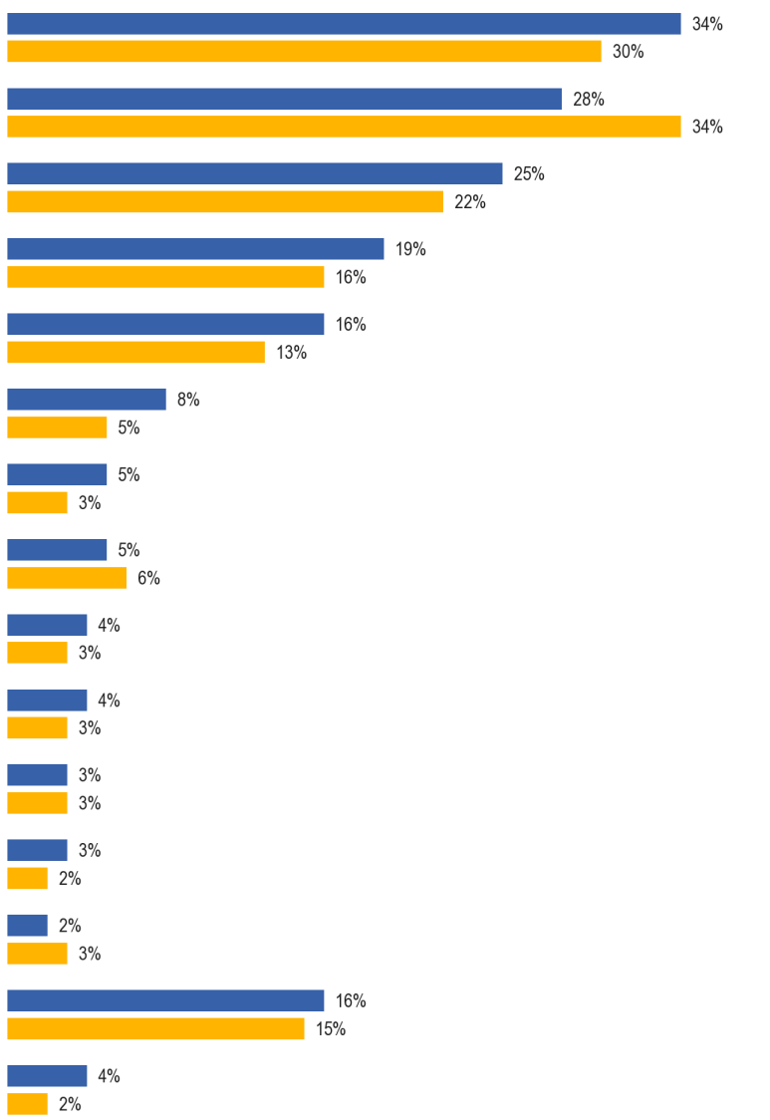

QE5. JAUTĀJUMS. ES nolasīšu sarakstu ar dažādiem iemesliem, kas var atturēt cilvēkus no citas valodas apguves. Kuri no tiem, ja tādi būtu, attiecas uz jums?
Jūs neesat pietiekami motivēti
Jums nav laika, lai studētu īpašumu
LT ir pārāk dārgs
Jūs neesat labi valodās
Jums nav pietiekami daudz iespēju lietot valodu kopā ar cilvēkiem, kas runā tajā
Sliktas mācīšanas metodes \ nepiemēroti mācību materiāli (grāmatas, kasetes utt.)
Jūs nesaņemat pietiekami daudz saskarsmes ar valodu televīzijā, radio, laikrakstos utt.
Tuvākā plaoe, kur jūs varētu apgūt valodu, ir pārāk tālu
Ir grūti iegūt informāciju par to, kas ir pieejams
Nav pieejams kurss valodā, kuru vēlaties apgūt
Jūsu zināšanu līmenim nav pieejams kurss
Jums ir bijusi negatīva pieredze pagātnē
Citi (SPONTANEOUS)
Nav (SPONTANEOUS)
Nezinu
EB77.1 2012. gada februāris — marts (ES27)
EB64.3, 2005. gada novembris-decembris
Dažās valstīs kopš 2005. gada ir notikušas ievērojamas izmaiņas viedokļos ar visspilgtākajiem viedokļiem par motivāciju, laiku, izmaksām un valodu prasmi.

Valstis, kurās respondenti uzskata, ka viņi nav pietiekami motivēti apgūt kādu valodu, ir Latvija (+ 16 procentpunkti), Vācija (+ 15 punkti), Kipra, Slovēnija un Zviedrija (+ 12 punkti katrā), Lietuva un Austrija (+ 11 punkti), Ungārija (+ 10 punkti) Dānija (+ 9 punkti) un Bulgārija, Nīderlande un Slovākija (+ 8 punkti).

Tikai vienā dalībvalstī vērojams ievērojams samazinājums attiecībā uz motivācijas trūkumu, kas ir iemesls, lai atturētu no jebkuras valodas apguves, un tas ir Apvienotā Karaliste (-11 punkti).
Attiecībā uz pasākumu, kas saistīts ar laika trūkumu, jebkādi valsts palielinājumi ir nelieli.
Tomēr ir vērojams ievērojams to respondentu īpatsvara samazinājums, kuri domā, ka viņi atturas no valodas apguves, jo viņiem nav laika pienācīgi mācīties.
Valstis, kurās respondenti uzskata, ka tas ir iemesls īpaši mazāk nekā 2005. gadā, ir Grieķija, Nīderlande un Kipra (katrā no tām — 13 procentpunkti), Apvienotā Karaliste (-12 punkti), Beļģija (-10 punkti), Itālija (-9 punkti) un Francija un Latvija (katrā no tām — 8 punkti).
Attiecībā uz izmaksām un valodas apguves izdevumiem, kas attur cilvēkus no šādas rīcības, jebkāds to respondentu skaita samazinājums, kuri atsaucas uz šo jautājumu, ir neliels, un visievērojamākais rādītājs ir Itālijā (-5 procentpunkti).
Valstis, kurās šis viedoklis šobrīd ir īpaši izplatīts nekā 2005. gadā, ir Grieķija (+ 18 punkti), Kipra (+ 16 punkti) un Bulgārija, Spānija un Ungārija (+ 12 punkti katrā).
Uzskats, ka svešvalodu nesniegšana attur no citas valodas apguves, šobrīd kopumā ir tāds pats respondentu īpatsvars nekā 2005. gadā lielākajā daļā valstu.
Tas ir daudz izplatītāks viedoklis Vācijā (+ 10 procentpunkti) un Bulgārijā, Ungārijā un Austrijā (+ 7 punkti katrā).
Apvienotās Karalistes respondenti to jo īpaši varētu minēt kā iemeslu (-7 punkti).
Citu iemeslu dēļ, kas attur valodu apguvi, visbūtiskākās izmaiņas valsts uzskatos ir Slovēnijā, kur ir plašāks uzskats, ka nav pietiekami daudz iespēju to izmantot kopā ar cilvēkiem, kas runā šajās valodās (+ 7 procentpunkti); Francijā un Apvienotajā Karalistē, kur izplatītāks ir uzskats, ka sliktas mācīšanas/garantēšanas metodes/neatbilstoši mācību materiāli ir izplatītāki (+ 7 punkti katrā); un Zviedrijā, kur ir izplatīts uzskats, ka plašsaziņas līdzekļos nav pietiekami daudz saskarsmes ar valodu (+ 9 punkti).
Visbeidzot, respondenti Apvienotajā Karalistē un Itālijā ir īpaši biežāk nekā 2005. gadā spontāni apgalvo, ka neviens no iemesliem neattur viņus no mācīšanās (attiecīgi + 9 procentpunkti un + 8 punkti). Turpretī Bulgārijā, Spānijā, Luksemburgā un Slovēnijā ir mazāk ticams, ka nekas no iemesliem to neatturēs (attiecīgi 8 punkti, -7 punkti, -7 punkti un -7 punkti).
QE5 Es esmu gatavojas lasīt sarakstu ar dažādiem iemesliem, kas var valodu. Kuri no tiem, ja tādi būtu, attiecas uz jums?
 | Jūs neesat pietiekami motivēti | Diff EB77.1 — EB64.3 | Jums nav laika, lai mācītos pareizi | Diff EB77.1 — EB64.3 | Tas ir pārāk dārgi | Diff EB77.1 — EB64.3 | Jūs neesat labi valodās | Diff EB77.1 — EB64.3 | Jums nav pietiekami daudz iespēju lietot valodu kopā ar cilvēkiem, kas runā tajā | Diff EB77.1 — EB64.3 | Slikta mācīšana\ garlaicīgi metodes \ neatbilstoši mācību materiāli (grāmatas, kasetes utt.) | Diff EB77.1 — EB64.3 | Jūs nesaņemat pietiekami daudz saskarsmes ar valodu televīzijā, radio, laikrakstos utt. | Diff EB77.1 — EB64.3 | Tuvākā vieta, kur apgūt valodu, ir pārāk tālu | Diff EB77.1 — EB64.3 | Ir grūti atrast informāciju par to, kas ir pieejams | Diff EB77.1 — EB64.3 | Nav pieejams kurss valodā, kuru vēlaties apgūt | Diff EB77.1 — EB64.3 | Jūsu zināšanu līmenim nav pieejams kurss | Diff EB77.1 — EB64.3 | Jums ir bijusi negatīva pieredze pagātnē | Diff EB77.1 — EB64.3 | Citi (SPONTANEOUS) | Diff EB77.1 — EB64.3 | Nav (SPONTANEOUS) | Diff EB77.1 — EB64.3 | DK | Diff EB77.1 — EB64.3
ES-27 | 34 % | 4 % | 28 % | —6 % | 25 % | 3 % | 19 % | 3 % | 16 % | 3 % | 8 % | 3 % | 5 % | 2 % | 5 % | —1 % | 4 % | 1 % | 4 % | 1 % | 3 % | 0 % | 3 % | 1 % | 2 % | —1 % | 16 % | 1 % | 4 % | 2 %
BE | 40 % | 7 % | 31 % | —10 % | 19 % | 3 % | 26 % | 2 % | 14 % | —2 % | 10 % | 2 % | 6 % | 1 % | 8 % | 0 % | 4 % | 0 % | 4 % | 2 % | 3 % | 1 % | 2 % | —1 % | 3 % | —2 % | 11 % | 2 % | 1 % | 1 %
BG | 31 % | 8 % | 21 % | —2 % | 46 % | 12 % | 20 % | 7 % | 13 % | 2 % | 5 % | 2 % | 2 % | 0 % | 6 % | 0 % | 3 % | 1 % | 3 % | 1 % | 2 % | 0 % | 2 % | 0 % | 1 % | 1 % | 15 % | —8 % | 5 % | —2 %
CZ | 41 % | 1 % | 22 % | —7 % | 27 % | 6 % | 33 % | 2 % | 20 % | —1 % | 3 % | —2 % | 6 % | 3 % | 3 % | —3 % | 2 % | 1 % | 1 % | —1 % | 1 % | —1 % | 4 % | 0 % | 2 % | —2 % | 14 % | 2 % | 2 % | —1 %
DK | 43 % | 9 % | 32 % | —5 % | 14 % | 3 % | 13 % | 1 % | 17 % | 4 % | 10 % | 5 % | 3 % | 0 % | 4 % | —1 % | 3 % | 0 % | 3 % | —1 % | 3 % | 0 % | 3 % | 1 % | 3 % | 1 % | 17 % | —2 % | 2 % | 0 %
D-W | 44 % | 14 % | 39 % | 1 % | 20 % | 2 % | 28 % | 9 % | 23 % | 4 % | 10 % | 2 % | 5 % | 1 % | 7 % | 0 % | 4 % | 1 % | 5 % | 1 % | 3 % | 0 % | 3 % | 2 % | 1 % | —2 % | 14 % | —6 % | 2 % | 2 %
DE | 45 % | 15 % | 38 % | 2 % | 21 % | 1 % | 28 % | 10 % | 24 % | 5 % | 10 % | 2 % | 6 % | 2 % | 7 % | 0 % | 4 % | 1 % | 5 % | 1 % | 3 % | 0 % | 3 % | 2 % | 1 % | —2 % | 14 % | —6 % | 2 % | 2 %
D-E | 45 % | 14 % | 33 % | 7 % | 24 % | —1 % | 28 % | 10 % | 26 % | 5 % | 12 % | 5 % | 8 % | 5 % | 8 % | —1 % | 2 % | —1 % | 5 % | —1 % | 4 % | 3 % | 3 % | 2 % | 1 % | —2 % | 13 % | —6 % | 2 % | 1 %
EE | 25 % | 4 % | 26 % | —2 % | 32 % | —1 % | 17 % | 2 % | 15 % | —1 % | 5 % | 1 % | 3 % | 1 % | 7 % | —3 % | 2 % | 0 % | 4 % | 0 % | 3 % | 0 % | 2 % | 0 % | 3 % | —3 % | 20 % | 3 % | 5 % | 2 %
IE | 33 % | —1 % | 27 % | —3 % | 21 % | 7 % | 19 % | —1 % | 12 % | —1 % | 12 % | 4 % | 6 % | 2 % | 7 % | 0 % | 7 % | —1 % | 6 % | 1 % | 4 % | —1 % | 6 % | 4 % | 4 % | 1 % | 13 % | 0 % | 5 % | —1 %
EL | 42 % | 6 % | 27 % | —13 % | 45 % | 18 % | 15 % | 3 % | 12 % | —3 % | 7 % | 4 % | 4 % | 2 % | 4 % | 2 % | 2 % | 1 % | 2 % | 1 % | 3 % | 2 % | 1 % | 0 % | 3 % | 0 % | 15 % | —3 % | 1 % | 1 %
ES | 33 % | 7 % | 23 % | —5 % | 29 % | 12 % | 21 % | 5 % | 7 % | 1 % | 1 % | —4 % | 3 % | 2 % | 3 % | —1 % | 3 % | 0 % | 3 % | —2 % | 2 % | —2 % | 1 % | 0 % | 3 % | —1 % | 13 % | —7 % | 2 % | —5 %
FR | 42 % | 2 % | 31 % | —8 % | 20 % | 2 % | 20 % | 4 % | 24 % | 6 % | 13 % | 7 % | 7 % | 1 % | 5 % | —1 % | 4 % | 1 % | 5 % | 3 % | 4 % | 1 % | 4 % | 1 % | 3 % | 1 % | 9 % | —1 % | 3 % | 1 %
IT | 28 % | 1 % | 22 % | —9 % | 26 % | —5 % | 19 % | 6 % | 11 % | 4 % | 7 % | 4 % | 4 % | 2 % | 5 % | —3 % | 5 % | 0 % | 5 % | 0 % | 4 % | 0 % | 1 % | 0 % | 2 % | 0 % | 21 % | 8 % | 4 % | 2 %
KIPRA | 31 % | 12 % | 35 % | —13 % | 35 % | 16 % | 8 % | 0 % | 13 % | —4 % | 12 % | 4 % | 4 % | 0 % | 6 % | 0 % | 2 % | —1 % | 3 % | 1 % | 2 % | 0 % | 2 % | 0 % | 4 % | —2 % | 19 % | —1 % | 0 % | 0 %
LV | 43 % | 16 % | 29 % | —8 % | 29 % | 0 % | 13 % | 1 % | 13 % | 2 % | 5 % | 1 % | 4 % | 0 % | 8 % | 3 % | 3 % | 1 % | 5 % | 2 % | 2 % | 0 % | 3 % | 2 % | 1 % | —3 % | 11 % | —1 % | 2 % | —1 %
LT | 38 % | 11 % | 23 % | —7 % | 35 % | —1 % | 18 % | 4 % | 17 % | 4 % | 8 % | 5 % | 6 % | 3 % | 8 % | 1 % | 3 % | 0 % | 5 % | 1 % | 3 % | 0 % | 1 % | 0 % | 5 % | 3 % | 6 % | —5 % | 4 % | —1 %
LU | 38 % | 4 % | 39 % | 2 % | 15 % | 4 % | 10 % | —2 % | 22 % | 4 % | 10 % | 1 % | 7 % | 1 % | 8 % | 1 % | 3 % | —2 % | 8 % | 2 % | 6 % | 2 % | 3 % | 0 % | 7 % | 3 % | 11 % | —7 % | 2 % | 0 %
HU | 36 % | 10 % | 28 % | 3 % | 44 % | 12 % | 22 % | 7 % | 12 % | 3 % | 4 % | 3 % | 3 % | 0 % | 4 % | —2 % | 3 % | 2 % | 3 % | 2 % | 2 % | 0 % | 6 % | 4 % | 4 % | —2 % | 15 % | —4 % | 1 % | —1 %
MT | 29 % | 3 % | 43 % | —5 % | 6 % | —2 % | 9 % | —2 % | 9 % | —1 % | 1 % | —1 % | 2 % | —1 % | 3 % | 1 % | 2 % | 1 % | 2 % | 0 % | 1 % | —1 % | 1 % | —1 % | 6 % | —2 % | 18 % | 3 % | 5 % | 4 %
NL | 39 % | 8 % | 27 % | —13 % | 17 % | 1 % | 16 % | 2 % | 16 % | —1 % | 5 % | —1 % | 5 % | 0 % | 4 % | 0 % | 2 % | 0 % | 2 % | 1 % | 1 % | 0 % | 1 % | —1 % | 2 % | —2 % | 20 % | 3 % | 1 % | 0 %
(VIETA) | 44 % | 11 % | 27 % | —5 % | 22 % | —3 % | 30 % | 7 % | 18 % | 5 % | 9 % | 3 % | 9 % | 5 % | 8 % | —2 % | 4 % | —3 % | 5 % | —4 % | 4 % | —1 % | 4 % | 2 % | 5 % | 2 % | 18 % | —2 % | 1 % | —1 %
PL | 26 % | 5 % | 20 % | —5 % | 38 % | —4 % | 17 % | 2 % | 10 % | —2 % | 5 % | 1 % | 3 % | —1 % | 8 % | 3 % | 3 % | 1 % | 4 % | 2 % | 3 % | 2 % | 2 % | 0 % | 1 % | —2 % | 16 % | 1 % | 10 % | 7 %
PT | 24 % | 3 % | 15 % | —6 % | 29 % | 5 % | 11 % | 4 % | 4 % | —2 % | 2 % | 0 % | 2 % | 0 % | 5 % | 0 % | 4 % | 0 % | 3 % | 2 % | 2 % | 0 % | 1 % | 0 % | 2 % | —5 % | 33 % | 4 % | 5 % | —3 %
RO | 28 % | 5 % | 23 % | —5 % | 33 % | 1 % | 12 % | —1 % | 13 % | 3 % | 5 % | 3 % | 6 % | 3 % | 6 % | —1 % | 7 % | 2 % | 4 % | 2 % | 3 % | —1 % | 1 % | 0 % | 2 % | —3 % | 16 % | 1 % | 9 % | —3 %
SI | 43 % | 12 % | 23 % | —7 % | 29 % | —4 % | 19 % | 4 % | 14 % | 7 % | 7 % | 3 % | 3 % | 1 % | 5 % | 0 % | 2 % | 0 % | 1 % | 0 % | 1 % | 0 % | 4 % | 2 % | 8 % | 3 % | 14 % | —7 % | 2 % | 0 %
SK | 31 % | 8 % | 34 % | —3 % | 36 % | —2 % | 29 % | 6 % | 19 % | —5 % | 11 % | 1 % | 4 % | 0 % | 7 % | —1 % | 3 % | 0 % | 4 % | 0 % | 3 % | —1 % | 6 % | 1 % | 1 % | —2 % | 12 % | 3 % | 2 % | —1 %
FI | 41 % | 3 % | 34 % | 1 % | 6 % | —1 % | 17 % | —4 % | 16 % | —1 % | 9 % | 3 % | 3 % | 0 % | 5 % | —1 % | 4 % | 1 % | 6 % | 1 % | 6 % | 0 % | 2 % | —1 % | 3 % | 0 % | 12 % | 0 % | 1 % | 0 %
SE | 52 % | 12 % | 40 % | —1 % | 10 % | 0 % | 11 % | 1 % | 24 % | 6 % | 7 % | 1 % | 14 % | 9 % | 4 % | 1 % | 4 % | 2 % | 7 % | 4 % | 4 % | 1 % | 4 % | 2 % | 1 % | 0 % | 11 % | 0 % | 1 % | 0 %
APVIENOTĀ KARALISTE | 21 % | —11 % | 26 % | —12 % | 19 % | 5 % | 5 % | —12 % | —12 % | —24 % | 10 % | 7 % | 8 % | 4 % | 4 % | 1 % | 3 % | —1 % | 4 % | 1 % | 2 % | 0 % | 5 % | 3 % | 2 % | —4 % | 21 % | 9 % | 3 % | 1 %

Visbūtiskākās atšķirības starp ES-15 un jaunajām dalībvalstīm12 ir tādas, ka respondentiem ES 15 valstīs ir lielāka tendence atsaukties uz sliktu mācīšanu (attiecīgi 9 % pret 5 %), nepietiekama saskarsme ar valodu plašsaziņas līdzekļos, kursu pieejamības trūkums izvēlētajā valodā (4 % pret 3 %) un iespēju trūkums lietot valodu kopā ar cilvēkiem, kas tajā runā (17 % pret 13 %), un mazāk tendence pieminēt, ka ir pārāk dārgi apgūt citu valodu (22 % pret 36 %).
Tagad galveno uzmanību pievēršot 2012. gada rezultātiem, valstīs ir plaši izplatītas atšķirības.
Motivācijas trūkums ir visbiežāk sastopamais iemesls, ko respondenti norāda piecpadsmit dalībvalstīs. Tas ir visizplatītākais viedoklis Zviedrijā (52 %), kas ir vienīgā valsts, kurā vairākums apgalvo, ka tas ir iemesls, kas attur viņus no citas valodas apguves. Mazāk ticams, ka tas ir Apvienotās Karalistes respondentu viedoklis (21 %).
Četrās dalībvalstīs visplašāk sniegtā atbilde ir pietiekami daudz laika, lai pienācīgi mācītos. Respondenti Maltā (43 %) visdrīzāk uzskata, ka tas ir iemesls, kas viņus attur, un tiem seko respondenti Zviedrijā (40 %). Tas ir vismazāk izplatītais viedoklis Portugālē (15 %).
Izmaksas un uzskats, ka ir pārāk dārgi apgūt citu valodu, parāda vislielākās nacionālās atšķirības. Tā ir visbiežāk sniegtā atbilde deviņās valstīs. Respondenti Bulgārijā (46 %) visdrīzāk apgalvo, ka tas ir iemesls, kas viņus attur, un tiem seko respondenti Grieķijā (45 %) un Ungārijā (44 %).
Respondenti Somijā (6 %) visretāk min šo iemeslu.
Valodu prasmju trūkums, visticamāk, tiks uzskatīts par iemeslu, kāpēc Čehijas Republikā respondenti neapgūst citu valodu (33 %).
Tas vismazāk atturēs Kipras iedzīvotājus (8 %).
Attiecībā uz citiem iespējamiem šķēršļiem, kur valstu atšķirības ir mazāk izplatītas, lielākās valstu viedokļu atšķirības ir šādas:
● trūkst iespēju lietot valodu kopā ar tiem, kas runā tajā, kura visvairāk tiek pieminēta Dānijā, Francijā un Zviedrijā (24 % katrā), un vismazāk min Portugālē (4 %)
● sliktas mācīšanas/garantēšanas metodes/neatbilstoši mācību materiāli, kas visvairāk tiek pieminēti Francijā (13 %) un vismazāk Maltā (1 %)
● nepietiekama saskarsme ar valodu plašsaziņas līdzekļos, kas visvairāk min Zviedrijā (14 %), un vismazāk Bulgārijā, Maltā un Portugālē (2 % katrā)

Ievērojamākās sociāldemogrāfiskās un uzvedības atšķirības “galvenajos” valodas apgūšanas barjeros, kas minēti kā iemesls vairāk nekā vienam no desmit eiropiešiem, ir:
● jauniešiem vecumā no 15 līdz 24 gadiem, jo īpaši salīdzinājumā ar cilvēkiem vecumā no 55 gadiem, ir lielāka tendence teikt, ka tas ir pārāk dārgi (attiecīgi 30 % pret 17 %).
● 25–39 gadus veciem bērniem, jo īpaši salīdzinājumā ar tiem, kas vecāki par 55 gadiem, ir lielāka tendence teikt, ka viņiem nav pietiekami daudz laika, lai pienācīgi mācītos (38 % pret 14 %)
● tiem, kuri ir pabeiguši pilna laika izglītību 20 gadu vecumā, jo īpaši salīdzinājumā ar tiem, kas beidzuši mācības 15 gadu vecumā, ir lielāka tendence teikt:
* nav pietiekami daudz laika, lai mācītos pareizi (34 % vs 15 % attiecīgi)
* nav pietiekami daudz iespēju lietot valodu ar tiem, kas to runā (20 % vs. 11 %)
* tas ir pārāk dārgi (26 % vs 19 %)
un mazāk nosliece teikt:
* tie nav labi valodās (15 % vs. 22 %)
● tiem, kas dzīvo lielākās mājsaimniecībās ar 4+ cilvēkiem, jo īpaši salīdzinājumā ar tiem, kas ir vienas apdzīvotas vietas mājsaimniecībās, ir lielāka tendence teikt, ka viņiem nav laika pienācīgi mācīties (attiecīgi 35 % pret 19 %).
● vadītājiem, vairāk nekā jebkurai citai profesionālajai grupai, un jo īpaši, salīdzinot ar pensionāriem, ir lielāka tendence teikt:
* nav laika, lai izpētītu pareizi (45 % vs 10 % attiecīgi)
* nav pietiekami daudz iespēju lietot valodu ar tiem, kas runā to (22 % vs. 13 %)
un, vairāk nekā jebkurai citai grupai, jo īpaši salīdzinājumā ar mājkalpotājiem un bezdarbniekiem, ir mazāk tendence teikt, ka viņi nav labi valodās (attiecīgi 13 % pret 23 % un 22 %)
● bezdarbnieki, vairāk nekā jebkura cita profesionālā grupa, un jo īpaši, salīdzinot ar pensionāriem, ir — kā varētu gaidīt — lielāka tendence teikt, ka tas ir pārāk dārgi (attiecīgi 39 % pret 16 %).
Tātad, arī tiem, kam ir grūtības maksāt rēķinus lielāko daļu laika, jo īpaši salīdzinot ar tiem, kas “gandrīz nekad” cīnās (attiecīgi 38 % pret 21 %).
● cilvēki, kas lieto internetu katru dienu, jo īpaši salīdzinājumā ar tiem, kas to nekad neizmanto, biežāk saka, ka viņi:
* nav laika, lai izpētītu pareizi (34 % vs 14 % attiecīgi)
* nav pietiekami daudz iespēju lietot valodu ar tiem, kas runā to (19 % vs 11 %), un
* tas ir pārāk dārgi (27 % vs 20 %)
Viņiem ir mazāka iespēja teikt, ka viņi nav labi valodās (17 % vs. 23 %).
Cilvēki, kas ļoti aktīvi mācās jaunas valodas, protams, ir mazāk ieinteresēti nekā aktīvie cilvēki un jo īpaši tie, kas ir neaktīvi, apgalvojot, ka viņiem nav pietiekama motivācija (attiecīgi 23 % salīdzinājumā ar 37 %); tie nav labi valodās (16 % vs. 21 %).
Viņi arī biežāk saka, ka viņiem nav pietiekami daudz iespēju izmantot valodu ar cilvēkiem, kas to runā (25 % pret 15 %).
Ļoti aktīvi izglītojamie vismazāk domā, ka valodas apguve ir pārāk dārga (22 %), bet attiecībā uz izmaksu ziņā aktīviem audzēkņiem ir spēcīgāka tendence nekā neaktīviem minēt to kā iemeslu (attiecīgi 29 % un 24 %).
Pastāv arī saistība starp valodu skaitu, kurās runā, un iespējamību atsaukties uz šiem iespējamiem šķēršļiem, kā tas būtu sagaidāms.
Tādējādi tiem, kas nerunā, ir lielāka tendence salīdzinājumā ar tiem, kas runā vismaz vienā, un jo īpaši salīdzinājumā ar tiem, kas runā vismaz trīs svešvalodās, minot, ka viņiem nav pietiekama motivācija (attiecīgi 36 % pret 26 %); tie nav labi valodās (24 % pret 12 %); un ka viņiem nav laika, lai pienācīgi izpētītu (21 % pret 31 %).
Viņi vismazāk domā, ka iespēju trūkums lietot valodu kopā ar kādu, kas tajā runā, attur viņus no mācīšanās (13 %), un grupa, visticamāk, to pieminēs tie, kas runā vienā svešvalodā (19 %).

VISEFEKTĪVĀKIE MĀCĪŠANĀS VEIDI
Šīs nodaļas pēdējā sadaļā ir aplūkoti veidi, kā eiropieši jebkad ir apguvuši svešvalodu, un no viņu izmantotajām metodēm, ko viņi uzskata par visefektīvāko svešvalodas apguves veidu.
Visizplatītākais veids, kā svešvalodas tiek apgūtas, ir skolā. Divas trešdaļas eiropiešu (68 %) ir apguvuši valodu šādā veidā. Citas metodes ir daudz mazāk izplatītas.
Respondenti tika iepazīstināti ar dažādiem svešvalodas apguves veidiem un jautāja, ko viņi jebkad ir lietojuši. Respondenti varēja minēt tik daudz veidu, kā uz viņiem attiecas.
Visizplatītākā metode, ko eiropieši izmanto svešvalodu apgūšanai, ir mācības skolā.
Nedaudz vairāk nekā divas trešdaļas eiropiešu (68 %) norāda, ka viņi ir apguvuši svešvalodu šādā veidā.
Visi pārējie mācīšanās veidi ir minēti daudz mazākās cilvēku proporcijās.
Aptuveni katrs sestais Eiropas iedzīvotājs apgalvo, ka ir apguvis svešvalodu, neformāli sarunājoties ar personu, kurai ir dzimtā valoda (16 %), ar skolotāju ārpus skolas grupu valodu nodarbībās (15 %) un dodoties bieži vai ilgos ceļojumos uz valsti, kurā valodu runā (15 %).
Aptuveni viens no astoņiem eiropiešiem saka, ka ir mācījies lasīt grāmatas (12 %), izmantojot audiovizuālus materiālus, piemēram, CD vai DVD (11 %), un skatoties filmas/televīziju vai klausoties radio (11 %).
Līdzīga daļa (12 %) min svešvalodas apguvi, izmantojot sarunu nodarbības ar dzimto valodu, un nedaudz mazāku daļu, izmantojot “vienu pret vienu” nodarbību kopā ar skolotāju (9 %).
Eiropieši, visticamāk, ir iemācījušies svešvalodu tiešsaistē (6 %) un valodas kursā valstī, kurā valoda tiek lietota (7 %).
Piektā daļa (19 %) eiropiešu apgalvo, ka nav izmantojuši svešvalodas apguves metodes.

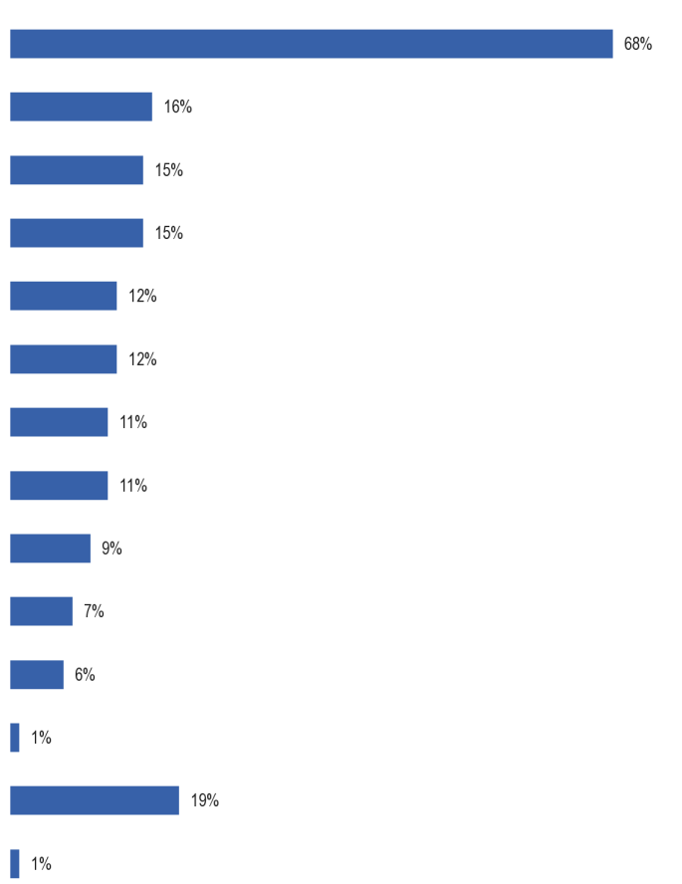
Pastāv atšķirības starp ES-15 un jaunajām dalībvalstīm12. Visievērojamākais ir tas, ka:
QE4a, Es esmu gatavojas lasīt vairākus veidus, kā mācīties svešvalodu, Lūdzu, pastāstiet man, kuru no šiem veidiem esat kādreiz izmantojis.
Valodu nodarbības skolā
Neoficiāli runājot ar dzimto valodu
Grupu valodas nodarbības ar skolotāju ārpus skolas
Ilgstošas vai biežas vizītes valstī, kurā runā valodā

Mācīt sevi, lasot grāmatas
Sarunu nodarbības ar dzimto valodu

Mācīt sevi, izmantojot audiovizuālos materiālus (piemēram, CD, DVD)
Mācīšana sevi, skatoties TV, filmas, klausoties radio

“Viens pret vienu” nodarbības ar skolotāju
Valodas kurss valstī, kurā runā attiecīgajā valodā
Mācīšana tiešsaistē
Citi (SPONTANEOUS)
Nav (SPONTANEOUS)

Nezinu
● respondenti ES-15 valstīs, visticamāk, ir apguvuši:
* valodas kurss valstī, kurā runā valodā (attiecīgi 8 % pret 4 %)
* neformāli runājot ar dzimto valodu (17 % vs. 11 %)
* ilgi vai bieži apmeklējumi valstī, kurā runā valodā (16 % pret 11 %)
Viņiem ir arī lielāka tendence teikt, ka viņi nav izmantojuši nevienu metodi, lai apgūtu svešvalodu (20 % pret 14 %).
● respondenti jaunajās dalībvalstīs12, visticamāk, ir iemācījušies, izmantojot:
* “viens pret vienu” nodarbības ar skolotāju (12 % pret 8 % attiecīgi)
* mācīšana sevi tiešsaistē (9 % vs. 6 %)
Valstīs ir plaši izplatītas atšķirības.
Portugāle izceļas kā valsts, kurā ārkārtīgi liels respondentu īpatsvars (55 %) spontāni apgalvo, ka nekad nav izmantojis nevienu no svešvalodas apguves metodēm (ziņots kā “Nav”). Attiecībā uz sešām metodēm respondenti Portugālē ir vismazākie respondenti jebkurā citā dalībvalstī, lai teiktu, ka viņi tās ir izmantojuši. Citas valstis, kurās salīdzinoši liels respondentu īpatsvars spontāni apgalvo, ka nekad nav izmantojušas nevienu no metodēm, ir Spānija (35 %), Itālija (31 %), Grieķija (28 %), Īrija (27 %) un Bulgārija (25 %).
Valodu apguve skolas nodarbībās ir visizplatītākā metode, ko respondenti izmanto visās dalībvalstīs.
Valstis, kurās respondenti, visticamāk, ir izmantojuši skolu mācību stundas un kurās gandrīz visi ir mācījušies šādā veidā, ir Slovēnija un Zviedrija (92 %), kam seko Malta un Nīderlande (91 %) un Dānija (90 %).
To min tikai mazākums tikai divās dalībvalstīs — Portugālē (33 %) un Spānijā (48 %).
Valodas apguve, neformāli sarunājoties ar personu, kurai ir dzimtā valoda, visbiežāk tiek minēta kā veids, ko respondenti izmanto Dānijā (46 %), Zviedrijā (42 %) un Luksemburgā (40 %).
Saistībā ar to šajās trijās valstīs ir arī vislielākais to respondentu īpatsvars, kuri apgalvo, ka ir mācījušies, ilgstoši vai bieži apmeklējot valsti, kurā runā valodā, un vairāk nekā trešdaļa šo metodi pieņem Dānijā (37 %) un nedaudz mazāk par trešdaļu Zviedrijā (32 %) un Luksemburgā (29 %).
Grieķija un Kipra izceļas no pārējās ES attiecībā uz mācīšanos grupu valodu nodarbībās ar skolotāju ārpus skolas; gandrīz puse respondentu Grieķijā (48 %) un divas piektdaļas respondentu Kiprā (40 %) apgalvo, ka viņi ir mācījušies šādā veidā.
Visdrīzāk respondenti to citē Portugālē (5 %).
Attiecībā uz citām mācību metodēm, kuras visas ir izmantojis aptuveni viens no astoņiem eiropiešiem vai mazāk, Zviedrija izceļas kā valsts ar ārkārtīgi lielu respondentu īpatsvaru, kuri apgalvo, ka ir mācījušies, skatoties televīziju/filmas vai klausoties radio (52 %) un lasot grāmatas (41 %). Viņi kopā ar respondentiem Francijā ir arī gandrīz trīs reizes biežāk nekā eiropieši kopumā ir izmantojuši valodas kursu valstī, kurā valodu runā (18 % katrā salīdzinājumā ar ES vidējo rādītāju 7 %).
Visbeidzot, Zviedrijā ir arī salīdzinoši liels to respondentu īpatsvars, kuri apgalvo, ka ir izmantojuši sarunas ar personu, kurai ir dzimtā valoda, lai apgūtu valodu (28 %), un tikai respondenti Nīderlandē (33 %) biežāk min šo mācīšanās veidu.
Luksemburga izceļas kā valsts, kurā pašmācība, izmantojot audiovizuālos materiālus (piemēram, kompaktdiskus, DVD), visticamāk, ir metode, ko izmanto (25 %).
Kipra izceļas kā valsts ar īpaši lielu proporciju, kurā minēta “viena pret vienu” mācību izmantošana (21 %); un tiešsaistes pašmācības iespējamība ir īpaši liela respondentu vidū Dānijā (20 %).

QE4a Es esmu gatavojas lasīt vairākus veidus, kā mācīties svešvalodu. Lūdzu, pastāstiet man, kuru no šiem veidiem jūs kādreiz esat izmantojis.

 | Valodu nodarbības skolā | Neoficiāli runājot ar dzimto valodu | Grupa languvecuma nodarbības ar skolotāju ārpus skolas | Ilgi vai bieži apmeklējumi valstī, kur runā languvecums | Sarunu nodarbības ar dzimto valodu | Mācīt sevi, lasot grāmatas | Mācīt sevi, izmantojot audiovizuālus materiālus (piemēram, kompaktdiskus, DVD) | Mācīšana sevi, skatoties TV, filmas, klausoties radio | “Viens pret vienu” nodarbības ar skolotāju | Valodas kurss valstī, kurā runā languvecums | Mācīšana tiešsaistē | Citi (SPONTANEOUS) | Nav (SPONTANEOUS) | Nezinu
ES-27 | 68 % | 16 % | 15 % | 15 % | 12 % | 12 % | 11 % | 11 % | 9 % | 7 % | 6 % | 1 % | 19 % | 1 %
BE | 72 % | 19 % | 12 % | 15 % | 24 % | 16 % | 11 % | 23 % | 6 % | 8 % | 11 % | 2 % | 14 % | 1 %
BG | 59 % | 9 % | 15 % | 8 % | 4 % | 5 % | 4 % | 5 % | 11 % | 3 % | 4 % | 0 % | 25 % | 1 %
CZ | 72 % | 8 % | 18 % | 11 % | 11 % | 12 % | 13 % | 8 % | 13 % | 5 % | 6 % | 1 % | 12 % | 1 %
DK | 90 % | 46 % | 17 % | 37 % | 15 % | 20 % | 16 % | 47 % | 9 % | 11 % | 20 % | 1 % | 4 % | 0 %
DE | 77 % | 24 % | 24 % | 26 % | 14 % | 15 % | 14 % | 10 % | 8 % | 10 % | 7 % | 1 % | 11 % | 1 %
EE | 86 % | 32 % | 23 % | 20 % | 16 % | 21 % | 10 % | 31 % | 12 % | 6 % | 15 % | 1 % | 1 % | 1 %
IE | 59 % | 12 % | 8 % | 7 % | 14 % | 7 % | 8 % | 5 % | 7 % | 3 % | 3 % | 1 % | 27 % | 2 %
EL | 55 % | 6 % | 48 % | 3 % | 3 % | 5 % | 1 % | 4 % | 13 % | 2 % | 1 % | 1 % | 28 % | 0 %
ES | 48 % | 8 % | 9 % | 9 % | 7 % | 9 % | 7 % | 6 % | 10 % | 3 % | 5 % | 2 % | 35 % | 1 %
FR | 78 % | 17 % | 11 % | 19 % | 11 % | 15 % | 14 % | 17 % | 7 % | 18 % | 6 % | 1 % | 14 % | 1 %
IT | 54 % | 8 % | 7 % | 8 % | 8 % | 5 % | 4 % | 4 % | 7 % | 4 % | 2 % | 0 % | 31 % | 1 %
KIPRA | 82 % | 20 % | 40 % | 8 % | 20 % | 9 % | 5 % | 13 % | 21 % | 4 % | 7 % | 1 % | 12 % | 0 %
LV | 90 % | 33 % | 16 % | 10 % | 21 % | 18 % | 11 % | 33 % | 12 % | 6 % | 18 % | 1 % | 1 % | 0 %
LT | 86 % | 23 % | 13 % | 12 % | 16 % | 18 % | 12 % | 30 % | 11 % | 4 % | 11 % | 2 % | 3 % | 1 %
LU | 82 % | 40 % | 29 % | 29 % | 20 % | 33 % | 25 % | 37 % | 11 % | 13 % | 9 % | 2 % | 1 % | 1 %
HU | 71 % | 4 % | 14 % | 7 % | 8 % | 10 % | 7 % | 5 % | 9 % | 2 % | 4 % | 1 % | 19 % | 1 %
MT | 91 % | 20 % | 11 % | 10 % | 14 % | 15 % | 10 % | 47 % | 12 % | 2 % | 10 % | 0 % | 3 % | 0 %
NL | 91 % | 30 % | 26 % | 25 % | 33 % | 25 % | 18 % | 27 % | 10 % | 6 % | 6 % | 1 % | 2 % | 0 %
(VIETA) | 65 % | 21 % | 21 % | 20 % | 13 % | 12 % | 11 % | 6 % | 8 % | 11 % | 6 % | 2 % | 18 % | 0 %
PL | 76 % | 10 % | 13 % | 11 % | 12 % | 12 % | 11 % | 11 % | 11 % | 4 % | 10 % | 0 % | 10 % | 3 %
PT | 33 % | 7 % | 5 % | 5 % | 2 % | 3 % | 2 % | 5 % | 2 % | 1 % | 3 % | 2 % | 55 % | 1 %
RO | 58 % | 10 % | 13 % | 10 % | 10 % | 8 % | 8 % | 14 % | 13 % | 3 % | 9 % | 1 % | 19 % | 6 %
SL | 92 % | 34 % | 17 % | 20 % | 12 % | 19 % | 15 % | 40 % | 8 % | 4 % | 16 % | 4 % | 2 % | 0 %
SK | 62 % | 9 % | 17 % | 11 % | 11 % | 15 % | 13 % | 13 % | 8 % | 7 % | 5 % | 1 % | 15 % | 1 %
FI | 77 % | 36 % | 21 % | 23 % | 22 % | 30 % | 17 % | 33 % | 7 % | 9 % | 18 % | 3 % | 8 % | 1 %
SE | 92 % | 42 % | 28 % | 32 % | 28 % | 41 % | 16 % | 52 % | 11 % | 18 % | 10 % | 1 % | 2 % | 0 %
APVIENOTĀ KARALISTE | 72 % | 17 % | 8 % | 13 % | 12 % | 11 % | 15 % | 6 % | 8 % | 4 % | 4 % | 1 % | 19 % | 0 %

Tiek izmantotas sociāli demogrāfiskas atšķirības mācību metodēs, no kurām visbūtiskākās ir:
● jaunieši vecumā no 15 līdz 24 gadiem, pārsteidzoši, kuriem ir lielāka tendence izmantot visas metodes, jo īpaši salīdzinājumā ar tiem, kas vecāki par 55 gadiem.
Salīdzinot ar cilvēkiem vecumā no 55 gadiem, viņiem ir daudz lielāka iespēja teikt, ka viņi ir iemācījušies: mācīšana tiešsaistē (14 % pret 2 %); TV/filmu skatīšanās vai radio klausīšanās (19 % pret 6 %); nodarbības “viena pret vienu” ar skolotāju (13 % pret 6 %); mācīšana, izmantojot audiovizuālos materiālus (13 % pret 7 %); un valodas kursa izmantošana valstī, kurā runā valodā (9 % pret 5 %)
● tiem, kuri ir pabeiguši pilna laika izglītību vecumā no 20 gadiem, ir arī lielāka tendence izmantot visas metodes, jo īpaši salīdzinājumā ar tiem, kas beidzuši mācības 15 gadu vecumā vai mazāk.
Viņi jo īpaši var teikt, ka ir iemācījušies: TV/filmu skatīšanās vai radio klausīšanās (20 % pret 2 % no tiem, kas pabeidz mācības 15 vai mazāk); audiovizuālo materiālu izmantošana (19 % pret 2 %); mācīšana tiešsaistē (9 % pret 1 %) un grāmatu lasīšana (21 % pret 3 %); valodas kursu izmantošana valstī, kurā runā attiecīgajā valodā (13 % salīdzinājumā ar 2 %); un izmantojot sarunu nodarbības ar dzimto valodu (20 % vs. 4 %)
● skolēni ir daudz biežāk nekā jebkura cita profesionālā grupa, un jo īpaši, salīdzinot ar pensionāriem, skolā ir izmantojuši valodas nodarbības (attiecīgi 93 % pret 51 %).
Viņiem ir arī vislielākā tendence mācīt sevi tiešsaistē (17 % pret 2 %) un apgūt svešvalodas, skatoties TV/filmas vai klausoties radio (24 % pret 6 %).
Kopā ar vadītājiem, visticamāk, viņi ir izmantojuši “vienu pret vienu” nodarbības ar skolotāju (15 % no katras grupas un 6 % attiecīgi).
Attiecībā uz visiem citiem mācīšanās veidiem vadītājiem ir vislielākā tendence tos izmantot, jo īpaši salīdzinājumā ar pensionāriem un mājkalpotājiem.
Lielākās relatīvās atšķirības ir pašmācības jomā, izmantojot audiovizuālos materiālus (attiecīgi 20 % pret 7 % un 6 %); ilgstošas vai biežas vizītes valstī, kurā runā valodā (30 % pret 12 % un 9 %); pašmācība, lasot grāmatas (23 % salīdzinājumā ar 9 % un 7 %); un neformāli runājot ar dzimto valodu (29 % vs 11 % un 9 %).
● cilvēkiem, kuri lieto internetu katru dienu, jo īpaši salīdzinājumā ar tiem, kas to nekad neizmanto, ir vislielākā tendence izmantot katru mācīšanās metodi.
Izņemot pašmācības tiešsaistē, visspilgtākās variācijas, kur ir vislielākās relatīvās atšķirības, ir šādas: pašmācība, izmantojot audiovizuālos materiālus (attiecīgi 16 % pret 2 %); televīzijas/filmu skatīšanās vai radio klausīšanās (17 % pret 3 %); valodas kursu izmantošana valstī, kurā runā valodā (10 % pret 2 %); un pašmācība, lasot grāmatas (17 % vs.4 %).
● tie, kam “gandrīz nekad” ir grūti apmaksāt rēķinus, jo īpaši salīdzinājumā ar tiem, kas cīnās ar lielāko daļu laika, visticamāk, ir izmantojuši: pašmācība, izmantojot audiovizuālos materiālus (attiecīgi 12 % pret 6 %); ilgstošas vai biežas vizītes valstī, kurā runā valodā (18 % pret 10 %); pašmācība, lasot grāmatas (14 % pret 8 %); neoficiāli runājot ar dzimto valodu (19 % pret 11 %); pašmācība, skatoties televīziju/filmas vai klausoties radio (13 % pret 8 %); un valodas kursu valstī, kurā runā valodā (8 % pret 5 %)
● tiem, kas sevi novieto augstu uz sociālās pozicionēšanas kāpnēm, jo īpaši, salīdzinot ar tiem, kas sevi novieto zemā līmenī, ir spēcīgāka tendence izmantot visus mācīšanās veidus, jo īpaši: “viena pret vienu” nodarbības ar skolotāju (attiecīgi 12 % pret 6 %); grupu valodas nodarbības ar skolotāju ārpus skolas (19 % pret 10 %); sarunu nodarbības ar dzimto valodu (17 % pret 9 %); un ilgi vai bieži apmeklēt valsti, kurā runā valodā (20 % pret 11 %)
● tiem, kas dzīvo pilsētās, jo īpaši lielās pilsētās, salīdzinājumā ar tiem, kas dzīvo mazās/vidēja lieluma pilsētās vai lauku ciematos, ir īpaši spēcīgāka tendence teikt, ka viņi ir mācījušies, mācoties tiešsaistē (attiecīgi 9 % pret 5 %); grāmatu lasīšana (16 % pret 10 %); TV/filmu skatīšanās vai radio klausīšanās (15 % pret 10 %); nodarbības “viens pret vienu” ar skolotāju (12 % pret 8 %); un grupu valodu nodarbības ar skolotāju ārpus skolas (18 % pret 13 %)

Cilvēki, kas aktīvi darbojas valodu apguvē, un jo īpaši tie, kas ir ļoti aktīvi, kā sagaidāms, biežāk nekā tie, kas ir neaktīvi, apgalvo, ka ir izmantojuši katru no dažādajām metodēm, lai apgūtu valodu.
Šī tendence ir visnozīmīgākā: pašmācība tiešsaistē (attiecīgi 29 % pret 4 %); pašmācība, izmantojot audiovizuālos materiālus (43 % salīdzinājumā ar 7 %); pašmācība, lasot grāmatas (47 % pret 8 %); pašmācība, skatoties televīziju/filmas vai klausoties radio (35 % pret 8 %); sarunu nodarbības ar dzimto valodu (29 % pret 9 %); un neformāli runājot ar dzimto valodu (38 % pret 12 %).
Pastāv arī saistība starp runāto valodu skaitu un dažādu metožu izmantošanas iespējamību, kā tas būtu sagaidāms.

Tādējādi starp tiem, kuri nespēj runāt svešvalodās pietiekami labi, lai sarunātos, minot kādu no metodēm, izņemot valodu nodarbības skolā (54 %), ir ļoti maz, un grupu valodas nodarbības ar skolotāju ārpus skolas saņem visvairāk pieminēto (6 %).
To eiropiešu vidū, kuri var runāt svešvalodās, pastāv vislielākās relatīvās atšķirības starp tiem, kas runā svešvalodās, un tiem, kuri runā vismaz trīs valodās, izmantojot šādu metodi: sarunu nodarbības ar dzimto valodu (attiecīgi 30 % pret 19 %); pašmācība tiešsaistē (15 % pret 10 %); pašmācība, skatoties televīziju/filmas vai klausoties radio (28 % pret 19 %); ilgstošas vai biežas vizītes valstī, kurā runā valodā (35 % pret 24 %); un pašmācība, lasot grāmatas (28 % pret 20 %).
Respondentiem arī lūdza apsvērt, kura no metodēm, ko viņi jebkad ir izmantojuši svešvalodas apguvē, ir visefektīvākā metode.
Eiropieši visdrīzāk domā, ka valodu nodarbības skolā ir visefektīvākais veids, kā viņi ir apguvuši svešvalodu, un tikai puse (46 %) to saka.
Tas atspoguļo faktu, ka skolas nodarbības ir visizplatītākais veids, kā eiropieši ir apguvuši svešvalodu.
Tāpēc nav pārsteidzoši, ka tikai ļoti neliela Eiropas iedzīvotāju daļa domā, ka visi pārējie mācīšanās veidi ir visefektīvākie no tiem, ko viņi ir izmantojuši.
Nedaudz mazāk nekā viens no desmit respondentiem (9 %) min ilgus vai biežus apmeklējumus valstī, kurā runā valoda, un nedaudz mazāk domāšanas grupu valodas nodarbības ar skolotāju ārpus skolas (7 %), neformāli runā ar dzimto valodu (7 %) un sarunu nodarbības ar dzimto valodu (6 %) ir visefektīvākais veids, kā viņi ir apguvuši valodu.
Visi pārējie mācīšanās veidi tiek uzskatīti par visefektīvāko metodi, ko izmanto viens no divdesmit eiropiešiem vai mazāk ar pašmācīšanos tiešsaistē (1 %), no visiem vismazākā iespēja tikt uzskatītai par visefektīvāko izmantoto veidu.

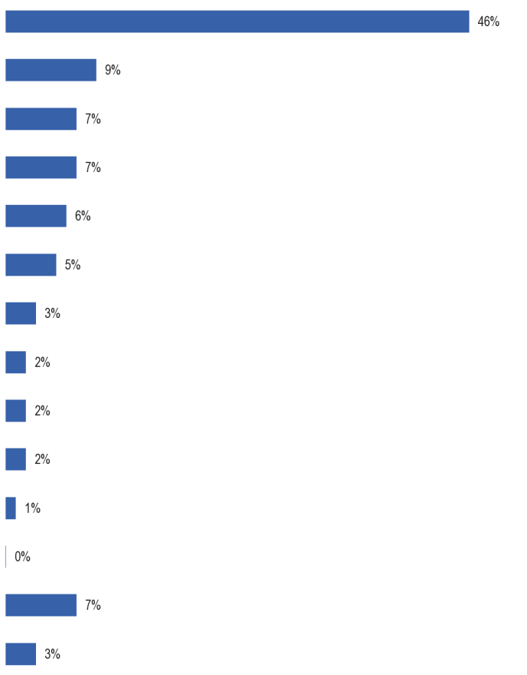
QE4b, Kurš jums atrast visefektīvāko?
Valodu nodarbības skolā
Ilgi vai bieži apmeklējumi valstī,kurā runālangua ge
Grupu valodas nodarbības ar skolotāju ārpus skolas
Neoficiāli runājot ar dzimto valodu
Sarunu nodarbības ar dzimto valodu

“Viens pret vienu” nodarbības ar skolotāju

Valodu kursi valstī, kurā runā attiecīgajā valodā
Mācīšana sevi, skatoties TV, filmas, klausoties radio

Mācīt sevi, izmantojot audiovizuālos materiālus (piemēram, CD, DVD)

Mācīt sevi, lasot grāmatas

Mācīšana tiešsaistē

Citi (SPONTANEOUS)

Nav (SPONTANEOUS)

Nezinu
Atšķirības starp ES-15 un jaunajām dalībvalstīm12 attiecībā uz šo pasākumu kopumā atspoguļo to, cik lielā mērā metodes tiek izmantotas cilvēku vidū attiecīgajās jomās.
Lielākās valstu viedokļu atšķirības ir saistītas ar izpratni par valodu nodarbību efektivitāti skolā un grupu valodu nodarbībās pie skolotāja ārpus skolas.
Runājot par skolu valodas nodarbībām, Malta izceļas kā valsts ar īpaši pozitīviem priekšstatiem par šo mācīšanās veidu, un nedaudz vairāk nekā divas trešdaļas (69 %) respondentu uzskata, ka tas ir visefektīvākais veids, kā apgūt valodu.
Vienīgās citas valstis, kurās tas ir vairākums, ir Portugāle (54 %), Dānija (52 %) un Vācija, Polija un Apvienotā Karaliste (katra 51 %).
Grieķija izceļas kā valsts ar īpaši sliktu izpratni par valodu nodarbību lietderību skolā, un tikai 13 % respondentu apgalvo, ka tā ir visefektīvākā metode, ko viņi ir izmantojuši. Respondenti Grieķijā daudz biežāk min grupu valodas nodarbības pie skolotāja ārpus skolas kā visefektīvāko veidu, kā viņi ir apguvuši valodu (51 %). Patiešām, attiecībā uz šo mācību metodi Grieķija izceļas kā valsts, kurai ir ārkārtīgi spēcīgs priekšstats par tās efektivitāti.
Vienīgā valsts, kurā vairāk nekā viens no desmit respondentiem uzskata, ka grupu valodu nodarbības ir visefektīvākais veids, kā mācīties, ir Kipra, kur katrs ceturtais (25 %) respondentu uzskata, ka tā ir visefektīvākā metode, ko viņi ir izmantojuši.

QE4b. Ko jūs atradāt visefektīvāko?
 | Valodu nodarbības skolā | Ilgi vai bieži apmeklējumi valstī, kur runā languvecums | Grupa languvecuma nodarbības ar skolotāju ārpus skolas | Neoficiāli runājot ar dzimto valodu | Sarunu nodarbības ar dzimto valodu | “Viens pret vienu” nodarbības ar skolotāju | Valodu kurss valstī, kur runā languvecums | Mācīt sevi, lasot grāmatas | Mācīt sevi, izmantojot audiovizuālos materiālus (piemēram, CD, DVD) | Mācīšana sevi, skatoties TV, filmas, klausoties radio | Mācīšana tiešsaistē | Citi (SPONTANEOUS) | Nav (SPONTANEOUS) | Nezinu
ES-27 | 46 % | 9 % | 7 % | 7 % | 6 % | 5 % | 3 % | 2 % | 2 % | 2 % | 1 % | 0 % | 7 % | 3 %
BE | 41 % | 9 % | 5 % | 6 % | 12 % | 2 % | 4 % | 3 % | 2 % | 6 % | 2 % | 1 % | 7 % | 0 %
BG | 44 % | 6 % | 9 % | 4 % | 2 % | 8 % | 1 % | 0 % | 1 % | 0 % | 0 % | 0 % | 1 % | 24 %
CZ | 41 % | 9 % | 8 % | 3 % | 5 % | 9 % | 2 % | 2 % | 3 % | 1 % | 1 % | 0 % | 12 % | 4 %
DK | 52 % | 14 % | 4 % | 11 % | 2 % | 3 % | 3 % | 1 % | 1 % | 6 % | 1 % | 0 % | 1 % | 1 %
DE | 51 % | 13 % | 10 % | 8 % | 5 % | 2 % | 4 % | 1 % | 2 % | 0 % | 0 % | 0 % | 3 % | 1 %
EE | 42 % | 10 % | 7 % | 16 % | 5 % | 4 % | 2 % | 1 % | 1 % | 5 % | 2 % | 0 % | 2 % | 3 %
IE | 47 % | 3 % | 5 % | 6 % | 9 % | 6 % | 1 % | 1 % | 2 % | 1 % | 1 % | 0 % | 13 % | 5 %
EL | 13 % | 2 % | 51 % | 3 % | 2 % | 14 % | 2 % | 1 % | 0 % | 0 % | 0 % | 1 % | 10 % | 1 %
ES | 45 % | 10 % | 7 % | 6 % | 4 % | 8 % | 2 % | 1 % | 2 % | 2 % | 2 % | 2 % | 7 % | 2 %
FR | 42 % | 13 % | 3 % | 6 % | 5 % | 3 % | 9 % | 2 % | 2 % | 2 % | 1 % | 1 % | 8 % | 3 %
IT | 47 % | 6 % | 5 % | 6 % | 6 % | 7 % | 2 % | 1 % | 1 % | 1 % | 1 % | 1 % | 13 % | 3 %
KIPRA | 29 % | 3 % | 25 % | 8 % | 11 % | 14 % | 2 % | 1 % | 1 % | 2 % | 1 % | 1 % | 2 % | 0 %
LV | 42 % | 5 % | 5 % | 15 % | 8 % | 6 % | 2 % | 2 % | 1 % | 5 % | 2 % | 0 % | 4 % | 3 %
LT | 44 % | 5 % | 4 % | 11 % | 7 % | 6 % | 2 % | 1 % | 2 % | 3 % | 1 % | 1 % | 6 % | 7 %
LU | 38 % | 10 % | 9 % | 15 % | 5 % | 3 % | 4 % | 3 % | 2 % | 4 % | 1 % | 2 % | 1 % | 3 %
HU | 46 % | 6 % | 9 % | 1 % | 5 % | 7 % | 1 % | 1 % | 2 % | 1 % | 2 % | 1 % | 14 % | 4 %
MT | 69 % | 1 % | 2 % | 5 % | 2 % | 4 % | 0 % | 1 % | 1 % | 15 % | 0 % | 0 % | 0 % | 0 %
NL | 48 % | 12 % | 7 % | 7 % | 9 % | 3 % | 2 % | 3 % | 2 % | 4 % | 1 % | 0 % | 1 % | 1 %
(VIETA) | 43 % | 13 % | 11 % | 7 % | 4 % | 3 % | 6 % | 1 % | 1 % | 1 % | 1 % | 0 % | 8 % | 1 %
PL | 51 % | 7 % | 7 % | 3 % | 7 % | 6 % | 2 % | 1 % | 2 % | 2 % | 1 % | 0 % | 6 % | 5 %
PT | 54 % | 6 % | 8 % | 10 % | 1 % | 1 % | 1 % | 1 % | 1 % | 4 % | 3 % | 0 % | 6 % | 4 %
RO | 45 % | 6 % | 8 % | 5 % | 6 % | 11 % | 1 % | 2 % | 2 % | 4 % | 3 % | 1 % | 3 % | 3 %
SL | 50 % | 9 % | 4 % | 11 % | 3 % | 3 % | 1 % | 1 % | 2 % | 8 % | 1 % | 1 % | 1 % | 5 %
SK | 39 % | 9 % | 7 % | 5 % | 7 % | 5 % | 5 % | 3 % | 3 % | 3 % | 1 % | 0 % | 5 % | 8 %
FI | 39 % | 10 % | 7 % | 12 % | 7 % | 1 % | 4 % | 3 % | 2 % | 4 % | 4 % | 1 % | 2 % | 4 %
SE | 43 % | 14 % | 7 % | 9 % | 6 % | 2 % | 6 % | 3 % | 1 % | 5 % | 1 % | 1 % | 1 % | 1 %
APVIENOTĀ KARALISTE | 51 % | 7 % | 3 % | 8 % | 7 % | 4 % | 1 % | 2 % | 4 % | 0 % | 1 % | 0 % | 11 % | 1 %
Sociāldemogrāfiskās un uzvedības atšķirības šajā jautājumā parasti atspoguļo to, cik lielā mērā grupas ir izmantojušas vairākas valodu apguves metodes. Līdz ar to tādas grupas kā vadītāji, tie, kas ir augsti izglītoti un aktīvi izglītojamie — visas grupas, kas, visticamāk, ir izmantojušas vairākas mācīšanās metodes, — mazāk nekā vidēji min skolas nodarbības kā visefektīvāko svešvalodu apguves metodi un, visticamāk, citē metodes, ko tās ir izmantojušas ārpus skolas.

ES PILSOŅU ATTIEKSME PRET DAUDZVALODĪBU
Šajā nodaļā aplūkota eiropiešu attieksme pret virkni jautājumu, kas saistīti ar svešvalodu apguvi un lietošanu. Šajā nodaļā īpaši aplūkots, cik lielā mērā eiropieši uzskata, ka ES iedzīvotājiem vajadzētu būt iespējai runāt valodās, kas nav viņu dzimtā valoda, un ka viņiem vajadzētu būt spējīgiem runāt vienā kopīgā valodā; vai cilvēki uzskata, ka ES vajadzētu lietot vienu valodu saziņā ar Eiropas pilsoņiem vai ka pret visām valodām būtu jāattiecas vienādi; vai valodu uzlabošanai vajadzētu būt politikas prioritātei; un cilvēku vēlmes attiecībā uz svešvalodu filmu skatīšanos.

EIROPAS LĪMENĪ
Šīs sadaļas pirmajā daļā tiek pētīts, cik lielā mērā eiropieši uzskata, ka ES iedzīvotājiem vajadzētu būt iespējai runāt valodās, kas nav viņu dzimtā valoda, un viņiem vajadzētu būt spējīgiem runāt vienā kopīgā valodā. Šie jautājumi pirmo reizi tika uzdoti šajā aptaujā. Šajā sadaļā tiek aplūkots arī tas, vai cilvēki uzskata, ka ES vajadzētu lietot vienu valodu saziņā ar Eiropas pilsoņiem. Šie jautājumi tika uzdoti 2005. gadā, bet izmantojot divu punktu skalu (Tend to agreement; Parasti nepiekrīt), nevis četru punktu skalai, kas pieņemta pašreizējam apsekojumam.
Lielākā daļa eiropiešu uzskata, ka ikvienam ES būtu jāprot ne tikai dzimtā valoda, bet arī viena valoda, un lielākajai daļai cilvēku jārunā vairāk nekā vienā svešvalodā. Eiropieši arī plaši atbalsta to, ka ES iedzīvotāji var runāt kopīgā valodā, un neliels vairākums piekrīt, ka ES iestādēm ir jāpieņem viena valoda, lai sazinātos ar Eiropas pilsoņiem.
Eiropiešu vidū valda plaša vienprātība par to, ka ikvienam ES vajadzētu spēt runāt vismaz vienā svešvalodā.
Vairāk nekā četri no pieciem eiropiešiem (84 %) piekrīt, un vairāk nekā divi no pieciem (44 %) “pilnībā piekrīt”, ka visiem ES pilsoņiem vajadzētu būt iespējai runāt svešvalodā.
Tikai 13 % eiropiešu nepiekrīt šim viedoklim, un tikai 4 % “pilnībā” nepiekrīt.
Patiešām, vairāk nekā septiņi no desmit eiropiešiem (72 %) piekrīt, ka cilvēkiem ES papildus dzimtajai valodai vajadzētu būt iespējai runāt vairāk nekā vienā valodā, un trešdaļa (33 %) apgalvo, ka “pilnībā piekrīt” šim viedoklim.

Domstarpību līmenis attiecībā uz šo viedokli (25 %) ir augstāks nekā attiecībā uz viedokli, ka eiropiešiem būtu jārunā vismaz vienā svešvalodā, un galvenokārt tikai tiem, kuri parasti nepiekrīt (18 %), nevis “pilnībā” nepiekrīt (7 %).
Tāpēc eiropieši lielākoties atbalsta ES redzējumu, ka ES pilsoņiem jāspēj runāt vismaz divās svešvalodās, un ir maz pierādījumu tam, ka šis redzējums tiek stingri noraidīts.
Eiropieši arī plaši atbalsta to, ka ES iedzīvotājiem ir iespēja runāt kopīgā valodā.
Aptuveni septiņi no desmit (69 %) uzskata, ka eiropiešiem vajadzētu būt iespējai runāt kopīgā valodā, un trīs no desmit (31 %) apgalvo, ka viņi “pilnībā piekrīt” šim viedoklim.
Nedaudz vairāk nekā ceturtdaļa (27 %) respondentu nepiekrīt, ka cilvēkiem ES vajadzētu būt iespējai runāt kopīgā valodā, un nedaudz vairāk nekā katrs desmitais (11 %) teica, ka viņi “pilnībā nepiekrīt”.
Lai gan secinājumi šeit nav tieši salīdzināmi ar 2005. gada secinājumiem, jo no diviem punktiem uz četru punktu atbilžu skalu ir notikusi pāreja, abu aptauju rezultātu salīdzinājums liecina, ka viedokļi par šo jautājumu ir saglabājušies stabili kopš pēdējās aptaujas, un līdzīgs respondentu īpatsvars 2005. gadā piekrita (70 %) un nepiekrita (25 %), uzskatot, ka ES iedzīvotājiem vajadzētu būt iespējai runāt vienotā valodā.
Eiropieši ir daudz vienlīdzīgāki jautājumā par to, vai ES iestādēm vajadzētu pieņemt vienu valodu, lai sazinātos ar Eiropas pilsoņiem, lai gan viedokļu līdzsvars atbalsta šo pieeju.
Nedaudz vairāk nekā puse respondentu (53 %) piekrīt, ka ES iestādēm, sazinoties ar iedzīvotājiem, būtu jāizmanto viena valoda, taču stingra piekrišana šim viedoklim nav īpaši izplatīta, un tikai nedaudz vairāk nekā katrs piektais (22 %) respondentu stingri atbalsta vienotas valodas saziņas pieņemšanu.
Vairāk nekā divi no pieciem eiropiešiem (42 %) nepiekrīt idejai, ka ES iestādes pieņem vienu valodu saziņai ar iedzīvotājiem, un šo respondentu viedokļi ir diezgan vienmērīgi sadalīti starp tiem, kuri “pilnībā” nepiekrīt (19 %) un tiem, kuri parasti nepiekrīt (23 %).
Neliela daļa respondentu (5 %) nevarēja izteikt viedokli par šo jautājumu. Viedokļu līdzsvars šajā jautājumā ir nemainīgs nekā 2005. gadā, kad tika panākta vienošanās par līdzīgām proporcijām (55 %) un nepiekrita (40 %), ka ES iestādēm būtu jāpieņem viena valoda saziņai ar Eiropas pilsoņiem.
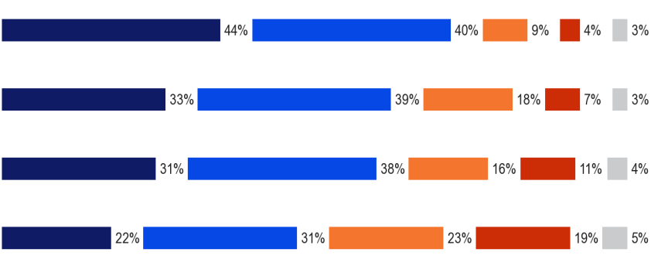
QE7, Lūdzu, pastāstiet man, cik lielā mērā jūs piekrītat vai nepiekrītat katram šādam apgalvojumam.
Ikvienam Eiropas Savienībā papildus dzimtajai valodai vajadzētu būt iespējai runāt vismaz vienā valodā.
Ikvienam Eiropas Savienībā papildus dzimtajai valodai vajadzētu būt iespējai runāt vairāk nekā vienā valodā.
Ikvienam ES iedzīvotājam vajadzētu būt iespējai runāt kopīgā valodā
Eiropas iestādēm būtu jāizmanto viena valoda, lai sazinātos ar Eiropas pilsoņiem
Pilnīgi piekrītu
Mēdz piekrist
Mēdz nepiekrist
Pilnīgi nepiekrītu
Nezinu
Pēc tam ziņojumā aplūkots, kā viedokļi par šiem četriem jautājumiem atšķiras starp ES-15 un jaunajām dalībvalstīm12 un pa valstīm, sākot ar viedokļiem par to, vai Eiropas iestādēm vajadzētu pieņemt vienu valodu, lai sazinātos ar Eiropas pilsoņiem.
Attiecībā uz katru paziņojumu ziņojumā ir apkopoti konstatējumi attiecībā uz vispārējo vienošanos un domstarpībām, pirms tiek aplūkots to respondentu īpatsvars, kuri “pilnībā” piekrīt. Valstis katrā diagrammā ir sarindotas, pamatojoties uz to respondentu īpatsvaru, kuri “pilnībā” piekrīt apgalvojumam.
Atzinums par šo jautājumu ir ļoti līdzīgs starp ES-15 un jaunajām dalībvalstīm12.
Nedaudz vairāk nekā puse respondentu ES-15 (53 %) un NMS12 (54 %) piekrīt, ka Eiropas iestādēm būtu jāizmanto viena valoda, sazinoties ar iedzīvotājiem, un aptuveni četri no desmit respondentiem abās nepiekrīt (attiecīgi 42 % un 39 %).
Viedokļi dažādās valstīs atšķiras daudz vairāk.
Respondenti Kiprā daudz biežāk nekā respondenti jebkurā citā dalībvalstī piekrīt “pilnīgi”, ka Eiropas iestādēm būtu jāpieņem viena valoda, lai sazinātos ar Eiropas pilsoņiem (44 %), Spānija (33 %), Slovākija (32 %) un Malta (31 %) — vienīgās citas valstis, kurās vismaz trīs no desmit respondentiem “pilnībā” piekrīt šim viedoklim.
Kopumā vienošanās par to, ka Eiropas iestādēm būtu jāpieņem viena valoda saziņai ar Eiropas pilsoņiem, ir visaugstākā Slovākijā (77 %), kam seko Spānija un Kipra (abās 66 %).
Respondenti vismazāk piekrīt šim viedoklim Somijā (7 %), kam seko Ungārija (12 %) un Igaunija (13 %).
Somijā (24 %) un Igaunijā (32 %) vispārējā vienošanās par to, ka Eiropas iestādēm būtu jāpieņem viena valoda saziņai ar iedzīvotājiem, ir īpaši zema.

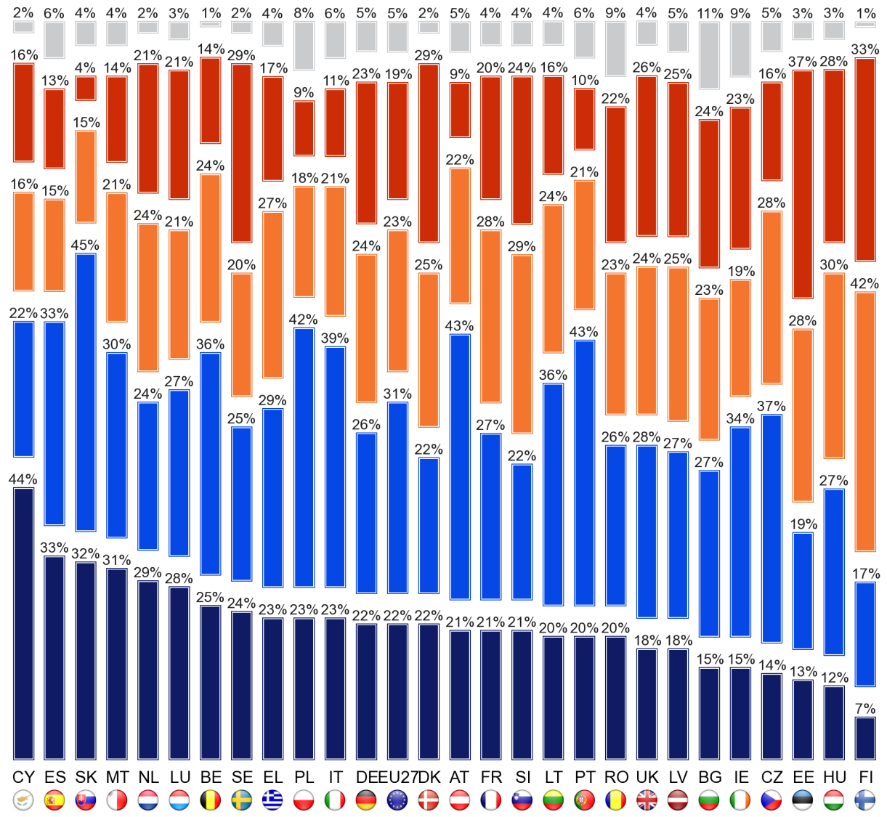
QE7.1. Lūdzu, pastāstiet man, cik lielā mērā jūs piekrītat vai nepiekrītat katram turpmāk minētajam apgalvojumam.
Eiropas iestādēm būtu jāizmanto viena valoda, lai sazinātos ar Eiropas pilsoņiem.
Pilnīgi piekrītu
Mēdz piekrist
Mēdz nepiekrist
Pilnīgi nepiekrītu
Nezinu

Eiropas iedzīvotāju plašā vienprātība par to, ka visiem ES iedzīvotājiem vajadzētu būt iespējai runāt vismaz vienā svešvalodā, ir atspoguļota gan ES-15 (85 % piekrīt), gan NMS12 (81 % piekrīt), lai gan ES 15 dalībvalstīs dzīvojošie, visticamāk, pauž stingru atbalstu šim viedoklim, 46 % respondentu apgalvo, ka viņi “pilnībā” piekrīt, salīdzinot ar 36 % jaunajās dalībvalstīs12.
Tomēr valstu attieksme pret šo pasākumu ir daudz atšķirīga, jo īpaši attiecībā uz vienošanās spēku attiecībā uz uzskatu, ka spējai runāt svešvalodā ir jābūt universālai eiropiešu vidū.
Šim viedoklim piekrīt vairāk nekā septiņi no desmit respondentiem katrā dalībvalstī, un respondenti Apvienotajā Karalistē (72 %), Rumānijā (73 %) un Bulgārijā (73 %), visticamāk, to darīs Luksemburgā (97 %) un Kiprā (96 %).
Respondenti Luksemburgā un Kiprā arī daudz biežāk nekā respondenti jebkurā citā valstī piekrīt “pilnībā”, ka ikvienam ES vajadzētu būt iespējai runāt vismaz vienā svešvalodā, un aptuveni astoņi no desmit respondentiem Kiprā (81 %) un nedaudz mazāk (78 %) Luksemburgā to dara.
Turpretī mazāk nekā trīs no desmit respondentiem Bulgārijā (27 %), Īrijā (28 %), Portugālē (29 %) un Čehijā (29 %) “pilnībā” piekrīt šai nostājai.

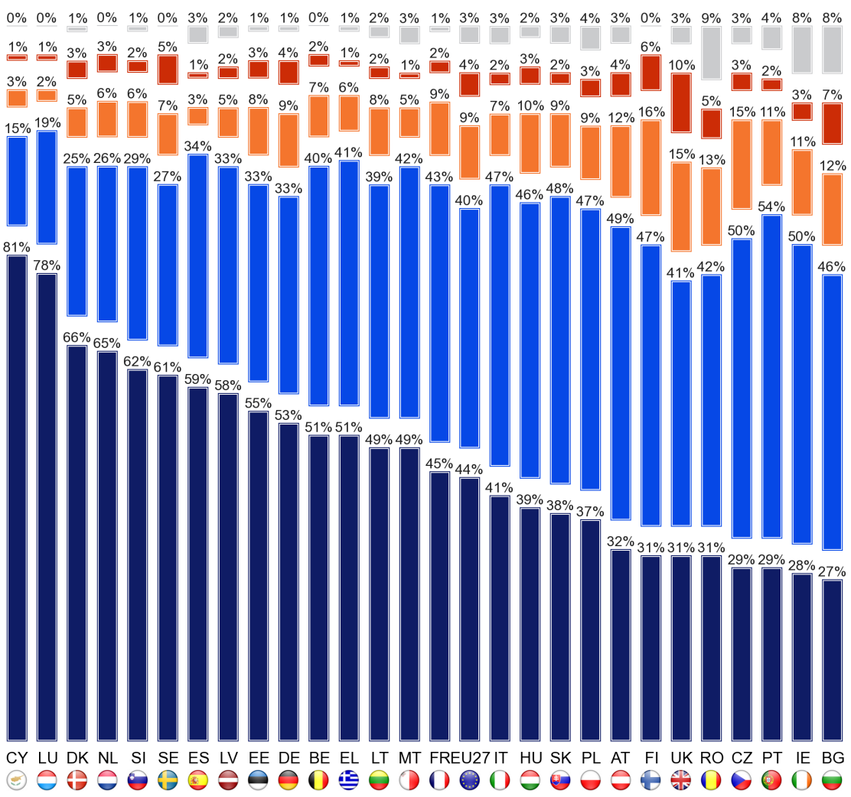
QE7.3. Lūdzu, pastāstiet man, cik lielā mērā jūs piekrītat vai nepiekrītat katram turpmāk minētajam apgalvojumam.
Ikvienam Eiropas Savienībā papildus dzimtajai valodai vajadzētu būt iespējai runāt vismaz vienā valodā.
Pilnīgi piekrītu
Mēdz piekrist
Mēdz nepiekrist
Pilnīgi nepiekrītu
Nezinu
Kā minēts iepriekš, ievērojams vairākums eiropiešu (72 %) piekrīt, ka ES iedzīvotājiem papildus dzimtajai valodai vajadzētu būt iespējai runāt vairāk nekā vienā valodā. Šis nolīguma līmenis atkal ir atspoguļots gan ES 15 valstīs (72 % piekrīt), gan 12 jaunajās dalībvalstīs (71 %), lai gan, kā tika konstatēts attiecībā uz iepriekšējo jautājumu, kopējā vienošanās ES 15 valstīs (34 %) ir augstāka nekā 12 jaunajās dalībvalstīs (27 %).
Tomēr viedokļi par šo jautājumu dažādās valstīs atkal ievērojami atšķiras.
26 no 27 dalībvalstīm lielākā daļa respondentu piekrīt, ka ikvienam Eiropas Savienībā papildus dzimtajai valodai vajadzētu būt iespējai runāt vismaz divās valodās, lai gan valstu savstarpējās vienošanās līmeņi ir ļoti dažādi — no 56 % Īrijā un Dānijā līdz 91 % Luksemburgā un 94 % Spānijā. Respondenti Luksemburgā atkal ir visdrīzāk “pilnībā” piekrīt priekšlikumam (67 %), kam seko respondenti Spānijā (57 %) un Nīderlandē (53 %).
Vienīgā valsts, kurā vairākums nepiekrīt šim viedoklim, ir Somija, kur mazāk nekā četri no desmit (37 %) piekrīt, ka eiropiešiem vajadzētu būt iespējai runāt vismaz divās svešvalodās un mazāk nekā vienam no desmit (9 %) pilnībā piekrīt.
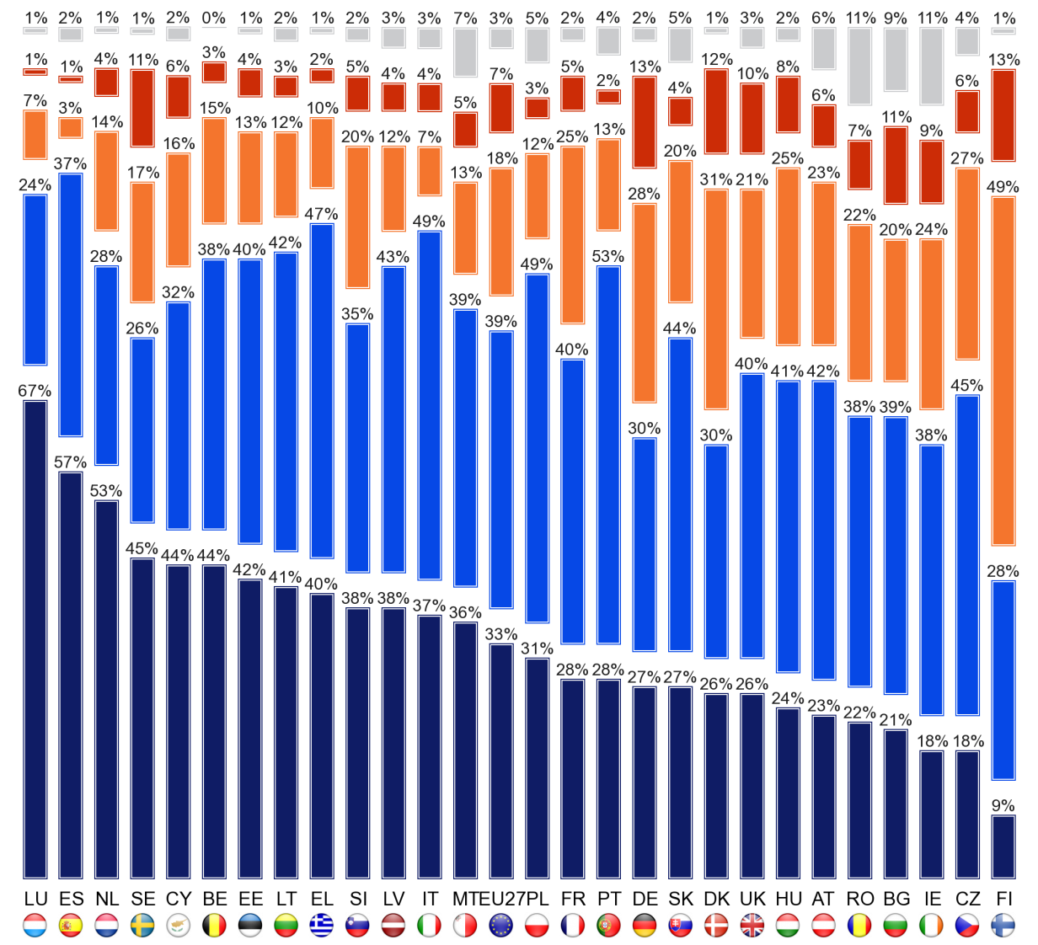
Pilnīgi piekrītu
Mēdz piekrist
Mēdz nepiekrist
Pilnīgi nepiekrītu
Nezinu
QE7.4. Lūdzu, pastāstiet man, cik lielā mērā jūs piekrītat vai nepiekrītat katram turpmāk minētajam apgalvojumam.
Ikvienam Eiropas Savienībā papildus dzimtajai valodai vajadzētu būt iespējai runāt vairāk nekā vienā valodā.
Rezultāti, par kuriem līdz šim ziņots šajā sadaļā, liecina, ka ES 15 dalībvalstīs dzīvojošo eiropiešu vienošanās līmenis ir ļoti līdzīgs nekā jauno dalībvalstu12 līmenī, taču pastāv lielāka iespēja, ka ES 15 dalībvalstis pauž stingru atbalstu daudzvalodībai ES.
Šis modelis nav tik stingrs jautājums par to, vai ikvienam ES vajadzētu būt spējīgam runāt kopīgā valodā, jo ES-15 (71 %) drīzāk nekā jaunās dalībvalstis12 (61 %) gan piekristu šim viedoklim, gan “pilnīgi” piekristu (33 % ES-15 salīdzinājumā ar 23 % jaunajās dalībvalstīs12).
Valstu līmenī viedokļi atkal ir diezgan atšķirīgi. Valstis, kurās kopumā ir panākta vienošanās par to, ka ikvienam ES jābūt spējīgai runāt kopīgā valodā, ir visaugstākais un par kurām vismaz trīs ceturtdaļas respondentu piekrīt, ir Itālija (82 %), Malta (79 %), Portugāle un Slovākija (77 % katrā) un Luksemburga (76 %).
Cilvēki atkal vismazāk piekrīt šim viedoklim Somijā, kur tam piekrīt divi no pieciem (40 %) un trīs no pieciem (59 %) nepiekrīt.
Vienīgās citas dalībvalstis, kurās viedokļu līdzsvars ir pret nepiekrišanu, ka ikvienam ES vajadzētu spēt runāt kopīgā valodā, lai gan tas ir nenozīmīgi, ir Latvija, kurai piekrīt 46 % respondentu un 50 % respondentu nepiekrīt, un Igaunija, kurai 48 % piekrīt un 51 % nepiekrīt.
Pastāv arī ievērojamas atšķirības respondentu proporcijā katrā valstī, kuri “pilnībā” piekrīt, ka ikvienam ES vajadzētu spēt runāt vienotā valodā, sākot no aptuveni puse respondentu Kiprā (51 %) un Luksemburgā (48 %) līdz aptuveni vienam no astoņiem (12 %) Somijā.

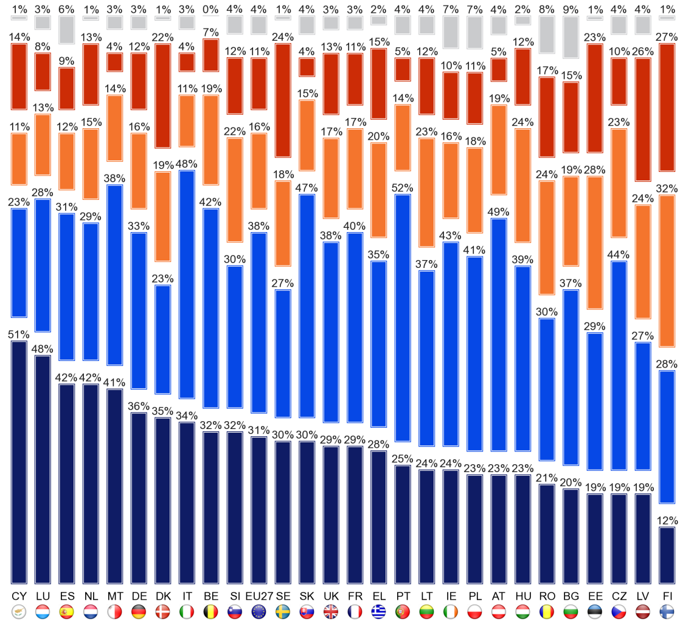
Pilnīgi piekrītu
Mēdz piekrist
Mēdz nepiekrist
Pilnīgi nepiekrītu
Nezinu
QE7.2. Lūdzu, pastāstiet man, cik lielā mērā jūs piekrītat vai nepiekrītat katram turpmāk minētajam apgalvojumam.
Ikvienam ES iedzīvotājam vajadzētu būt iespējai runāt kopīgā valodā

Nav vērā ņemamu atšķirību starp dažādām demogrāfiskajām un uzvedības apakšgrupām un to viedokļiem par to, vai ikvienam ES būtu jāspēj runāt vairāk valodu nekā viņu dzimtajai valodai, vai ikvienam ES vajadzētu būt iespējai runāt vienā kopīgā valodā un vai ES vajadzētu pieņemt kopīgu valodu, lai sazinātos ar Eiropas pilsoņiem. Tāpat nav būtiskas atšķirības attieksmē starp aktīvajiem un neaktīvajiem valodu apguvējiem vai attiecībā pret runāto svešvalodu skaitu.

UZTVERTĀ SITUĀCIJA
Šīs nodaļas otrajā daļā aplūkoti Eiropas iedzīvotāju viedokļi par to, vai pret valodām būtu jāattiecas vienādi un vai valodu uzlabošanai vajadzētu būt politikas prioritātei; un pēta viņu vēlmes attiecībā uz svešvalodas filmu skatīšanos. 2005. gadā tika uzdoti arī jautājumi par to, vai pret valodām būtu jāizturas vienādi, un par izvēles iespējām svešvalodu raidījumu skatīšanai, izmantojot divu punktu skalu (Tend to agreement; Parasti nepiekrīt), nevis četru punktu skalai, kas pieņemta pašreizējam apsekojumam. Jautājums par to, vai valodu uzlabošanai vajadzētu būt politikas prioritātei, ir jauns 2012. gada apsekojumā.
Lielākā daļa eiropiešu uzskata, ka pret visām valodām, kurās runā Eiropas Savienībā, būtu jāizturas vienādi un ka valodu prasmju uzlabošanai vajadzētu būt politikas prioritātei. Neraugoties uz kopumā pozitīvo viedokli par daudzvalodību, neliels vairākums eiropiešu dod priekšroku ārvalstu filmu un programmu skatīšanai, nevis subtitriem.
Lai gan lielākā daļa eiropiešu atbalsta uzskatu, ka ikvienam ES jābūt spējīgam runāt kopīgā valodā, šis viedoklis neattiecas uz pieņēmumu, ka kādai valodai vajadzētu būt prioritātei salīdzinājumā ar citām valodām.
Patiesi, astoņi no desmit eiropiešiem (81 %) piekrīt, ka pret visām valodām, kurās runā ES, ir jāizturas vienādi, un gandrīz puse (46 %) apgalvo, ka viņi “pilnībā” piekrīt, ka tas tā būtu.
Tikai 15 % respondentu nepiekrīt, ka attieksmei pret visām valodām jābūt vienlīdzīgai, un tikai 4 % respondentu nepiekrīt.
Lai gan secinājumi šeit nav tieši salīdzināmi ar 2005. gada konstatējumiem, jo ir notikusi pāreja no divu punktu uz četru punktu atbilžu skalu, abu aptauju rezultātu salīdzinājums liecina, ka kopš pēdējās aptaujas varētu būt pastiprinājies atbalsts viedoklim, ka attieksme pret visām ES valodām ir vienāda, jo respondentu daļa, kas piekrīt šim viedoklim, ir palielinājusies no aptuveni septiņiem no desmit (72 %) 2005. gadā līdz aptuveni astoņām no desmit valodām (81 %) 2012. gadā.
Plaši izplatītais atbalsts daudzvalodībai, ko mēs esam redzējuši citur ziņojumā, atkal atspoguļojas Eiropas iedzīvotāju viedokļos par to, vai valodu prasmju uzlabošanai vajadzētu būt politikas prioritātei.
Vairāk nekā trīs ceturtdaļas (77 %) respondentu uzskata, ka valodu prasmju uzlabošanai vajadzētu būt politikas prioritātei, un trešdaļa (33 %) apgalvo, ka pilnībā piekrīt.
Mazāk nekā katrs piektais (18 %) nepiekrīt šai nostājai, un tikai viens no divdesmit (5 %) nepiekrīt “pilnībā”.
Neraugoties uz kopumā pozitīvo viedokli par daudzvalodību, neliels vairākums eiropiešu dod priekšroku ārvalstu filmu un programmu skatīšanai, nevis subtitriem.
Vairāk nekā divi no pieciem respondentiem (44 %) piekrīt, ka viņi dod priekšroku subtitriem, nevis dublēšanai, un ceturtā daļa (25 %) apgalvo, ka viņi “pilnībā” piekrīt, bet nedaudz lielākai daļai (52 %) nepiekrīt, ka viņi dod priekšroku subtitriem, un trešdaļai (34 %) “pilnībā” nepiekrīt.
Tomēr šķiet, ka viedokļu līdzsvars ir nedaudz mainījies par labu subtitriem kopš 2005. gada, kad 37 % respondentu piekrita, ka viņi dod priekšroku subtitriem, nevis dublēšanai.

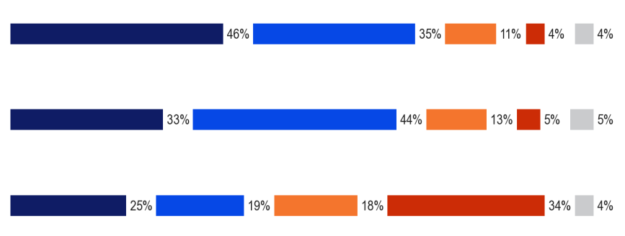
Pilnīgi piekrītu
Mēdz piekrist
Mēdz nepiekrist
Pilnīgi nepiekrītu
Nezinu
QE7. Lūdzu, pastāstiet man, cik lielā mērā jūs piekrītat vai nepiekrītat katram turpmāk minētajam apgalvojumam.
Vienlīdzīga attieksme pret visām valodām, kurās runā ES

Valodu prasmju uzlabošanai vajadzētu būt politikas prioritātei
Jūs vēlaties skatīties ārzemju filmas un programmas ar subtitriem, nevis dublēt

Eiropiešu vēlmes attiecībā uz to, kā viņi skatās ārvalstu filmas un televīzijas raidījumus, starp ES-15 un jaunajām dalībvalstīm12 būtiski neatšķiras, lai gan ES-15 valstis nedaudz biežāk izteiks priekšroku subtitriem (44 % salīdzinājumā ar 41 % jaunajās dalībvalstīs12).

Tomēr atsevišķu valstu līmenī pastāv milzīgas atšķirības.
Sešās no 27 dalībvalstīm vairāk nekā četri no pieciem respondentiem apgalvo, ka viņi dod priekšroku ārvalstu filmu un programmu ar subtitriem skatīšanai.
Īpaši iespējams, ka respondenti Zviedrijā (96 %), Somijā (95 %), Dānijā un Nīderlandē (93 % katrā) dod priekšroku subtitriem, un lielākā daļa respondentu to dara arī Kiprā (87 %) un Slovēnijā (86 %).
Savukārt ceturtā daļa respondentu vai mazāk Čehijas Republikā (21 %), Vācijā (22 %), Spānijā (24 %) un Slovākijā (25 %) apgalvo, ka dod priekšroku subtitriem.
Reitings, kura pamatā ir respondenti, kuri “pilnībā” piekrīt, ka viņi dod priekšroku subtitriem, uzrāda līdzīgu modeli, īpaši dodot priekšroku subtitriem Zviedrijā (92 % “kopumā” piekrīt) un Dānijā (88 %), savukārt mazāk nekā katrs desmitais respondents “pilnībā” piekrīt Čehijas Republikā (6 %) un Slovākijā (7 %).
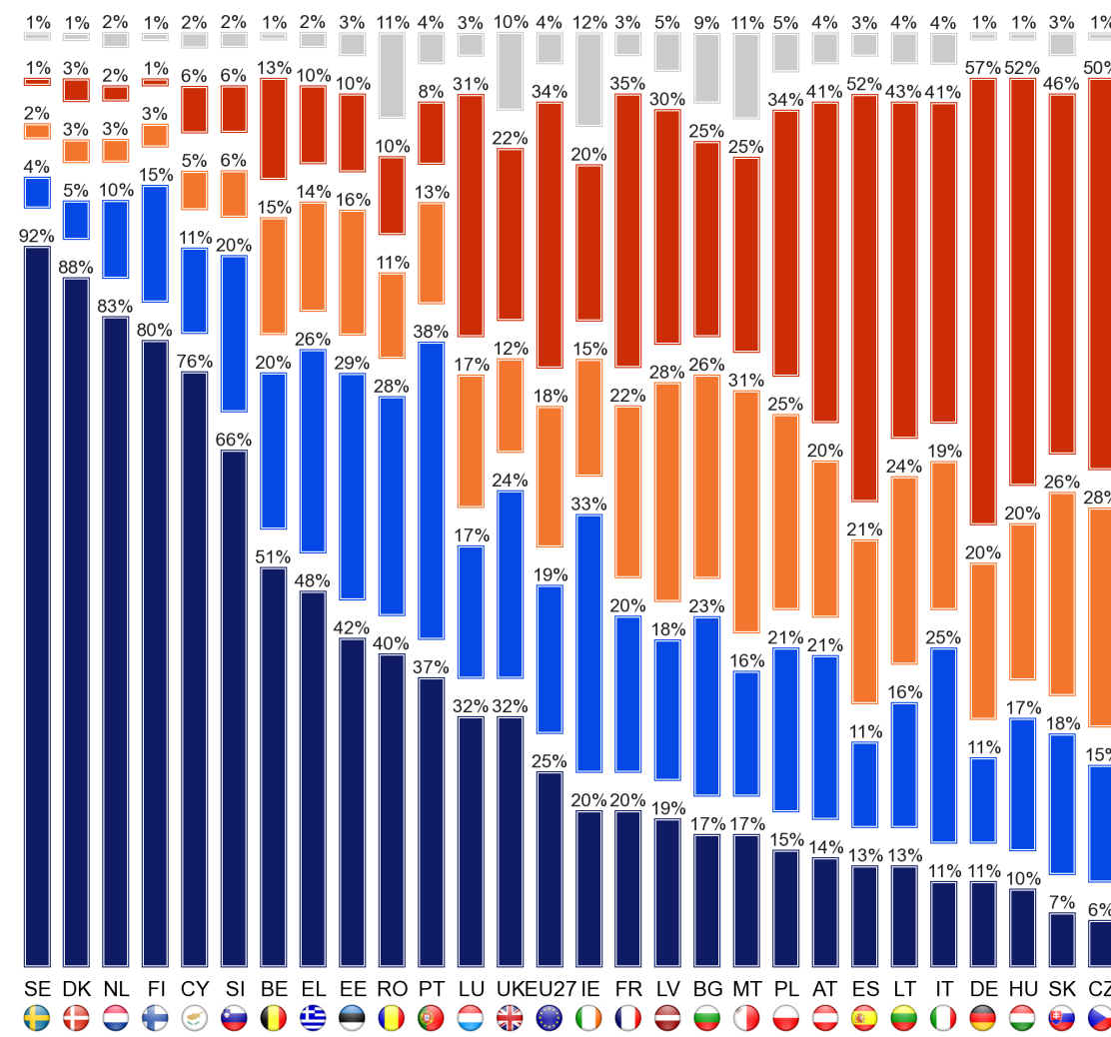
QE7.5. Lūdzu, pastāstiet man, cik lielā mērā jūs piekrītat vai nepiekrītat katram turpmāk minētajam apgalvojumam.
Jūs vēlaties skatīties ārzemju filmas un programmas ar subtitriem, nevis dublēt
Pilnīgi piekrītu
Mēdz piekrist
Mēdz nepiekrist
Pilnīgi nepiekrītu
Nezinu

Atbalsts viedoklim, ka pret visām valodām, kurās runā ES, ir vienāda attieksme, ir plaši izplatīts gan ES-15, gan jaunajās dalībvalstīs12, bet vēl jo vairāk jaunajās dalībvalstīs12, kur deviņi no desmit respondentiem (89 %) piekrīt, ka tas tā būtu, salīdzinot ar astoņiem no desmit (79 %) ES-15.
Valstu līmenī šajā jautājumā valda lielāka vienprātība nekā citos pasākumos, un lielākā daļa respondentu piekrīt, ka visās 27 dalībvalstīs pret visām valodām, kurās runā ES, vajadzētu būt vienlīdzīgai attieksmei, un vismaz astoņi no desmit respondentiem piekrīt šim viedoklim 20. punktā.
Vairāk nekā deviņi no desmit respondentiem Grieķijā (96 %), Kiprā (95 %), Latvijā (93 %), Maltā (92 %), Čehijā un Polijā (91 % katrā) piekrīt, ka attieksmei pret visām valodām, kurās runā ES, jābūt vienlīdzīgai ar valodām Kiprā (79 %), jo īpaši šķiet, ka tās “pilnībā” piekrīt.
No septiņām valstīm, kurās vienošanās līmenis ir zemāks par ES vidējo rādītāju, vismaz septiņas no desmit valstīm joprojām piekrīt, ka pret visām valodām, kurās runā ES, vajadzētu būt vienlīdzīgai attieksmei sešās: Luksemburgā un Francijā (70 % katrā), Vācijā (73 %), Dānijā un Beļģijā (74 % katrā) un Austrijā (76 %).
Tikai Nīderlandē to respondentu īpatsvars, kuri piekrīt, ka attieksmei pret visām valodām, kurās runā ES, ir vienāda, ir ievērojami zemāka par ES vidējo rādītāju, un 56 % piekrīt šim apgalvojumam, savukārt 39 % respondentu nepiekrīt. Respondenti Nīderlandē kopā ar respondentiem Francijā arī vismazāk apgalvo, ka viņi “pilnībā” piekrīt apgalvojumam (31 % katrā valstī).

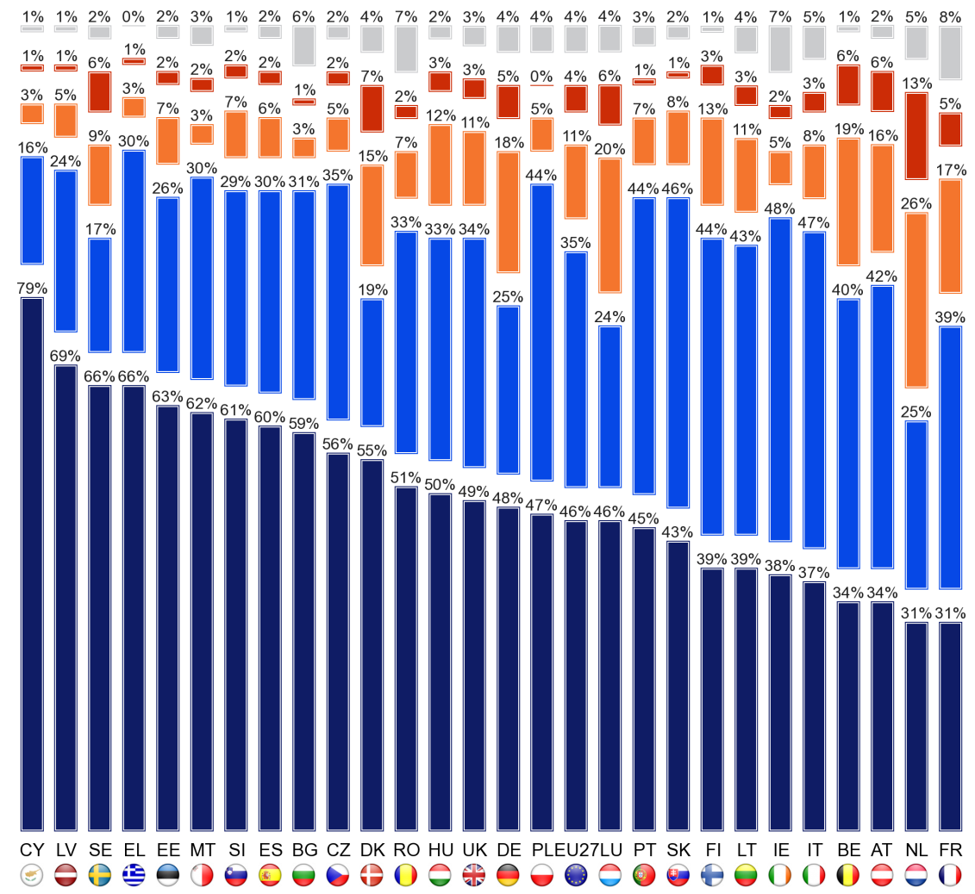
QE7.6. Lūdzu, pastāstiet man, cik lielā mērā jūs piekrītat vai nepiekrītat katram turpmāk minētajam apgalvojumam.
Vienlīdzīga attieksme pret visām valodām, kurās runā ES
Pilnīgi piekrītu
Mēdz piekrist
Mēdz nepiekrist
Pilnīgi nepiekrītu
Nezinu

Atzinums par to, vai valodu prasmju uzlabošanai vajadzētu būt politikas prioritātei, ir līdzīgs ES-15 un jaunajām dalībvalstīm12, un gandrīz četri no pieciem respondentiem ES-15 (78 %) un nedaudz mazāk respondentu 12 jaunajās dalībvalstīs (74 %) piekrīt, ka tas tā būtu.
Atspoguļojot šajā nodaļā iepriekš paziņotos konstatējumus, ES-15 (35 %) ir nedaudz biežāk nekā jaunās dalībvalstis12 (29 %) “pilnībā” piekrīt, ka valodu prasmju uzlabošanai vajadzētu būt politikas prioritātei.
Lai gan lielākā daļa respondentu visās 27 dalībvalstīs piekrīt, ka valodu prasmju uzlabošanai vajadzētu būt ES politikas prioritātei, valstu vienošanās apjoms ir atšķirīgs.
Attiecībā uz vispārējo vienošanos visizplatītākais atbalsts viedoklim, ka valodu uzlabošanai vajadzētu būt politikas prioritātei, ir Kiprā (91 % piekrīt), Beļģijā (88 %), Ungārijā (87 %), Dānijā un Luksemburgā (86 % katrā) un Spānijā (85 %). Respondenti Kiprā (56 %) un Dānijā (55 %) īpaši varētu teikt, ka viņi “pilnībā” piekrīt šim viedoklim.
Vismazāk izplatītais vispārējais atbalsts valodu prasmju prioritāšu noteikšanai ir Latvijā, kur 58 % respondentu piekrīt, ka valodu uzlabošanai vajadzētu būt politikas prioritātei, tai seko Rumānija (63 %), Slovākija un Igaunija (67 % katrā), Apvienotā Karaliste (69 %) un Austrija (70 %).
Respondenti Austrijā vismazāk var teikt, ka viņi “pilnībā” piekrīt, ka valodas uzlabošanai vajadzētu būt politikas prioritātei (20 %).

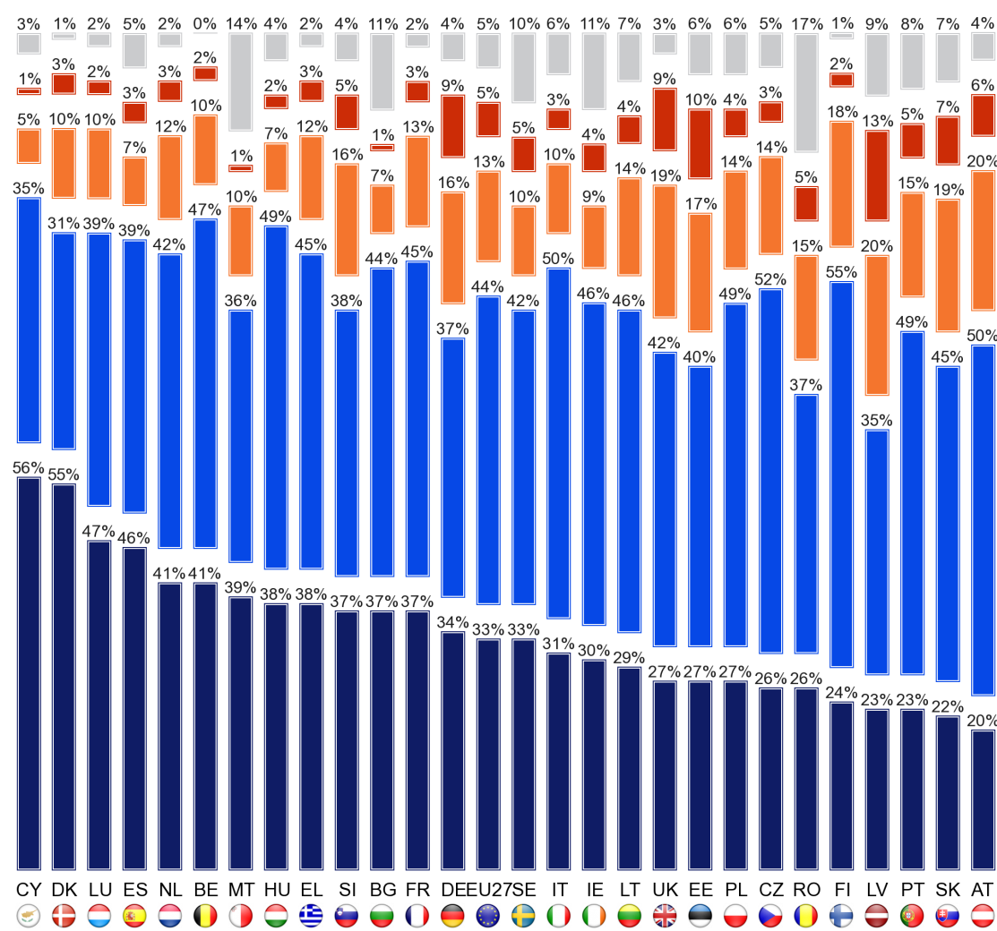
QE7.7. Lūdzu, pastāstiet man, cik lielā mērā jūs piekrītat vai nepiekrītat katram turpmāk minētajam apgalvojumam
Valodu prasmju uzlabošanai vajadzētu būt politikas prioritātei
Pilnīgi piekrītu
Mēdz piekrist
Mēdz nepiekrist
Pilnīgi nepiekrītu
Nezinu

Vienīgā attieksme, kas parāda ievērojamas viedokļu atšķirības starp sociāldemogrāfiskajām un uzvedības apakšgrupām, ir tāda, ka priekšroka dodama ārvalstu filmu un programmu ar subtitriem skatīšanai, nevis dublētu versiju skatīšanai.
Šeit tās grupas, kurām ir lielāka tendence piekrist, ir šādas:
* 15–24 gadus veci cilvēki, jo īpaši salīdzinājumā ar cilvēkiem vecumā no 55 gadiem (55 % pret 35 %)
* tie, kas pabeiguši pilna laika izglītību vecumā 20+, jo īpaši, salīdzinot ar tiem, kas beidz 15 vai mazāk (56 % pret 27 %)
* vadītāji, jo īpaši, salīdzinot ar mājkalpotājiem un pensionāriem (55 % pret 35 % abos gadījumos)
* cilvēki, kuri izmanto internetu katru dienu, jo īpaši salīdzinājumā ar tiem, kas nekad neizmanto internetu (52 % vs. 27 %), un
* tie, kas pozicionē sevi augstu uz sociālās pozicionēšanas kāpnes, jo īpaši, salīdzinot ar tiem, kas novieto sevi zemu (53 % vs. 37 %)
Saskaņā ar cerībām aktīvi valodu apguvēji un jo īpaši ļoti aktīvi valodu apguvēji daudz biežāk apgalvo, ka viņi dod priekšroku ārzemju filmām un programmām ar subtitriem, nevis dublētām (72 % ļoti aktīvo izglītojamo pret 39 % neaktīvo), kā arī tie, kas var runāt vairāk nekā vienā svešvalodā, un jo īpaši tie, kuri runā vismaz trīs valodās, salīdzinot ar tiem, kas nevar runāt (63 % no tiem, kas runā 3+ svešvalodās, un 31 % no tiem, kas runā nevienā valodā).

ATTIEKSME PRET TULKOŠANU
Ziņojuma pēdējā nodaļā aplūkota eiropiešu attieksme pret to, cik liela nozīme ir tulkošanai no svešvalodām un uz svešvalodām dažādos scenārijos.
Eiropieši atzīst, ka tulkošanai ir liela nozīme dažādās sabiedrības jomās, lai gan daudzi uzskata, ka tai nav nozīmīga loma viņu ikdienas dzīvē.
Respondentiem tika lūgts pateikt, cik liela nozīme, viņuprāt, bija tulkošanai no svešvalodām un uz tām astoņos dažādos scenārijos, atbildot uz četru punktu skalu, sākot no “Spēlēt ļoti svarīgu lomu” līdz “Vai nav nozīmes”. Šis jautājums pirmo reizi tika uzdots 2012. gadā. Katrā jomā ziņojumā ir apkopoti konstatējumi attiecībā uz to, cik liela nozīme ir tulkojumam (ļoti vai taisnīgi), pirms aplūkot to respondentu proporciju, kuri to uzskata par ļoti svarīgiem.
Septiņās no astoņām jomām, par kurām respondentiem tika lūgts padomāt, vairākums uzskata, ka tulkošanai ir svarīga (ļoti vai taisnīgi) nozīme.
Izņēmums ir cilvēku ikdienas dzīvē, kur nedaudz vairāk nekā divi no pieciem eiropiešiem (43 %) apgalvo, ka tulkošanai ir svarīga nozīme, un tikai nedaudz mazāk par katru sesto (16 %) uzskata, ka šī loma ir ļoti svarīga.
Trīs no desmit eiropiešiem (30 %) apgalvo, ka tulkošanai nav nekādas nozīmes viņu ikdienas dzīvē.
Eiropieši visdrīzāk uztvers tulkošanu kā svarīgu lomu veselības aizsardzībā un drošībā, kā arī izglītībā un mācībās.
Attiecībā uz izglītību un prasmēm trīs ceturtdaļas respondentu (76 %) uzskata, ka tulkošana ir svarīga, un divas piektdaļas (40 %) uzskata, ka tulkošana ir ļoti svarīga.
Attiecībā uz veselību un drošību, kur respondentiem tika doti zāļu un drošības norādījumu piemēri, septiņi no desmit respondentiem (71 %) apgalvo, ka uzskata, ka tulkošanai ir svarīga nozīme, un līdzīga proporcija četri no desmit (41 %) uzskata, ka šī loma ir ļoti svarīga.
Aptuveni divas trešdaļas respondentu (68 %) uzskata, ka tulkošanai ir svarīga nozīme darba meklējumos, un trešā daļa (34 %) uzskata, ka tās loma šajā ziņā ir ļoti svarīga.
Uztvere ir līdzīga attiecībā uz ziņu iegūšanu par notikumiem pārējā pasaulē, līdzīga proporcija (67 %) attiecībā uz tulkošanas nozīmi ir svarīga, un nedaudz mazāka daļa (31 %) to uzskata par ļoti svarīgu.
Nedaudz mazāks respondentu īpatsvars — aptuveni seši no desmit — uzskata, ka tulkošanas nozīme ir svarīga saistībā ar informācijas iegūšanu par ES darbībām vai dalību tajās (60 %), piekļuvi sabiedriskajiem pakalpojumiem (59 %) un brīvā laika pavadīšanas pasākumiem, piemēram, televīziju, filmām un lasīšanu (57 %).
No šīm trim jomām piekļuve sabiedriskajiem pakalpojumiem, visticamāk, tiks uzskatīta par tādu, kurā tulkošanai ir ļoti svarīga nozīme (26 % respondentu), un nedaudz mazāks respondentu īpatsvars uzskata, ka tā nozīme ir ļoti svarīga saistībā ar ES darbībām (23 %) un brīvā laika pavadīšanas pasākumiem (22 %).

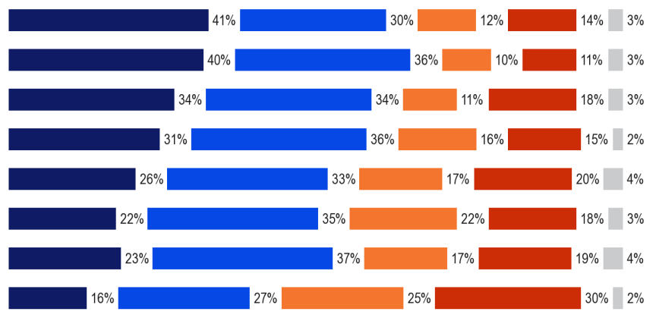
Spēlē ļoti svarīgu lomu
Spēlē diezgan svarīgu lomu
Spēlē lomubet tas nav svarīgi
Nav nozīmes
Nezinu
QE8. JAUTĀJUMS. Tulkojumi starp dažādām valodām tiek izmantoti daudzu iemeslu dēļ. Lūdzu, pastāstiet man, cik lielā mērā jūs uzskatāt, ka tulkošanai no svešvalodām un uz tām ir svarīga loma katrā no šādām jomām —
Veselība un drošība (piemēram, zāles vai norādījumi par drošību)

Izglītība un mācīšanās
Darba meklēšana
Ziņu iegūšana par notikumiem pārējā pasaulē
Piekļuve sabiedriskajiem pakalpojumiem
Brīvā laika pavadīšanas pasākumi, piemēram, TV, filmas un lasīšana
Dalība vai informācijas iegūšana par ES darbībām
Jūsu ikdienas dzīve

Turpmāk ziņojumā aplūkots, kā viedokļi par tulkošanas nozīmi katrā no astoņām kontekstiem atšķiras starp ES-15 un jaunajām dalībvalstīm12, kā arī pa valstīm, sākot ar viedokļiem par tulkošanas nozīmi cilvēku ikdienas dzīvē. Valstis katrā diagrammā ir sarindotas, pamatojoties uz to respondentu īpatsvaru, kuri uzskata, ka tulkošanai ir ļoti svarīga nozīme.
Respondentiem ES15 un jaunajās dalībvalstīs12 ir ļoti līdzīgs priekšstats par to, cik svarīga ir tulkojuma nozīme viņu ikdienas dzīvē.
Tomēr atsevišķu valstu konstatējumi liecina par ļoti atšķirīgu ainu, un to uztvere dažādās valstīs ievērojami atšķiras.
Respondenti Kiprā (85 %) daudz biežāk nekā respondenti jebkurā citā ES valstī uztver tulkošanu, kam ir svarīga nozīme viņu ikdienas dzīvē, un uzskata, ka viņu loma šajā kontekstā ir ļoti svarīga (66 %).
Ir tikai trīs citas dalībvalstis, kurās vismaz divas trešdaļas respondentu uzskata, ka tulkošanai ir svarīga nozīme viņu ikdienas dzīvē: Luksemburga (72 %), Dānija un Somija (67 % katrā).
No šīm trim valstīm Luksemburgas valstis (43 %) visdrīzāk uzskata, ka tulkošanas nozīme viņu ikdienas dzīvē ir ļoti svarīga.
Īrija izceļas kā valsts, kurā tulkošana, visticamāk, tiks uzskatīta par svarīgu ikdienas dzīvē, jo tikai viens no sešiem respondentiem (16 %) domā, ka tam ir šāda loma, un tikai neliela minoritāte (6 %) apgalvo, ka tai ir ļoti svarīga loma. Respondenti Bulgārijā (28 %) un Austrijā (29 %) pēc Īrijas uzskata tulkojumus par tiem, kam ir būtiska nozīme viņu ikdienas dzīvē, bet joprojām gandrīz divreiz biežāk nekā Īrijā.
Tomēr katrā no šīm valstīm tikai aptuveni viens no deviņiem respondentiem (11 % katrā) uzskata, ka tulkošanai ir ļoti svarīga nozīme viņu ikdienas dzīvē.

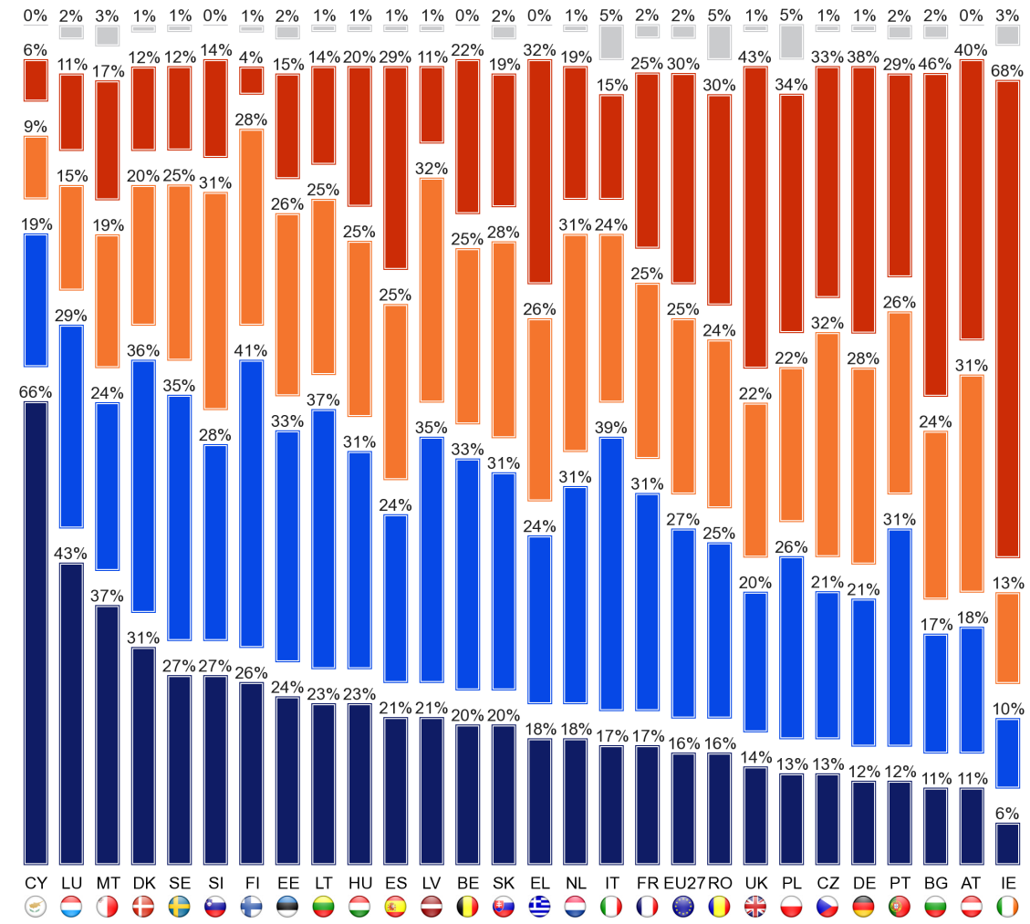

QE8.1. Tulkojumi starp dažādām valodām tiek izmantoti daudzu iemeslu dēļ. Lūdzu, pastāstiet man, cik lielā mērā jūs uzskatāt, ka tulkošanai no svešvalodām un uz tām ir svarīga nozīme katrā no šīm jomām.
Jūsu ikdienas dzīve
Spēlē ļoti svarīgu lomu
Spēlē diezgan svarīgu lomu
Spēlē lomu, bet tas nav svarīgi
Nav nozīmes
Nezinu

Respondenti ES-15 valstīs nedaudz biežāk nekā respondenti 12 jaunajās dalībvalstīs uzskata, ka tulkošanai ir svarīga nozīme, lai iegūtu ziņas par notikumiem pārējā pasaulē (attiecīgi 68 % un 62 %).
ES-15 ir arī lielāka iespēja nekā jaunajām dalībvalstīm12 uzskatīt, ka tulkošanai ir ļoti svarīga nozīme šajā kontekstā (33 % salīdzinājumā ar 26 %).
Atkal pastāv būtiskas atšķirības pa valstīm.
Respondenti Kiprā atkal īpaši pozitīvi uztver tulkošanas nozīmi saistībā ar ziņu iegūšanu no citām pasaules daļām, un gandrīz deviņi no desmit respondentiem (87 %) uzskata, ka tulkošanas nozīme šajā ziņā ir svarīga.
Vienīgā dalībvalsts, kurā šis viedoklis ir plašāk izplatīts, ir Zviedrija (89 %).
Arī Luksemburgā (86 %), Nīderlandē (84 %), Dānijā (83 %), Lietuvā (82 %) un Somijā (81 %) ir īpaši plaši izplatīti uzskati, ka tulkošanai ir svarīga nozīme, lai piekļūtu ziņām par pasaules notikumiem.
No šīm valstīm ļoti svarīga loma ir Kiprai, kur domājošajai tulkošanai ir vislielākais īpatsvars (66 %), un nedaudz mazāka daļa domā par to Luksemburgā (62 %) un Zviedrijā (61 %).
Vienīgā valsts, kurā vairākums saka, ka tulkošanai ir ļoti svarīga nozīme veselības un drošības jomā, ir Dānija (53 %).
ESatkal izceļos no pārējās ES, ņemot vērā tulkošanas nozīmi, jo mazāk nekā viens no pieciem respondentiem (18 %) uzskata tulkojumu par svarīgu saistībā ar pasaules ziņu iegūšanu, un tikai viens no divdesmit (5 %) saka, ka viņi uzskata, ka tulkošanas nozīme šajā ziņā ir ļoti svarīga.
Līdzās Īrijai respondenti Bulgārijā atkal ir tie, kas vismazāk uztver tulkojumu kā svarīgu, lai gan gandrīz četri no desmit (37 %) uzskata, ka tulkošanas loma ziņu iegūšanā no visas pasaules ir svarīga, divreiz vairāk nekā Īrijā, un 14 % respondentu Bulgārijā uzskata, ka tulkošanai šajā ziņā ir ļoti svarīga nozīme, kas ir gandrīz trīs reizes lielāka nekā Īrijā.

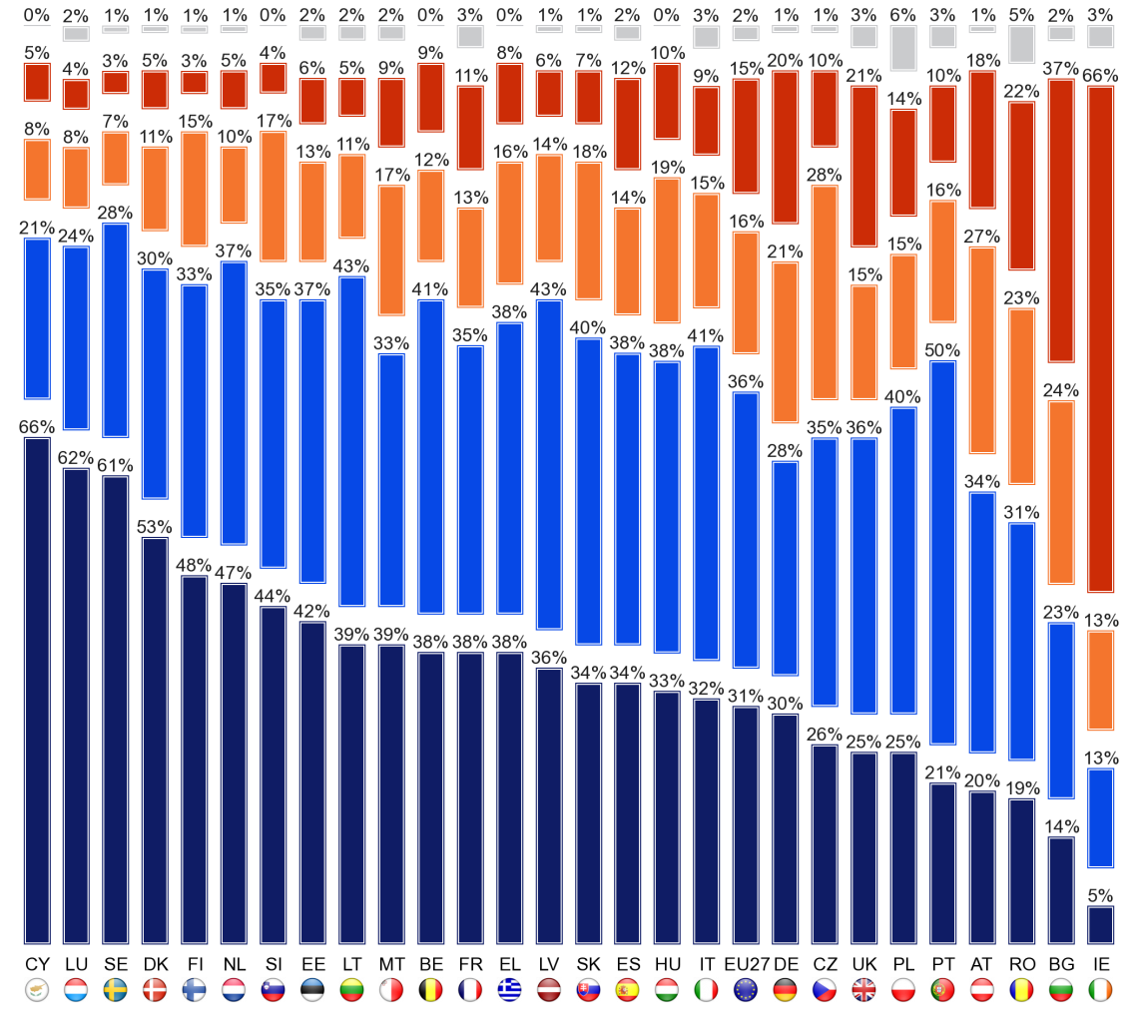
QE8.2. Tulkojumi starp dažādām valodām tiek izmantoti daudzu iemeslu dēļ. Lūdzu, pastāstiet man, cik lielā mērā jūs uzskatāt, ka tulkošanai no svešvalodām un uz tām ir svarīga nozīme katrā no šīm jomām.
Ziņu iegūšana par notikumiem pārējā pasaulē
Spēlē ļoti svarīgu lomu
Spēlē diezgan svarīgu lomu
Spēlē lomu, bet tas nav svarīgi
Nav nozīmes
Nezinu

Attiecībā uz tulkošanas nozīmi brīvā laika pavadīšanas pasākumos, piemēram, televīzijā, filmās, lasīšanā, respondentu viedoklis ES 15 dalībvalstīs kopumā ir līdzīgs respondentu viedoklim jaunajās dalībvalstīs12.
Tomēr šajā jomā 15 valstu ES ir nedaudz mazāka tendence nekā jaunajām dalībvalstīm12 domāt, ka tulkošanai ir svarīga nozīme (attiecīgi 56 % pret 59 %), un uzskata, ka tai ir ļoti liela nozīme saistībā ar brīvā laika pavadīšanas pasākumiem (22 % pret 23 %).
Atkal pastāv lielas atšķirības valstu līmenī.
Respondenti Kiprā biežāk nekā jebkuras citas dalībvalsts respondenti uzskata, ka tulkošanai ir svarīga nozīme brīvā laika pavadīšanas pasākumos (86 %). Aptuveni astoņiem no desmit respondentiem ir līdzīgs viedoklis Lietuvā (81 %), Somijā (79 %) un Dānijā (78 %), ar nedaudz mazāku īpatsvaru Zviedrijā (76 %) un Luksemburgā (75 %).
Izņemot Lietuvu, respondenti šajās valstīs, visticamāk, arī domās, ka tulkošanai ir svarīga nozīme ikdienas dzīvē un ziņu iegūšanai par pasaules notikumiem.
Atkal respondenti Kiprā daudz biežāk nekā jebkuras citas dalībvalsts respondenti domā, ka tulkošanai ir ļoti liela nozīme saistībā ar brīvā laika pavadīšanas pasākumiem, un seši no desmit respondentiem (60 %) uzskata, ka tas tā ir. Tā ir vienīgā dalībvalsts, kurā lielākajai daļai respondentu ir šāds viedoklis.

Pārējo valstu īpatsvars ir daudz mazāks, augstākais Dānijā (42 %), Maltā (41 %), kam seko Luksemburga un Somija (39 % katrā), Slovēnijā (38 %) un pēc tam Zviedrijā un Lietuvā (36 %).
Īrija atkal izceļas kā valsts, kurā respondenti vismazāk domā, ka tulkošanai ir liela nozīme brīvā laika pavadīšanas pasākumos, un mazāk nekā septītajā daļā (15 %) domā, ka tā notiek, un tikai ļoti nelielai minoritātei (4 %) uzskata, ka tulkošanai ir ļoti svarīga nozīme šajā jomā.
Maz ticams, ka Austrijā respondenti uzskata, ka tulkošanai ir svarīga nozīme saistībā ar brīvā laika pavadīšanas pasākumiem, lai gan viņi vairāk nekā divas reizes biežāk nekā respondenti Īrijā uzskata, ka tulkojumiem ir svarīga loma (34 %), un trīs reizes biežāk uzskata, ka tam ir ļoti svarīga loma (12 %).

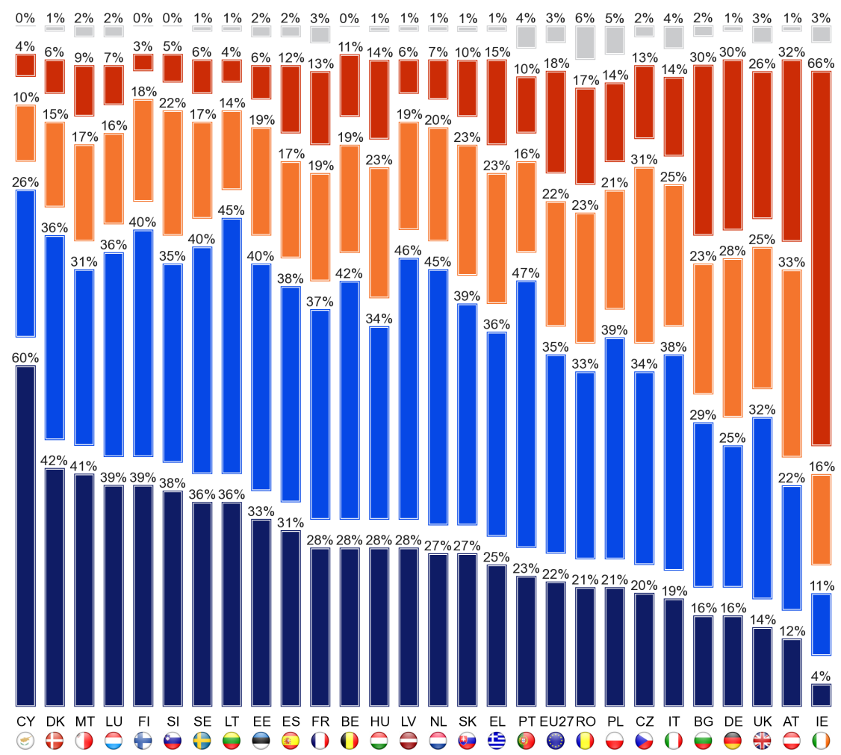
QE8.3. Tulkojumi starp dažādām valodām tiek izmantoti daudzu iemeslu dēļ. Lūdzu, pastāstiet man, cik lielā mērā jūs uzskatāt, ka tulkošanai no svešvalodām un uz tām ir svarīga nozīme katrā no šīm jomām.
Brīvā laika pavadīšanas pasākumi, piemēram, TV, filmas un lasīšana
Spēlē ļoti svarīgu lomu
Spēlē diezgan svarīgu lomu
Spēlē lomu, bet tas nav svarīgi
Nav nozīmes
Nezinu
Izpratne par tulkošanas nozīmi attiecībā uz veselību un drošību kopumā ir līdzīga ES-15 un jaunajām dalībvalstīm12.
ES-15 ir tikai nedaudz lielāka iespēja uzskatīt, ka tai ir svarīga loma (attiecīgi 72 % pret 67 %), un ievērojami atšķiras tendence uzskatīt, ka šī loma ir ļoti svarīga (attiecīgi 43 % pret 35 %).
Arī šajā valstī ir plaši izplatītas atšķirības.
Lielākā daļa respondentu 24 dalībvalstīs uzskata, ka tulkošanai ir svarīga nozīme veselības un drošības jomā.
Valstis, kurās šis viedoklis ir visizplatītākais un par kurām vismaz deviņiem no desmit respondentiem ir šāds viedoklis, ir Zviedrijas ziemeļvalstis (94 %), Dānija (92 %) un Somija (91 %), kā arī Luksemburga (93 %) un Kipra (90 %). Ir vēl 11 dalībvalstis, kurās vismaz trīs ceturtdaļas respondentu uzskata, ka tulkošanai ir svarīga nozīme šajā jomā.
Trīs valstis, par kurām lielākā daļa respondentu to neuzskata, ir Austrija (50 %), Bulgārija (41 %) un Īrija (18 %). Visas trīs valstis ir īpaši nabadzīgas, un visos gadījumos, izņemot vienu, jebkuras citas dalībvalsts visnabadzīgākā uztvere par tulkošanas lomu ikdienas dzīvē un ziņu saņemšana par notikumiem pārējā pasaulē.
No trim respondentiem Austrijā (24 %) visdrīzāk uzskata tulkošanas nozīmi veselības un drošības jomā par ļoti svarīgu, un, kā redzams jau paziņotajos scenārijos, Īrijas respondenti vismazāk uzskata, ka tas tā ir (6 %).

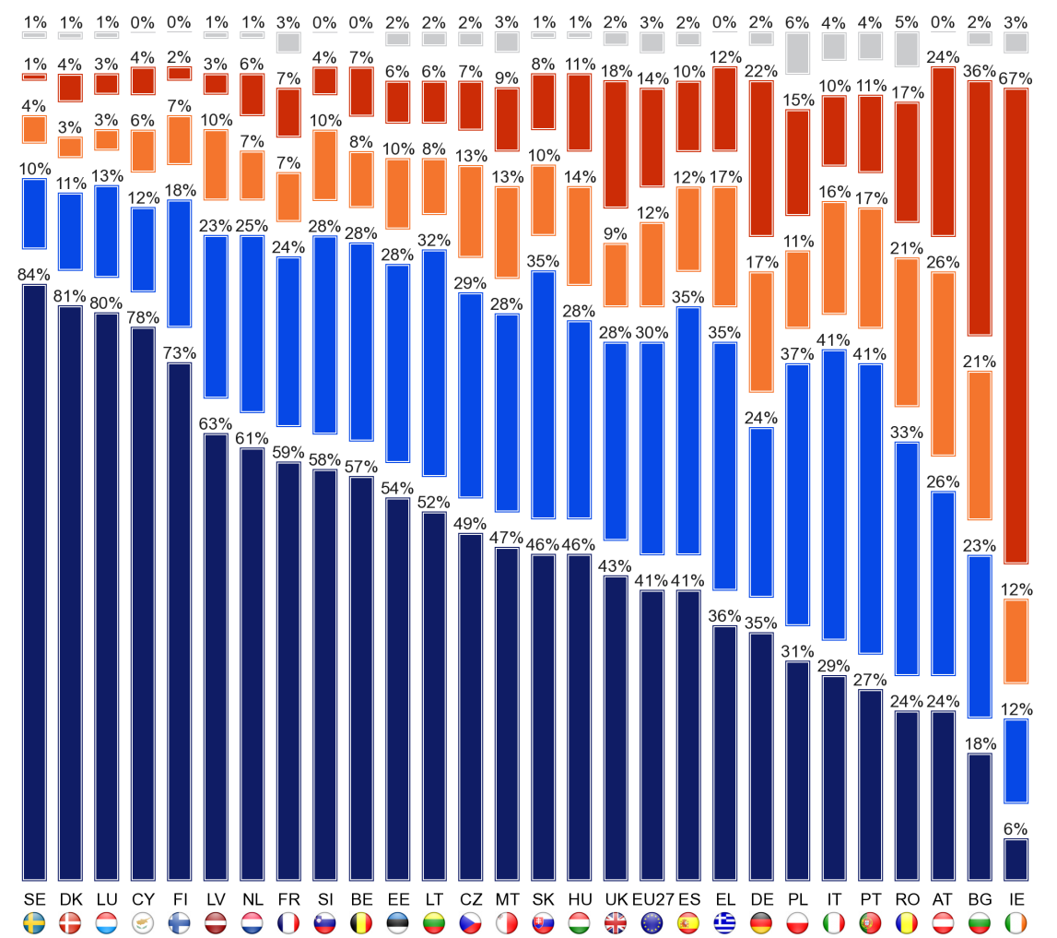
QE8.4. Tulkojumi starp dažādām valodām tiek izmantoti daudzu iemeslu dēļ. Lūdzu, pastāstiet man, cik lielā mērā jūs uzskatāt, ka tulkošanai no svešvalodām un uz tām ir svarīga nozīme katrā no šīm jomām.
Veselība un drošība (piemēram, zāles vai norādījumi par drošību)
Spēlē ļoti svarīgu lomu
Spēlē diezgan svarīgu lomu
Spēlē lomu, bet tas nav svarīgi
Nav nozīmes
Nezinu

Nelielās atšķirības starp ES-15 un jaunajām dalībvalstīm12 attiecībā uz to, kā tiek uztverta tulkošanas loma piekļuvē sabiedriskajiem pakalpojumiem, atbilst tām, kas vērojamas jau apspriestajos scenārijos.
Tādējādi ES-15 valstīm ir nedaudz lielāka tendence nekā jaunajām dalībvalstīm12 uzskatīt, ka tulkošanai ir svarīga nozīme (attiecīgi 62 % pret 55 %), ar pārsteidzošāku atšķirību proporcijās, uzskatot, ka tai ir ļoti svarīga loma sabiedrisko pakalpojumu pieejamības jomā (28 % pret 22 %).
Valstīs ir plaši izplatītas atšķirības.
Respondenti Luksemburgā (89 %), Zviedrijā (85 %), Dānijā (83 %) un Kiprā (81 %) visdrīzāk uztvers tulkojumus, kuriem ir liela nozīme, lai piekļūtu sabiedriskajiem pakalpojumiem. Šīs ir valstis, kurās respondenti jau ir pierādījuši, ka viņiem ir īpaši pozitīvi viedokļi par tulkošanas nozīmi viņu ikdienas dzīvē, piekļūstot informācijai par pasaules notikumiem, kā arī veselības un drošības jomā.
Nedaudz vairāk nekā trīs piektdaļas respondentu Kiprā (63 %) un Luksemburgā (62 %) uzskata, ka tulkošanas loma publiskas informācijas piekļuvē ir ļoti svarīga, un Zviedrijā (58 %) un Dānijā (57 %) ir nedaudz mazāki respondenti.
Īrija atkal izceļas kā valsts, kurā tulkošana, visticamāk, vismazāk tiks uzskatīta par nozīmīgu, lai piekļūtu sabiedriskajiem pakalpojumiem, un gandrīz katrs sestais (16 %) uzskata, ka tam ir šāda nozīme, un tikai nelielai minoritātei, kas domā, ka tai ir ļoti svarīga loma (5 %).
Bulgārija atkal seko Īrijai, jo otra vismazākā iespēja, ka visas dalībvalstis domā, ka tulkošanai ir svarīga nozīme attiecībā uz piekļuvi sabiedriskajiem pakalpojumiem. Viņi gandrīz divreiz biežāk nekā Īrijas iedzīvotāji uzskata šo lomu par svarīgu (28 %), un divas reizes vairāk uzskata, ka tulkošanas loma šajā jomā ir ļoti svarīga (10 %).

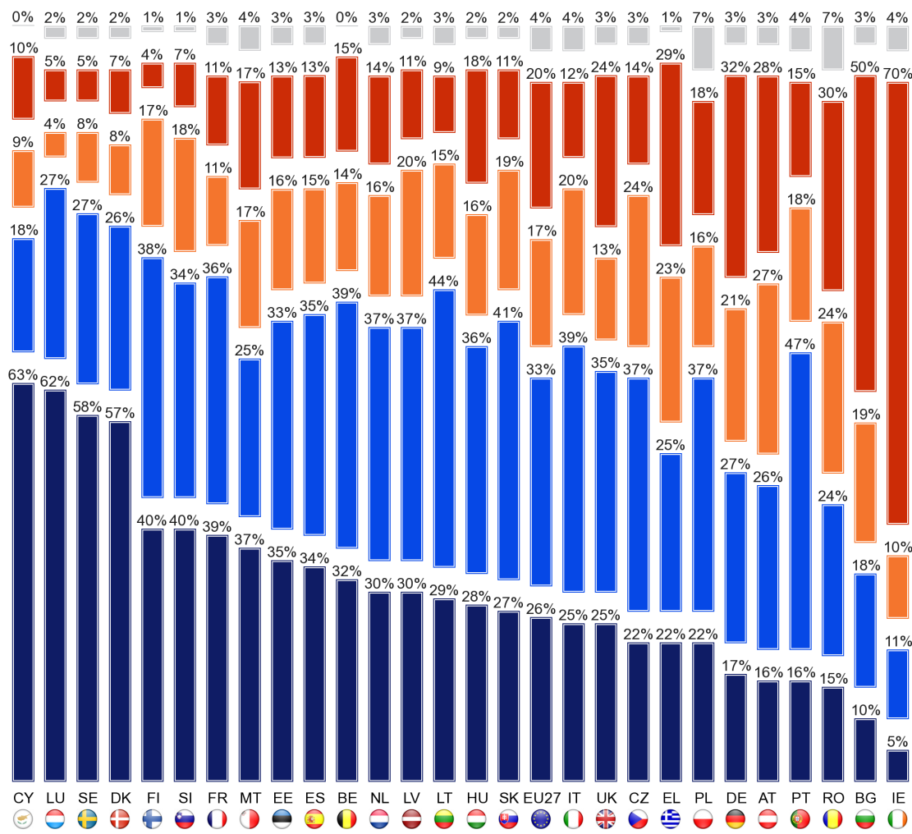
QE8.5. Tulkojumi starp dažādām valodām tiek izmantoti daudzu iemeslu dēļ. Lūdzu, pastāstiet man, cik lielā mērā jūs uzskatāt, ka tulkošanai no svešvalodām un uz tām ir svarīga nozīme katrā no šīm jomām.
Piekļuve sabiedriskajiem pakalpojumiem
Spēlē ļoti svarīgu lomu
Spēlē diezgan svarīgu lomu
Spēlē lomu, bet tas nav svarīgi
Nav nozīmes
Nezinu
Runājot par tulkošanas nozīmi izglītībā un mācībās, atšķirības starp ES-15 un jaunajām dalībvalstīm12 atkal ir tādas, ka respondentiem ES 15 valstīs ir neliela tendence domāt, ka tulkošanas loma šajā jomā ir svarīga (attiecīgi 78 % pret 69 %), un ir vērojama spēcīgāka tendence domāt, ka šī loma ir ļoti svarīga (42 % pret 34 %).
Valstis ar visizplatītāko viedokli, ka tulkošanai ir liela nozīme izglītībā un izglītībā, atkal ir Luksemburga (90 %), Zviedrija (88 %), Dānija (87 %), Somija (86 %) un Kipra (85 %).
Līdzīga daļa respondentu Francijā, Slovēnijā un Grieķijā (katrā 85 %) uzskata, ka tulkošanai ir svarīga nozīme šajā jomā. Respondenti Kiprā atkal visdrīzāk domā, ka tulkošanas loma ir ļoti svarīga (71 %).

Divas trešdaļas respondentu Luksemburgā (68 %) uzskata, ka šis viedoklis ir nedaudz zemāks — Dānijā (61 %), Zviedrijā (60 %), Francijā un Slovēnijā (55 % katrā) un daudz mazākā proporcijā — Somijā (45 %) un Grieķijā (43 %).
Atkal Īrija un Bulgārija ir divas vismazākās dalībvalstis, kas uzskata, ka tulkošanai ir svarīga nozīme izglītībā un mācībās.
Tikai piektā daļa (21 %) respondentu Īrijā uzskata, ka tā nozīme ir svarīga, un mazāk nekā viens no divpadsmit respondentiem (8 %) uzskata, ka tam ir ļoti svarīga loma, savukārt Bulgārijā trīs no desmit respondentiem (30 %) uzskata, ka tulkošanas loma izglītībā un mācībās ir svarīga, un tikai nedaudz mazāk par vienu no septītajiem (14 %) uzskata, ka tā loma šajā jomā ir ļoti svarīga.

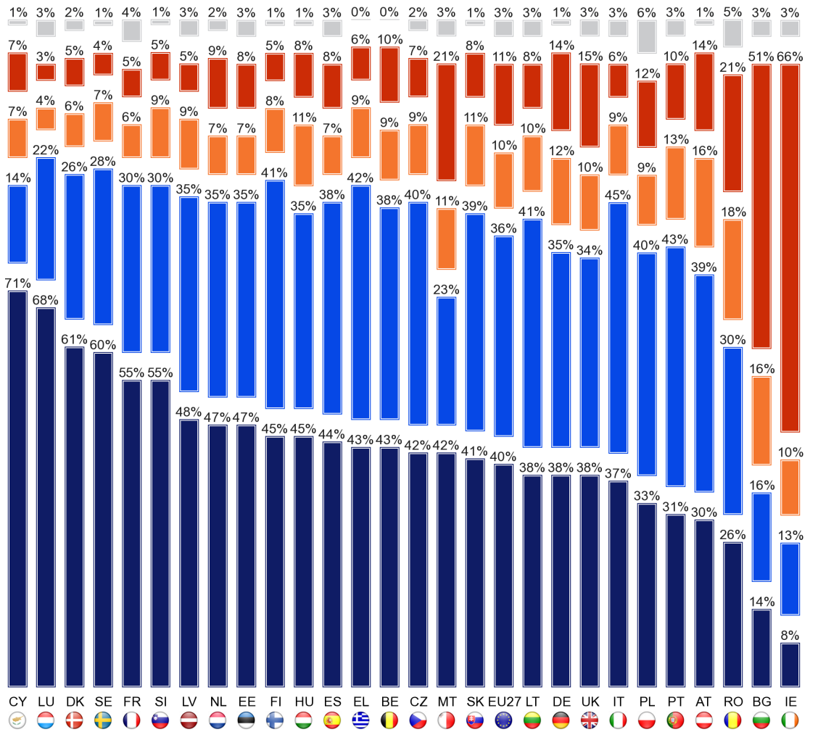
QE8.6. Tulkojumi starp dažādām valodām tiek izmantoti daudzu iemeslu dēļ. Lūdzu, pastāstiet man, cik lielā mērā jūs uzskatāt, ka tulkošanai no svešvalodām un uz tām ir svarīga nozīme katrā no šīm jomām.
Izglītība un mācīšanās
Spēlē ļoti svarīgu lomu
Spēlē diezgan svarīgu lomu
Spēlē lomu, bet tas nav svarīgi
Nav nozīmes
Nezinu
Atšķirības starp ES-15 un jaunajām dalībvalstīm12 atkal ir līdzīgas attiecībā uz tulkošanas lomu darba meklēšanā.
Tādējādi 15 valstu ES dalībvalstīm ir nedaudz lielāka iespēja nekā jaunajām dalībvalstīm12 domāt, ka tulkošanai ir svarīga nozīme (attiecīgi 69 % pret 63 %), un ir vērojama spēcīgāka tendence uztvert, kāda ir tās nozīme (35 % pret 30 %).
Dalībvalstīs atkal vērojamas milzīgas atšķirības, un visizplatītākais viedoklis ir tāds, ka tulkošanai ir svarīga nozīme, meklējot darbu respondentiem Grieķijā un Itālijā (83 % katrā), kam seko Francijā (82 %) un Kiprā (81 %).
Respondenti Kiprā (69 %) daudz biežāk nekā respondenti jebkurā citā dalībvalstī uzskata, ka tulkošanas loma šajā kontekstā ir ļoti svarīga (69 %).

Ir tikai viena cita valsts, kurā lielākā daļa uzskata, ka tulkošanai ir svarīga nozīme darba meklēšanā: Luksemburgā (58 %).
Saskaņā ar konstatējumiem, par kuriem ziņots par citiem scenārijiem, Īrija un Bulgārija atkal izceļas kā divas valstis, kurās tulkošanai vismazāk varētu būt svarīga loma darba meklēšanā.
Tikai viens no sešiem (17 %) respondentu Īrijā uzskata, ka tulkošanai ir svarīga nozīme šajā jomā, un tikai neliela daļa (6 %) apgalvo, ka tai ir ļoti svarīga loma.
Respondenti Bulgārijā gandrīz divreiz biežāk domā, ka tulkošanai ir svarīga nozīme (32 %), un aptuveni puse (15 %) uzskata, ka tam ir ļoti liela nozīme.

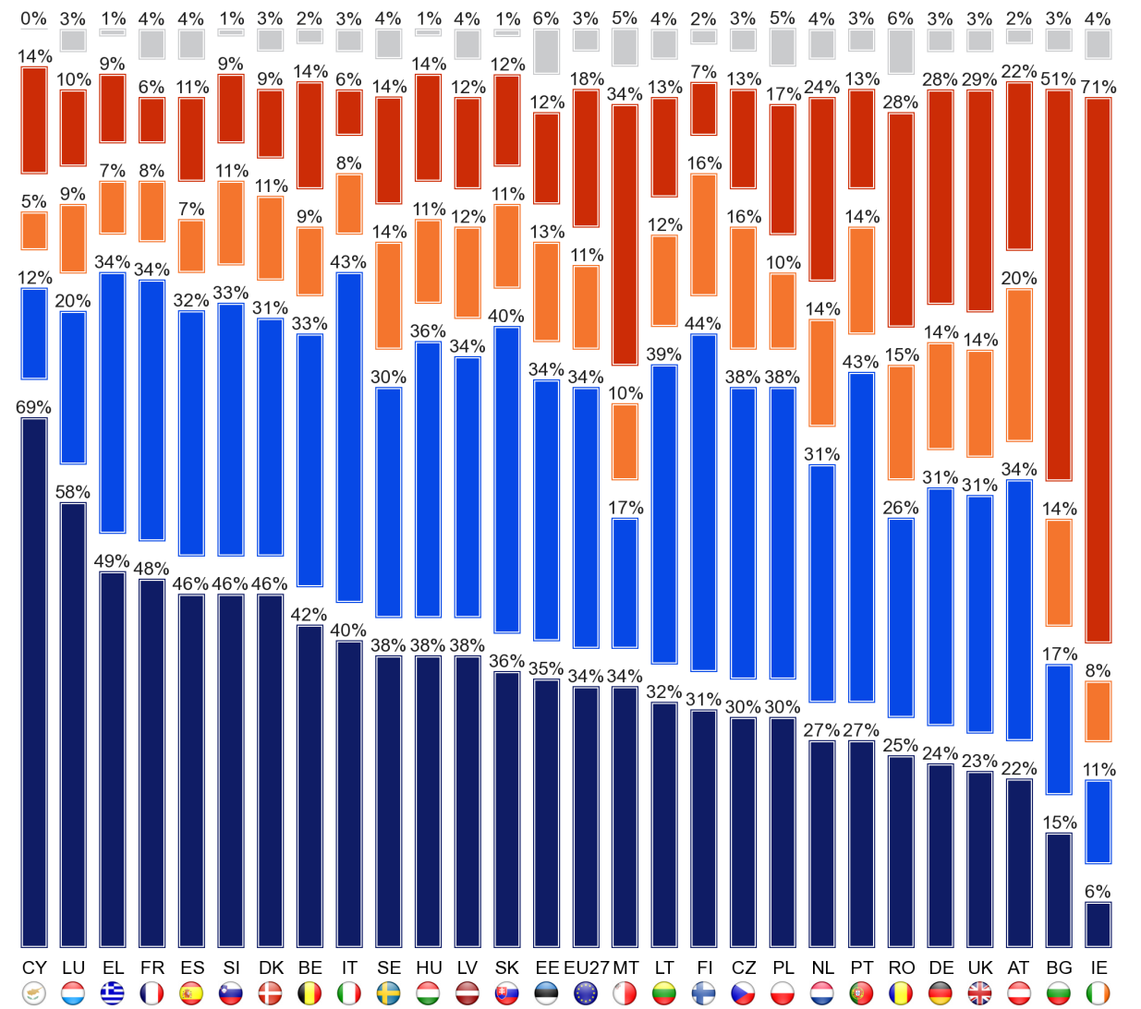
QE8.7. Tulkojumi starp dažādām valodām tiek izmantoti daudzu iemeslu dēļ. Lūdzu, pastāstiet man, cik lielā mērā jūs uzskatāt, ka tulkošanai no svešvalodām un uz tām ir svarīga nozīme katrā no šīm jomām.
Darba meklēšana
Spēlē ļoti svarīgu lomu
Spēlē diezgan svarīgu lomu
Spēlē lomu, bet tas nav svarīgi
Nav nozīmes
Nezinu

Atšķirības respondentu viedokļos ES-15 valstīs un jaunajās dalībvalstīs12 par to, cik svarīga nozīme ir tulkošanai saistībā ar informācijas iegūšanu par ES darbībām vai dalību tajās, atbilst tiem, kas novēroti visos citos pieprasītajos scenārijos, izņemot tulkošanas lomu brīvā laika pavadīšanas aktivitātēs.
Tādējādi ES-15 ir nedaudz lielāka tendence nekā jaunajām dalībvalstīm12 domāt, ka tulkošanai ir svarīga nozīme informācijas iegūšanā par ES darbībām vai dalību tajās (attiecīgi 61 % pret 55 %), un lielāka iespējamība, ka tā domās, ir ļoti svarīga (24 % pret 20 %).
Atkal ir milzīgas atšķirības valstu līmenī. Kā redzams citās jomās, kurās tulkošanai ir nozīme respondentiem Dānijā (82 %), kam seko Kipras un Luksemburgas respondenti (76 % katrā), un Zviedrijā (75 %) ir ārkārtīgi liela tendence uztvert tulkošanu, kam ir svarīga nozīme, piedaloties vai atrodot informāciju par ES darbībām.

Respondenti Kiprā atkal visdrīzāk domā, ka tulkošanas loma ir ļoti svarīga (58 %), kam seko Dānijas un Luksemburgas respondenti (51 %), ar daudz mazāku īpatsvaru un mazākumtautību domā, ka tas tā ir Zviedrijā (38 %).
Līdzīgi un saskaņā ar visu pārējo jautājumu rezultātiem Īrija un Bulgārija atkal izceļas, jo abas valstis, kas vismazāk uzskata, ka tulkošanai ir svarīga nozīme attiecībā uz dalību vai informācijas iegūšanu par ES darbībām.
Nedaudz mazāk nekā katrs sestais (17 %) respondentu Īrijā uzskata, ka tulkošanai ir svarīga nozīme, un tikai ļoti neliela daļa (4 %) uzskata, ka tam ir ļoti svarīga loma.
Bulgārijā aptuveni trīs no katriem desmit respondentiem (29 %) uzskata, ka tulkošanai ir liela nozīme, un viņiem ir divreiz lielāka iespēja nekā Īrijā uzskatīt, ka tulkošanai ir ļoti liela nozīme (8 %).

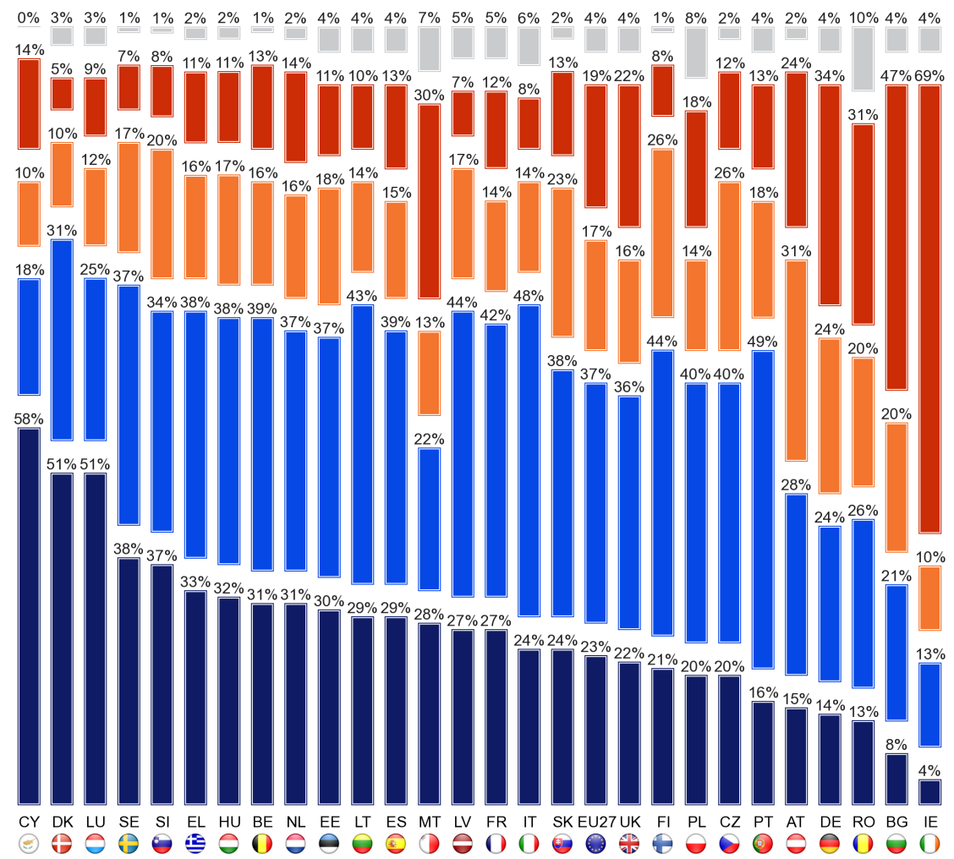
QE8.8. Tulkojumi starp dažādām valodām tiek izmantoti daudzu iemeslu dēļ. Lūdzu, pastāstiet man, cik lielā mērā jūs uzskatāt, ka pārejai no svešvalodām un uz tām ir svarīga nozīme katrā no šīm jomām.
Dalība vai informācijas iegūšana par ES darbībām
Spēlē ļoti svarīgu lomu
Spēlē diezgan svarīgu lomu
Spēlē lomu, bet tas nav svarīgi
Nav nozīmes
Nezinu

Atzinumos ir vērojamas sociālas un demogrāfiskas atšķirības. Visievērojamākie, un kur relatīvās atšķirības ir vislielākās, ir:
● 15–24 gadus veci cilvēki, jo īpaši salīdzinājumā ar tiem, kas ir vecāki par 55 gadiem, domājošiem tulkojumiem ir svarīga nozīme viņu ikdienas dzīvē (attiecīgi 54 % pret 35 %)
● tiem, kuri ir pabeiguši pilna laika izglītību 20 gadu vecumā, jo īpaši salīdzinājumā ar tiem, kas beidzuši 15 gadu vecumu, tulkošanas domāšanai ir svarīga loma:
* viņu ikdienas dzīve (attiecīgi 50 % pret 32 %)
* brīvā laika nodarbības (65 % pret 46 %)
* iegūt ziņas par notikumiem pārējā pasaulē (76 % vs 55 %)
* dalība vai iegūt informāciju par ES darbībām (66 % pret 50 %)
* piekļuve sabiedriskajiem pakalpojumiem (67 % pret 50 %)
●profesionāli studentiem, jo īpaši salīdzinājumā ar pensionāriem, domājošajam tulkojumam ir svarīga loma:
* viņu ikdienas dzīve (attiecīgi 58 % pret 32 %)
* brīvā laika pavadīšanas aktivitātes (68 % pret 50 %)
* dalība vai iegūt informāciju par ES darbībām (69 % pret 51 %)
* iegūt ziņas par notikumiem pārējā pasaulē (76 % vs 59 %)
● cilvēki, kuri lieto internetu katru dienu, jo īpaši salīdzinājumā ar tiem, kas to nekad neizmanto, domājot par tulkošanu, ir svarīga loma viņu ikdienas dzīvē (attiecīgi 49 % pret 33 %)
Ļoti aktīvi izglītojamie biežāk nekā citi, jo īpaši salīdzinājumā ar neaktīviem, domā, ka tulkošanai ir svarīga nozīme viņu ikdienas dzīvē (attiecīgi 70 % pret 39 %) un ka tai ir svarīga loma brīvā laika pavadīšanas pasākumos (73 % pret 54 %).
Tie, kas runā svešvalodās, jo īpaši tie, kas var runāt vismaz trīs svešvalodās, piešķir lielāku nozīmi tulkošanas lomai nekā tie, kas to nedara, jo īpaši attiecībā uz:
* viņu ikdienas dzīve, kur 65 % no tiem, kas runā vismaz trīs valodās, domā, ka tulkošanai ir svarīga nozīme, salīdzinot ar 33 % no tiem, kuri nesaprot svešvalodas pietiekami labi, lai rīkotu sarunu.
* iegūt ziņas par notikumiem pasaulē (82 % vs 58 % attiecīgi)
* brīvā laika nodarbības (71 % pret 49 %)
* iegūt informāciju par ES darbībām vai piedalīties tajās (70 % pret 53 %)

SECINĀJUMS
Šīs aptaujas mērķis ir izpētīt Eiropas attieksmi un attieksmi pret daudzvalodību, kas ir viena no galvenajām politikas jomām, par kuru atbild Izglītības un kultūras ģenerāldirektorāts. Tajā sniegta jaunākā informācija par rezultātiem 2005. gadā un pārskats par to, vai attieksme un uzvedība ir saskaņota ar politiku un kur tā var būt konfliktā. Šajā noslēguma iedaļā apkopoti pētījuma rezultāti un aplūkotas dažas sekas attiecībā uz visiem iesaistītajiem Eiropas Komisijas dienestiem.

Eiropiešiem ir ļoti pozitīva attieksme pret daudzvalodību
Eiropiešiem ir ļoti pozitīva attieksme pret daudzvalodību. 88 % no viņiem uzskata, ka svešvalodu zināšanas ir ļoti noderīgas, un gandrīz katrs eiropietis (98 %) uzskata, ka svešvalodu apguve ir noderīga savu bērnu nākotnei.
Divas trešdaļas eiropiešu (67 %) uzskata angļu valodu par vienu no divām visnoderīgākajām valodām. Nākamās visbiežāk minētās valodas ir šādas: Vācu (17 %), franču (16 %), spāņu (14 %) un ķīniešu (6 %). Ir samazinājies īpatsvars, domājot, ka franču valoda ir svarīga (-9 procentpunkti), un tajās, kurās vācu valoda ir svarīga personības attīstībai (-5 punkti). Eiropieši tagad vairāk nekā 2005. gadā domā, ka ķīnieši ir svarīga valoda (+ 4 punkti).
Starp valodām, kas tiek uztvertas kā noderīgas viņu bērnu nākotnei, ir: Angļu (79 %), franču un vācu (20 %), spāņu (16 %) un ķīniešu (14 %). Kopš 2005. gada ir samazinājies to eiropiešu īpatsvars, kuri uzskata, ka franču (-13 punkti) un vācu (-8 punkti) ir svarīgi, lai bērni mācītos savai nākotnei. Uzskats, ka ķīniešu valoda bērniem ir noderīga mācību valoda, ir daudz izplatītāks nekā 2005. gadā (+ 12 punkti).
Trīs ceturtdaļas eiropiešu uzskata, ka valodu prasmju uzlabošanai vajadzētu būt politikas prioritātei, kā to norādīja 77 % respondentu.
84 % eiropiešu uzskata, ka ikvienam ES vajadzētu runāt vienā valodā papildus savai dzimtajai valodai, un 72 % domā, ka ES iedzīvotājiem vajadzētu runāt vairāk nekā vienā svešvalodā. Tādējādi lielākā daļa Eiropas pilsoņu atbalsta Barselonas mērķi, ka visiem ES pilsoņiem papildus dzimtajai valodai vajadzētu būt iespējai runāt vismaz divās svešvalodās.
Eiropieši plaši atbalsta to, ka ES iedzīvotāji var runāt kopīgā valodā (69 %), un neliels vairākums piekrīt, ka ES iestādēm būtu jāpieņem viena valoda saziņai ar Eiropas pilsoņiem (53 %); tajā pašā laikā uzskatot, ka pret visām valodām ES ir jāizturas vienādi, viedoklis, kas kopš 2005. gada ir kļuvis spēcīgāks un par ko ziņo 81 % eiropiešu.

Vēl ir jāuzlabo kompetences
Nedaudz vairāk nekā puse eiropiešu (54 %) spēj sarunāties vismaz vēl vienā valodā, ceturtdaļa (25 %) spēj runāt vēl vismaz divās valodās, un viena desmitā daļa (10 %) sarunājas vismaz trijās valodās. Lai gan nedaudz vairāk nekā puse no visiem eiropiešiem spēj runāt vismaz vienā citā valodā, nav pazīmju, ka daudzvalodība pieaug. Nedaudz (par 2 punktiem) ir palielinājies to eiropiešu īpatsvars, kuri apgalvo, ka nevar runāt ne tikai dzimtajā valodā, bet arī citās valodās. Vismaz daļēji to var izskaidrot ar to cilvēku skaita samazināšanos, kuri runā krievu un vācu valodās, parasti Centrāleiropas un Austrumeiropas valstīs, kur šīs valodas bija daļa no skolu mācību programmas pēc 1945. gada Eiropā.
Angļu valoda dominē kā valoda, ko eiropieši, visticamāk, varēs runāt. Valsts līmenī angļu un spāņu valoda ir vienīgās divas no piecām galvenajām valodām, kas kopš 2005. gada ievērojami palielina to respondentu īpatsvaru, kuri apgalvo, ka viņi tās zina pietiekami labi, lai varētu sarunāties. Lielākā daļa eiropiešu, kuri kā svešvalodas spēj runāt angļu, vācu, spāņu, krievu vai franču valodā, uzskata, ka viņiem ir salīdzinoši labas prasmes.

Pasīvās prasmes, kas uzlabojas
Eiropieši apgalvo, ka viņi regulāri lieto svešvalodas, skatoties filmas/televīziju vai klausoties radio (37 %), izmantojot internetu (36 %) un sazinoties ar draugiem (35 %). 27 % respondentu regulāri runā par svešvalodu izmantošanu sarunām darbā un 50 % — brīvdienās ārzemēs.
Eiropieši, visticamāk, varēs lasīt laikrakstu vai žurnālu rakstu svešvalodā, jo viņiem ir jāseko jaunumiem radio vai televīzijā, un tikai nedaudz vairāk nekā divas piektdaļas (44 %) no viņiem saka, ka viņi to var darīt. Arī angļu valoda ir visizplatītākā svešvaloda ar līdzīgu eiropiešu īpatsvaru (25 %).
Ir nedaudz mazāk ticams, ka eiropieši saprot jebkuru svešvalodu pietiekami labi, lai varētu to izmantot saziņai tiešsaistē (piemēram, izmantojot e-pastu, Twitter, Facebook utt.), un divas piektdaļas (39 %) apgalvo, ka šādā veidā var izmantot vismaz vienu svešvalodu.
Runājot par kopējo valodu skaitu, ko eiropieši var izmantot šajās pasīvajās aktivitātēs (t. i., ieskaitot jebkuru minēto svešvalodu, ne tikai angļu, franču, vācu, spāņu un krievu valodu), aptuveni trīs no desmit respondentiem apgalvo, ka viņi zina vienu valodu pietiekami labi, lai sekotu jaunumiem (29 %), līdzīgu proporciju, ka viņi zina vienu valodu pietiekami labi, lai lasītu laikrakstus vai žurnālus (29 %), un nedaudz mazāku daļu, ka viņi saprot vienu svešvalodu pietiekami labi, lai varētu sazināties tiešsaistē (27 %).
Mazāk nekā viens no desmit respondentiem saprot divas valodas pietiekami labi, lai sekotu apraides ziņām (9 %), lasīt preses rakstus (9 %) un sazināties tiešsaistē (7 %). Tikai neliels mazākums (3 % vai mazāk) saka, ka viņi saprot vismaz trīs valodas.
Visbūtiskākās izmaiņas kopš 2005. gada ir to eiropiešu īpatsvara pieaugums, kuri regulāri lieto svešvalodas internetā (+ 10 procentpunkti) un skatoties filmas/televīziju vai klausoties radio (+ 8 punkti). To eiropiešu īpatsvars, kuri nevienā situācijā regulāri neizmanto svešvalodu, ir samazinājies no 13 % 2005. gadā līdz 9 % 2012. gadā. Tāpēc svešvalodas tiek uzskatītas par noderīgu instrumentu, lai piekļūtu internetam un citiem plašsaziņas līdzekļiem.

Valodu apguve: Priekšrocības un šķēršļi, lai pārvarētu
Eiropieši atzīst priekšrocības, ko sniedz spēja runāt citās valodās, jo viņi var strādāt vai studēt citā valstī, tikties ar cilvēkiem no citām valstīm
mēģina un saprast cilvēkus no citām kultūrām. Viņi, visticamāk, noteiks, ka darbs citā valstī ir galvenā priekšrocība, apgūstot jaunu valodu, un trīs piektdaļas eiropiešu (61 %) pauž šādu viedokli. Nedaudz vairāk nekā puse eiropiešu (53 %) uzskata, ka priekšrocība ir valodas lietošana darbā (tostarp ceļošana uz ārzemēm). Nedaudz mazāka daļa (46 %) min spēju studēt ārzemēs un iespēju to izmantot brīvdienās ārzemēs (47 %). Nedaudz vairāk nekā divas piektdaļas respondentu uzskata, ka jaunas valodas apguve palīdzētu viņiem iegūt labāku darbu savā valstī (45 %) un studēt citā valstī (43 %). Gandrīz divas piektdaļas (38 %) uzskata, ka jaunas valodas apguve palīdzētu izprast cilvēkus no citām kultūrām.
Tikai neliela daļa eiropiešu ir aktīvi iesaistījušies jaunu valodu apguvē, un visbiežāk minētais šķērslis mācībām ir tas, ka cilvēki nav motivēti to darīt, ar laiku, izmaksām un spēju trūkumu arī regulāri. Rezultāti kopumā atbilst 2005. gada apsekojuma rezultātiem. Visizplatītākais svešvalodu apguves veids ir skolā (68 %).
Pastāv skaidra sakarība starp secību, kādā valoda ir minēta (t. i., uztveramo plūstamību), un biežumu, kādā šī valoda tiek lietota.
Ceturtā daļa (24 %) respondentu pirmo svešvalodu lieto katru dienu vai gandrīz katru dienu, līdzīga daļa (23 %) to lieto bieži, bet pārējie (50 %) to lieto neregulāri.
Aptuveni katrs desmitais respondents lieto savu otro valodu katru dienu vai gandrīz katru dienu (8 %), un respondenti daudz biežāk to lietos tikai neregulāri (65 %).
Tāpat tikai 6 % respondentu, kuri runā trešajā svešvalodā, to lieto ik dienu, aptuveni katrs astotais (13 %) to lieto bieži, bet ne katru dienu, un aptuveni septiņi no desmit (69 %) to lieto reizēm.

Tulkošanas nozīme
Lielākā daļa eiropiešu uzskata, ka tulkošanai ir svarīga nozīme dažādās sabiedrības jomās, viņu ikdienas dzīvē, kā arī svarīga loma darba meklējumos, ziņu sniegšanā par notikumiem pārējā pasaulē, kā arī piedalīšanās vai ziņu saņemšanā par ES pasākumiem un brīvā laika pavadīšanas pasākumiem.
Eiropieši uzskata, ka tulkošanai ir svarīga nozīme veselības un drošības jomā (71 %) un izglītībā un mācībās (76 %). Aptuveni 68 % uzskata, ka tulkošanai ir svarīga nozīme darba meklējumos, un trešā daļa (34 %) uzskata, ka tās loma šajā ziņā ir ļoti svarīga. Uztvere ir līdzīga attiecībā uz ziņu iegūšanu par notikumiem pārējā pasaulē, divas trešdaļas (67 %) uzskata, ka tulkošanas nozīme ir svarīga, un gandrīz trešdaļa (31 %) to uzskata par ļoti svarīgu. 59 % uzskata, ka tulkošanas nozīme ir svarīga saistībā ar informācijas iegūšanu par ES darbībām vai dalību tajās, piekļūstot sabiedriskajiem pakalpojumiem un brīvā laika pavadīšanas pasākumiem, piemēram, TV, filmām un lasīšanai (57 %). Tomēr tikai 43 % apgalvo, ka tulkošanai ir svarīga nozīme viņu ikdienas dzīvē, un tikai nedaudz mazāk par sesto (16 %) uzskata, ka šī loma ir ļoti svarīga.
44 % piekrīt, ka, skatoties ārvalstu filmas vai televīzijas raidījumus, viņi dod priekšroku subtitriem, nevis dublēšanai.

Jaunieši ir nākotne
Valodu lietojuma samazināšanās, kas saistīta ar pēckara laikmetu, var turpināt apdraudēt valodu apguves pieaugumu ES kopumā. Tomēr visas pārmaiņas kultūras, sociālajā, ekonomikas un tehnoloģiju jomā rada izaugsmes iespējas, jo īpaši Eiropas jauniešu vidū, kuri vairāk iesaistās jaunu valodu apguvē un to izmantošanā plašākā kontekstā. Pastāv daudz lielāka iespēja, ka valodas lieto biežāk nekā citas. Lielākā daļa var izmantot savas valodas pasīvās darbībās, un tikpat daudz spēj sazināties tiešsaistē, kā arī lasīt presi vai skatīties TV. Viņi arī atzīst priekšrocības, ko sniedz spēja runāt citās valodās, jo ir iespēja strādāt vai mācīties citā valstī, satikt cilvēkus no citām valstīm un saprast cilvēkus no citām kultūrām. Lielākā daļa domā, ka tulkošanai ir svarīga nozīme viņu ikdienas dzīvē, un tai ir svarīga nozīme darba meklējumos, ziņu iegūšanā par notikumiem pārējā pasaulē, kā arī piedalīšanās vai ziņu saņemšanā par ES pasākumiem un brīvā laika pavadīšanas pasākumiem. Tomēr izmaksas, laiks, mācīšanas kvalitāte, mācību resursu pieejamība un motivācija joprojām ir būtiski šķēršļi svešvalodu apguvei.
Aptaujājot attieksmi pret gados jaunu cilvēku valodām, jo īpaši tiem, kuri ir vecumā no 15 līdz 24 gadiem, salīdzinot ar tiem, kas ir vecāki par 55 gadiem, atšķirības ir šādas: Par saziņu tiešsaistē (attiecīgi 44 % pret 13 %); par žurnālu un laikrakstu rakstu lasīšanu (41 % pret 20 %) un turpmākajām ziņām televīzijā vai radio (41 % pret 20 %); izmantojot svešvalodas internetā (attiecīgi 50 % pret 19 %); valodu apguve (41 % salīdzinājumā ar 4 %); turpinot apgūt jaunu valodu pēdējos divos gados (attiecīgi 45 % pret 5 %) un sākot apgūt jaunu valodu pēdējo divu gadu laikā (18 % pret 3 %); dod priekšroku ārvalstu filmu un programmu ar subtitriem skatīšanai, nevis dublētu versiju skatīšanai (55 % pret 35 %); domājot par tulkošanu, svarīga nozīme ir viņu ikdienas dzīvē (attiecīgi 54 % pret 35 %); par galvenajām priekšrocībām, ko sniedz jaunas valodas apguve kā spēja studēt citā valstī (attiecīgi 54 % pret 39 %) vai labākas izredzes strādāt ārzemēs vēlākā posmā (attiecīgi 29 % pret 6 %) un labākas karjeras iespējas/veicināšana (29 % pret 6 %); attiecībā uz šķēršļiem mācīties, viņi uzskata, ka tas ir pārāk dārgi (attiecīgi 30 % pret 17 %).
Attiecībā uz valodām, kas tiek uzskatītas par derīgām personības attīstībai, 15–24 gadus veci jaunieši biežāk min angļu valodu (attiecīgi 79 % pret 56 %), vācu valodu (20 % pret 14 %), spāņu valodu (18 % pret 11 %) un ķīniešu valodu (8 % pret 4 %) kā visnoderīgākās valodas.
Lai gan eiropiešu valodu prasmes vēl ir jāuzlabo, viņu labvēlīgā attieksme pret daudzvalodību, visticamāk, tiks atspoguļota jauno paaudžu kompetencēs.

Angļu, bulgāru, čehu, dāņu, franču, grieķu, holandiešu, igauņu, itāļu, īru, latviešu, lietuviešu, maltiešu, poļu, portugāļu, rumāņu, slovāku, slovēņu, somu, spāņu, ungāru, vācu un zviedru valoda
http://ec.europa.eu/publicopinion/indexen.htm
Rezultātu tabulas ir iekļautas pielikumā. Jāatzīmē, ka kopējā procentuālā daļa šā ziņojuma tabulās var pārsniegt 100 %, ja atbildētājam ir iespēja sniegt vairākas atbildes uz jautājumu.
http://ec.europa.eu/publicopinion/archives/ebs/ebs243en.pdf
D48a. “Domājot par valodām, kurās runā, kura valoda ir jūsu dzimtā valoda? (VAJADZĪBAS GADĪJUMĀ PIEVIENOT: Ar pirmo valodu es domāju jūsu dzimto valodu) čehu, arābu, basku, bulgāru, katalāņu, ķīniešu, horvātu, dāņu, holandiešu, angļu, igauņu, somu, franču, galisiešu, vācu, grieķu, hindi, ungāru, īru/gēlu, itāļu, japāņu, korejiešu, latviešu, lietuviešu, luksemburgiešu, maltiešu, poļu, portugāļu, rumāņu, krievu, skotu gēlu, slovāku, slovēņu, spāņu, zviedru, turku, urdu, velsiešu, citu, nē (SPONTANEOUS), nezinu”.
http://europa.eu/about-eu/facts-figures/living/index_en.htm
D48b, c un d "Un kuras citas valodas, ja tādas ir, jūs runājat pietiekami labi, lai varētu sarunāties? (NORĀDĪT CARD — KODE MOTHER TONGUE IN D48a UN UP TO 3 OTHERS IN FLUENCY IN D48b FIRST CITA LANGUAGE, D48c SECOND CITA LANGUAGE un D48d THIRD CITA LANGUAGE) Čehijas, arābu, basku, bulgāru, katalāņu, ķīniešu, horvātu, dāņu, holandiešu, angļu, igauņu, somu, franču, galisiešu, vācu, grieķu, hindi, ungāru, īru/gēlu, itāļu, japāņu, korejiešu, latviešu, lietuviešu, luksemburgiešu, maltiešu, poļu, portugāļu, rumāņu, krievu, skotu gēlu, slovāku, slovēņu, spāņu, zviedru, turku, urdu, velsiešu, citu, nē (SPONTANEOUS), nezinu”
2005. gadā reģistrēto valodu saraksts bija atšķirīgs, un “Citas reģionālās valodas” tika atsevišķi identificētas un reģistrētas no “citām” valodām, kas varēja ietekmēt veidu, kādā tika reģistrētas reģionālās valodas.
Šīs grupas ir definētas no respondentu atbildēm uz 3. jautājumu "Kādas no turpmāk minētajām situācijām attiecas uz jums? (Show CARD — READ OUT — MULTIPLE ANSWERS POSSIBLE) Tu esi sācis apgūt jaunu valodu pēdējo 2 gadu laikā; Pēdējo 2 gadu laikā esat turpinājis apgūt jaunu valodu; Jūs nesen neesat iemācījušies kādu valodu, bet jūs plānojat sākt darbu nākamajā gadā; Jūs nesen neesat iemācījušies kādu valodu, un jūs neplānojat sākt darbu nākamajā gadā; Jūs nekad neesat iemācījies nevienu citu valodu, izņemot savu dzimto valodu; Ļoti aktīvi valodu apguvēji ir tie, kas saka, ka pēdējo 2 gadu laikā ir sākuši apgūt jaunu valoduun pēdējo 2 gadu laikāir turpinājuši apgūt jaunu valodu; Aktīvi valodu apguvēji ir tie, kas vai nu sāk apgūt jaunu valodu pēdējo 2 gadu laikā, vai arī pēdējosdivos gados ir turpinājuši apgūt jaunu valodu; Neaktīvi valodas apguvēji ir tie, kas nesen nav apguvuši jaunu valodu un var vai var neplānot sākt darbu nākamajā gadā, vai kuri nekad nav apguvuši nevienu citu valodu, izņemot savu dzimto valodu.
D48f1, f2 un f3 EACH ADDITIONAL LANGUAGE MENTIONIONED D48b, c un d "Vai jūsu (FIRST/SECOND/THIRDADDITIONAL LANGUAGE MENTIONED)ir ļoti labs, labs vai pamata? (Rādīt CARD WITH SCALE — ONE ANSWER PER LINE) Ļoti labs, labs, pamata, nezinu"
SD5a, b un c. Par EACH ADDITIONAL LANGUAGE MENTIONIONED D48b, D48c un D48d "Iepriekšējie jautājumi bija par valodām,kuras jūs runājat pietiekami labi, lai varētu sarunāties. Kuras valodas, kas nav jūsu dzimtā valoda, jūs saprotat pietiekami labi...SD5a, lai sekotu jaunumiem radio vai televīzijā?.....SD5b. Un lasīt laikrakstu vai žurnālu rakstus? ....SD5c. Un komunicēt tiešsaistē (e-pasts, Facebook, Twitter utt.)? Čehu, arābu, basku, bulgāru, bulgāru, katalāņu, ķīniešu, horvātu, dāņu, holandiešu, angļu, igauņu, somu,franču, galisiešu,vācu,grieķu, hindi, ungāru, īru/gēlu, itāļu, japāņu, korejiešu, latviešu, lietuviešu, luksemburgiešu, maltiešu, poļu, portugāļu, rumāņu, krievu, skotu gēlu, slovāku, slovēņu, spāņu, zviedru, turku, urdu, Velsas, Citi, nē (SPONTANEOUS), Nezini"
Šīs analīzes pamatā ir respondenti, kuri apgalvo, ka zina vienu svešvalodu pietiekamilabi, lai varētu veikt darbību.
SD3. Par EACH ADDITIONAL LANGUAGE MENTIONIONED D48b, D48c un D48d "Cik bieži jūs izmantojat savu...? (Viens ANSWER PER LINE) Pirmā papildu valoda, Otrā papildu valoda, Trešā papildu valoda? Katru dienu/gandrīz katru dienu, bieži, bet ne katru dienu, reizēm, nezinu"
2005. gadā respondentiem tika uzdoti trīs jautājumi: “Kurās valodās, izņemot savu dzimto valodu, jūs izmantojat gandrīz ikdienas?”.... “Un bieži vien, bet ne katru dienu?”... “Un reizēm, piemēram, ceļojumos uz ārzemēm vai kopā ar ārvalstu apmeklētājiem?” ar vairākām atbildēm uz katru jautājumu.
SD4a. un SD4b. Pirmajā un otrajā pusē D48b un D48c "Kad jūs regulāri lietojat (FIRST/SECOND LANGUAGE MENTIONED)? ( Show CARD — MULTIPLEANSWERS POSSIBLE) Sarunas darbā klātienē vai pa tālruni; Lasīšana darbā; Rakstīt e-pastus/vēstules darbā; Ceļošana uz ārvalstīm darījumu veikšanas nolūkā; Valodu apguves laikā; Studējot kaut ko citu; Saziņa ar jūsu ģimenes locekļiem; Saziņa ar draugiem; Brīvdienās ārzemēs; Filmu skatīšanās/televīzija/klausīšanās radio ; Grāmatu lasīšana/avīzes/žurnāli; Internetā ; Citi (SPONTANEOUS); Nav (SPONTANEOUS); Nezinu"
Ne vairāk kā trīs svešvalodas tika reģistrētas D48b-d. Šajā jautājumā tiek izmantota tikai pirmā un otrā minētā valoda. \
Šeit “nav” ir tie respondenti, kuri saka “Nav” vai nu pirmajā, vai otrajā valodā
3. JAUTĀJUMS. "Kura no turpmāk minētajām situācijām attiecas uz jums? (Show CARD — READ OUT — MULTIPLE ANSWERS POSSIBLE) Tu esi sācis apgūt jaunu valodu pēdējo 2 gadu laikā; Pēdējo 2 gadu laikā esat turpinājis apgūt jaunu valodu; Jūs nesen neesat iemācījušies kādu valodu, bet jūs plānojat sākt darbu nākamajā gadā; Jūs nesen neesat iemācījušies jaunu valodu, un jūs neplānojat sākt darbu nākamajā gadā; Jūs nekad neesat iemācījies nevienu citu valodu, izņemot savu dzimto valodu; Nezinu"
2. JAUTĀJUMS. “Jūsuprāt, kādas ir galvenās priekšrocības, apgūstot jaunu valodu? (Show CARD — READ OUT — MULTIPLEANSWERS POSSIBLE) Izmantot brīvdienās ārzemēs, Lai izmantotu darbā (ieskaitot ceļošanu uz ārzemēmbiznesā), Lai varētu studēt citā valstī, Lai varētu strādāt citā valstī, tikties ar cilvēkiem no citām valstīm, Lai saprastu cilvēkus no citām kultūrām, Lai justos eiropeiskāki, Lai varētu izmantot internetu, Citi (SPONTANEOUS), Nav (SPONTANEOUS), Neziniet"
2005. gadā respondentiem tika jautāts: “Kādi būtu jūsu galvenie iemesli jaunas valodas apguvei?" (PĀRDOŠANAS KARTS — LIETOŠANAI - LIETOŠANAI - MULTIPLE ANSWERS POSSIBLE) Izmantot brīvdienās ārzemēs, Lai izmantotu darbā (tostarp ceļojot uz ārzemēm biznesā), Lai varētu studēt citā valstī, Lai varētu strādāt citā valstī Lai iegūtu labāku darbu (mūsu VALSTĪ), Personiskai apmierinātībai, Lai saglabātu zināšanas par valodu, ko runā mana ģimene, Lai satiktu cilvēkus no citām kultūrām, Lai zinātu valodu, kas plaši runā visā pasaulē, Jo kāds man teica (piemēram, darba devējs, vecāki), justies eiropeiskāks, Lai varētu izmantot internetu, nekad nemācās citu valodu (SPONTANEOUS), Citi (SPONTANEOUS), nezinu"
1.a jautājums. “Domājot par valodām, kas nav jūsu dzimtā valoda, kuras, jūsuprāt, ir visnoderīgākās jūsu personīgajai attīstībai? Čehu, arābu, basku, bulgāru, katalāņu, ķīniešu, horvātu, dāņu, holandiešu, angļu, igauņu, somu, franču, grieķu, holandiešu, igauņu, vācu, grieķu, hindi, ungāru, īru/gēlu, itāļu, japāņu, korejiešu, latviešu, lietuviešu, luksemburgiešu, maltiešu, poļu, portugāļu, rumāņu, krievu, skotu gēlu, slovāku, slovēņu, spāņu, zviedru, turku, urdu, velsiešu, citas, nē — nedomāju, ka citas valodas ir noderīgas, nezinu”
Q1b. “(Domājot par valodām, kas nav jūsu dzimtā valoda, kuras divas valodas, jūsuprāt, ir visnoderīgākās) un bērniem iemācīties par savu nākotni? Čehu, arābu, basku, bulgāru, katalāņu, ķīniešu, horvātu, dāņu, holandiešu, angļu, igauņu, somu, franču, grieķu, holandiešu, igauņu, vācu, grieķu, hindi, ungāru, īru/gēlu, itāļu, japāņu, korejiešu, latviešu, lietuviešu, luksemburgiešu, maltiešu, poļu, portugāļu, rumāņu, krievu, skotu gēlu, slovāku, slovēņu, spāņu, zviedru, turku, urdu, velsiešu, citas, nē — nedomāju, ka citas valodas ir noderīgas, nezinu”
6. JAUTĀJUMS. “Kas no turpmāk minētajiem, ja tāds būtu, ievērojami palielinātu varbūtību, ka jūs iemācīsieties valodu vai uzlabosiet savas prasmes tajā? (Show CARD — READ OUT — MULTIPLE ANSWERS POSSIBLE) Ja jums par to tika samaksāts, Ja jūsu darba devējs ļāva jums laiku off darba nodarbībām, Ja nodarbības bija bezmaksas, Ja labi kursi bija pieejami televīzijā vai radio, Ja labi kursi bija pieejami internetā, Ja jūs varētu atrast kursu, kas atbilst jūsu grafiku, Ja tas novestu pie paaugstināšanas/labākas karjeras perspektīvas, Ja jums bija iespēja mācīties valstī, kur valoda tiek runāts, Ja bija izredzes ceļot uz ārzemēm vēlākā posmā, Ja bija izredzes strādāt ārzemēs vēlākā posmā, Cits (SPONTANEOUS), jūs nevēlaties mācīties vai uzlabot jebkuru valodu (SPONTANEOUS), Nav (spontanteous), nezinu”
5. JAUTĀJUMS. “ES tagad nolasīšu sarakstu ar dažādiem iemesliem, kas var atturēt cilvēkus no citas valodas apguves. Kuri no tiem, ja tādi būtu, attiecas uz jums? (Show CARD — READ OUT — MULTIPLE ANSWERS POSSIBLE) Ir grūti atrast informāciju par to, kas ir pieejams, Tuvākā vieta, kur jūs varētu apgūt valodu ir pārāk tālu, Tas ir pārāk dārgi, Valodā, kuru vēlaties mācīties, nav pieejams kurss, jūsu zināšanu līmenim nav pieejams kurss, Jums nav laika mācīties pareizi, Jūs neesat labi valodās, jūs neesat pietiekami motivēts, Jūs nesaņemat pietiekami daudz saskarsmes ar valodu televīzijā, radio, laikrakstos utt., Jums nav pietiekami daudz iespēju lietot valodu ar cilvēkiem, kas to runā, Sliktas mācīšanas/borēšanas metodes/neatbilstoši mācību materiāli (grāmatas, kasetes utt.), Jums ir bijusi negatīva pieredze pagātnē, Citi (SPONTANEOUS), Nav (SPONTANEOUS), nezinu”
Q4a. “ES nolasīšu vairākus svešvalodas apguves veidus. Lūdzu, pastāstiet man, kuru no šiem veidiem jūs kādreiz esat izmantojis. (Show CARD — MULTIPLE ANSWERS POSSIBLE) Valodu nodarbības skolā, grupu valodas nodarbības kopā ar skolotāju (ārpus skolas), "One to one" nodarbības ar skolotāju, Sarunas nodarbības ar dzimto valodu, neoficiāli runāšana ar dzimto valodu, Ilgas vai biežas vizītes valstī, kur valoda tiek lietota, Valodu kursi valstī, kurā valoda tiek lietota, Mācīt sevi, lasot grāmatas, mācīt sevi, izmantojot audiovizuālus materiālus (piemēram, CD, DVD), mācīšana sevi, skatoties TV, filmas, klausoties radio, Mācot sevi tiešsaistē, Citi (SPONTANEOUS), Nav (SPONTANEOUS), Nezini”
Q4b. (Jautājums par EACH WAYS CHOSEN Q4A)"Kādā veidā jūs atradāt visefektīvāko? (Show CARD — ONE ANSWER TIKAI) Valodu nodarbības skolā, grupu valodas nodarbības ar skolotāju (ārpus skolas), "Viens viens" nodarbības ar skolotāju, Sarunas nodarbības ar dzimto valodu, neoficiāli runāšana ar dzimto valodu, Ilgas vai biežas vizītes valstī, kur valoda tiek lietota, Valodas kurss valstī, kurā valoda tiek lietota, mācīšanās, lasot grāmatas, mācīšana, izmantojot audiovizuālus materiālus (piemēram, CD, DVD), mācīšana sevi, skatoties TV, filmas, klausoties radio, Mācot sevi tiešsaistē, Citi (SPONTANEOUS), Nav (SPONTANEOUS), Nezini”
7. JAUTĀJUMS. “Lūdzu, pastāstiet man, cik lielā mērā jūs piekrītat vai nepiekrītat katram no šiem apgalvojumiem. (Show CARD WITH SCALE) Pilnīgi piekrītu, Tend, lai piekristu, Tend to nepiekrīt, pilnīgi nepiekrīt (READ OUT -ROTATE) Eiropas iestādēm vajadzētu pieņemt vienu valodu, lai sazinātos ar Eiropas pilsoņiem. Ikvienam ES vajadzētu būt iespējai runāt kopīgā valodā, ikvienam ES vajadzētu būt iespējai runāt vismaz vienā valodā papildus savai dzimtajai valodai. Ikvienam ES vajadzētu būt iespējai runāt vairāk nekā vienā valodā papildus savai dzimtajai valodai, jūs vēlaties skatīties ārzemju filmas un programmas ar subtitriem, nevis dublēt, pret visām valodām, kurās runā ES, būtu jāizturas vienādi, valodu prasmju uzlabošanai vajadzētu būt politikas prioritātei”
Q8 "Tulkojumi starp dažādām valodām tiek izmantoti daudzu iemeslu dēļ. Lūdzu, pastāstiet man, cik lielā mērā jūs uzskatāt, ka tulkošanai no svešvalodām un uz tām ir svarīga loma katrā no šādām jomām....“(RĀDĪT CARD WITH SCALE — ONE ANSWER PER LINE) spēlē ļoti svarīgu lomu, spēlē diezgan svarīgu lomu, spēlē lomu, bet tas nav svarīgi, Nespēlē lomu (READ OUT)”Jūsu ikdienas dzīve; Ziņu iegūšana par notikumiem pārējā pasaulē; Brīvā laika pavadīšanas pasākumi, piemēram, TV, filmas un lasīšana; Veselība un drošība (piemēram, zāles vai norādījumi par drošību); Piekļuve sabiedriskajiem pakalpojumiem; Izglītība un mācīšanās; Darba meklēšana; Dalība ES darbībās vai informācijas iegūšana par tām”
Austrijai ir ceturtā sliktākā uztvere par ziņu iegūšanu par notikumiem pasaulē, tieši pirms Rumānijas (Bulgārija & Īrija)

